SISTEM PAKAR DIAGNOSIS PENYAKIT PADA AYAM PETELUR MENGGUNAKAN METODE FORWARD
CHAINING BERBASIS WEB



Umi Destri Hasni 21TI059

SKRIPSI
Untuk memenuhi salah satu syarat guna memperoleh gelar serjana Pada program studi teknik informatika

PROGRAM STUDI TEKNIK INFORMATIKA FAKULTAS TEKNOLOGI INFORMASI DAN KOMUNIKASI
UNIVERSITAS TEKNOLOGI MATARAM
MATARAM

2025

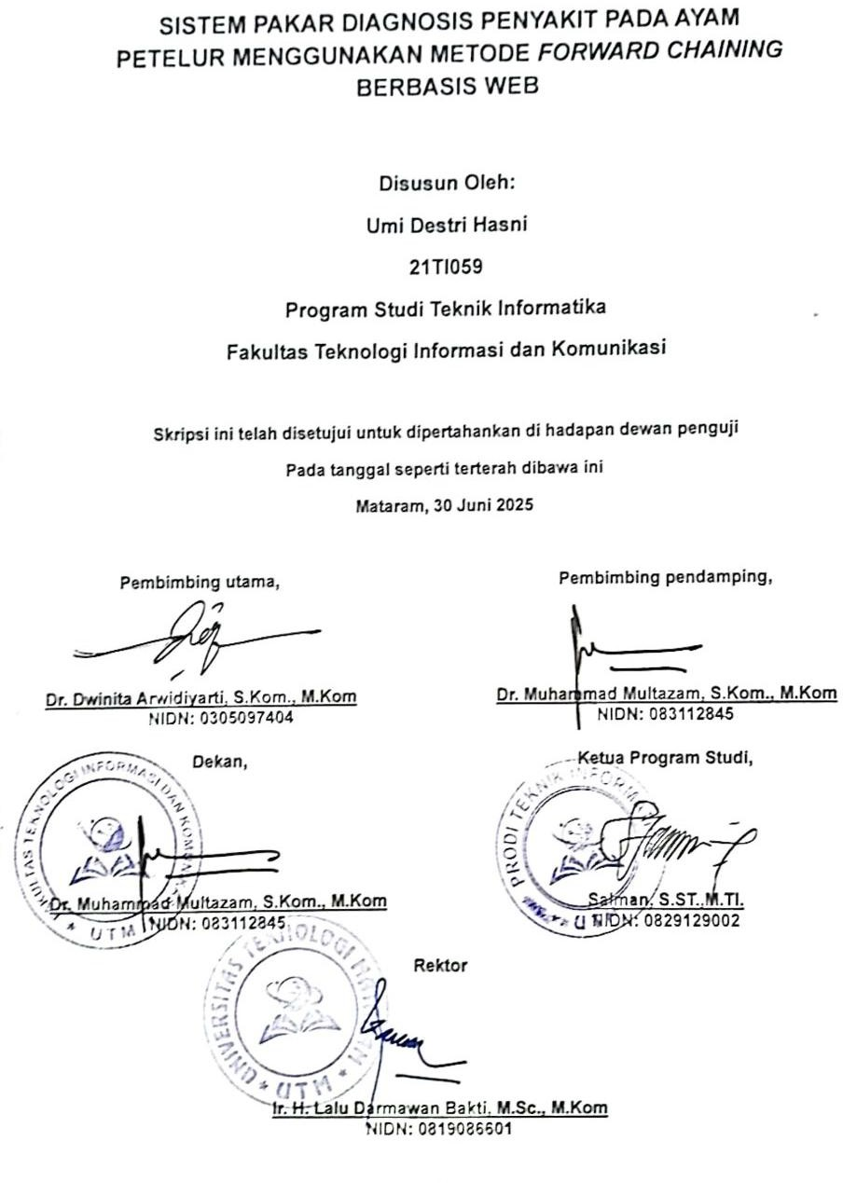

ii

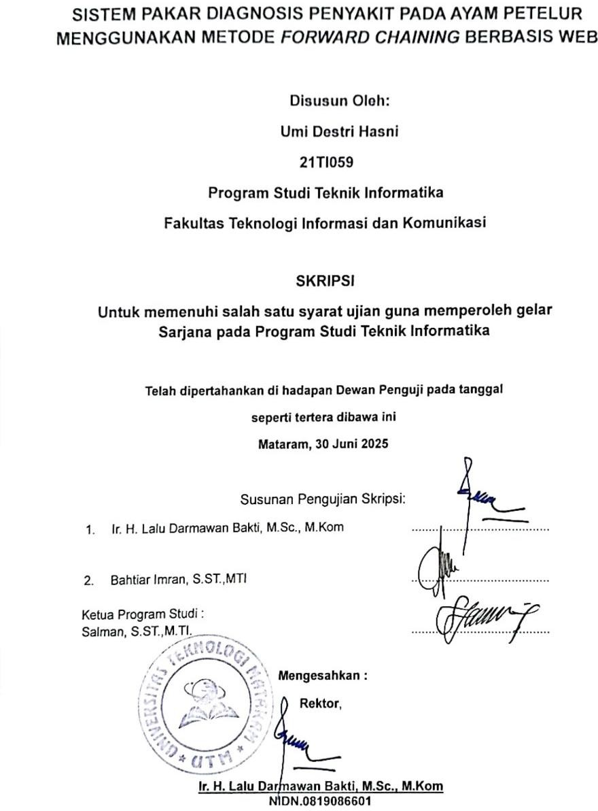

iii

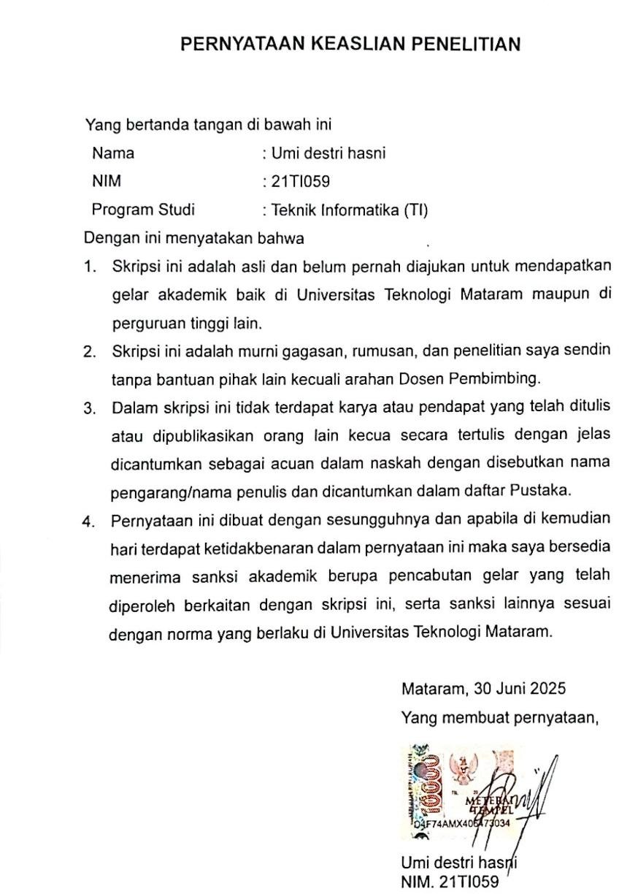

iv

MOTO
Sebenarnya tidak ada yang perlu dikhawatirkan, Allah memang tidak menjanjikan hidupmu selalu mudah. tetapi, dua kali Allah berjanji bahwa: "FA INNA MA'AL- 'USRI YUSRA, INNA MA'AL-'USRI YUSRA"
(QS. Al-insyirah: 5-6)

Jika apa yang ingin kamu lakukan tidak berhasil teruskan sampai kamu bisa (Na jaemin)

Jangan menyerah hanya karena satu bab buruk yang terjadi dalam hidupmu, teruslah melangkah kisah mu tidak akan berakhir di sini
(Na jaemin)

Kau dilahirkan untuk menjadi nyata, bukan untuk menjadi sempurna (Min Yoongi)

Tidak ada yang berhak menentukan hidupmu kecuali dirimu sendiri (Min Yoongi)

Jangan tunggu kamu di ratukan oleh orang lain, tapi ratukanlah dirimu sendiri (Me)

v

PERSEMBAHAN

Skripsi ini saya susun bukan hanya sebagai bentuk tanggung jawab akademik, tetapi juga sebagai wujud syukur atas setiap proses yang telah dilalui. Dengan segala kerendahan hati, karya ini saya persembahkan:
- Kepada Allah SWT, yang dengan kasih-Nya memberi kekuatan saat tubuh lelah, memberi ketenangan saat hati ragu, dan memberi jalan ketika semuanya terasa buntu. Tanpa ridha-Mu, tak satu langkah pun akan mampu saya tempuh.
- Kepada Ayah (alm) dan Ibu, kepada Ibu yang masih menjadi rumah bagi segala lelah dan rindu serta kepada Ayah yang kini tak lagi hadir secara nyata, tapi selalu hidup dalam doa dan ingatan. Terima kasih telah menjadi alasan terbesar bagiku untuk terus bertahan. Terima kasih atas cinta yang tak habis-habis, atas doa yang mungkin tak terdengar di dunia, tapi terasa sampai ke hati. Ayah, meski ragamu telah tiada, setiap langkahku tetap membawa namamu. Semoga pencapaian kecil ini sampai padamu, sebagai bentuk rindu yang diam- diam kutitipkan lewat langit. love you sebumi.
- Kepada Bapak Rektor Ir. H. Lalu Darmawan Bakti, M.Sc., M.Kom., yang memimpin lembaga ini dengan visi dan keteladanan, memberi ruang bagi mahasiswa untuk tumbuh dan berpikir mandiri.
- Kepada Ibu Dr. Dwinita Arwidiyarti, S.Kom., M.Kom. dan Bapak Dr Muhammad Multazam, S. Kom., M.Kom., selaku dosen pembimbing yang telah membimbing dengan sabar, memberi kritik yang

vi

membangun, dan tak lelah mengarahkan agar langkah ini tidak salah arah. Terima kasih atas dedikasi yang begitu tulus.
- Kepada seluruh dosen dan staf pengajar, yang telah menanamkan ilmu, nilai, dan karakter selama masa studi. Setiap perkuliahan bukan hanya pelajaran, tetapi juga pengalaman yang membentuk cara pandang hidup.
- Kepada saudara-saudariku tercinta, yang kehadirannya menjadi pengingat bahwa aku tidak pernah sendiri dalam perjalanan ini. Terima kasih atas dukungan yang tak selalu terlihat, tapi begitu berarti terutama finansialnya.
- Kepada sahabat-sahabat seperjuangan St. Nurwataniah, S.Kom., Idayatus Soleha, S.Kom., Arila Putri, S.Kom., dan Nur Laela Hafizati, S.Kom., yang telah melalui banyak hal bersamaku. Kita mungkin tertawa dan lelah dalam waktu yang sama, tapi justru di situlah letak kekuatannya. Terima kasih telah menjadi rumah dalam hari-hari yang berat.
- Kepada diriku sendiri, terima kasih karena tidak menyerah. Karena memilih untuk terus berjalan, walau sering tidak tahu akan sampai ke mana. Hari ini adalah hasil dari semua versi dirimu yang pernah jatuh dan bangkit lagi. Terima kasih telah percaya, meskipun sering ragu. Terima kasih telah tetap belajar, meskipun tidak selalu mengerti. Terima kasih telah merawat semangat, walau kadang nyaris padam.

vii

KATA PENGANTAR

Assalamu'alaikum Wr. Wb.

Syukur alhamdulillah penulis hanturkan kehadirat Allah SWT yang telan melimpahkan Rahmat dan Hidayah-Nya, sehingga penulis dapat menyelesaikan studi di Universitas Teknologi Mataram (UTM) sekaligus menyelesaikan skripal ini dengan baik.
Selanjutnya penulis haturkan ucapan terima kasih seiring do'a dan harapan kepada semua pihak yang telah membantu terselesaikannya skripsi ini. Ucapan terima kasih ini penulis sampaikan kepada:
- Bapak Ir. H. Lalu Darmawan Bakti, M.Sc., M.Kom Rektor Universitas Teknologi Mataram
- Ibu Dr Dwinita Arwidiyarti, S.Kom., M.Kom selaku Wakil Rektor Bidang Akademik di Universitas Teknologi Mataram. Selaku pembimbing utama yang telah dengan sabar memberikan bimbingan dan petunjuk dalam menyelesaikan skripsi ini.
- Bapak Dr Muhammad Multazam, S. Kom., M.Kom. Dekan Fakultas Teknologi informasi dan Komunikasi (FTIKI Universitas Teknologi Mataram. Selaku pembimbing utama yang telah dengan sabar memberikan bimbingan dan petunjuk dalam menyelesaikan skripsi ini.
- Bapak Salman, S.ST., M.TI., Ketua Prodi Teknik Informatika Fakultas Teknologi Informasi dan Komunikasi (FTIK) Universitas Teknologi Mataram.

viii

- Bapak Bahtiar Imran, S.ST.,MTI selaku dosen penguji, atas segala masukan, bimbingan, serta kritik dan saran yang sangat berati dalam penyempurnaan tugas akhir ini.
- Bapak/ibu kepala instansi UPT Puskeswan wilayah kec. Seteluk KSB, ibu drh. Asih Deskayanti dan bapak drh. Arafah berserta staf jajarannya.
- Bapak/Ibu dosen Program Studi Teknik Informatika di Universitas Teknologi Mataram.
- Semua pihak yang tidak dapat kami sebutkan satu persatu.

Semoga Allah SWT membalas jerih payah dan pengorbanan yang telah diberikan dengan balasan yang lebih baik Amiin. Penulis berharap semoga skripsi ini bermanfaat bagi pembaca.
Skripsi ini telah disusun dengan sungguh-sungguh dan penuh tanggung jawab. Namun demikian, penulis menyadari bahwa skripsi ini masih belum sempurna. Oleh karena itu, segala bentuk kritik dan saran yang membangun sangat penulis harapkan demi penyempurnahan skripsi dimasa mendatang.

Mataram, 30 Juni 2025

Umi Destri Hasni

ix

SISTEM PAKAR DIAGNOSIS PENYAKIT PADA AYAM
PETELUR MENGGUNAKAN METODE FORWARD CHAINING
BERBASIS WEB

Umi Destri Hasni

Program Studi Teknik Informasi

ABSTRAK

Kemajuan teknologi informasi telah memberikan peluang besar dalam membantu sektor peternakan, salah satunya melalui penerapan sistem pakar. Ayam petelur yaitu komoditas unggas yang banyak diternakan oleh masyarakat, namun rentan terjangkit berbagai jenis penyakit yang sulit dideteksi secara awal. Di Kecamatan Seteluk, Kabupaten Sumbawa Barat, masih banyak peternak yang kesulitan dalam mengidentifikasi penyakit karena keterbatasan akses terhadap tenaga medis dan kemiripan gejala antar penyakit. Tujuan dari penelitian ini untuk membangun sistem pakar diagnosis penyakit pada ayam petelur berbasis web menggunakan metode Forward Chaining. Pengembangan sistem menggunakan metode Waterfall. Basis pengetahuan terdiri dari 52 gejala dan 15 jenis penyakit yang umum menyerang ayam petelur. Hasil pengujian menggunakan metode Black Box Testing menunjukkan bahwa seluruh fungsi sistem berjalan sesuai harapan. Dengan adanya sistem ini, peternak dapat melakukan diagnosis secara mandiri, cepat, dan akurat, sehingga dapat meningkatkan efisiensi penanganan penyakit serta mengurangi potensi kerugian ekonomi akibat keterlambatan deteksi penyakit.
Kata kunci: Sistem Pakar, Diagnosis, Ayam Petelur, Forward Chaining, Web.

x

EXPERT SYSTEM FOR DIAGNOSING DISEASES IN LAYING HENS USING WEB-BASED FORWARD CHAINING METHOD

Umi Destri Hasni
Information Engineering Study Program

ABSTRACT

Advances in information technology have provided great opportunities to help the livestock sector, one of which is through the application of expert systems. Laying chickens are a poultry commodity that is widely raised by the public, but are susceptible to contracting various types of diseases that are difficult to detect early. In Seteluk District, West Sumbawa Regency, there are still many livestock farmers who have difficulty identifying diseases due to limited access to medical personnel and similarities in symptoms between diseases. The aim of this research is to build a web-based expert system for disease diagnosis in laying hens using the Forward Chaining method. System development uses the Waterfall method. The knowledge base consists of 52 symptoms and 15 types of diseases that commonly attack laying hens. Test results using the Black Box Testing method show that all system functions run as expected. With this system, farmers can carry out diagnoses independently, quickly and accurately, thereby increasing the efficiency of disease management and reducing potential economic losses due to delays in disease detection.
Keywords: Expert System, Diagnosis, Laying Hens, Forward Chaining, Web.

xi

DAFTAR ISI

HALAMAN JUDUL i

HALAMAN PERSETUJUAN ii

HALAMAN PENGESAHAN iii

HALAMAN KEASLIAN iv

HALAMAN MOTO v

HALAMAN PERSEMBAHAN vi

KATA PENGANTAR viii

ABSTRAK x

ABSTRACT xi

DAFTAR ISI xii

DAFTAR GAMBAR xiv

DAFTAR TABEL xviii

DAFTAR LAMPIRAN xx

BAB I PENDAHULUAN 1

Latar Belakang Masalah 1

Rumusan Masalah 4

Batasan Masalah 4

Tujuan Penelitian 5
xii

Manfaat Penelitian 6

Sitematika Penulisan 7

BAB II TINJAUAN PUSTAKA 9

Landasan Teori 9

Penelitian Terkait 36

BAB III METODE PENELITIAN 50

Metode Penelitian 50

Metode Pengumpulan Data 62

BAB IV HASIL DAN PEMBAHASAN 75

Requirements Definition 75

System and Software Design 92

Implementation and Testing 128

Integration and System Testing 151

BAB V PENUTUP 173

Kesimpulan 173

Saran 174

DAFTAR PUSTAKA 176

LAMPIRAN-LAMPIRAN 182

xiii

DAFTAR GAMBAR

Gambar 2. 1 Komponen-Komponen Sistem Pakar 14
Gambar 2. 2 Forward Chaining 19
Gambar 3. 1 Forward Chaining 51
Gambar 3. 2 Metode waterfall 59
Gambar 4. 1 Flowchat Sistem 93
Gambar 4. 2 Use Case Diagram User dan Admin 96
Gambar 4. 3 Activity Diagram Diagnosis 97
Gambar 4. 4 Activity Diagram Riwayat 98
Gambar 4. 5 Activity Diagram Login 99
Gambar 4. 6 Activity Diagram Kelola Data Gejala 100
Gambar 4. 7 Activity Diagram Kelola Data Penyakit 102
Gambar 4. 8 Activity Diagram Kelola Data Aturan 104
Gambar 4. 9 Activity Diagram Riwayat 106
Gambar 4. 10 Activity Diagram Edit Profil 107
Gambar 4. 11 Activity Diagram Ubah Password 108
Gambar 4. 12 Activity Diagram Logout 109
Gambar 4. 13 Entity Relationship Diagram 110
Gambar 4. 14 Diagram HIPO User 115
Gambar 4. 15 Diagram HIPO Admin 116
Gambar 4. 16 Rancangan Tampilan Layar Form Login 117
Gambar 4. 17 Rancangan Tampilan Layar Beranda 117
Gambar 4. 18 Rancangan Tampilan Layar Gejala 118
xiv
Gambar 4. 19 Rancangan Tampilan Layar Form Tambah Gejala 118
Gambar 4. 20 Rancangan Tampilan Layar Form Edit Gejala 119
Gambar 4. 21 Rancangan Tampilan Layar Hapus Gejala 119
Gambar 4. 22 Rancangan Tampilan Layar Penyakit 120
Gambar 4. 23 Rancangan Tampilan Layar Form Tambah Penyakit 120
Gambar 4. 24 Rancangan Tampilan Layar Form Edit Penyakit 121
Gambar 4. 25 Rancangan Tampilan Layar Hapus Penyakit 121
Gambar 4. 26 Rancangan Tampilan Layar Aturan 122
Gambar 4. 27 Rancangan Tampilan Layar Form Tambah Aturan 122
Gambar 4. 28 Rancangan Tampilan Layar Form Edit Aturan 123
Gambar 4. 29 Rancangan Tampilan Layar Hapus Aturan 123
Gambar 4. 30 Rancangan Tampilan Layar Riwayat 124
Gambar 4. 31 Rancangan Tampilan Layar Filter Riwayat 124
Gambar 4. 32 Rancangan Tampilan Layar Cetak Riwayat 125
Gambar 4. 33 Rancangan Tampilan Layar Profil 125
Gambar 4. 34 Rancangan Tampilan Layar Form Edit Profil. 126
Gambar 4. 35 Rancangan Tampilan Layar Form Ubah Password 126
Gambar 4. 36 Rancangan Tampilan Layar Logout 127
Gambar 4. 37 Rancangan Tampilan Layar Beranda 127
Gambar 4. 38 Rancangan Tampilan Layar Diagnosis 128
Gambar 4. 39 Rancangan Tampilan Layar Riwayat 128
Gambar 4. 40 Tampilan Layar Form Login 136
Gambar 4. 41 Tampilan Layar Beranda 137
xv
Gambar 4. 42 Tampilan Layar Gejala 137
Gambar 4. 43 Tampilan Layar Form Tambah Gejala 138
Gambar 4. 44 Tampilan Layar Form Edit Gejala 138
Gambar 4. 45 Tampilan Layar Hapus Gejala 139
Gambar 4. 46 Tampilan Layar Penyakit 139
Gambar 4. 47 Tampilan Layar Form Tambah Penyakit 140
Gambar 4. 48 Tampilan Layar Form Edit Penyakit 140
Gambar 4. 49 Tampilan Layar Hapus Penyakit 140
Gambar 4. 50 Tampilan Layar Aturan 141
Gambar 4. 51 Tampilan Layar Form Tambah Aturan 141
Gambar 4. 52 Tampilan Layar Form Edit Aturan 142
Gambar 4. 53 Tampilan Layar Form Hapus Aturan 142
Gambar 4. 54 Tampilan Layar Riwayat 143
Gambar 4. 55 Tampilan Layar Filter Riwayat 143
Gambar 4. 56 Tampilan Layar Cetak Riwayat 144
Gambar 4. 57 Tampilan Layar Profil 144
Gambar 4. 58 Tampilan Layar Form Edit Profil 144
Gambar 4. 59 Tampilan Layar Form Ubah Password 145
Gambar 4. 60 Tampilan Layar Logout 145
Gambar 4. 61 Tampilan Layar Beranda 146
Gambar 4. 62 Tampilan Layar Diagnosis 146
Gambar 4. 63 Tampilan Layar Hasil Diagnosis 147
Gambar 4. 64 Tampilan Layar Riwayat 147
xvi
Gambar 4. 65 Flowchart Login 148
Gambar 4. 66 Beranda Admin 148
Gambar 4. 67 Kelola Gejala 149
Gambar 4. 68 Kelola Penyakit 149
Gambar 4. 69 Aturan 149
Gambar 4. 70 Riwayat 150
Gambar 4. 71 Profil 150
Gambar 4. 72 Beranda 150
Gambar 4. 73 Diagnosis 151
Gambar 4. 74 Riwayat 151

xvii

DAFTAR TABEL

Tabel 2.1 Simbol-Simbol Flowchart 20

Tabel 2.2 Simbol-Simbol ERD 24
Tabel 2.3 Simbol Use Case Diagram 26
Tabel 2.4 Simbol-Simbol Activity Diagram 28

Tabel 2.5 Penelitian Terkait 36

Tabel 3.1 Gejala 53

Tabel 3.2 Penyakit 56

Tabel 3.3 Aturan 57

Tabel 3.4 Hasil Observasi 63

Tabel 3.5 Hasil Wawancara 66

Tabel 3.6 Hasil Studi Pustaka 71

Tabel 4.1 Data Kebutuhan Fungsional 75

Tabel 4.2 Data Gejala pada Ayam Petelur 78

Tabel 4.3 Data Penyakit pada Ayam Petelur 81

Tabel 4.4 Data Rule Ayam Petelur 82

Tabel 4.5 Data Keputusan Ayam Petelur 84

Tabel 4.6 Pengguna 112

Tabel 4.7 Admin 113

Tabel 4.8 Penyakit 113

Tabel 4.9 Gejala 113

Tabel 4.10 Aturan 114

Tabel 4.11 Riwayat Pengguna 114
xviii

Tabel 4.12 Riwayat Diagnosis 114

Tabel 4.13 Tabel Gejala 129

Tabel 4.14 Tabel Penyakit 132

Tabel 4.15 Tabel Aturan 133

Tabel 4.16 Black Box Admin 152

Tabel 4.17 Black Box User 157

Tabel 4.18 Pengujian Akurasi Dengan Pakar 158

Tabel 4.19 Perbandingan Hasil Uji Pakar 163

xix

DAFTAR LAMPIRAN

Lampiran 1: Daftar Riwayat Hidup 182

Lampiran 2: Codingan 183

Lampiran 3: Dokumentasi 248

Lampiran 4: Kuisioner 250

Lampiran 5: Uji pakar 272

Lampiran 6: Pengujian black box 282

xx

BAB I PENDAHULUAN

Latar Belakang Masalah

Kemajuan teknologi informasi yang berkembang pesat telah membawa perubahan besar dalam berbagai sektor, termasuk sektor peternakan. Salah satu pemanfaatan teknologi saat ini yaitu sistem pakar, yang merupakan sistem berbasis komputer yang dirancang untuk meniru pola pikir dan pengambilan keputusan seorang ahli. Sistem pakar berbasis web sangat tepat diterapkan di wilayah pedesaan karena mudah diakses dan mampu memberikan informasi secara cepat (Veliyanti & Sasmoko, 2023). Ayam petelur yaitu salah satu jenis unggas yang banyak diternakkan masyarakat Indonesia sebagai bagian dari Usaha Mikro, Kecil dan Menengah (UMKM), karena permintaan telur yang tinggi di kalangan masyarakat dan industri pangan (Adawiyah, 2021). Selain perawatannya mudah dan hasil ternaknya bernilai ekonomis, telur ayam juga kaya akan gizi serta menjadi sumber protein hewani yang penting dan terjangkau, sehingga konsumsi telur terus meningkat setiap tahunnya (Hidayat & Mulyanto, 2021). Namun, dalam praktiknya, masih banyak peternak yang mengalami kesulitan dalam mendeteksi gejala penyakit pada ayam secara dini.
Permasalahan tersebut juga dialami oleh para peternak ayam petelur yang berada di Kecamatan Seteluk, Kabupaten Sumbawa

1

Barat. Kecamatan ini dikenal memiliki potensi dalam sektor peternakan, di mana sebagian penduduknya berprofesi sebagai peternak. Kecamatan ini memiliki luas wilayah sekitar 23.621 hektare (Pamungkas et al., 2022), yang sebagian dimanfaatkan untuk kegiatan pertanian dan peternakan. Berdasarkan hasil wawancara dan observasi pada tanggal 28 april 2025 diwilaya tersebut. Wawancara dilakukan dengan dua orang dokter hewan yaitu ibu drh. Asih Deskayanti dan bapak drh. Arafah, terdapat sekitar 122 orang peternak di Kecamatan ini, serta hasil observasi dengan bapak Tasrif dan bapak rendi selaku peternak diketahuin bahwa total ayam petelur yang mereka pelihara mencapai 3.600 ekor. Data ini mengambarkan bahwa skala peternakan di kecamatan seteluk cukup signifikan. Meskipun demikian, para peternak di kecamatan seteluk menghadapi kendala dalam mengidentifikasi penyakit yang menyerang ayam petelur. Hal tersebut disebabkan kerena banyaknya penyakit unggas yang memiliki gejala awal yang mirip, sehingga sulit dibedakan tanpa keahlian khusus. Ditambah lagi dengan keterbatasan akses dokter dan belum semua peternak memiliki informasi yang memadai mengenai penyakit unggas. Akibat dari keterlambatan tersebut, sering kali terjadi penurunan produktivitas telur bahkan kematian ayam secara massal, yang berdampak langsung terhadap kerugian ekonomi peternak. Berdasarkan hasil pengumpulan data menunjukan bahwa, terdapat 15 jenis penyakit yang umum menyerang ayam petelur seperti Newcastle

disease (penyakit Newcastle), infectious bronchitis (bronkitis infeksius), avian influenza (influenza burung), pullorum disease (berak kapur), coccidiosis (koksi), fowl cholera (kolera unggas), Marek’s disease (penyakit Marek), infectious coryza (snot), mycoplasmosis (penyakit pernapasan kronis/CRD), salmonellosis (infeksi salmonella), aspergillosis (infeksi jamur paru), E. coli infection (colibacillosis), fowl pox (cacar unggas), worm infestation (infeksi cacingan), dan vitamin deficiency (kekurangan vitamin), dengan 52 jenis gejala yang diamati seperti nafsu makan menurun, diare hijau encer, batuk, bersin, ngorok, sesak nafas, megap-megap, kelumpuhan pada sayap dan lain sebangainya.
Oleh karena itu, permasalahan tersebut dapat di selesaikan dengan sebuah sistem yang mampu mendiagnosa penyakit ayam secara dini, sehingga peternak dan dapat mengambil suatu tindakan yang tepat dalam menangani penyakit ayam yang diderita. Salah satu solusi yang ditawarkan adalah membangun sistem pakar berbasis web menggunakan Metode Forward Chaining. Forward Chaining merupakan penalaran yang dimulai dari fakta untuk mendapatkan kesimpulam (conclusion) dari fakta tersebut (Afandi & Efendi, 2020). Sistem Pakar (Expert System) adalah sistem yang berusaha mengadopsi pengetahuan manusia ke komputer, agar komputer dapat menyelesaikan masalah seperti yang dilakukan oleh para ahli, dan sistem pakar yang baik dirancang agar dapat menyelesaikan suatu

permasalahan tertentu dengan meniru kerja dari para ahli (Hidayat & Mulyanto, 2021).
Dengan adanya sistem pakar ini, diharapkan para peternak yang mengalami kendala serupa, dapat dengan mudah mengakses informasi dan melakukan diagnosis penyakit pada ayam petelur kapan saja dan di mana saja. Sistem ini tidak hanya membantu mempercepat proses identifikasi penyakit, tetapi juga memungkinkan penanganan yang lebih tepat dan efisien. Dengan demikian, produktivitas peternakan dapat meningkat dan risiko kerugian akibat keterlambatan penanganan penyakit dapat ditekan secara signifikan.

Rumusan Masalah
Berdasarkan latar belakang yang di uraikan maka rumusan masalah pada penelitian ini adalah “Bagaimana Cara membangun Sistem Pakar Diagnosis Penyakit pada Ayam Petelur Menggunakan Metode Forward Chaining Berbasis Web?

Batasan Masalah

Untuk menjaga fokus dan kedalaman penelitian, batasan masalah dalam penelitian ini adalah:
    - Penelitian ini difokuskan pada peternakan ayam petelur di Kecamatan Seteluk, Kabupaten Sumbawa Barat, meskipun sistem yang dikembangkan memungkinkan untuk diterapkan di wilayah lain.

    - Data yang diinputkan ke dalam sistem berupa daftar gejala yang telah tersedia dalam bentuk checkbox dan peternak cukuk mencentang gejala-gejala yang sesuai dengan kondisi ayam petelurnya.
    - Output yang dihasilkan berupa nama penyakit, deskripsi, penyebab, solusi pencegahan dan riwayat diagnosis.
    - Sistem pakar ini terbatas untuk mendiagnosa penyakit ayam petelur berdasarkan 15 jenis penyakit dan 52 gejala yang paling umum terjadi.
    - Bahasa pemrograman yang digunakan adalah PHP. Dengan database MySQL.
    - Peternak dan masyarakat umum yang membutuhkan diagnosis penyakit pada ayam, dengan melakukan registrasi terlebih dahulu.

Tujuan Penelitian

Tujuan dari penelitian ini adalah:

    - Untuk menghasilkan sistem pakar berbasis web yang dapat mendiagnosis penyakit pada ayam petelur menggunakan Metode Forward Chaining.
    - Mengimplementasikan sistem pakar tersebut di Kecamatan Seteluk, Kabupaten Sumbawa Barat sebagai upaya praktis untuk membantu peternak dalam mendeteksi penyakit ayam petelur secara dini.

    - Sebagai salah satu syarat untuk menyelesaikan pendidikan strata 1 pada Program Studi Teknik Informatika, Universitas Teknologi Mataram.

Manfaat Penelitian

Penelitian ini diharapkan dapat memberikan manfaat sebagai berikut:
    - Bagi Peneliti

      - Sebagai sarana untuk mengembangkan keterampilan dalam merancang dan membangun sistem pakar berbasis web menggunakan Metode Forward Chainin.
      - Menjadi pengalaman dalam menerapkan ilmu di bidang peternakan.
    - Bagi Peternak
      - Membantu peternak ayam petelur dalam mendiagnosis penyakit secara mandiri berdasarkan gejala yang muncul, sehingga penanganan dapat dilakukan lebih cepat dan produktivitas tetap terjaga.
      - Memberikan solusi praktis bagi peternak dalam menangani penyakit tanpa harus selalu menunggu bantuan dari tenaga ahli.
    - Bagi Kampus
      - Memberikan kontribusi dalam meningkatkan citra dan peran kampus di bidang teknologi dan peternakan, khususnya

dalam penerapan inovasi yang berdampak langsung bagi masyarakat.
      - Menjadi sarana implementasi hasil penelitian mahasiswa dan dosen dalam bentuk solusi nyata yang aplikatif di lapangan.

Sitematika Penulisan

Sistematika laporan ini disusun untuk mempermudah pembaca dalam mengikuti alur penelitian dan pembuatan laporan skripsi, dengan sistematika penulisan sebagai berikut:
BAB I : PENDAHULUAN

Bab ini berisi latar belakang masalah, rumusan masalah, batasan masalah, tujuan penelitian, manfaat penelitian, dan sistematika penulisan skripsi.
BAB II : TINJAUAN PUSTAKA
Bab ini memuat landasan teori yang relevan dengan topik penelitian serta kajian terhadap penelitian terdahulu yang berkaitan sebagai referensi dalam pengembangan sistem pakar diagnosis penyakit pada ayam petelur.
BAB III : METODE PENELITIAN

Bab ini menjelaskan metode penelitian yang digunakan, termasuk jenis dan pendekatan penelitian, metode pengumpulan data, serta tahapan pengembangan sistem pakar berbasis web menggunakan metode forward chaining.

BAB IV : HASIL DAN PEMBAHASAN

Bab ini menyajikan hasil implementasi sistem pakar yang telah dibangun, proses pengujian sistem, serta analisis dan pembahasan dari hasil yang diperoleh berdasarkan metode yang digunakan.
BAB V : PENUTUP

Bab ini berisi kesimpulan dari hasil penelitian serta saran-saran yang dapat diberikan untuk pengembangan sistem lebih lanjut atau penelitian di masa mendatang.

BAB II TINJAUAN PUSTAKA
  - Landasan Teori

    - Konsep Dasar

      - Sistem

Sistem terdiri dari berbagai bagian yang saling berhubungan yang digunakan untuk mengumpulkan, memproses, menyimpan, dan mendistribusikan informasi untuk membantu dalam pengambilan keputusan dan bertindak sebagai pengawas organisasi. Ada lima jenis-jenis sistem diantaranya yaitu (Efendi et al., 2023):
        - Sistem terbuka yaitu sistem yang dapat dipengaruhi dari luar.
        - Sistem tertutup atau close system yaitu sistem yang dapat berdiri sendiri (self contained) atau tidak terpengaruh lingkungan luarnya

Sistem yang dapat diramalkan yaitu sistem yang sesuai dengan yang ditentukan.
        - Sistem yang tidak dapat diramalkan yaitu sistem yang bisa diramalkan tapi dapat menimbulkan kesalahan ramalan karena suatu keadaan, seperti meramalkan cuaca.

9

        - Sistem kecerdasan yaitu sebuah sistem yang tidak terbentuk secara alami melaikan dibuat oleh manusia. Sistem ini dirancang untuk memenuhi kebutuhan perancang dan pemakai.
Karakteristik sistem yang memiliki beberapa komponen yang mendukung sistem, antara lain (Effendy et al., 2023):
- Komponen Sistem (System Components) yaitu suatu sistem tidak mungkin ada dalam lingkungan yang kosong, tetapi suatu sistem ada serta memiliki fungsi di dalam lingkungan yang berisi sistem lainnya.
- Batasan Sistem (System Boundary) yaitu adalah pemisah atau pembatas antara sistem tersebut dengan sistem lain atau dengan lingkungan luarnya.
- Lingkungan (Environment) yaitu apapun di luar batas dari sebuah sistem yang dapat mempengaruhi operasi dari sistem tersebut, baik pengaruh yang merugikan ataupun yang menguntungkan. Pengaruh yang merugikan ini tentunya harus ditahan dan dikendalikan. Sedangkan lingkungan yang menguntungkan harus dijaga agar dapat mendukung keberlangsungan operasi.
- Penghubung antar Komponen (Interface) yaitu medium antara satu subsistem dengan subsistem yang lainnya. Interface inilah yang akan menjadi medium yang

digunakan input (masukan) hingga output (keluaran). Dengan subsistem yang lain membentuk satu kesatuan.
- Masukan (Input). Masukan atau data input adalah data yang dimasukkan ke dalam suatu sistem.
- Pengolahan (processing) yaitu adalah bagian dari suatu sistem yang melakukan perubahan dari input untuk menjadi output yang sesuai dengan tujuan dari sistem.
- Tujuan (Goal) dan Sasaran (Objective). Sebuah sistem pasti mempunyai sasaran (objective) atau tujuan (goal). Jika suatu sistem tidak mempunyai tujuan, maka operasi dari sistem tersebut tidak akan ada gunanya. Tujuan inilah yang mengarahkan kemana suatu sistem tersebut berjalan.
- Keluaran (Output) yaitu hasil dari pemrosesan suatu sistem.
- Mekanisme Pengendalian dan Umpan Balik Mekanisme pengendalian (control mechanism) dikembangkan dengan menggunakan umpan balik (feedback), yang mencuplik keluaran.
Menurut Hutahaean, sistem dapat diklasifikasikan dari beberapa sudut pandang. Adapun klasifikasi sistem diuraikan sebagai berikut (Ardian et al., 2021):

- Sistem Abstrak dan Sistem Fisik

Sistem abstrak merupakan sistem yang berupa pemikiran atau ide-ide yang tidak tampak secara fisik, misalnya sistem teologi. Sedangkan sistem fisik diartikan sebagai sistem yang nampak secara fisik sehingga setiap mahluk dapat melihatnya, misalnya sistem komputer.
- Sistem Alamiah dan Sistem Buatan Manusia

Sistem alamiah merupakan sistem yang terjadi melalui proses alam, tidak dibuat oleh manusia, misalnya sistem tata surya, sistem galaksi dan lain-lain. Sedangkan sistem buatan manusia merupakan sistem yang dirancang oleh manusia, yang melibatkan interaksi manusia, misalnya sistem akuntansi, sistem informasi, dan lain-lain.
- Sistem Deterministik dan Sistem Probabilistik

Sistem sistem deterministik merupakan yang beroperasi dengan tingkah laku yang sudah dapat diprediksi. Sedangkan sistem probabilistik merupakan sistem yang kondisi masa depanya tidak dapat diprediksi karena mengandung unsur probabilitas, misalnya sistem manusia.

- Sistem Terbuka dan Sistem Tertutup

Sistem terbuka merupakan sistem yang berhubungan dan terpengaruh dengan lingkungan luarnya. Lebih spesifik dikenal juga dengan sistem terotomasi, yang merupakan bagian dari sistem buatan manusia dan berinteraksi dengan kontrol oleh satu atau lebih komputer sebagai bagian dari sistem yang digunakan dalam masyarakat modern. Sedangkan sistem tertutup merupakan sistem yang tidak berhubungan dan tidak terpengaruh dengan lingkungan luarnya.
      - Pakar (Expert)
Pakar adalah seseorang yang secara luas dianggap sebagai sumber tepercaya untuk teknik atau pengetahuan tertentu dan yang bakatnya adalah menilai dan memutuskan apa yang benar. Yang harus dibawa oleh seorang ahli adalah ia harus mampu mengenali dan merumuskan sesuatu, memecahkan masalah dengan cepat dan tepat, menjelaskan dan menentukan sesuatu, dan seorang ahli harus bisa belajar dari pengalaman (Adi Iswara et al., 2021).

Sistem pakar
Sistem pakar yaitu sebuah sistem yang dikembangkan dengan mengadopsi pengetahuan spesifik (keahlian) dari seorang ahli untuk menyelesaikan suatu masalah. Sistem ini

pakar hadir untuk memecahkan sebuah masalah di karena sistem ini menggunakan pengetahuan seorang ahli yang dimasukkan ke dalam komputer sebagai basis pengetahuan (Khoirunnisak, 2020). Struktur sistem pakar terdiri dari dua bagian yaitu lingkungan pengembangan (development environment) yang memiliki fungsi untuk memasukkan pengetahuan ke dalam sistem pakar dan lingkungan konsultasi (consultation environment) yang digunakan oleh pengguna untuk mendapatkan pengetahuan ahli. Struktur sistem pakar beserta komponen-komponennya dapat dilihat pada gambar dibawa ini.
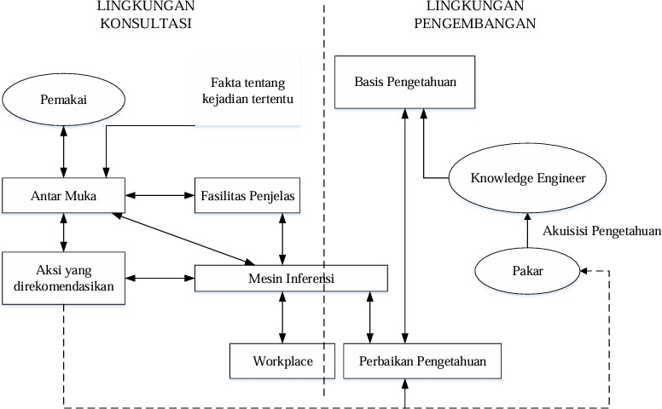

Sumber (Khoirunnisak, 2020)

Gambar 2. 1 Komponen-Komponen Sistem Pakar Komponen-komponen yang terdapat dalam sistem pakar pada gambar diatas antara lain sebagai berikut (Khoirunnisak, 2020):

- Antarmuka Pengguna (User Interface)

Antarmuka Pengguna yaitu mekanisme yang digunakan oleh pengguna dan sistem pakar untuk berkomunikasi, menerima informasi dari pengguna kemudian mengubahnya ke dalam bentuk yang bisa diterima oleh sistem.
- Basis Pengetahuan (Knowledge Base)

Basis pengetahuan berisi informasi untuk memahami, formulasi (merumuskan) dan penyelesaian masalah. Komponen sistem pakar ini disusun atas dua elemen dasar, yaitu (Khoirunnisak, 2020):
  - Fakta merupakan informasi dalam objek dalam area permasalahan tertentu.
  - Aturan yaitu informasi tentang cara bagaimana memperoleh fakta baru dari fakta yang telah diketahui. Knowledge base digunakan untuk menyimpan pengetahuan dari pakar berupa rule (if
< kondisi > then < aksi > atau dapat disebut condition action rules). Ada dua bentuk pendekatan basis pengetahuan yang sangat umum digunakan, yaitu penalaran berbasis aturan dan penalaran berbasis kasus.

- Akuisisi Pengetahuan (Knowledge Acquisition)

Akuisisi pengetahuan yaitu akumulasi, transfer dan transformasi keahlian dalam menyelesaikan suatu masalah dari sumber pengetahuan ke dalam program komputer. Dalam tahap ini knowledge engineer berupaya memahami pengetahuan untuk selanjutnya ditransfer ke dalam basis pengetahuan.
- Workplace

Workplace yaitu area dari sekumpulan memori kerja (working memory). Dalam working memory inilah tercantum semua fakta-fakta, baik fakta awal pada saat sistem mulai beroperasi maupun fakta-fakta yang didapat pada saat pengambilan kesimpulan dilakukan. Workplace berfungsi untuk menyimpan hasil sementara yang akan dijadikan sebagai keputusan dan untuk menjelaskan permasalahan yang sedang terjadi.
- Mesin Inferensi (Inference Engine)

Mesin inferensi berperan sebagai otak dari sistem pakar. Mesin inferensi berfungsi untuk mengarahkan sebuah proses penalaran terhadap suatu kondisi, berdasarkan basis pengetahuan dan workplace yang tersedia. Pada mesin inferensi terjadi proses untuk memanipulasi dan mengarahkan kaidah, model dan

fakta yang disimpan dalam basis pengetahuan dalam rangka mencapai solusi atau kesimpulan. Terdapat dua pendekatan untuk mengontrol inferensi dalam sistem pakar berbasis aturan, yaitu (Khoirunnisak, 2020):
  - Pelacakan ke belakang (Backward chaining) yaitu pendekatan yang dimotori tujuan (goal- driven). Dalam pendekatan ini pelacakan dimulai dari tujuan, kemudian dicari aturan yang memiliki tujuan tersebut untuk kesimpulannya. Selanjutnya proses pelacakan menggunakan premis untuk aturan tersebut sebagai tujuan baru dan mencari aturan lain dengan tujuan baru sebagai kesimpulannya. Proses berlanjut sampai semua kemungkinan ditemukan.
  - Pelacakan kedepan (Forward chaining) yaitu pendekatan yang dimotori data (data-driven). Dalam pendekatan ini pelacakan dimulai dari informasi masukan, dan selanjutnya mencoba menggambarkan kesimpulan. Pelacakan ke depan mencari fakta yang sesuai dengan bagian IF dari aturan IF-THEN.

      - Metode Forward Chaining

Forward Chaining merupakan penalaran yang dimulai dari fakta untuk mendapatkan kesimpulam (conclusion) dari fakta tersebut. Forward Chaining bisa dikatakan sebagai strategi inference yang bermula dari sejumla fakta yang diketahui (Afandi & Efendi, 2020). Pencarian dilakukan dengan menggunakan rules yang premisnya cocok dengan fakta yang diketahui tersebut untuk mendapatkan fakta baru dan melanjutkan proses hingga tujuan dicapai rules lagi yang premisnya cocok dengan fakta yang diketahui maupun fakta yang diperoleh. Forward Chaining bisa juga disebut runut maju atau pencarian yang dimotori data (data driven search). Jadi pencarian dimulai dari premis-premis atau informasi masukan (if) dahulu kemudian menuju konklusi atau derivered information (then). Forward Chaining digunakan jika (Afandi & Efendi, 2020):
        - Banyak aturan berbeda yang dapat memberikan kesimpulan yang sama.
        - Banyak cara untuk mendapatkan sedikit konklusi.
        - Benar-benar sudah mendapatkan pelbagai fakta, dan ingin mendapatkan konklusi dari fakta-fakta.

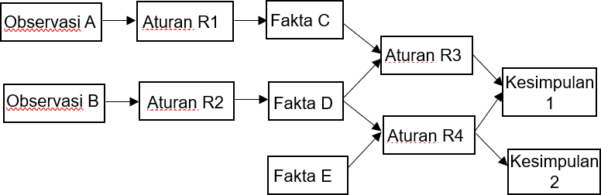

Sumber (Novanti, 2021)

Gambar 2. 2 Forward Chaining

Web

Website atau disingkat web, dapat diartikan sekumpulan halaman yang terdiri dari beberapa laman yang berisi informasi dalam bentuk data digital baik berupa text, gambar, video, audio dan animasi lainnya yang disediakan melalui jalur koneksi internet (Manullang et al., 2021). Website dapat dibedakan menjadi dua yaitu:
        - Bersifat statis apabila isi informasinya tetap dan isi informasinya hanya dari pemilik website, contohnya seperti website profil perusahaan.
        - Web yang bersifat dinamis apabila isi informasinya selalu berubah-ubah dan dapat diubah-ubah oleh pemilik maupun pengguna website, contohnya seperti web dinamis seperti facebook, twitter dan lain-lain.

Ayam petelur
Ayam petelur merupakan jenis ayam betina yang dipelihara khusus untuk menghasilkan telur dengan kuantitas dan kualitas yang tinggi. Biasanya, ayam petelur dihasilkan

melalui program pemuliaan selektif guna menciptakan ayam yang mampu memproduksi telur dalam jumlah besar dan konsisten dalam jangka waktu yang cukup lama. Kelebihan produksi telur ayam petelur umumnya melebihi ayam biasa. Ayam petelur memasuki periode produktif sekitar usia 16-20 minggu dan tetap produktif selama 1-2 tahun, tergantung pada jenis ayam dan kondisi lingkungan yang diberikan (Rosyida et al., 2024). Berdasarkan data BPS Kabupaten Sumbawa barat tahun 2020 populasi ayam petelur di kec. Seteluk mencapai
2.150 ekor (Badan Pusat Statistik KSB, 2020).

Peralatan Perancangan Sistem
      - Flowchart
Flowchart menggambarkan alur proses atau logika dalam sistem. Dalam perancangan website ini, flowchart digunakan untuk memperlihatkan alur kerja pengguna, mulai dari masuk ke website, mencari produk, menambah ke keranjang, hingga melakukan checkout dan pembayaran (Listyoningrum et al., 2023).
Tabel 2. 1 Simbol-Simbol Flowchart

Simbol | Nama | Fungsi
 | Terminal  Point Symbol | Digunakan untuk menunjukan awal dan akhir dari suatu  proses.

 |  |  |  |  | Preparation  Symbol | Digunakan untuk memberi  nilai awal
 |  |  |  |  | Proses Simbol | Digunakan untuk mewakili suatu proses, seperti  pengolahan aritmatika
 |  |  |  |  | Proses Terdefinisi | Digunakan untuk menunjukan suatu operasi yang rincinya  ditujukan di tempat lain.
 |  |  |  |  | Decision Symbol | Digunakan untuk mewakili operasi perbandingan logika atau suatu penyeleksian  kondisi di dalam program.
 |  |  |  |  | Symbol disk and online  storage | Symbol disk and online storage
 |  |  |  |  | Dokumen | simbol yang digunakan untuk input berasal dari dokumen dalam bentuk kertas atau  output dicetak ke kertas
 |  |  |  |  | Input | Digunakan untuk menyatakan dan mewakili data masukan  dan keluaran.

 | Penghubung | digunakan untuk menunjukan sambungan dari bagan alir yang terputus pada halaman  yang sama
 | Penghubung halaman lain | Digunakan untuk menunjukan hubungan arus proses yang terputus dengan sambungan  yang ada di halaman lain.
 | Garis Alir | Digunakan untuk menunjukan  aliran atau arus dari proses.
sumber (Listyoningrum et al., 2023)
Ada beberapa jenis flowchart diantaranya adalah sebagai berikut (Listyoningrum et al., 2023):
        - Flowchart Sistem

Flowchart sistem adalah bagan yang menunjukan alur kerja atau apa yang sedang dikerjakan pada sistem secara keseluruhan dan menjelaskan urutan dari prosedur- prosedur yang ada di dalam sistem. Dengan kata lain, flowchart ini merupakan deskripsi secara grafik dari urutan prosedur-prosedur yang membentuk suatu sistem.

        - Flowchart dokumen

Flowchart dokumen atau biasa dikenal dengan flowchart paperwork adalah bagan alur yang menunjukkan proses dari formulir ke laporan-laporan yang digunakan.
        - Flowchart skematik

Flowchart skematik hampir sama dengan flowchart sistem yang digunakan untuk menggambarkan proses yang ada di dalam sistem, hanya saja flowchart skematik menjelaskan menggunakan gambar gambar dokumen, peralatan komputer dan peralatan pendukungnya sehingga memudahkan pengguna untuk memahaminya.
        - Flowchart program
Flowchart program digunakan untuk menjelaskan secara rinci langkah-langkah yang ada pada program.
        - Flowchart proses

Flowchart proses adalah penggambaran secara detail suatu proses dengan memecah dan menganalisis setiap proses dan langkah-langkah selanjutnya pada suatu sistem.

Entity Relationship Diagram (ERD)
Entity Relationship Diagram (ERD) merupakan suatu diagram yang berisi komponen- komponen himpunan entitas dan himpunan relasi yang dilengkapi dengan atribut-atribut.

ERD digunakan untuk merancang dan menganalisis basis data relasional, serta untuk memodelkan hubungan antar entitas dan atribut yang dimiliki oleh masing-masing entitas (Oktafia & Ropianto, 2025). Selain itu, juga berfungsi untuk menunjukan jenis-jenis hubungan yang ada di dalam pengolahan data, seperti hubungan many to many, one to many, atau one to one. Lebih jelasnya akan digambarkan secara sistematis dengan menggunakan Diagram Entity-Relationship (Diagram E-R / ERD). Hubungan atau relasi antar atribut yang terdapat pada sistem konseptual secara bebas yang terdiri dari entity-entity, dan setiap entity terdiri dari atribut yang ada (Pradipto et al., 2022), yaitu:
        - Unary yaitu satu entitas berelasi hanya dengan satu entity saja.
        - Binary yaitu satu entity berhubungan dengan entity yang lain.
        - Ternary yaitu satu entity berhubungan dengan beberapa entity yang lainnya.
Tabel 2.2 Simbol-Simbol ERD

Simbol | Nama | Fungsi
 | Entitas | Notasi untuk mewakili suatu objek dengan karakteristik  sama.

 | Attribute | Simbol terminal ini untuk menunjukkan nama-nama  atribut yang ada pada entity.
 | Relasi | Notasi yang digunakan untuk menghubungkan beberapa entitas berdasarkan fakta pada  suatu lingkungan
 | Garis Penghubung | Notasi untuk merangkaikan keterkaitan antara notasi yang digunakan dalam diagram E R, yaitu entitas,  relasi dan atribut
sumber (Pradipto et al., 2022)
      - Unified Modeling Language (UML)

Unified Modeling Language (UML) adalah bahasa pemodelan standar yang digunakan dalam pengembangan perangkat lunak, khususnya dalam pemrograman berorientasi objek. Dikembangkan pada akhir 1980-an dan awal 1990-an sebagai hasil penggabungan metode Booch, Rumbaugh (OMT), dan Jacobson, UML menjadi alat yang populer untuk memvisualisasikan, menganalisis, dan mendesain sistem (Oktafia & Ropianto, 2025). Diagram UML membantu dalam

mendeskripsikan interaksi antara aktor dan sistem, alur kerja internal, serta struktur kelas, menjadikannya alat yang penting untuk mendukung kualitas proses dan produk perangkat lunak.
        - Use Case Diagram

Use Case Diagram menggambarkan fungsionalitas sistem atau persyaratan yang harus dipenuhi sistem dari pandangan pemakai (Oktafia & Ropianto, 2025).
Tabel 2.3 Simbol Use Case Diagram

Simbol | Nama | Keterangan
 | Actor | Menspesifikasikan himpunan peranyang 1 Actor pengguna mainkan Ketika berinteraksi  dengan use case
 | Dependency | Hubungan Dimana perubahan yang terjadi pada suatu elemen Dependency mandiri (independent) 2 akan mempengaruhi elemen yang bergantung pada elemen  yang tidak mandiri (independen)
 | Generalization | Hubungan dimana objek anak (descendants) 3 Generalization  berbagi perilaku dan ion struktur

data dari objek yang ada diatasnya objek induk
(ancestor)
 | Extend | Menspesifikasikan bahwa use case target memperluas perilaku dari use case sumber  pada suatu titik yang diberikan.
 | Include | Menspesifikasikan bahwa use case sumber secara eksplisit.
 | Association | Apa yang menghubungkan antara objek satu dengan objek  lainnya.
 | System | Menspesifikasikan paket yang menampilkan system secara  terbatas.
 | UseCase | Delaporan praktikum dari urutan aksi-aksi yang ditampilkan sistem yang menghasilkan suatu hasil yang terukur bagi  suatu actor
 | Collaboration | Interaksi aturan-aturan dan  elemen lain yang bekerja sama

untuk menyediakan perilaku yang lebih besar dari jumlah dan
elemen-elemennya (sinergi).
 | Note | Elemen fisik yang eksis saat aplikasi dijalankan dan mencerminkan suatu sumber  daya komputasi.

sumber (Oktafia & Ropianto, 2025)
        - Activity Diagram

Activity diagram merupakan gambaran alir dari aktivitas-aktivitas di dalam sistem yang berjalan (Oktafia & Ropianto, 2025).
Tabel 2.4 Simbol-Simbol Activity Diagram

Simbol | Nama | Keterangan
 | Activity | Memperlihatkan bagaimana masing- masing kelas  antarmuka saling  berinteraksi satu sama lain
 | Action | State dari sistem  yang mencerminkan

eksekusi dari suatu

aksi
 | Initial Node | Bagaimana objek  dibentuk atau diawali.
 | Activity Final Node | Bagaimana objek  dibentuk dan dihancurkan
 | Fork Node | Satu aliran yang pada tahap tertentu  berubah menjadi  beberapa aliran
sumber (Oktafia & Ropianto, 2025)

Bahasa pemrograman, framwork, database

Perl Hypertext Preprocessor (PHP)
PHP merupakan bahasa pemrograman yang didesain khusus untuk web development atau pengembangan web. Sebagai sebuah scripting language, PHP menjalankan instruksi pemrograman pada saat proses runtime. Hasil dari instruksi yang dijalankan akan berbeda tergantung data yang diproses. Script dari PHP kemudian akan diproses didalam server. Jenis server yang sering digunakan bersama dengan PHP antara lain Apache, Nginx, dan LiteSpeed (Rustiyono, 2022).

HyperText Markup Language (HTML)

HTML atau yang dikenal sebagai HyperText Markup Language, adalah bahasa markup dasar yang digunakan untuk membuat halaman web agar dapat menampilkan berbagai informasi di browser internet yang digunakan oleh pengguna. Dalam sejarahnya, HTML banyak digunakan di industri percetakan dan publikasi. Bahasa yang menjadi dasar HTML adalah SGML (Standard Generalized Markup Language), yang memiliki aturan tagging yang sangat ketat dan format yang lebih banyak dalam menampilkan informasi di aplikasi browser. SGML menjadi dasar implementasi bahasa lain seperti XML (Extensible Markup Language) dan HTML itu sendiri. HTML adalah bahasa standar internet yang secara resmi disahkan oleh W3C (World Wide Web Consortium). Saat ini, HTML telah mencapai versi 5 dengan pembaruan terakhir pada Desember 2020 yang dapat dilihat di situs whatwg.org diantarnya yaitu (Sama & Hartanto, 2021):
        - HTML versi 1.0 memiliki kemampuan dasar seperti teks wrapping dengan format untuk menempatkan gambar, memungkinkan teks mengalir di sekitar gambar. Tag yang tersedia di HTML versi 1.0 termasuk paragraph, heading, cetak miring, cetak tebal, hypertext, dan list.

        - HTML versi 2.0 menambahkan fitur dari HTML 1.0 dengan memperkenalkan form pada halaman web, memungkinkan pengumpulan dan pengiriman informasi dari pengguna, seperti alamat, nama, dan saran.
        - HTML versi 3.0 menambahkan tag baru yang memfasilitasi tampilan teks dalam format kolom dan baris, seperti tag table dan list. Tabel membantu menampilkan data berupa angka dan huruf secara rapi, serta memungkinkan penyorotan teks tertentu.
        - HTML versi 4.0 memperkenalkan perubahan besar dibandingkan versi sebelumnya, termasuk tag untuk pembuatan tabel dengan kolom dan baris, penyusunan gambar, penyisipan link dalam kalimat, pembentukan teks, penambahan meta informasi, pembentukan peta gambar, dan implementasi form.
        - HTML versi 5 menawarkan berbagai kelebihan yang tidak dimiliki HTML versi 4, seperti kode yang lebih sederhana dan bersih dengan penggabungan CSS, HTML, dan JavaScript. Versi ini memperkenalkan struktur kode yang lebih rapi dan sederhana di bagian website seperti header, nav dan footer, yang membuat halaman web lebih mudah dibaca dan dipahami oleh pengguna.

Cascading Style Sheet (Css)

CSS, atau Cascading Style Sheets, adalah dokumen web yang berfungsi untuk mengatur elemen HTML dengan berbagai properti yang tersedia, sehingga elemen tersebut dapat ditampilkan dengan berbagai gaya yang diinginkan. Banyak orang menganggap CSS bukan bahasa pemrograman karena strukturnya yang sederhana, hanya terdiri dari kumpulan aturan yang mengatur gaya elemen HTML. Cara kerja CSS dalam memodifikasi HTML adalah dengan memilih elemen HTML yang akan diatur, kemudian memberikan properti yang sesuai dengan tampilan yang diinginkan. Dalam memberikan aturan pada elemen HTML, skrip CSS terdiri dari tiga bagian yaitu (Permata sari & Suhendi, 2020):
        - Selector untuk memilih elemen yang akan diberi aturan.

        - Properti yang merupakan aturan yang diberikan.

        - Value sebagai nilai dari aturan yang diberikan.

XAMPP

XAMPP adalah paket perangkat lunak yang menyediakan lingkungan pengembangan web yang lengkap dan mudah digunakan. XAMPP adalah singkatan dari X (Cross-platform), A (Apache), M (MySQL), P (PHP), dan P (Perl). Dengan menggunakan XAMPP, pengembang web dapat dengan mudah menginstal dan mengonfigurasi server

Apache, database MySQL, serta bahasa pemrograman PHP dan Perl. pada komputer mereka, tanpa perlu melakukan konfigurasi manual yang rumit (Oktafia & Ropianto, 2025).
XAMPP memungkinkan pengguna untuk menjalankan aplikasi web secara lokal, yang sangat bermanfaat untuk pengembangan dan pengujian aplikasi sebelum dipublikasikan secara online. XAMPP merupakan sebuah paket instalasi untuk PHP, APACHE dan MySQL. XAMPP dan yang terpenting XAMPP bersifat free atau gratis untuk digunakan. Sejarah singkat XAMPP, XAMPP merupakan pengembangan dari LAMP (Linux Apache, MySQL, PHP and PERL), XAMPP ini merupakan project nonprofit yang di kembangkan oleh Apache Friends yang didirikan Kai 'Oswalad' Seidler dan Kay Vogelgesang pada tahun 2002 (Oktafia & Ropianto, 2025).

Bootstrap

Boostrap merupakan salah satu framework CSS paling popular dari sekian banyak framework CSS yang ada. Bootstrap memungkinkan desain sebuah web menjadi responsif sehingga dapat dilihat dari berbagai macam ukuran device dengan tampilan tetap menarik. Bootstrap juga membuat proses penganturan desaian menjadi lebih cepet karena tidak perlu lagi banyak menulis css, bahkan hampir tidak perlu kecuali jika memerlukan pengaturan desain yang

berbeda dengan style Bootstrap. Bootstrap telah didukung oleh hampir semua browser baik pada desktop maupun mobile (Permata sari & Suhendi, 2020).
      - Visual Studio Code (VS Code)

Visual Code Studio adalah sebuah code editor gratis yang bisa dijalankan di perangkat desktop berbasis Windows, Linux dan MacOS. Code editor ini dikembangkan oleh salah satu raksasa teknologi dunia, Microsoft. Walaupun Visual Code adalah software editor yang powerful, tetapi tetap ringan ketika digunakan. Digunakan untuk membuat dan mengedit source code berbagai bahasa pemrograman. Misalnya, seperti JavaScript, TypeScript dan Node.js. Bahkan, Visual Code Studio juga kompatibel dengan bahasa dan runtime environment lain, seperti PHP, Python, Java, dan .NET. Hal ini berkat ekosistemnya yang luas dan ketersediaan extension yang melimpah (Pradipto et al., 2022). Fitur-fitur yang terdapat dalam Visual Code Studio antara lain yaitu (Pradipto et al., 2022): basic editing, intellisense, debugging, extention marketplace dan github integration.
Setelah mengenal fitur-fitur Visual Code Studio, mari mengenal kelebihan memakai Visual Studio Code untuk coding yaitu (Pradipto et al., 2022): tersedia di banyak

platform, fitur yang lengkap, performna secepat kilat dan dukungan arsitektur terbaik.

MySQL

MySQL adalah adalah sebuah basis data yang mengandung satu atau jumlah tabel. Tabel terdiri atas sejumlah baris dan setiap baris mengandung satu atau sejumlah tabel.Tabel terdiri atas sejumlah baris dan setiap baris mengandung satu atau sejumlah tabel. Suatu Database Management System (DBMS) dengan perintah dasar Structured Query Language (SQL) yang sering dimanfaatkan dalam pembuatan aplikasi dan website (Rustiyono, 2022). MySQL adalah open source DBMS yang terbagi menjadi dua bentuk lisensi, yakni Free Software dan Shareware. Free Software artinya siapa saja bisa mengakses perangkat lunak tersebut, sementara itu Shareware merupakan perangkat lunak berpemilik yang mempunyai batasan atau limitasi dalam pemakaiannya. MySQL juga termasuk ke dalam suatu RDBMS (Relational Database Management System) yaitu aplikasi sistem yang mejalankan fungsi pengolahan data. Metode relational database pada MySQL juga dipakai sebagai penghubung antara software dan server database (Rustiyono, 2022).

Pengujian Sistem

Black Box Testing

Blackbox-testing merupakan salah satu metode untuk menguji perangkat lunak yang telah dibangun, baik pengujian pada unit-unit kecil maupun hasil yang telah terintegrasi untuk menguji fungsional perangkat lunak. Pengujian perangkat lunak dari segi spesifikasi fungsional tanpa menguji desain dan kode program untuk mengetahui apakah fungsi, masukan dan keluaran dari perangkat lunak sesuai dengan spesifikasi yang dibutuhkan (Syarif & Pratama, 2021).

Penelitian Terkait
Tabel 2.5 Penelitian Terkait

No | Identitas Jurnal | Hasil Penelitian | Persamaan | Perbedaan
1. | Sistem pakar diagnosis penyakit ayam petelur dengan metode Forward Chaining  Puadah Hasana, Nanang Durahman | Dapat membantu proses diagnosis awal penyakit pada ayam petelur. Sistem dirancang melalui tahapan desain,  pengembangan | - Metode yang digunakan yaitu metode Forward Chaining  - Berbasis WEB. | Perbedaan kedua penelitian tersebut yaitu memiliki 14  penyakit dan 44 gejala sedangkan dalam penelitian yang akan  dilakukan

No | Identitas Jurnal | Hasil Penelitian | Persamaan | Perbedaan
 | Jurnal SANTI (Sistem Informasi dan Teknologi Informasi)  3 (2), 2024,  88-94  (Hasanah & Durahman, 2024) | pengujian dan implementasi dengan data yang diperoleh dari studi literatur dengan penelitian sebelumnya.  Hasilnya sistem ini efektif membantu dokter hewan dalam diagnosis serta memudahkan peternak untuk mengetahui lebih cepat penyakit yang menyerang  ayam petelur |  | memiliki 15  penyakit dan 52 gejala

No | Identitas Jurnal | Hasil Penelitian | Persamaan | Perbedaan
2. | Sistem pakar diagnose penyakkit ayam petelur menggunakan metode Certainty Factor berbasis WEB  Mochammad Taufik Hidayat, Ali Mulyanto  Jurnal Informasi dan Komputer 9(2), 2021, 248-  255  (Hidayat & Mulyanto, 2021) | Mampu membantu mendiagnosis penyakit pada ayam petelur berdasarkan gejala yang muncul. Sistem ini dirancang untuk mengurangi kerugian akibat lambatnya penanganan.  Hasil diagnosis menunjukkan nilai kepecyaan diatas 70% membuktikan bahwa metode Certainty Factor  efektif | berbasis WEB. | Perbedaan dari kedua jurnal terebut yaitu menggunakan metode  Certainty Factor,  memiliki 5  penyakit dan 35 gejalah sedangkan dalam penelitian yang akan dilakukan menggunakan metode Forward Chaining, memiliki 15  penyakit dan 52 gejala.

No | Identitas Jurnal | Hasil Penelitian | Persamaan | Perbedaan
digunakan dalam sistem pakar untuk mengatasi ketidak pastian data dan membantu proses diagnosis penyakit ayam petelur secara cepat dan
akurat.
3. | Sistem pakar untuk mendiagnosa penyakit Bakteri pada ayam petelur menggunakan metode Variable  Centered | Penelitian ini dirancang guna membantu peternak tanpa harus bertemu langsung dengan pakar. Dari hasil  pengujian | berbasis web | Perbedaan dari kedua penelitian tersebut yaitu menggunakan metode Variable Centered Intellegent Rule System (VCIRS)  dan Certainty

No | Identitas Jurnal | Hasil Penelitian | Persamaan | Perbedaan
 | Intellegent Rule System (VCIRS) dan Certainty Factor berbasis Website study kasus: peternak ayam petelur di Tahura  Desi Andreswari, Tatik Suteky, Desi Ade Winata. P Jurnal Rekursif 12(1), 2024, 52-  63  (Andreswari et al., 2024) | terhadap 25 data uji, sistem mampu mendiagnosa penyakit bakteri dengan tepat dan mencapai nilai akurasi sebesar 92%.  Hal ini dapat digunakan dengan baik untuk membantu peternak mengani penyakit pada  ayam petelur. |  | Factor, memiliki 8 penyakit dan  30 gejala sedangkan dalam penelitian yang akan dilakukan menggunakan metode Forward Chaining, memiliki 15  penyakit dan 52 gejala.
4. | Implementasi metode Forward Chaining untuk  mendiagnosa | Penelitian sistem ini memudahkan  kemampuan | Metode yang menggunakan yaitu metode | Perbedaan dari kedua penelitian tersebut yaitu  berbasis

No | Identitas Jurnal | Hasil Penelitian | Persamaan | Perbedaan
 | penyakit ayam petelur berbasis Android,  Reni Veliyanti, Dani Sasmoko Jurnal Republik Ilmu Kmputer dan Multimedia  1(2), 2022, 72-78  (Veliyanti & Sasmoko, 2023) | pakar dalam mendiagnosis penyakit sekaligus memberikan solusi pengobatannya. Penerapan sistem ini di Yuli Farm terbukti membantu peternak dalam meletakkan identifikasi dini penyakit ayam petelur dan meningkatkan  produksi ternak. | Forward Chaining | Android, memiliki 13 penyakit sedangkan dalam penelitian yang akan dilakukan memiliki 15 penyakit serta berbasis WEB
5. | Mendiagnosa  Penyakit pada Ayam Petelur | Sistem pakar  berbasis Certainty Factor | Dalam jurnal  dan penelitian ini memiliki | Perbedaan dari  kedua penelitian tersebut yaitu

No | Identitas Jurnal | Hasil Penelitian | Persamaan | Perbedaan
 | Menggunakan Metode Certainty Factor  Sartika nasution budi, serasi ginting dan husnul khair,  Sci-Tech Journal, 1 Nomor 1 (2022)  52-65 (Sartika et  al., 2022) | ini mampu mendiagnosa penyakit ayam secara akurat dengan nilai keyakinan tinggi (hingga 98,54%), serta memberikan rekomendasi pengobatan berdasarkan hasil diagnosa. | kesamaan pada diagnosis yang dilakukan dengan menginput gejala-gejala yang muncul pada ayam petelur. | metode yang digunakan yaitu pada jurnal menggunakan Metode Certainty Factor sedangkan penelitian ini menggunakan metode Forward Chaining.  Perbedaanya juga terdapat pada jumlah penyakit dan gejalanya dalam jurnal memiliki 14 penyakit dan  48 gejala, sedangan pada penelitian ini  memiliki 15

No | Identitas Jurnal | Hasil Penelitian | Persamaan | Perbedaan
penyakit dan 52

gejala.
6. | APLIKASI SISTEM PAKAR DENGAN METODE FORWARD CHAINING DAN CERTAINTY FACTOR UNTUK MENDETEKSI PENYAKIT AYAM  Vany Terisia, Diana Yusuf Jurnal Sistem Informasi (JUSIN) 1 (1), 1-10  (Terisia & Yusuf, 2020) | Aplikasi sistem pakar dengan metode forward chaining dan certainty factor berhasil menghasilkan aplikasi sistem pakar untuk nendeteksi penyakit pada ayam guna membantu para peternak dalam memperoleh informasi tentang penyakit pada ayam dan | berbasis web. | Perbedaan dari kedua penelitian tersebut yaitu METODE FORWARD CHAINING DAN CERTAINTY FACTOR,  berbasis Aplikasi atau Android.  Dalam jurnal tersebut terdapat 5  penyakit dan 27 gejala, sedangkan dalam penelitian  ini terdapat 15

No | Identitas Jurnal | Hasil Penelitian | Persamaan | Perbedaan
 |  | solusi  penanganannya. |  | penyakit dan 52  gejala
7. | SISTEM PAKAR DIAGNOSA PENYAKIT AYAM PETELUR BERBASIS WEB DENGAN MENGGUNAKAN METODE FORWARD CHAINING  Rafli Aditia, Rima Mawarni, Ngajiyanto Senabistekes, 2  (1) 2025, 42-49  (Aditia et al., n.d.) | Membangun sistem pakar berbasis web guna membantu peternak dalam mendiagnosis penyakit ayam petelur berdasarkan gejala yang diamati. | Berbasis web dan menggunakan metode forward chaining | Perbedaan dari kedua penelitian tersebut yaitu terdapat 7 data  penyakit dan 40 gejala sedangkan pada penelitian ini terdapat 15 data penyakit dan 52 gejala penyakit
8. | SISTEM PAKAR PENENTUAN  KUALITAS AYAM | Penerapan metode Decision  Tree dalam | Dalam jurnal dan penelitian  ini memiliki | Perbedaan dari kedua penelitian  tersebut yaitu

No | Identitas Jurnal | Hasil Penelitian | Persamaan | Perbedaan
 | PETELUR MENGGUNAKAN METODE DECISION TREE  Arina Rosyida, Amaludin Arifia, Fitroh Amaluddin curtina ,5 (1), Juli  2024, 22-33  (Rosyida et al., 2024) | sistem pakar untuk menilai kualita ayam petelur dan dapat membantu peternak menentukan mutu telir dengan cepat. | kesamaan pada tujuan utamanya yaitu membantu peternak ayam petelur dalam mengambil keputusan yang cepat  dan akurat. | pada menggunakan metode Decision Tree (pohon keputusan), sedangkan pada penelitian ini menggunakan metode forward  chaining
9. | SISTEM PAKAR DIAGNOSIS PENYAKIT PADA AYAM MENGGUNAKAN METODE CERTAINTY FACTOR | Dari jurnal tersebut menampilkan hasil penelitian dari uji kepuasan pada 10 user, 34% sangat setuju, 44% setuju, 18% kurang setuju, dan 4% tidak setuju dalam hal  ini dapat di | Pada jurnal dan penelitian ini memiliki kesamaan yang terletak pada jenis sistem yaitu sistem pakar untuk | Perbedaan dari kedua penelitian tersebut yaitu metode yang digunakan, pada jurnal tersebut menggunakan metode

No | Identitas Jurnal | Hasil Penelitian | Persamaan | Perbedaan
 | Jeremias Febronius Bere, Joseph Dedy Irawan, F.X. Ariwibisono JATI (Jurnal Mahasiswa Teknik  Informatika) 5 (1)  ,3, 2021, 217-224  (Bere et al., 2021) | simpulkan mayoritas user meniliai sistem ini layak digunakan.  Jurnal ini juga menampulkan hasil uji diagnosa oleh pakar dan sistem, pakar: 100% benar  pada 2 penyakit  dengan 10 gejala, sistem: penyakit gumboro (5 gejala) = 67,744%,  penyakit mereks (5 gejala) =  69,706%, dalam hal ini tingkat keyakinan sistem pakar cukup mendekati hail  pakar. | mendiagnosis penyakit pada ayam, dan kesamaan pada landasan yaitu berbasis WEB. | certainty factor, sedangkan dalam penelitian inimenggunakan metode forward chaining.

No | Identitas Jurnal | Hasil Penelitian | Persamaan | Perbedaan
10. | Penerapan Metode Certainty Factor Pada Sistem Pakar Berbasis Web Untuk Diagnosis Penyakit Ayam  M. Mahaputra Hidayat, Adam Ridwan, Najmul Irfani, Firdha Yuana. Jurnal Ilmu Teknik dan Komputer, 07.  (02) Juli 2023:  125-129  (Ridwan et al., 2022) | Sistem ini memberikan informasi pada peternak ayam tentang penyakit pada ayam, berdasarkan gejala yang timbul karena serangan penyakit, dan sistem ini juga dapat menampilkan solusi pengobatan serta nilai preentasi dari metode  Certainty Factor. | Jurnal dan penelitian ini memliki kesamaan pada landasan sistem pakarnya yaitu berbasis web. | Perbedaan dari kedua penelitian tersebut yaitu jumlah penyakit dan gejalanya, pada jurnal tersebut memiliki 10  penyakit dan 10 gejala, sedangkan pada penelitia ini terdapat 15  penyakit dan 52 gejala.

Jadi dapat disimpulkan bahwa perbedaan antara kesepuluh penelitian terkait dengan penelitian yang akan dilakukan ini terdapat pada beberapa aspek utama. Secara umum, seluruh penelitian memiliki kesamaan tujuan, yaitu untuk membantu peternak dalam mendiagnosis penyakit pada ayam petelur menggunakan sistem pakar berbasis web atau aplikasi digital lainnya. Sebagian besar jurnal menggunakan metode Certainty Factor (CF), seperti jurnal kedua, ketiga, kelima, keenam, kesembilan, dan kesepuluh. Sementara itu, metode Forward Chaining digunakan pada jurnal pertama, keempat, ketujuh, dan juga dikombinasikan dengan CF pada jurnal keenam. Ada pula penelitian yang menggunakan metode berbeda, seperti VCIRS dan Decision Tree (jurnal ke-3 dan ke-8). Ini menunjukkan adanya variasi pendekatan dalam merancang sistem pakar untuk diagnosis penyakit ayam.
Perbedaan utama terletak pada jumlah penyakit dan gejala yang didiagnosis. Penelitian yang akan dilakukan memiliki cakupan lebih luas, yaitu mencakup 15 penyakit dan 52 gejala, dibandingkan dengan jurnal-jurnal sebelumnya yang hanya mencakup antara 5 hingga 14 penyakit dan 27 hingga 48 gejala. Selain itu, penelitian ini tetap berbasis web, seperti sebagian besar penelitian sebelumnya, yang bertujuan untuk memudahkan akses bagi peternak kapan saja dan di mana saja. Dengan jumlah data yang lebih lengkap dan menggunakan metode Forward Chaining yang sistematis, penelitian ini diharapkan dapat

memberikan solusi yang lebih komprehensif dan akurat dalam proses diagnosis penyakit ayam petelur dibandingkan penelitian sebelumnya.

BAB III

METODE PENELITIAN

Metode Penelitian

Metode penelitian yang digunakan dalam Sistem Pakar Diagnosa Penyakit Pada Ayam Petelur berbasis web yaitu menggunakan kombinasi metode forward chaining dan waterfall. Metode forward chaining digunakan untuk proses inferensi dalam sistem pakar, di mana sistem menelusuri fakta-fakta yang ada dan menghasilkan kesimpulan berdasarkan fakta-fakta tersebut. Metode waterfall digunakan untuk membangun sistem secara terstruktur dan sistematis melalui tahapan- tahapan yang jelas dan berurutan.
    - Metode Forward Chaining

Forward Chaining merupakan penalaran yang dimulai dari fakta untuk mendapatkan kesimpulam (conclusion) dari fakta tersebut. Forward Chaining bisa dikatakan sebagai strategi inference yang bermula dari sejumla fakta yang diketahui (Afandi & Efendi, 2020). Pencarian dilakukan dengan menggunakan rules yang premisnya cocok dengan fakta yang diketahui tersebut untuk mendapatkan fakta baru dan melanjutkan proses hingga tujuan dicapai atau hingga sudah tidak ada rules lagi yang premisnya cocok dengan fakta yang diketahui maupun fakta yang diperoleh. Forward Chaining atau disebut juga pencarian bertahap maju yang dimotori data (data

50

driven search). Jadi pencarian dimulai dari premis-premis atau informasi masukan (if) dahulu kemudian menuju konklusi atau derivered information (then). Forward Chaining digunakan jika (Afandi & Efendi, 2020).
      - Banyak aturan berbeda yang dapat memberikan kesimpulan yang sama.
      - Banyak cara untuk mendapatkan sedikit konklusi.


      - Benar-benar sudah mendapatkan berbagai fakta dan ingin mendapatkan konklusi dari fakta-fakta.

Sumber (Novanti, 2021)

Gambar 3. 1 Forward Chaining

Berikut penjelasan tahapan-tahapan dari metode Forward Chaining:
- Observasi A: Tahap awal saat peternak melihat ada kejanggalan atau gejala ringan pada ayam. Peternak melihat ayamnya lesu dan tidak mau makan.
- Observasi B: Peternak melakukan pengamatan lanjutan dan menemukan gejala tambahan yang lebih spesifik. Peternak menemukan diare hijau encer dan batuk atau ngorok saat ayam bernapas.

- Aturan R1: Sistem mencocokkan gejala awal (hasil dari Observasi A dan B) dengan aturan di basis pengetahuan. IF nafsu makan menurun OR diare hijau encer, THEN kemungkinan infeksi saluran pencernaan.
- Aturan R2: Setelah gejala tambahan terinput, sistem menerapkan aturan lanjutan untuk mempersempit kemungkinan diagnosis. IF batuk atau ngorok OR sesak nafas, THEN kemungkinan infeksi saluran pernapasan.
- Fakta C: Fakta baru dikumpulkan oleh sistem berdasarkan data input sebelumnya. Ini menambah keyakinan pada kemungkinan penyakit. Ayam menunjukkan kelumpuhan pada sayap atau kaki.
- Fakta D: Fakta lain dikumpulkan dari gejala fisik atau perilaku unik yang muncul. Ayam mengalami tortikolis (gerakan kepala berputar).
- Fakta E: Fakta tambahan dari data produksi atau perubahan performa ternak. Produksi telur menurun drastis.
- Aturan R3: Sistem memproses fakta C dan D untuk mendeteksi adanya kerusakan sistem saraf. IF kelumpuhan OR tortikolis, THEN kemungkinan gangguan sistem saraf pusat.

- Aturan R4 : Sistem mencocokkan fakta E (produksi telur menurun) dengan aturan gabungan sebelumnya. IF gangguan sistem saraf pusat OR penurunan produksi telur, THEN kemungkinan besar newcastle disease
- Kesimpulan 1 (Penarikan Sementara): Sistem menyimpulkan sementara bahwa penyakit yang paling mendekati yaitu newcastle disease, namun menunggu verifikasi akhir. Dari gejala dan fakta yang terdeteksi, sistem mencurigai kuat penyakit newcastle disease.
- Kesimpulan 2 (Penarikan Akhir): Semua aturan terpenuhi dan fakta mendukung, sistem menyimpulkan secara final diagnosis penyakit. Sistem menyatakan bahwa ayam terdiagnosa newcastle disease (ND) dengan keyakinan penuh.
Tabel 3. 1 Gejala

Kode | Gejala
G01 | Nafsu makan menurun
G02 | Diare hijau encer
G03 | Batuk, bersin, ngorok
G04 | Sesak nafas, megap-megap
G05 | Kelumpuhan (sayap/kaki)
G06 | Gerakan kepala berputar (tortikolis)
G07 | Penurunan produksi telur

Kode | Gejala
G08 | Bersin-bersin
G09 | Keluarnya cairan dari mata/hidung
G10 | Bentuk telur abnormal
G11 | Pembengkakan pada muka
G12 | Perdarahan pada kaki
G13 | Kematian mendadak
G14 | Diare putih seperti kapur
G15 | Mengantuk
G16 | Pertumbuhan terhambat
G17 | Feses berdarah
G18 | Diare
G19 | Lesu
G20 | Pembengkakan di kepala atau sendi
G21 | Penurunan berat badan
G22 | Mata keruh atau buta
G23 | Bengkak pada wajah
G24 | Leleran kental dari hidung
G25 | Pembengkakan sinus
G26 | Diare berbau busuk
G27 | Batuk
G28 | Luka di kulit (kerak)

Kode | Gejala
G29 | Kesulitan bernafas (pada bentuk difteri)
G30 | Kelumpuhan kaki/sayap (kekurangan Vitamin B)
G31 | Penurunan kualitas telur (kekurangan Vitamin D)
G32 | Bulu kusam dan rontok (kekurangan Vitamin A)
G33 | Penurunan berat telur
G34 | Warna kerabang telur pucat
G35 | Ayam tampak menggigil
G36 | Aktivitas menurun
G37 | Kepala sering disembunyikan di bawah sayap
G38 | Sayap menggantung
G39 | Ayam berdiri diam (seperti patung)
G40 | Lemas saat berjalan
G41 | Muntah lendir
G42 | Mata bengkak
G43 | Luka di dalam mulut
G44 | Kepala dan leher berputar
G45 | Nafas berbunyi saat malam hari
G46 | Feses berbusa
G47 | Lesi pada organ dalam (saat postmortem)
G48 | Kejang
G49 | Berat badan tidak naik meski pakan cukup

Kode | Gejala
G50 | Telur lunak atau tanpa cangkang
G51 | Nafas berbau
G52 | Ayam sering menyendiri dari kelompok
(Sumber hasil wawancara, observasi lapangan serta adaptasi dari (Veliyanti & Sasmoko, 2023))
Tabel 3. 2 Penyakit

Kode | Nama Penyakit
P01 | Newcastle Disease
P02 | Infectious Bronchitis
P03 | Avian Influenza
P04 | Pullorum Disease
P05 | Coccidiosis
P06 | Fowl Cholera
P07 | Marek’s Disease
P08 | Infectious Coryza
P09 | Mycoplasmosis (Chronic Respiratory Disease)
P10 | Salmonellosis
P11 | Aspergillosis
P12 | E. coli Infection (Colibacillosis)
P13 | Fowl Pox
P14 | Worm Infestation

Kode | Nama Penyakit
P15 | Vitamin Deficiency
(sumber hasil wawancara, observasi lapangan serta adaptasi dari (Veliyanti & Sasmoko, 2023))
Tabel 3. 3 Aturan

Kode  Aturan | IF (Gejala) | THEN  (Diagnosis)
R01 | G01 OR G02 OR G03 OR G04  OR G05 OR G06 OR G07 OR  G39 OR G44 OR G45 OR G48 | Newcastle Disease
R02 | G08 OR G09 OR G07 OR G10  OR G33 OR G34 | Infectious  Bronchitis
R03 | G11 OR G12 OR G01 OR G13  OR G35 OR G36 OR G37 OR  G39 OR G42 OR G47 OR G52 | Avian Influenza
R04 | G14 OR G15 OR G01 OR  G16 OR G37 | Pullorum  Disease
R05 | G17 OR G18 OR G19 OR G01  OR G46 OR G40 | Coccidiosis
R06 | G04 OR G20 OR G13 OR G35  OR G52 | Fowl Cholera
R07 | G05 OR G21 OR G22 OR G38  OR G39 OR G44 OR G48 | Marek’s  Disease

Kode  Aturan | IF (Gejala) | THEN  (Diagnosis)
R08 | G23 OR G24 OR G04 OR G42  OR G51 | Infectious  Coryza
R09 | G03 OR G01 OR G25 OR G45  OR G51 | Mycoplasmosis  (CRD)
R10 | G26 OR G16 OR G15 OR G36  OR G40 OR G49 | Salmonellosis
R11 | G04 OR G27 OR G41 | Aspergillosis
R12 | G18 OR G07 OR G01 OR G36  OR G41 OR G46 OR G47 OR  G52 | E. coli Infection (Colibacillosis)
R13 | G28 OR G29 OR G43 | Fowl Pox
R14 | G01 OR G18 OR G16 OR G49 | Worm  Infestation
R15 | G30 OR G31 OR G32 OR G33  OR G34 OR G38 OR G40 OR  G50 | Vitamin  Deficiency
(sumber hasil wawancara, observasi lapangan serta adaptasi dari (Veliyanti & Sasmoko, 2023))
    - Metode Waterfall

Metode Waterfall yaitu metode pengembangan sistem yang terstruktur di mana setiap tahapan dilakukan secara

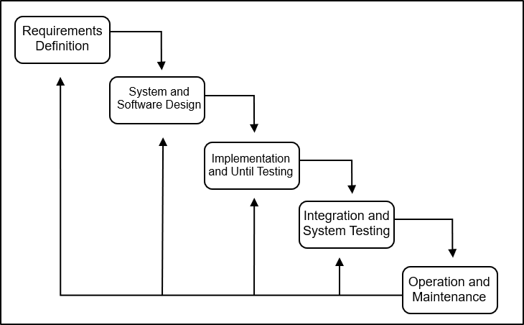
bertahap dan tidak boleh dilanjutkan sampai tahapan sebelumnya selesai. Metode ini memiliki beberapa keunggulan,termasuk membuat proses perancangan sistem lebih mudah karena tahapan-tahap ini harus dilakukan secara bertahap sampai dengan selesai sehingga proses penelitian tidak terganggu (Fachri et al., 2024).
sumber(Satria & Ardiansyah, 2023)

Gambar 3. 2 Metode waterfall

Penjelasan dari tahap-tahap waterfall sebagai berikut (Asmarajaya et al., 2021):
      - Requirements Definition (Pendefinisian Kebutuhan)

Proses pendefinisian kebutuhan dilakukan untuk menentukan kebutuhan perangkat lunak sehingga pengguna dapat memahami perangkat fungsionalitas lunak yang dibutuhkan pengguna. Tahapan ini dimulai dengan melakukan wawancara dan survei dengan peternak ayam petelur atau ahli peternakan untuk

mengumpulkan informasi tentang gejala dan penyakit yang sering muncul pada ayam petelur. Peneliti mendefinisikan kebutuhan fungsional (misalnya, deteksi penyakit berdasarkan gejala tertentu) dan non-fungsional (seperti kinerja sistem) yang diperlukan dalam pengembangan sistem.
Pada penelitian ini pendefinisian kebutuhan dilakukan berdasarkan hasil observasi dan wawancara denga bapak Tasrif dan bapak Randi sebagai peternak ayam petelur serta ibu drh.Asih Deskayanti dan bapak drh. Arafah sebagain dokter hewan (pakar).
      - System and Software Design (Desain Sistem dan Perangkat Lunak)

Tahap ini mengubah kebutuhan perangkat lunak dari tahap sebelumnya menjadi representasi desain sehingga dapat diimplementasikan sebagai perangkat lunak pada tahap selanjutnya. Pada peneliti ini desain dilakukan dengan menggunakan flowchart untuk mengambarkan alur proses program, diagram entitas relasi (ERD) untuk merancang basis data, serta diagram UML seperti use case diagram dan activity diagram untuk memodelkan interaksi pengguna dan aktivitas sistem.

      - Implementation and Unit Testing (Implementasi dan Pengujian Unit)

Desain pada tahap sebelumnya diterjemahkan ke dalam perangkat lunak. Hasil dari fase ini adalah program komputer berdasarkan desain yang dibuat selama fase desain. Pada peneliti ini metode forward chaining digunakan untuk mendukung pengambilan keputusan berbasis aturan dalam identifikasi penyakit pada ayam petelur. Integrasi sistem dilakukan dengan menggunakan database MySQL dan menggunakan PHP sebagai bahasa pemrograman untuk pengembangan antarmuka pengguna.
      - Integration and System Testing (Integrasi dan Pengujian Sistem)

Fungsi utama perangkat lunak harus dapat berjalan secara logis dan fungsional. Harus dapat dipastikan semua bagian diuji. Hal ini dilakukan untuk meminimalkan kesalahan (error) dan memastikan output yang dihasilkan memenuhi kebutuhan pengguna. Peneliti mengitegrasikan seluruh unit unit menjadi satu kesatuan yang utuh. Pengujian sistem dilakukan secara menyeluruh untuk memastikan bahwa sistem berjalan

dengan baik dan fungsional menggunakan Blach Box Testing.
      - Operation and Maintenance (Penggunaan dan Pemeliharaan)
Pada tahap ini, perangkat lunak yang telah di implementasikan dan diujikan sebelumnya diberikan kepada pengguna dan diberikan maintenance. Peneliti melakukan pemantauan kinerja sistem, serta mencatat dan memperbaiki masalah yang ditemukan selama penggunaan. Pada penelitian ini tahapan waterfall yang dilakukan hanya sampai tahap Integration and System Testing.

Metode Pengumpulan Data
Pengumpulan data adalah proses yang sistematis dalam memperoleh informasi yang dibutuhkan untuk menjawab pertanyaan penelitian atau untuk memenuhi tujuan penelitian. Dalam penelitian ini, metode pengumpulan data yang digunakan meliputi:
- Observasi

Observasi atau yang disebut juga dengan pengamatan meliputi kegiatan pemuatan perhatian terhadap sesuatu objek (Prawiyogi et al., 2021). Pada tahap ini, peneliti melakukan observasi langsung ke lokasi peternakan ayam petelur milik Bapak Tasrif dan bapak Randi pada tanggal 28 April 2025, untuk

mengamati gejala-gejala penyakit yang sering muncul. Informasi ini digunakan untuk menyusun daftar gejala dan aturan diagnosis pada sistem pakar yang dibangun.
Tabel 3. 4 Hasil Observasi

No | Penyakit | Gejala
1 | Newcastle Disease | Nafsu makan menurun
 |  | Diare hijau encer
 |  | Batuk, bersin, ngorok
 |  | Sesak nafas, megap-megap
 |  | Kelumpuhan (sayap/kaki)
Gerakan kepala berputar

(tortikolis)
 |  | Penurunan produksi telur
2 | Infectious Bronchitis | Bersin-bersin
 |  | Keluarnya cairan dari mata/hidung
 |  | Produksi telur menurun
 |  | Bentuk telur abnormal
3 | Avian Influenza | Pembengkakan pada muka
 |  | Perdarahan pada kaki
 |  | Penurunan nafsu makan
 |  | Kematian mendadak
4 | Pullorum Disease | Diare putih seperti kapur
 |  | Mengantuk

No | Penyakit | Gejala
 |  | Nafsu makan menurun
 |  | Pertumbuhan terhambat
5 | Coccidiosis | Feses berdarah
 |  | Diare
 |  | Lesu
 |  | Nafsu makan menurun
6 | Fowl Cholera | Sesak nafas
Pembengkakan di kepala atau

sendi
 |  | Kematian mendadak
7 | Marek’s Disease | Kelumpuhan sayap atau kaki
 |  | Penurunan berat badan
 |  | Mata keruh atau buta
8 | Infectious Coryza | Bengkak pada wajah
 |  | Leleran kental dari hidung
 |  | Sesak nafas
9 | Mycoplasmosis (CRD) | Bersin, batuk, dan ngorok
 |  | Nafsu makan menurun
 |  | Pembengkakan sinus
10 | Salmonellosis | Diare berbau busuk
 |  | Pertumbuhan lambat

No | Penyakit | Gejala
 |  | Lesu dan mengantuk
11 | Aspergillosis | Sesak nafas
 |  | Batuk
 |  | Megap-megap
12 | E. coli Infection | Diare
 |  | Penurunan produksi telur
 |  | Nafsu makan menurun
13 | Fowl Pox | Luka di kulit (kerak)
Kesulitan bernafas (pada bentuk

difteri)
14 | Worm Infestation | Nafsu makan menurun
 |  | Diare
 |  | Pertumbuhan lambat
15 | Vitamin Deficiency | Kelumpuhan kaki sayap (Vitamin  B)
Penurunan kualitas telur (Vitamin

D)
 |  | Bulu kusam dan rontok (Vitamin A)

- Wawancara

wawancara merupakan pertemuan dua orang untuk bertukar informasi dan ide melalui tanya jawab Wawanacara digunakan

sebagai teknik pengumpulan data apabila peneliti ingin melakukan studi pendahuluan untuk menentukan permasalahan yang harus diteliti, tetapi juga apabila peneliti ingin mengetahui hal-hal responden yang lebih mendalam (Prawiyogi et al., 2021). Pada tahap ini, peneliti melakukan wawancara dengan Bapak Tasrif dan bapak Randi sebagai peternak ayam petelur serta Ibu drh. Asih Deskayanti bapak drh. Arafah sebagai dokter hewan (pakar) pada tanggal 28 April 2025, mengumpulkan informasi mengenai gejala- gejala penyakit serta solusinya. Informasi ini digunakan untuk menyusun daftar gejala dan aturan diagnosis pada sistem pakar yang dibangun.
Tabel 3. 5 Hasil Wawancara

No | Penyakit | Gejala | Solusi
1 | Newcastle Disease | Nafsu makan  menurun | Vaksinasi rutin, isolasi ayam sakit, biosekuriti ketat
 |  | Diare hijau encer
Batuk, bersin,
ngorok
Sesak nafas,

megap-megap
Kelumpuhan

(sayap/kaki)

Gerakan kepala berputar
(tortikolis)
Penurunan

produksi telur
2 | Infectious Bronchitis | Bersin-bersin | Jaga sanitasi kandang, beri vitamin tambahan, vaksinasi
Keluarnya cairan

dari mata/hidung
Produksi telur

menurun
Bentuk telur

abnormal
3 | Avian Influenza | Pembengkakan  pada muka | Pemusnahan ayam terinfeksi, pelaporan ke dinas terkait
Perdarahan pada

kaki
Penurunan nafsu

makan
Kematian

mendadak
4 | Pullorum Disease | Diare putih  seperti kapur | Antibiotik spektrum luas, sanitasi  kandang
 |  | Mengantuk

Nafsu makan

menurun
Pertumbuhan

terhambat
5 | Coccidiosis | Feses berdarah | Pemberian kokcidiostat, kebersihan litter
 |  | Diare
 |  | Lesu
Nafsu makan

menurun
6 | Fowl Cholera | Sesak nafas | Antibiotik khusus  (mis. sulfonamide), pengontrolan vektor
Pembengkakan di kepala atau
sendi
Kematian

mendadak
7 | Marek’s Disease | Kelumpuhan  sayap atau kaki | Vaksinasi saat DOC, sanitasi
Penurunan berat

badan
Mata keruh atau

buta

8 | Infectious Coryza | Bengkak pada  wajah | Antibiotik (mis. streptomisin), sanitasi
Leleran kental

dari hidung
 |  | Sesak nafas
9 | Mycoplasmosis (CRD) | Bersin, batuk,  dan ngorok | Tetrasiklin, biosekuriti
Nafsu makan

menurun
Pembengkakan

sinus
10 | Salmonellosis | Diare berbau  busuk | Antibiotik, pemisahan ayam sakit
Pertumbuhan

lambat
Lesu dan

mengantuk
11 | Aspergillosis | Sesak nafas | Ventilasi baik, antifungi jika perlu
 |  | Batuk
 |  | Megap-megap
12 | E. coli Infection | Diare | Antibiotik, jaga kebersihan air dan  pakan
Penurunan

produksi telur

Nafsu makan

menurun
13 | Fowl Pox | Luka di kulit  (kerak) | Vaksinasi, isolasi ayam sakit
Kesulitan
bernafas (pada bentuk difteri)
14 | Worm Infestation | Nafsu makan  menurun | Pemberian obat cacing rutin
 |  | Diare
Pertumbuhan

lambat
15 | Vitamin Deficiency | Kelumpuhan kaki sayap (Vitamin  B) | Pemberian suplemen vitamin sesuai gejala
Penurunan
kualitas telur (Vitamin D)
Bulu kusam dan rontok (Vitamin
A)

- Studi Pustaka

Studi pustaka yaitu metode pengumpulan data dengan pencarian data dan informasi melalui dokumen tertulis, gambar, maupun dokumen elektronik yang dapat mendukung dalam proses penulisan (Prawiyogi et al., 2021). Pada tahap ini, peneliti mengkaji berbagai sumber seperti jurnal penelitian, buku, dan artikel terkait penyakit ayam petelur serta metode forward chaining, untuk memperkaya landasan teori dan mendukung pengembangan sistem pakar.
Tabel 3. 6 Hasil Studi Pustaka

No | Penyakit | Gejala
1 | Newcastle Disease | Ayam berdiri diam (seperti patung)
 |  | Kepala dan leher berputar
 |  | Nafas berbunyi saat malam hari
 |  | Kejang
2 | Infectious Bronchitis | Penurunan produksi telur
 |  | Penurunan berat telur
 |  | Warna kerabang telur pucat
3 | Avian Influenza | Nafsu makan menurun
 |  | Ayam tampak menggigil
 |  | Aktivitas menurun
Kepala disembunyikan di bawah

sayap

No | Penyakit | Gejala
 |  | Ayam berdiri diam (seperti patung)
 |  | Mata bengkak
Lesi pada organ dalam (saat

postmortem)
Ayam sering menyendiri dari

kelompok
4 | Pullorum Disease | Kepala sering disembunyikan di  bawah sayap
5 | Coccidiosis | Feses berbusa
 |  | Lemas saat berjalan
6 | Fowl Cholera | Sesak nafas, megap-megap
 |  | Ayam tampak menggigil
Ayam sering menyendiri dari

kelompok
7 | Marek’s Disease | Kelumpuhan (sayap/kaki)
 |  | Sayap menggantung
 |  | Ayam berdiri diam (seperti patung)
 |  | Kepala dan leher berputar
 |  | Kejang
8 | Infectious Coryza | Sesak nafas, megap-megap
 |  | Mata bengkak

No | Penyakit | Gejala
 |  | Nafas berbau
9 | Mycoplasmosis (CRD) | Batuk, bersin, ngorok
 |  | Nafas berbunyi saat malam hari
 |  | Nafas berbau
10 | Salmonellosis | Pertumbuhan terhambat
 |  | Mengantuk
 |  | Aktivitas menurun
 |  | Lemas saat berjalan
Berat badan tidak naik meski pakan

cukup
11 | Aspergillosis | Sesak nafas, megap-megap
 |  | Muntah lendir
12 | E. coli Infection | Diare
 |  | Penurunan produksi telur
 |  | Nafsu makan menurun
 |  | Aktivitas menurun
 |  | Muntah lendir
 |  | Feses berbusa
Lesi pada organ dalam (saat

postmortem)

No | Penyakit | Gejala
Ayam sering menyendiri dari

kelompok
13 | Fowl Pox | Luka di dalam mulut
14 | Worm Infestation | Pertumbuhan terhambat
Berat badan tidak naik meski pakan

cukup
15 | Vitamin Deficiency | Kelumpuhan kaki/sayap
 |  | Penurunan kualitas telur
 |  | Bulu kusam dan rontok
 |  | Penurunan berat telur
 |  | Warna kerabang pucat
 |  | Sayap menggantung
 |  | Lemas saat berjalan
 |  | Telur lunak atau tanpa cangkang

BAB IV

HASIL DAN PEMBAHASAN

  - Requirements Definition (Pendefinisian Kebutuhan)

Tahap awal yang dalam pengembangan sistem pakar diagnosis yaitu pendefinisian kebutuhan sistem. Langka awal yang harus dilakukan dalam tahap ini adalah mengidentifikasi serta merumuskan kebutuhan-kebutuhan yang harus dipenuhi oleh sistem.
    - Kebutuhan Fungsional

Kebutuhan fungsional merupakan kebutuhan yang menggambarkan berbagai fungsi utama yang harus dimiliki oleh sistem agar dapat menjalankan proses-proses yang berkaitan langsung dengan tujuan sistem. Kebutuhan fungsional dari sistem ini meliputi:
Tabel 4. 1 Data Kebutuhan Fungsional

No | Pengguna | Akses
1 | Admin | - melakukan login ke dalam sistem  - mengelola akun pribadi, termasuk mengganti nama, foto profil dan password.  - Mengelola data gejala pada ayam petelur (menambah, mengedit, menghapus)  - Mengelola data penyakit pada ayam petelur (menambah, mengedit,  menghapus)

75

No | Pengguna | Akses
- Mengelola aturan inferensi diagnosis berbasis metode forward chaining
- Melihat Riwayat aktivitas dalam sistem
2 | user | - Memasukkan gejala-gejala yang dialami ayam petelur untuk keperluan diagnosis  - Melihat hasil diagnosis serta Solusi berdasarkan hasil sistem  - Melihat riwayat diagnosis yang pernah  dilakukan

Selain itu, sistem pakar ini dikembangkan berbasis web, maka diperlukan sebuah knowledge base atau kumpulan informasi, pengetahuan, data yang disusun dan disimpan untuk menjadi acuan dalam proses diagnosis. Pembangunan system pakar senantiasa diawali dengan identifikasi dan perumusan berbagai komponen pengetahuan berikut:
      - Identifikasi Masalah

Identifikasi masalah merupakan tahapan yang sangat penting dilakukan karena proses ini berkaitan dengan pengetahuan yang akan dijadikan sebagai acuan dalam sistem. Dalam hal ini fokus permasalahan adalah penyakit- penyakit yang umum menyerang ayam petelur. Pada tahap

ini ditentukan jenis-jenis penyakit, gejala yang muncul pada ayam petelur, serta solusi untuk mengatasinya. Pengetahuan tentang penyakit, gejala, dan solusi tersebut bersumber dari pengetahuan langsung dari seorang pakar peternak ayam petelur, buku-buku dan laporan-laporan ilmiah terkait sebagai teori pendukung tentang pengetahun yang ada.
      - Akuisisi Pengetahuan

Akuisisi pengetahuan adalah pengetahuan penelitian yang didapatkan berdasarkan dari sumbernya yaitu seorang pakar (expert) dan didukung dengan referansi yang bersumber dari buku-buku,jurnal dan laporan-laporan ilmiah. Penyakit-penyakit yang didapatkan seperti: newcastle disease, infectious bronchitis, avian influenza, pullorum disease dan lain sebagainya, dengan gejala masing-masing dan solusinya. Pengetahuan ini nantinya akan menjadi dasar klasifikasi dan inferensi dalam sistem.
      - Representasi Pengetahuan

Representasi pengetahuan adalah tahapan yang dilakukan setelah menetapkan pengetahuan yang didapatkan dari proses sebelumnya (akuisisi pengetahuan). Pada tahap ini disampaikan dan diterapkan

segala bentuk pengetahuan yang didapatkan, termasuk logika-logika dalam pengetahuan.
      - Mekanisme Inferensi

Mekanisme inferensi adalah bagian dari sistem pakar yang bertugas menelusuri aturan satu persatu sesuai urutan tertentu. Selama proses konsultasi antar sistem dan pemakai, mekanisme inferensi menguji aturan satu demi satu sampai kondisi aturan itu terpenuhi. Dalam sistem pakar ini digunakan penandaan kode-kode yaitu G (gejala), P (penyakit) dan R (rule) untuk mempermudah proses pencocokan data dan penarikan kesimpulan. Kode-kode seperti G (gejala), P (penyakit) dan R (rule) tidak diberikan secara langsung oleh narasumber, melainkan hasil dari olahan dari berbagai referensi dan jurnal yang saya pelajari bertujuan untuk mempermuda implementasi sistem diagnosis (Veliyanti & Sasmoko, 2023). Berikut ini merupakan tabel penyakit, gejala, aturan (rule) serta table keputusan yang digunakan dalam Sistem Pakar Diagnosisn Penyakit pada Ayam Petelur Menggunakan Metode Forward Chaining Berbasis Web.
Tabel 4. 2 Data Gejala pada Ayam Petelur

Kode | Gejala
G01 | Nafsu makan menurun

Kode | Gejala
G02 | Diare hijau encer
G03 | Batuk, bersin, ngorok
G04 | Sesak nafas, megap-megap
G05 | Kelumpuhan (sayap/kaki)
G06 | Gerakan kepala berputar (tortikolis)
G07 | Penurunan produksi telur
G08 | Bersin-bersin
G09 | Keluarnya cairan dari mata/hidung
G10 | Bentuk telur abnormal
G11 | Pembengkakan pada muka
G12 | Perdarahan pada kaki
G13 | Kematian mendadak
G14 | Diare putih seperti kapur
G15 | Mengantuk
G16 | Pertumbuhan terhambat
G17 | Feses berdarah
G18 | Diare
G19 | Lesu
G20 | Pembengkakan di kepala atau sendi
G21 | Penurunan berat badan
G22 | Mata keruh atau buta

Kode | Gejala
G23 | Bengkak pada wajah
G24 | Leleran kental dari hidung
G25 | Pembengkakan sinus
G26 | Diare berbau busuk
G27 | Batuk
G28 | Luka di kulit (kerak)
G29 | Kesulitan bernafas (pada bentuk difteri)
G30 | Kelumpuhan kaki/sayap (kekurangan Vitamin B)
G31 | Penurunan kualitas telur (kekurangan Vitamin D)
G32 | Bulu kusam dan rontok (kekurangan Vitamin A)
G33 | Penurunan berat telur
G34 | Warna kerabang telur pucat
G35 | Ayam tampak menggigil
G36 | Aktivitas menurun
G37 | Kepala sering disembunyikan di bawah sayap
G38 | Sayap menggantung
G39 | Ayam berdiri diam (seperti patung)
G40 | Lemas saat berjalan
G41 | Muntah lendir
G42 | Mata bengkak
G43 | Luka di dalam mulut

Kode | Gejala
G44 | Kepala dan leher berputar
G45 | Nafas berbunyi saat malam hari
G46 | Feses berbusa
G47 | Lesi pada organ dalam (saat postmortem)
G48 | Kejang
G49 | Berat badan tidak naik meski pakan cukup
G50 | Telur lunak atau tanpa cangkang
G51 | Nafas berbau
G52 | Ayam sering menyendiri dari kelompok

Tabel 4. 3 Data Penyakit pada Ayam Petelur

Kode | Nama Penyakit
P01 | Newcastle Disease
P02 | Infectious Bronchitis
P03 | Avian Influenza
P04 | Pullorum Disease
P05 | Coccidiosis
P06 | Fowl Cholera
P07 | Marek’s Disease
P08 | Infectious Coryza
P09 | Mycoplasmosis (Chronic Respiratory Disease)

Kode | Nama Penyakit
P10 | Salmonellosis
P11 | Aspergillosis
P12 | E. coli Infection (Colibacillosis)
P13 | Fowl Pox
P14 | Worm Infestation
P15 | Vitamin Deficiency

Tabel 4. 4 Data Rule Ayam Petelur

Kode  Aturan | IF (Gejala) | THEN (Diagnosis)
R01 | G01 OR G02 OR G03 OR G04 OR G05 OR G06 OR G07 OR G39 OR G44 OR G45 OR  G48 | Newcastle Disease
R02 | G08 OR G09 OR G07  OR G10 OR G33 OR  G34 | Infectious Bronchitis
R03 | G11 OR G12 OR G01  OR G13 OR G35 OR  G36 OR G37 OR G39 | Avian Influenza

OR G42 OR G47 OR

G52
R04 | G14 OR G15 OR G01  OR G16 OR G37 | Pullorum Disease
R05 | G17 OR G18 OR G19  OR G01 OR G46 OR  G40 | Coccidiosis
R06 | G04 OR G20 OR G13  OR G35 OR G52 | Fowl Cholera
R07 | G05 OR G21 OR G22  OR G38 OR G39 OR  G44 OR G48 | Marek’s Disease
R08 | G23 OR G24 OR G04  OR G42 OR G51 | Infectious Coryza
R09 | G03 OR G01 OR G25  OR G45 OR G51 | Mycoplasmosis  (CRD)
R10 | G26 OR G16 OR G15  OR G36 OR G40 OR  G49 | Salmonellosis
R11 | G04 OR G27 OR G41 | Aspergillosis
R12 | G18 OR G07 OR G01  OR G36 OR G41 OR  G46 OR G47 OR G52 | E. coli Infection (Colibacillosis)

R13 | G28 OR G29 OR G43 | Fowl Pox
R14 | G01 OR G18 OR G16  OR G49 | Worm Infestation
R15 | G30 OR G31 OR G32  OR G33 OR G34 OR  G38 OR G40 OR G50 | Vitamin Deficiency

Tabel 4. 5 Data Keputusan Ayam Petelur

Gejala | Penyakit
 | P  01 | P  02 | P  03 | P  04 | P  05 | P  06 | P  07 | P  08 | P  09 | P  10 | P  11 | P  12 | P  13 | P  14 | P  15
G01 | ✓ |  | ✓ | ✓ | ✓ |  |  |  | ✓ |  |  | ✓ |  | ✓
G02 | ✓
G03 | ✓ |  |  |  |  |  |  |  | ✓
G04 | ✓ |  |  |  |  | ✓ |  | ✓ |  |  | ✓
G05 | ✓ |  |  |  |  |  | ✓
G06 | ✓
G07 | ✓ | ✓ |  |  |  |  |  |  |  |  |  | ✓
G08 |  | ✓
G09 |  | ✓
G10 |  | ✓

Gejala | Penyakit
 | P  01 | P  02 | P  03 | P  04 | P  05 | P  06 | P  07 | P  08 | P  09 | P  10 | P  11 | P  12 | P  13 | P  14 | P  15
G11 |  |  | ✓
G12 |  |  | ✓
G13 |  |  | ✓ |  |  | ✓
G14 |  |  |  | ✓
G15 |  |  |  | ✓ |  |  |  |  |  | ✓
G16 |  |  |  | ✓ |  |  |  |  |  | ✓ |  |  |  | ✓
G17 |  |  |  |  | ✓
G18 |  |  |  |  | ✓ |  |  |  |  |  |  | ✓ |  | ✓
G19 |  |  |  |  | ✓
G20 |  |  |  |  |  | ✓
G21 |  |  |  |  |  |  | ✓
G22 |  |  |  |  |  |  | ✓
G23 |  |  |  |  |  |  |  | ✓
G24 |  |  |  |  |  |  |  | ✓
G25 |  |  |  |  |  |  |  |  | ✓
G26 |  |  |  |  |  |  |  |  |  | ✓
G27 |  |  |  |  |  |  |  |  |  |  | ✓

Gejala | Penyakit
 | P  01 | P  02 | P  03 | P  04 | P  05 | P  06 | P  07 | P  08 | P  09 | P  10 | P  11 | P  12 | P  13 | P  14 | P  15
G28 |  |  |  |  |  |  |  |  |  |  |  |  | ✓
G29 |  |  |  |  |  |  |  |  |  |  |  |  | ✓
G30 |  |  |  |  |  |  |  |  |  |  |  |  |  |  | ✓
G31 |  |  |  |  |  |  |  |  |  |  |  |  |  |  | ✓
G32 |  |  |  |  |  |  |  |  |  |  |  |  |  |  | ✓
G33 |  | ✓ |  |  |  |  |  |  |  |  |  |  |  |  | ✓
G34 |  | ✓ |  |  |  |  |  |  |  |  |  |  |  |  | ✓
G35 |  |  | ✓ |  |  | ✓
G36 |  |  | ✓ |  |  |  |  |  |  | ✓ |  | ✓
G37 |  |  | ✓ | ✓
G38 |  |  |  |  |  |  | ✓ |  |  |  |  |  |  |  | ✓
G39 | ✓ |  | ✓ |  |  |  | ✓
G40 |  |  |  |  | ✓ |  |  |  |  | ✓ |  |  |  |  | ✓
G41 |  |  |  |  |  |  |  |  |  |  | ✓ | ✓
G42 |  |  | ✓ |  |  |  |  | ✓
G43 |  |  |  |  |  |  |  |  |  |  |  |  | ✓
G44 | ✓ |  |  |  |  |  | ✓

Gejala | Penyakit
 | P  01 | P  02 | P  03 | P  04 | P  05 | P  06 | P  07 | P  08 | P  09 | P  10 | P  11 | P  12 | P  13 | P  14 | P  15
G45 | ✓ |  |  |  |  |  |  |  | ✓
G46 |  |  |  |  | ✓ |  |  |  |  |  |  | ✓
G47 |  |  | ✓ |  |  |  |  |  |  |  |  | ✓
G48 | ✓ |  |  |  |  |  | ✓
G49 |  |  |  |  |  |  |  |  |  | ✓ |  |  |  | ✓
G50 |  |  |  |  |  |  |  |  |  |  |  |  |  |  | ✓
G51 |  |  |  |  |  |  |  | ✓ | ✓
G52 | ✓ |  | ✓ |  |  | ✓ |  |  |  |  |  | ✓

    - Kaidah Produksi

Kaidah produksi adalah suatu bentuk penggambaran pengetahuan yang menyatakan hubungan logis antara dua komponen utama, yaitu bagian premis (kondisi “jika”(IF)) dan bagian konklusi (hasil “maka”(THEN)), yang dapat melibatkan operator logika seperti AND (dan) maupun OR (atau), tergantung pada kompleksitas kondisi yang harus dipenuhi.
Secara umum, kaidah produksi berfungsi sebagai dasar pengambilan keputusan dalam sistem pakar, di mana aturan- aturan ini menentukan alur penarikan kesimpulan untuk

mencapai tujuan akhir, yaitu diagnosis penyakit. Penyusunan aturan ini dilakukan dengan merujuk pada tabel data gejala dan tabel data penyakit yang telah diperoleh dari proses akuisisi pengetahuan. Berdasarkan data tersebut, dirumuskan serangkaian aturan IF–THEN yang merepresentasikan proses diagnosis secara sistematis, sehingga sistem dapat memberikan hasil diagnosis yang akurat berdasarkan masukan gejala dari pengguna.
- Rule R01 – Newcastle Disease:
If gejala: G01 OR G02 OR G03 OR G04 OR G05 OR G06

OR G07 OR G39 OR G44 OR G45 OR G48

Then: P01

Rule R02 – Infectious Bronchitis:
If gejala: G08 OR G09 OR G07 OR G10 OR G33 OR G34

Then: P02

- Rule R03 – Avian Influenza:
If gejala: G08 OR G09 OR G07 OR G10 OR G33 OR G34

Then: P02

- Rule R04 – Pullorum Disease:
If gejala: G14 OR G15 OR G01 OR G16 OR G37

Then: P04

- Rule R05 – Coccidiosis:
If gejala: G17 OR G18 OR G19 OR G01 OR G46 OR G40

Then: P05

- Rule R06 – Fowl Cholera:
If gejala: G04 OR G20 OR G13 OR G35 OR G52

Then: P06

- Rule R07 – Marek’s Disease:
If gejala: G05 OR G21 OR G22 OR G38 OR G39 OR G44

OR G48

Then: P07

- Rule R08 – Infectious Coryza:
If gejala: G23 OR G24 OR G04 OR G42 OR G51

Then: P08

- Rule R09 – Mycoplasmosis (CRD):
If gejala: G03 OR G01 OR G25 OR G45 OR G51

Then: P09

- Rule R10 – Salmonellosis:
If gejala: G26 OR G16 OR G15 OR G36 OR G40 OR G49

Then: P10

- Rule R11 – Aspergillosis:
If gejala: G04 OR G27 OR G41

Then: P11

- Rule R12 – E. coli Infection:
If gejala: G18 OR G07 OR G01 OR G36 OR G41 OR G46

OR G47 OR G52

Then: P12

- Rule R13 – Fowl Pox:
If gejala: G28 OR G29 OR G43

Then: P13

- Rule R14 – Worm Infestation:
If gejala: G01 OR G18 OR G16 OR G49

Then: P14

- Rule R15 – Vitamin Deficiency:
If gejala: G30 OR G31 OR G32 OR G33 OR G34 OR G38

OR G40 OR G50

Then: P15

    - Kebutuhan Non-Fungsional

Kebutuhan non-fungsional yaitu proses yang meliputi identifikasi, analisis, dan pendokumentasian kebutuhan- kebutuhan yang berhubungan dengan aspek-aspek sistem yang tidak langsung terkait dengan fungsi atau fitur tertentu. Dalam pengembangan Sistem Pakar Diagnosis Penyakit pada Ayam Petelur Berbasis Web ini, kebutuhan non-fungsional dibagi menjadi dua kelompok utama, yaitu kebutuhan perangkat keras dan kebutuhan perangkat lunak yang harus dipenuhi agar sistem dapat berjalan dengan baik dan optimal.

- Kebutuhan Perangkat Keras

Spesifikasi perangkat keras yang diperlukan untuk mengoperasikan sistem pakar ini secara efektif antara lain:
  - Server atau komputer dengan prosesor minimal Intel Core i3 atau setara, yang mampu menangani proses komputasi dan permintaan akses dari pengguna secara simultan.
  - Memori RAM minimal 4 GB, untuk memastikan sistem berjalan dengan lancar tanpa hambatan dalam pengolahan data dan proses diagnosis.
  - Media penyimpanan (hard disk atau SSD) dengan kapasitas minimal 500 GB, untuk menyimpan data pengguna, data gejala, penyakit, aturan serta riwayat dengan aman dan cukup ruang.
  - Koneksi jaringan internet yang stabil dan berkecepatan memadai, untuk mendukung akses sistem pakar berbasis web dari berbagai perangkat pengguna.
- Kebutuhan Perangkat Lunak

Adapun perangkat lunak yang dibutuhkan untuk pengembangan serta pengoperasian sistem pakar ini meliputi:
  - Sistem Operasi berbasis Windows, Linux atau sistem operasi server lain yang kompatibel, yang menyediakan

lingkungan untuk menjalankan aplikasi web dan basis data.
  - Web server seperti Apache atau Nginx, sebagai platform untuk menjalankan aplikasi web secara online.
  - Bahasa pemrograman PHP versi 7.0 atau lebih tinggi, yang digunakan untuk mengembangkan logika aplikasi sistem pakar berbasis web.
  - Sistem manajemen basis data MySQL atau MariaDB, yang berfungsi menyimpan data pengguna, gejala, penyakit, aturan, dan riwayat diagnosa secara terstruktur dan aman.
  - Browser web modern seperti Google Chrome, Mozilla Firefox atau Microsoft Edge, yang digunakan oleh pengguna untuk mengakses dan berinteraksi dengan sistem pakar secara online.
  - System and Software Design (Desain Sistem dan Perangat Lunak) System and Software Design (Desain Sistem dan Perangat Lunak) adalah tahap penting untuk proses pengembangan perangkat lunak yang melibatkan perencanaan secara mendetail dan pengaturan terhadap struktur, komponen, dan elemen-elemen penyusun yang akan
digunakan dalam pembuatan sistem sebagai berikut:

    - Flowchart

Flowchart adalah bentuk representasi grafis yang memperlihatkan urutan langkah-langkah atau proses yang terjadi dalam sistem, mulai dari input hingga output, termasuk di dalamnya pengambilan keputusan dan proses logika yang diterapkan. Berikut gambar dari flowchart sistem.
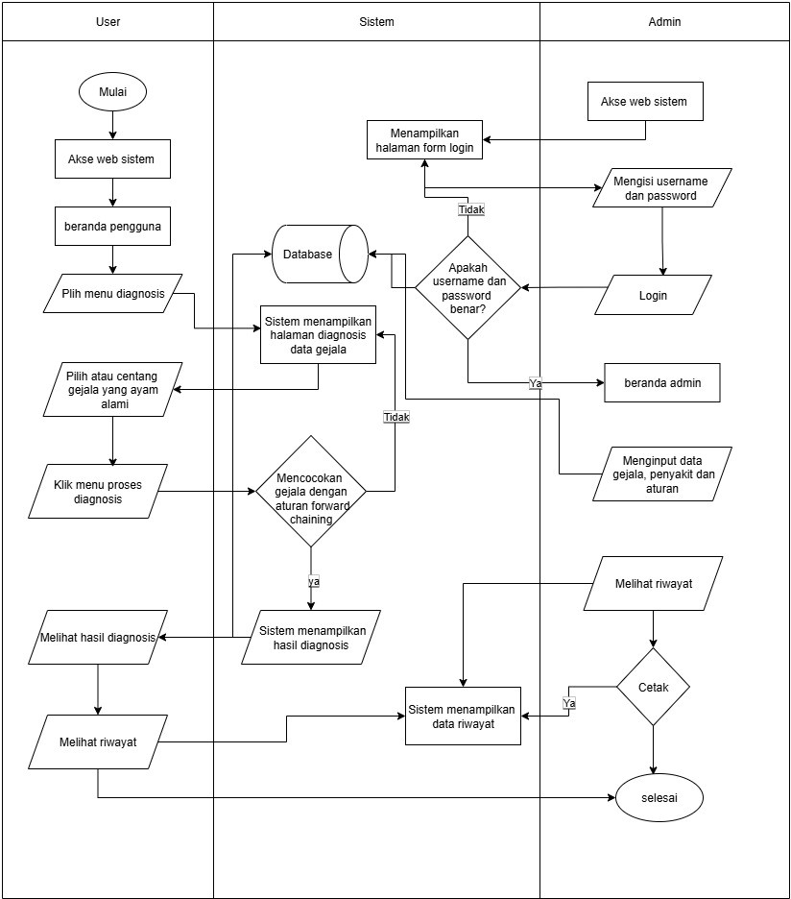

Gambar 4. 1 Flowchat Sistem

Keterangan:

      - User

        - Mulai

        - User (pengguna) mengakses web sistem pakar diagnosis penyakit ayam petelur.

        - User memilih menu diagnosis untuk mulai proses diagnose dan sistem akan menampilkan halaman data gejala.
        - User mencentang gejala yang dialami ayam petelur.

        - Klik proses diagnosis, sistem akan mencocokkan gejala yang dipilih dengan aturan forward chaining. Jika tidak cocok, maka akan ke halaman data gejala. Jika cocokan, sistem menampilkan hasil penyakit berdasarkan gejala dan datanya akan kesimpan ke database.
        - User dapat melihat riwayat hasil diagnosis yang pernah dilakukan.
        - Selesai
      - Admin
        - Mulai
        - Admin mengakses web sistem pakar diagnosis penyakit ayam petelur.
        - Sistem menampilkan halaman login dan memasukkan

username dan password di form login.

        - Jika data login tidak sesuai, sistem mengarahkan ke halaman form login, jika data login sesuai, sistem menampilkan halaman beranda admin.

        - Admin dapat menambahkan atau mengedit data gejala, penyakit, dan aturan yang digunakan untuk proses forward chaining dan data akan kesimpan ke database.
        - Admin juga dapat melihat riwayat diagnosis yang telah dilakukan oleh user.
        - Selesai

    - Unified Modeling Language

Unified Modeling Language (UML) adalah bahasa pemodelan standar yang digunakan dalam pengembangan perangkat lunak, khususnya dalam pemrograman berorientasi objek. Dalam penelitian ini, diagram UML yang diterapkan untuk proses perancangan sistem meliputi Use Case Diagram dan Activity Diagram, yang akan dijelaskan secara rinci sebagai berikut:
- Use Case Diagram

Use Case Diagram adalah salah satu jenis diagram dalam UML yang berfungsi untuk menggambarkan hubungan interaksi antara actor dengan sistem yang sedang dikembangkan atau dianalisis.
  - Use case diagram user

Pada sistem ini, user dapat mengakses menu seperti diagnosis penyakit berdasarkan gejala dan melihat riwayat.

  - Use case diagram admin

Pada sistem ini, admin melakukan login untuk mengelola seperti menambahkan, mengedit dan menghapus data data gejala, penyakit dan aturan, admin juga dapat melihat riwayat serta mengelola profil termasuk mengubah profil dan password), logout untuk keluar dari akun.
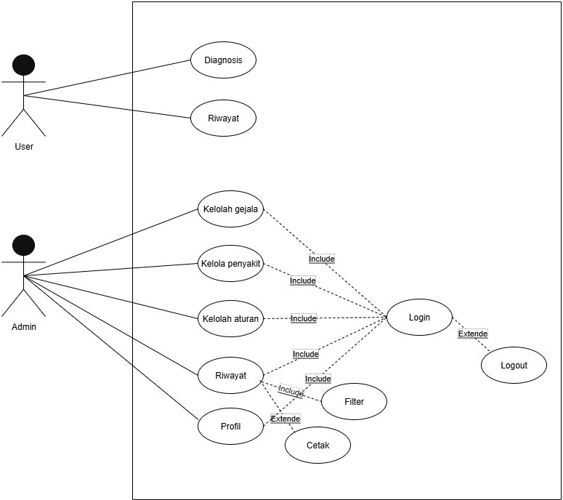
Gambar 4. 2 Use Case Diagram User dan Admin
- Activity Diagram

Activity Diagram merupakan jenis diagram UML yang digunakan untuk memodelkan alur kerja atau rangkaian aktivitas yang terjadi dalam suatu proses atau sistem. Diagram ini menggambarkan langkah-langkah proses secara berurutan, termasuk percabangan dan pengambilan

keputusan, sehingga memberikan gambaran jelas tentang bagaimana proses bisnis atau aktivitas sistem dijalankan.
  - User

Diagnosis
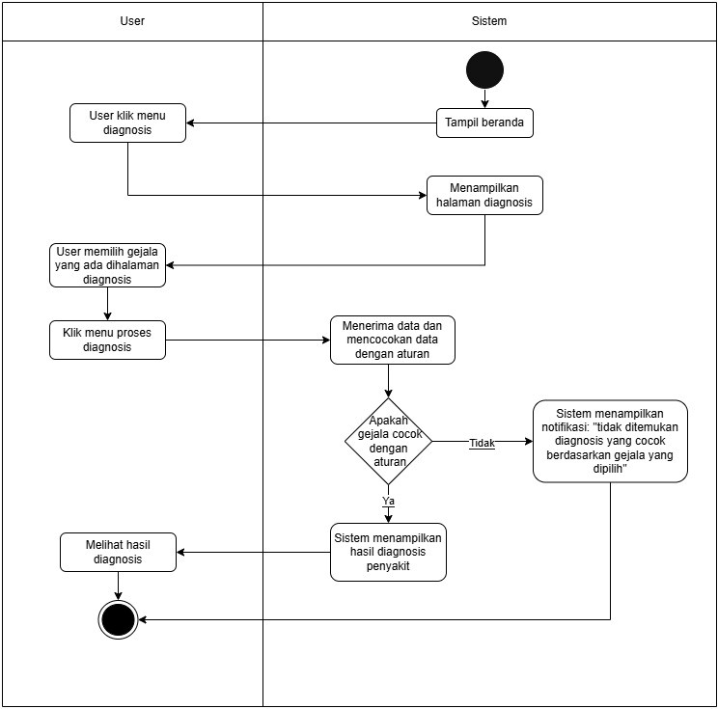

Gambar 4. 3 Activity Diagram Diagnosis Keterangan:
      - Mulai

      - Sistem menampilkan halaman beranda.
      - User mengklik menu diagnosis kemudian sistem menampilkan halaman diagnosis.
      - User memilih gejala-gejala yang dialami oleh ayam. Setelah itu, user mengklik menu proses diagnosis.
      - Sistem menerima data gejala yang telah dipilih oleh user dan mencocokkannya dengan basis

aturan yang ada disistem. Kemudian sistem melakukan pengecekan apaka gejala yang dikirim cocok dengan aturan forward chaining. Jika tidak cocok, sistem akan menampilkan notifikasi” tidak ditemukan diagnosis yang cocok berdasarkan gejala yang dipilih. Jika cocok, maka sistem akan menampilkan hasil diagnosis penyakit yang sesuai.
      - User melihat hasil diagnosis.

      - selesai

    - Riwayat
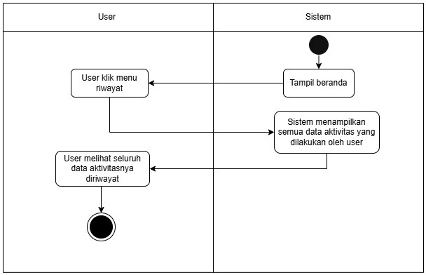

Gambar 4. 4 Activity Diagram Riwayat Keterangan:
      - mulai

      - Sistem menampilkan halaman beranda.

      - User mengklik menu riwayat, kemudian sistem menampilkan semua data aktivitas yang dilakukan oleh user.

      - User melihat seluruh data aktivitasnya diriwayat.

      - Selesai.

  - Admin

Login
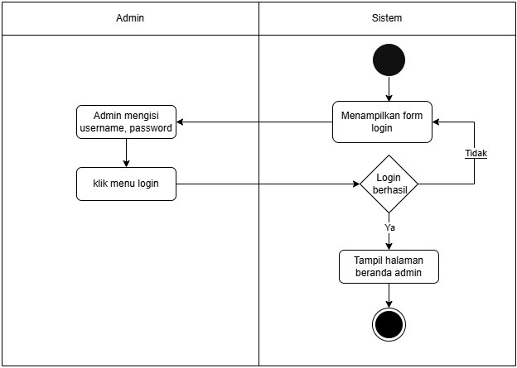

Gambar 4. 5 Activity Diagram Login
Keterangan:
      - Mulai
      - Sistem akan menampilkan form login.
      - Admin mengisi username dan password, jika username dan password salah, maka sistem akan tetap berada dihalaman login, jika username dan password benar maka sistem akan ke halaman beranda admin.

Kelola Data Gejala
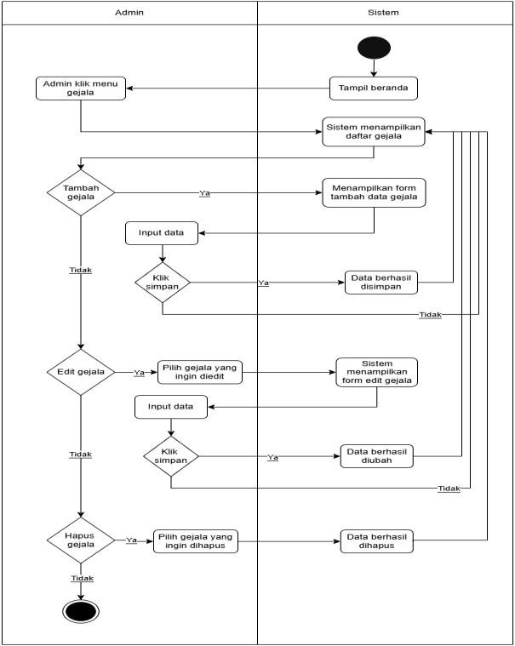

Gambar 4. 6 Activity Diagram Kelola Data Gejala Keterangan:
      - Mulai

      - Sistem menampilkan halaman beranda.

      - Admin mengklik menu gejala, kemudian sistem akan menampilkan seluruh data gejala.
      - Di halaman ini, admin dapat memilih tiga pilihan tindakan:
        - Tambah gejala
          - Admin mengkilk menu tambah, kemudian sistem akan menampilkan form input gejala.

          - Admin mengisi data gejala, kemudian klik menu simpan. Setelah itu data berhasil disimpan dan sistem akan mengarahkan ke halaman data gejala.
        - Edit atau ubah gejala

          - Admin mengkilk menu edit atau ubah dan pilih satu gejala, kemudian sistem akan menampilkan form edit gejala.
          - Admin merubah data gejala, kemudian klik menu simpan. Setelah itu data berhasil disimpan dan sistem akan mengarahkan ke halaman data gejala.
        - Hapus gejala
          - Admin mengkilk menu hapus dan pilih satu gejala.
          - Sistem akan mengkonfirmasi yakin ingin menghapus gejala ini, jika admin klik tidak maka akan tetap dihalaman data gejala, jika iya maka data gejala tersebuat akan terhapus.
      - Selesai.

    - Kelola data penyakit
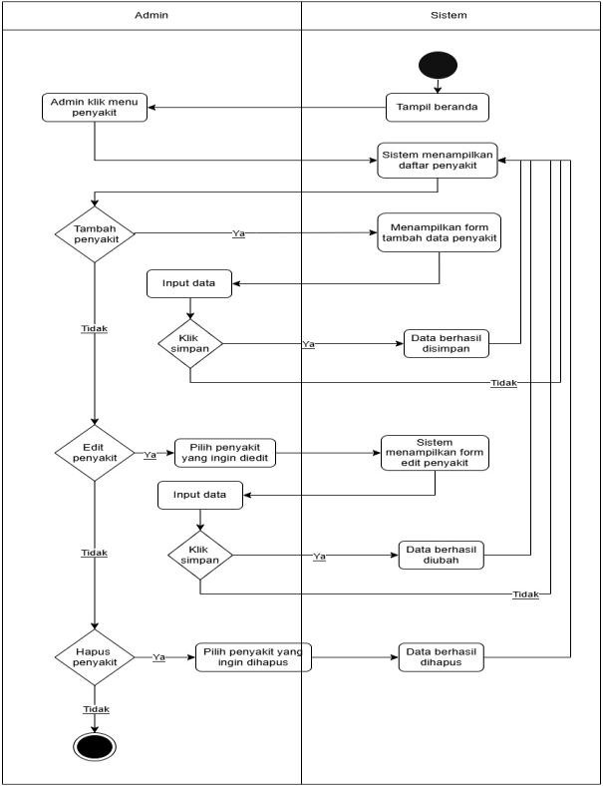

Gambar 4. 7 Activity Diagram Kelola Data Penyakit Keterangan:
      - Mulai

      - Sistem menampilkan halaman beranda.

      - Admin mengklik menu penyakit, kemudian sistem akan menampilkan seluruh data penyakit.
      - Di halaman ini, admin dapat memilih tiga pilihan tindakan:
        - Tambah penyakit
          - Admin mengkilk menu tambah, kemudian sistem akan menampilkan form input penyakit.

          - Admin mengisi data penyakit, kemudian klik menu simpan. Setelah itu data berhasil disimpan dan sistem akan mengarahkan ke halaman data penyakit.
        - Edit atau ubah penyakit

          - Admin mengkilk menu edit atau ubah dan pilih satu penyakit, kemudian sistem akan menampilkan form edit gejala.
          - Admin merubah data penyakit, kemudian klik menu simpan. Setelah itu data berhasil disimpan dan sistem akan mengarahkan ke halaman data penyakit.
        - Hapus penyakit
          - Admin mengkilk menu hapus dan pilih satu penyakit.
          - Sistem akan mengkonfirmasi yakin ingin menghapus gejala ini, jika admin klik tidak maka akan tetap dihalaman data penyakit, jika iya maka data penyakit tersebuat akan terhapus.
      - Selesai.

    - Kelola data aturan
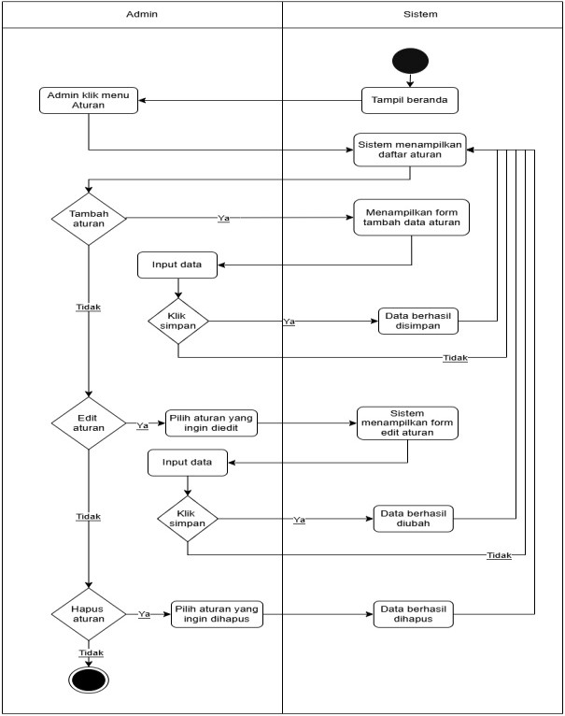

Gambar 4. 8 Activity Diagram Kelola Data Aturan Keterangan:
      - Mulai

      - Sistem menampilkan halaman beranda.
      - Admin mengklik menu aturan, kemudian sistem akan menampilkan seluruh data aturan.
      - Di halaman ini, admin dapat memilih tiga pilihan tindakan:
        - Tambah aturan

          - Admin mengkilk menu tambah, kemudian sistem akan menampilkan form input aturan.

          - Admin mengisi data penyakit, kemudian klik menu simpan. Setelah itu data berhasil disimpan dan sistem akan mengarahkan ke halaman data aturan.
        - Edit atau ubah aturan

          - Admin mengkilk menu edit atau ubah dan pilih satu gejala, kemudian sistem akan menampilkan form edit aturan.
          - Admin merubah data aturan, kemudian klik menu simpan. Setelah itu data berhasil disimpan dan sistem akan mengarahkan ke halaman data aturan.
        - Hapus aturan
          - Admin mengkilk menu hapus dan pilih satu aturan.
          - Sistem akan mengkonfirmasi yakin ingin menghapus aturan ini, jika admin klik tidak maka akan tetap dihalaman data aturan, jika iya maka data aturan tersebuat akan terhapus.
      - Selesai

    - Riwayat
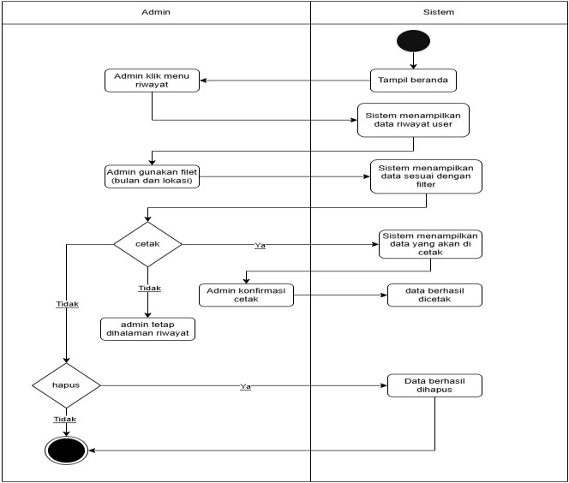

Gambar 4. 9 Activity Diagram Riwayat Keterangan:
      - Mulai

      - Sistem menampilkan halaman beranda.

      - Admin mengklik menu riwayat, kemudian sistem akan menampilkan data riwayat user.
      - Admin menyaring data dengan memilih filter bulan dan filter lokasi tertentu agar data yang ditampilkan lebih spesifik. Kemudian sistem akan menampilkan data sesuai filter.
      - Admin memilih apakah ingin mencetak data riwayat? jika tidak maka admin akan berada di halaman riwayat, jika iya maka sistem akan menampilkan data yang akan dicetak.

      - Admin konfirmasi cetak, kemudian sistem akan memproses dan data berhasil di cetak.
      - Admin memilih apakah ingin hapus data Riwayat admin? jika iya maka sistem akan menghapus data tersebut, jika tidak maka data tidak akan terhapus.
      - Selesai

    - Edit profil
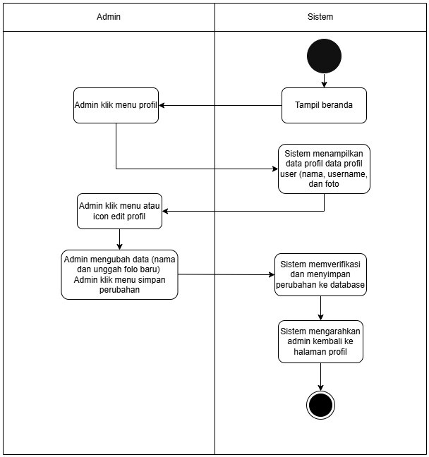
Gambar 4. 10 Activity Diagram Edit Profil Keterangan:
      - Mulai

      - Sistem menampilkan halaman beranda.

      - Admin mengklik menu profil, sistem menampilkan data profil user (nama, username dan foto).
      - Admin klik menu atau ikon edit profil, kemudian admin mengubah data (nama dan foto).

      - Admin klik menu simpan perubahan. Kemudian sistem memverifikasi dan menyimpan perubahan ke database. Selesai itu sistem mengarahkan admin Kembali ke halaman profil.
      - Selesai.

    - Ubah password
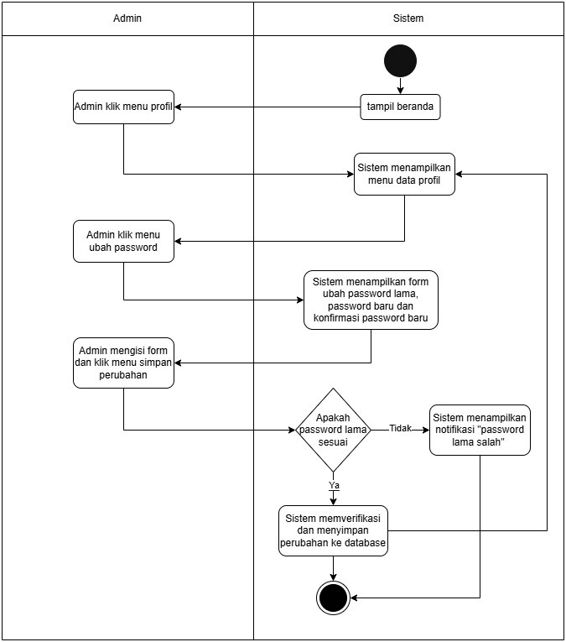
Gambar 4. 11 Activity Diagram Ubah Password Keterangan:
      - Mulai
      - Sistem menampilkan halaman beranda.
      - Admin mengklik menu profil, sistem menampilkan data profil admin (nama, username dan foto).
      - Admin klik menu atau ikon ubah password, kemudian sistem menampilkan form ubah

password (password lama, password baru dan konfirmasi password baru).

Admin mengisi form dan klik menu simpan perubahan, jika password lama salah maka sistem akan menampilkan notifikasi “password lama salah”, jika benar, sistem akan menyimpan password baru ke database dan sistem mengarahkan admin kembali ke halaman profil.
      - Selesai

Logout
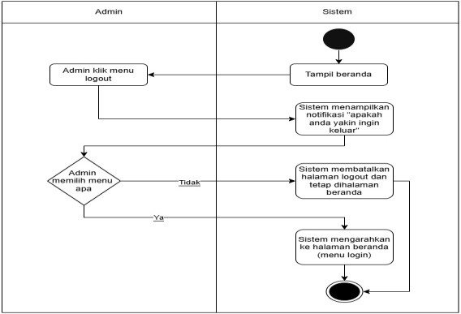

Gambar 4. 12 Activity Diagram Logout

Keterangan:

      - Mulai

      - Sistem menampilkan halaman beranda.

      - Admin mengklik menu logout, sistem menampilkan konfirmasi “apakah anda yakin ingin keluar?”.

      - Admin memilih menu tidak, maka sistem akan membatalkan logout dan tetap dihalaman beranda.jika admin memilih ya maka, sistem akan mengarahkan ke halaman beranda (daftar dan login).
      - Selesai.

    - Perancangan Basis Data

Perancangan basis data yang digunakan dalam sistem pakar ini dilakukan menggunakan Entity Relationship Diagram sebagai berikut:
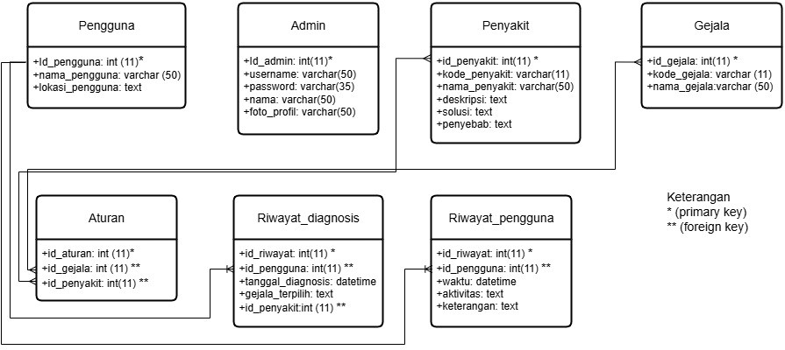

Gambar 4. 13 Entity Relationship Diagram

Keterangan:
      - Entitas Pengguna
Entitas ini menyimpan data pengguna sistem (peternak ayam petelur). Entitas pengguna memiliki relasi one-to- many dengan entitas riwayat_pengguna dan riwayat_diagnosis, dikarenakan satu pengguna dapat

memiliki banyak aktivitas dan dapat melakukan beberapa kali diagnosis penyakit.
      - Entitas admin

Entitas ini menyimpan data administrator sistem. Entitas admin tidak memiliki relasi langsung dengan entitas lain, karena peran admin lebih berfokus pada pengelolaan data (seperti data penyakit, gejala, dan aturan) serta memantau hasil diagnosis yang dilakukan oleh pengguna.
      - Entitas penyakit

Entitas ini menyimpan data berbagai penyakit ayam petelur dapat didiagnosis oleh sistem. Entitas penyakit ini memiliki relasi one-to-many dengan entitas aturan dan riwayat_diagnosis, dikarenakan satu jenis penyakit dapat dikaitkan dengan beberapa aturan (berdasarkan gejala) dan juga dapat muncul sebagai hasil diagnosis berkali-kali.
      - Entitas gejala

Entitas ini menyimpan data gejala-gejala yang bisa mencul pada ayam petelur. Entitas gejala memiliki relasi one-to- many dengan entitas aturan, dikarenakan satu gejala dapat berkaitan dengan beberapa penyakit melalui aturan.
      - Entitas aturan
Entitas ini merupakan entitas penguhungkan antara gejala dan penyakit. Setiap baris dalam entitas ini mewakili satu

aturan dalam metode forward chaining, yang menghubungkan satu gejala dengan satu penyakit, entitas aturan berrelasi many-to-many antara gejala dan penyakit.
      - Entitas riwayat pengguna

Entitas ini menyimpan log aktivitas yang dilakukan oleh pengguna sistem. Entitas riwayat_pengguna memiliki relasi one-to-many dengan pengguna, dikarenakan satu pengguna dapat memiliki banyak catatan kegiatan.
      - Entitas riwayat_diagnosis

Entitas ini mencatat hasil diagnosis yang dilakukan oleh pengguna. Entitas riwayat_diagnosis ini memiliki relasi one- to-many dari user dan penyakit, dikarenakan satu pengguna dapat memiliki banyak hasil diagnosis dan satu penyakit bisa didiagnosis pada banyak pengguna.
Struktur tabel untuk semua tabel yang ada di basis data seperti berikut:
        - Tabel Pengguna

Tabel 4. 6 Pengguna

No | Filed | Type | Size | Keterangan
1 | Id_ pengguna | int | 11 | Primary Key
2 | Nama_pengguna | varchar | 50 | -
3 | Lokasi_pengguna | text | - | -

        - Tabel admin
Tabel 4. 7 Admin

No | Filed | Type | Size | Keterangan
1 | Id_admin | int | 11 | Primary Key
2 | username | varchar | 50 | -
3 | password | varchar | 35 | -
4 | nama | varchar | 50 | -
5 | foto_profil | varchar | 50 | -

        - Tabel penyakit
Tabel 4. 8 Penyakit

No | Filed | Type | Size | Keterangan
1 | Id_penyakit | int | 11 | Primary Key
2 | Kode_penyakit | varchar | 11 | -
3 | Nama_penyakit | varchar | 50 | -
4 | deskripsi | text | - | -
5 | solusi | text | - | -
6 | penyebab | text | - | -

        - Tabel gejala
Tabel 4. 9 Gejala

No | Filed | Type | Size | Keterangan
1 | Id_gejala | int | 11 | Primary Key

2 | Kode_gejala | varchar | 11 | -
3 | Nama_gejala | varchar | 50 | -

        - Table aturan
Tabel 4. 10 Aturan

No | Filed | Type | Size | Keterangan
1 | Id_aturan | int | 11 | Primary Key
2 | id_gejala | int | 11 | Foreign key
3 | id_penyakit | int | 11 | Foreign key

        - Tabel riwayat pengguna

Tabel 4. 11 Riwayat Pengguna

No | Filed | Type | Size | Keterangan
1 | Id_riwayat | int | 11 | Primary Key
2 | Id_user | int | 11 | Foreign key
3 | waktu | datetime | - | -
4 | aktivits | text | - | -
5 | keterangan | text | - | -

        - Tabel riwayat diagnosis

Tabel 4. 12 Riwayat Diagnosis

No | Filed | Type | Size | Keterangan
1 | Id_riwayat | int | 11 | Primary Key

2 | Id_user | int | 11 | Foreign key
3 | Tanggal_diagnosis | datetime | - | -
4 | Gejala_terpili | text | - | -
5 | Id_penyakit | int | 11 | Foreign key

    - Perancangan Arsitektur Program

Perancangan arsitektur program bertujuan untuk mengambarkan struktur sistem pakar diagnosis penyakit pada ayam petelur.
- User

User memiliki peran utama dalam melakukan diagnosis penyakit berdasarkan gejala yang dialami ayam, melihat riwayat. Perancangan dilakukan agar sistem dapat dibangun secara modular, interaktif dan mudah digunakan oleh peternak. Berikut diagram HIPO untuk user.
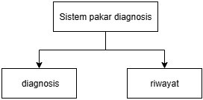

Gambar 4. 14 Diagram HIPO User

- Admin
Admin memiliki peran dalam melakukan mengelolah data disistem seperti data gejala, penyakit dan aturan, melihat

riwayat user, serta mengelola profil pribadi. Berikut diagram HIPO untuk admin.
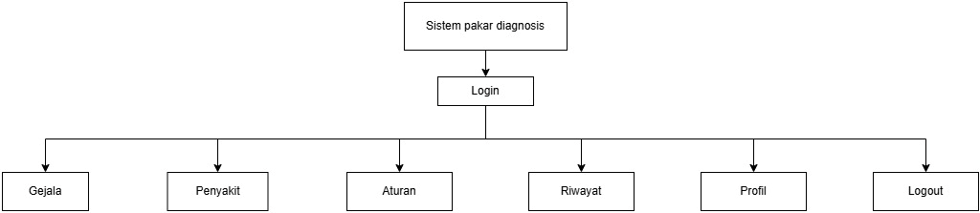

Gambar 4. 15 Diagram HIPO Admin
    - Perancangan Desain Interface
Perancangan Desain Interface (User Interface Design) adalah tahapan penting dalam pengembangan Sistem Pakar Diagnosis Penyakit pada Ayam Petelur Berbasis Web yang berfokus pada penciptaan tampilan visual yang informatif, interaktif, dan estetis. Proses ini bertujuan untuk menghasilkan antarmuka yang tidak hanya mudah dipahami, tetapi juga mampu memberikan pengalaman pengguna yang nyaman dan efisien. Berikut ini rancangan interface untuk setiap form disistem:
      - Rancangan Tampilan Layar Admin

        - Rancangan Tampilan Layar Form Login

Desain ini menampilkan form login, yang digunakan oleh admin untuk masuk ke dalam sistem. Admin diminta untuk mengisi username dan password pada form tersebut, yang dirancang secara minimalis agar mudah digunakan.

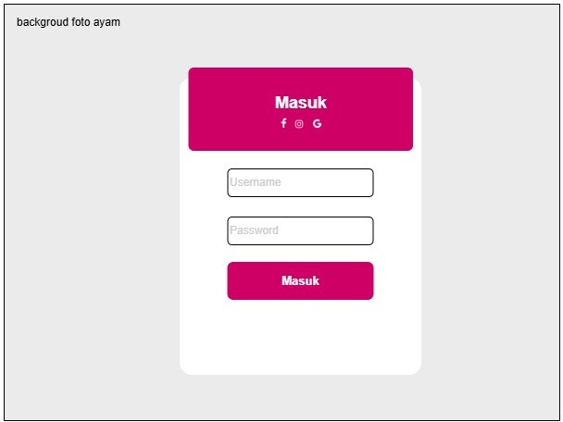

Gambar 4. 16 Rancangan Tampilan Layar Form Login

        - Rancangan Tampilan Layar Beranda

Desain ini menampilkan halaman beranda admin yang tampil setelah admin berhasil login. Halaman ini menampilkan informasi penting seperti jumlah gejala dan penyakit, artikel, serta mengakses data frekuensi, grafik dan diagram hasil diagnosis.
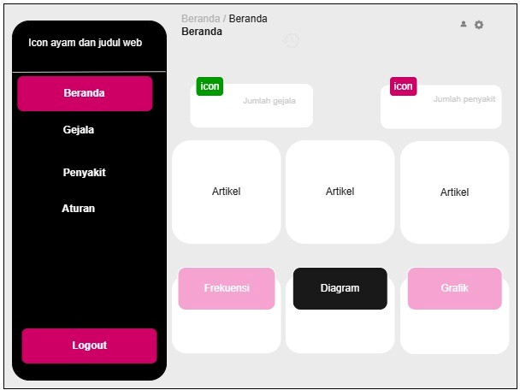

Gambar 4. 17 Rancangan Tampilan Layar Beranda

        - Rancangan Tampilan Layar Gejala

Desain ini menampilkan daftar data gejala ayam perelur yang telah dimasukan ke dalam sistem. Table ini

menyajikan kode gejala, nama gejala dan menyediakan menu untuk menambah, mengedit ataupun menghapuskan data.
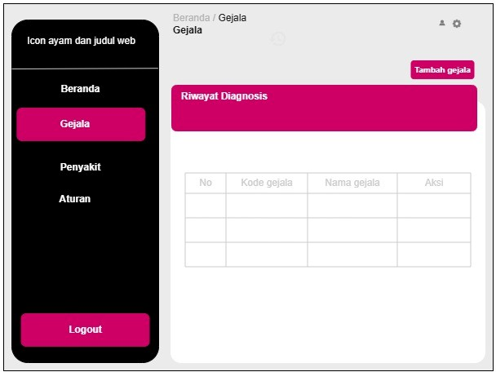

Gambar 4. 18 Rancangan Tampilan Layar Gejala

        - Rancangan Tampilan Layar Form Tambah Gejala

Desain ini menampilkan form untuk menambahkan gejala baru ke dalam sistem. Form dirancang dengan input sederhana yang memungkinkan admin memasukan kode dan nama gejala secara cepat dan efisien.
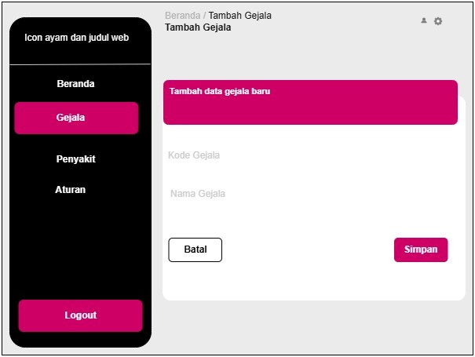

Gambar 4. 19 Rancangan Tampilan Layar Form Tambah Gejala

        - Rancangan Tampilan Layar Form Edit Gejala

Desain ini menampilkan form untuk mengedit gejala yang sudah ada. Admin dapat memperbarui informasi kode maupun nama gejala melalui tampilan ini.
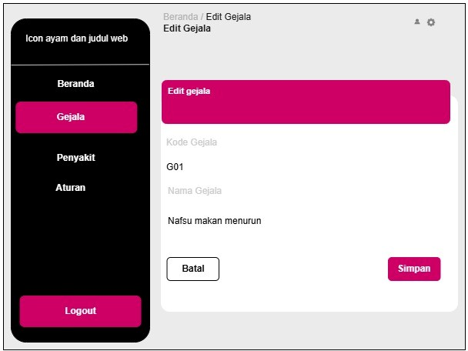

Gambar 4. 20 Rancangan Tampilan Layar Form Edit Gejala
        - Rancangan Tampilan Layar Hapus Gejala

Desain ini menampilkan konfirmasi untuk menghapus gejala dari sistem. Sebelum data dihapus, pengguna diminta untuk memastikan tindakan tersebut.
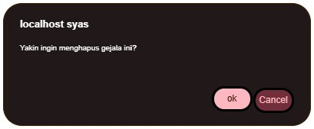

Gambar 4. 21 Rancangan Tampilan Layar Hapus Gejala

        - Rancangan Tampilan Layar Penyakit

Desain ini menampilkan daftar penyakit yang ada dalam sistem, dilengkapin dengan kolom untuk kode penyakit,

nama, deskripsi, penyebab, dan solusi, serta menyediakan menu untuk menambah, mengedit ataupun menghapuskan data.
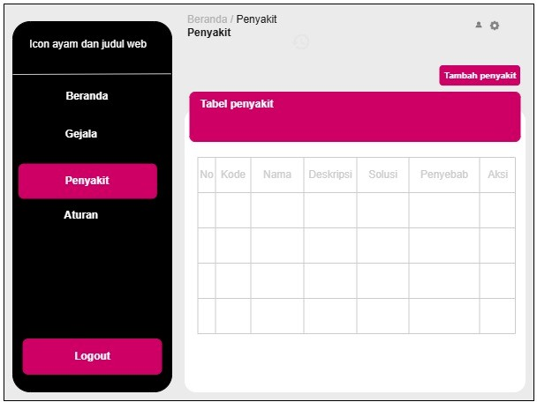

Gambar 4. 22 Rancangan Tampilan Layar Penyakit
        - Rancangan Tampilan Layar Form Tambah Penyakit Desain ini menampilkan form untuk menambahkan penyakit baru ke dalam sistem. Form dirancang dengan input sederhana yang memungkinkan admin memasukan kode penyakit, nama, deskripsi, penyebab, dan solusi, secara cepat dan efisien.
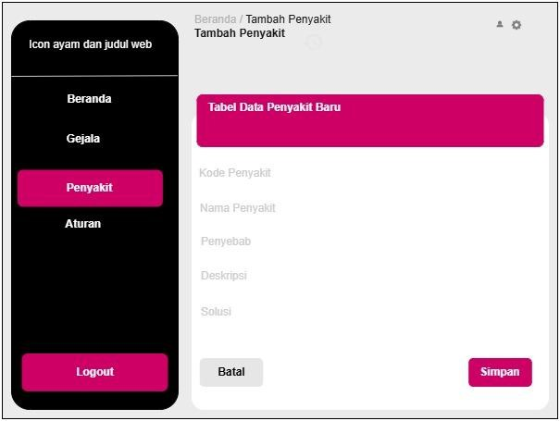

Gambar 4. 23 Rancangan Tampilan Layar Form Tambah Penyakit

        - Rancangan Tampilan Layar Form Edit Penyakit

Desain ini menampilkan form untuk mengedit penyakit yang sudah ada. Admin dapat memperbarui informasi kode penyakit, nama, deskripsi, penyebab, dan solusi, penyakit melalui tampilan ini.
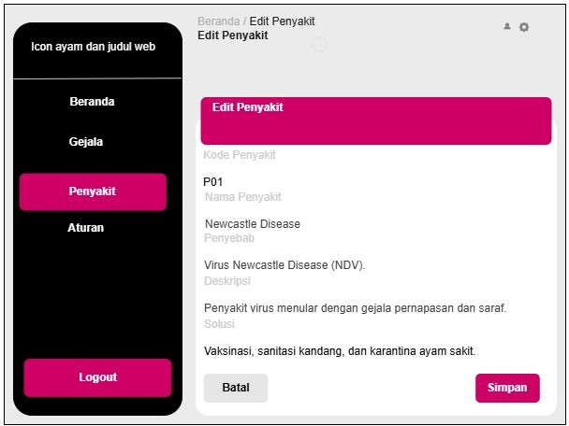

Gambar 4. 24 Rancangan Tampilan Layar Form Edit Penyakit
        - Rancangan Tampilan Layar Hapus Penyakit

Desain ini menampilkan konfirmasi untuk menghapus penyakit dari sistem. Sebelum data dihapus, pengguna diminta untuk memastikan tindakan tersebut.
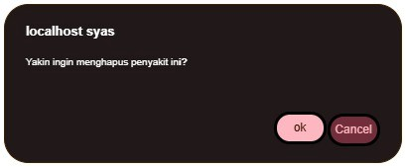

Gambar 4. 25 Rancangan Tampilan Layar Hapus Penyakit

        - Rancangan Tampilan Layar Aturan

Desain ini menampilkan daftar data aturan forward chaining pada ayam perelur yang telah dimasukan ke dalam sistem. Table ini menghubungkan gejala dan penyakit serta menyediakan menu untuk menambah, mengedit ataupun menghapuskan data.
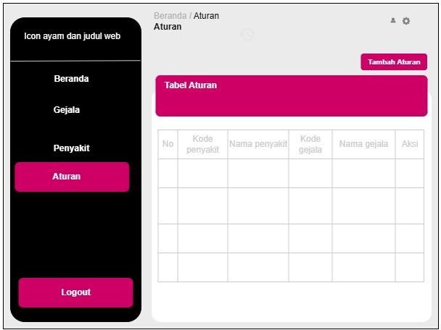

Gambar 4. 26 Rancangan Tampilan Layar Aturan

        - Rancangan Tampilan Layar Form Tambah Aturan Desain ini menampilkan form untuk menambahkan aturan baru ke dalam sistem, dengan memilih kombinasi gejala dan menentukan penyakit.
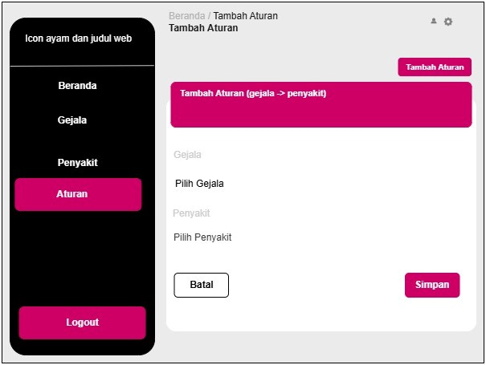

Gambar 4. 27 Rancangan Tampilan Layar Form Tambah Aturan

        - Rancangan Tampilan Layar Form Edit Aturan

Desain ini menampilkan form untuk mengedit aturan yang sudah ada. Admin dapat memperbarui informasi gejala dan penyakit melalui tampilan ini.
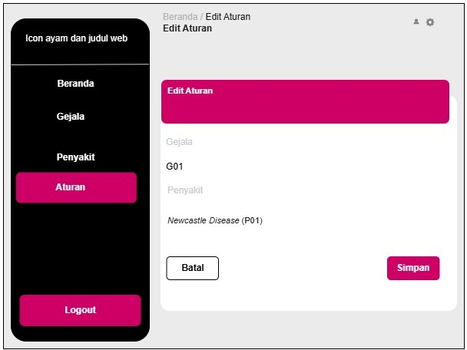

Gambar 4. 28 Rancangan Tampilan Layar Form Edit Aturan
        - Rancangan Tampilan Layar Hapus Aturan

Desain ini menampilkan konfirmasi untuk menghapus penyakit dari sistem. Sebelum data dihapus, pengguna diminta untuk memastikan tindakan tersebut.
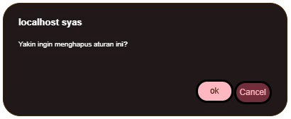

Gambar 4. 29 Rancangan Tampilan Layar Hapus Aturan
        - Rancangan Tampilan Layar Riwayat
Desain ini menampilkan daftar riwayat yang telah dilakukan oleh user.

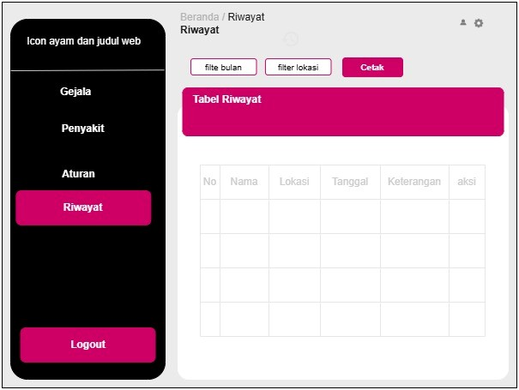

Gambar 4. 30 Rancangan Tampilan Layar Riwayat

        - Rancangan Tampilan Layar Filter Riwayat

Desain ini memberikan fitur untuk mrmfilter data riwayat berdasarkan bulan.
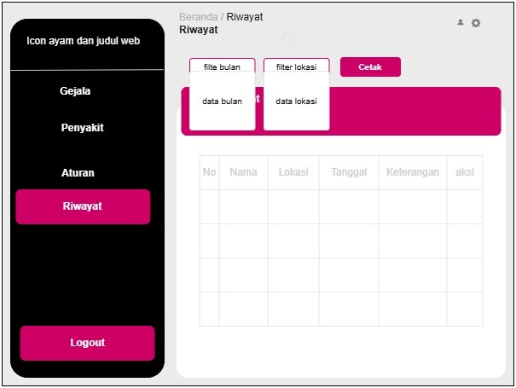

Gambar 4. 31 Rancangan Tampilan Layar Filter Riwayat
        - Rancangan Tampilan Layar Cetak Riwayat
Desain ini menampilkan halaman untuk mencetak data riwayat user dengan format yang rapu dan siap cetak.

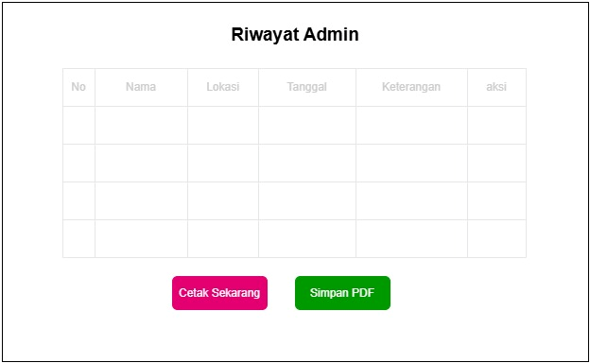

Gambar 4. 32 Rancangan Tampilan Layar Cetak Riwayat

        - Rancangan Tampilan Layar Profil

Desain ini menampilkan halaman profil admin, yang berisi informasi nama, username dan foto profil.
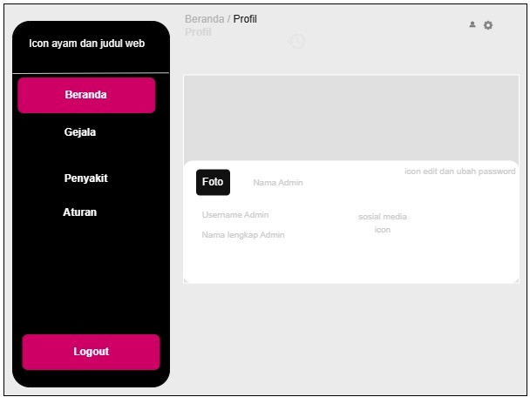

Gambar 4. 33 Rancangan Tampilan Layar Profil

        - Rancangan Tampilan Layar Form Edit Profil

Desain ini digunakan untuk mengedit atau mengubah data profik pengguna, seperti nama dan foto.

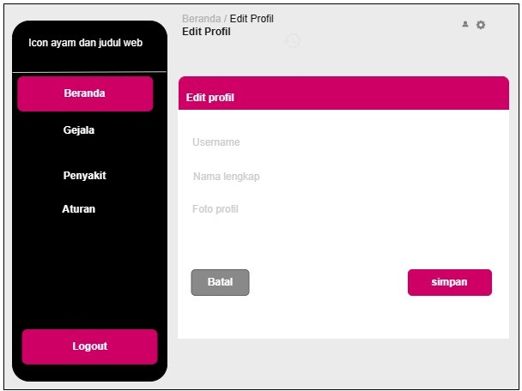

Gambar 4. 34 Rancangan Tampilan Layar Form Edit Profil.
        - Rancangan Tampilan Layar Form Ubah Password Desain ini memungkinkan pengguna untuk menggubah password mereka dengan mengisi password lama, password baru dan konfirmasi password
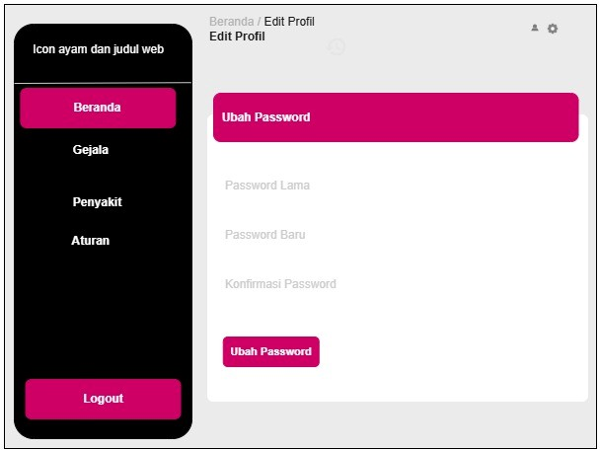

Gambar 4. 35 Rancangan Tampilan Layar Form Ubah

Password

        - Rancangan Tampilan Layar Logout

Desain ini menampilkan konfirmasi keluar dari sistem untuk memastikan admin ingin mengakhairi sesi

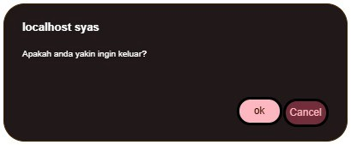

Gambar 4. 36 Rancangan Tampilan Layar Logout

2. Rancangan Tampilan Layar Pengguna

- Rancangan Tampilan Layar Beranda

Desain ini menampilkan halaman beranda setelah login, yang berisi menu navigasi seperti diagnosis, riwayat dan pengelolah profil pengguna.
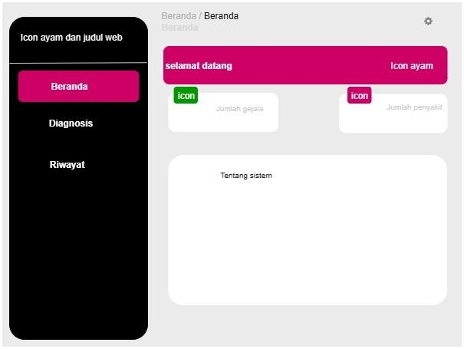

Gambar 4. 37 Rancangan Tampilan Layar Beranda

- Rancangan Tampilan Layar Diagnosis
Desain ini menampilkan halaman diagnosis, yang memungkinkan pengguna memilih gejala-gejala yang dialami ayam. Gejala yang dipilih akan diproses dengan aturan forward chaining sehingga akan menampilkan hasil diagnosis penyakit.

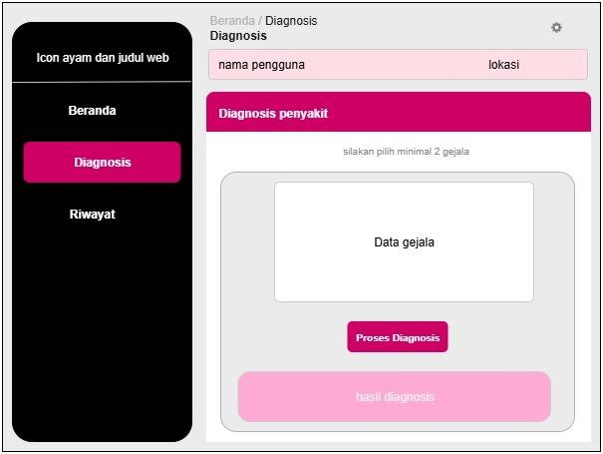

Gambar 4. 38 Rancangan Tampilan Layar Diagnosis

- Rancangan Tampilan Layar Riwayat

Desain ini menampilkan halaman riwayat yang berisi data riwayat aktivitas yang telah dilakukan pengguna atau user.
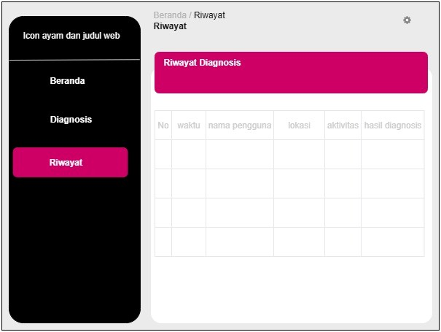

Gambar 4. 39 Rancangan Tampilan Layar Riwayat

  - Implementation and Testing (Implementasi dan Pengujian Unit) Implementation and Testing (Implementasi dan Pengujian Unit) merupakan tahapan penting dalam pembangunan Sistem Pakar Diagnosis Penyakit pada Ayam Petelur Berbasis Web, di mana seluruh hasil dari proses perancangan sistem yang telah dilakukan sebelumnya

mulai diterapkan ke dalam bentuk nyata yang dapat dijalankan secara fungsional. Tahapan implementasi ini mencakup penerapan metode forward chaining dalam proses inferensi sistem pakar, serta pengimplementasian komponen desain antarmuka, basis data, dan logika sistem secara keseluruhan agar sistem dapat berjalan sesuai dengan kebutuhan pengguna dan tujuan diagnosis, sebagai berikut.
    - Implementasi forward chaining

Metode forward chaining yaitu metode penelusuran fakta Kesimpulan yang dilakukan dengan memulai dari sekumpulan fakta (gejala) yang diketahui, kemudian mencocokkannya dengan aturan-aturan (rule base) yang tersedia, hingga ditemukan suatu Kesimpulan (diagnosis penyakit). Metode ini berkerja seperti proses berpikir manusia dalam menyusun fakta- fakta yang kemudian ditarik Kesimpulan. Pada sistem pakar diagnosis penyakit ayam petelur ini, basis pengetahuan disusun dalam bentuk aturan IF-THEN, yang menghubungkan antara gejala dan penyakit berdasarkan data dari pakar di lapangan, yaitu para peternak dan dokter hewan khusus ungas di kecamatan seteluk, kabupaten sumbawa barat (KSB).
Tabel 4. 13 Tabel Gejala

Kode | Gejala
G01 | Nafsu makan menurun
G02 | Diare hijau encer

Kode | Gejala
G03 | Batuk, bersin, ngorok
G04 | Sesak nafas, megap-megap
G05 | Kelumpuhan (sayap/kaki)
G06 | Gerakan kepala berputar (tortikolis)
G07 | Penurunan produksi telur
G08 | Bersin-bersin
G09 | Keluarnya cairan dari mata/hidung
G10 | Bentuk telur abnormal
G11 | Pembengkakan pada muka
G12 | Perdarahan pada kaki
G13 | Kematian mendadak
G14 | Diare putih seperti kapur
G15 | Mengantuk
G16 | Pertumbuhan terhambat
G17 | Feses berdarah
G18 | Diare
G19 | Lesu
G20 | Pembengkakan di kepala atau sendi
G21 | Penurunan berat badan
G22 | Mata keruh atau buta
G23 | Bengkak pada wajah

Kode | Gejala
G24 | Leleran kental dari hidung
G25 | Pembengkakan sinus
G26 | Diare berbau busuk
G27 | Batuk
G28 | Luka di kulit (kerak)
G29 | Kesulitan bernafas (pada bentuk difteri)
G30 | Kelumpuhan kaki/sayap (kekurangan Vitamin B)
G31 | Penurunan kualitas telur (kekurangan Vitamin D)
G32 | Bulu kusam dan rontok (kekurangan Vitamin A)
G33 | Penurunan berat telur
G34 | Warna kerabang telur pucat
G35 | Ayam tampak menggigil
G36 | Aktivitas menurun
G37 | Kepala sering disembunyikan di bawah sayap
G38 | Sayap menggantung
G39 | Ayam berdiri diam (seperti patung)
G40 | Lemas saat berjalan
G41 | Muntah lendir
G42 | Mata bengkak
G43 | Luka di dalam mulut
G44 | Kepala dan leher berputar

Kode | Gejala
G45 | Nafas berbunyi saat malam hari
G46 | Feses berbusa
G47 | Lesi pada organ dalam (saat postmortem)
G48 | Kejang
G49 | Berat badan tidak naik meski pakan cukup
G50 | Telur lunak atau tanpa cangkang
G51 | Nafas berbau
G52 | Ayam sering menyendiri dari kelompok

Tabel 4. 14 Tabel Penyakit

Kode | Nama Penyakit
P01 | Newcastle Disease
P02 | Infectious Bronchitis
P03 | Avian Influenza
P04 | Pullorum Disease
P05 | Coccidiosis
P06 | Fowl Cholera
P07 | Marek’s Disease
P08 | Infectious Coryza
P09 | Mycoplasmosis (Chronic Respiratory Disease)
P10 | Salmonellosis

Kode | Nama Penyakit
P11 | Aspergillosis
P12 | E. coli Infection (Colibacillosis)
P13 | Fowl Pox
P14 | Worm Infestation
P15 | Vitamin Deficiency

Tabel 4. 15 Tabel Aturan

Kode  Aturan | IF (Gejala) | THEN (Diagnosis)
R01 | G01 OR G02 OR G03 OR G04 OR G05 OR G06 OR G07 OR G39 OR G44 OR  G45 OR G48 | Newcastle Disease
R02 | G08 OR G09 OR G07 OR  G10 OR G33 OR G34 | Infectious  Bronchitis
R03 | G11 OR G12 OR G01 OR G13 OR G35 OR G36 OR G37 OR G39 OR G42 OR G47 OR  G52 | Avian Influenza
R04 | G14 OR G15 OR G01 OR  G16 OR G37 | Pullorum Disease

R05 | G17 OR G18 OR G19 OR  G01 OR G46 OR G40 | Coccidiosis
R06 | G04 OR G20 OR G13 OR  G35 OR G52 | Fowl Cholera
R07 | G05 OR G21 OR G22 OR  G38 OR G39 OR G44 OR  G48 | Marek’s Disease
R08 | G23 OR G24 OR G04 OR  G42 OR G51 | Infectious Coryza
R09 | G03 OR G01 OR G25 OR  G45 OR G51 | Mycoplasmosis  (CRD)
R10 | G26 OR G16 OR G15 OR  G36 OR G40 OR G49 | Salmonellosis
R11 | G04 OR G27 OR G41 | Aspergillosis
R12 | G18 OR G07 OR G01 OR  G36 OR G41 OR G46 OR  G47 OR G52 | E. coli Infection (Colibacillosis)
R13 | G28 OR G29 OR G43 | Fowl Pox
R14 | G01 OR G18 OR G16 OR  G49 | Worm Infestation
R15 | G30 OR G31 OR G32 OR  G33 OR G34 OR G38 OR  G40 OR G50 | Vitamin Deficiency

Berikut ini adalah contoh pengaplikasian metode forward chaining untuk mendiagnosis penyakit ayam petelur berdasarkan gejala yang dipilih oleh user, studi kasus di Kecamatan Seteluk, KSB. Contoh ini disesuaikan dengan struktur gejala, penyakit dan aturan dengan hasil diagnosis: Newcastle Disease (P01).
      - G01 (Nafsu makan menurun)

      - G02 (Diare hijau encer)

      - G03 (Batuk, bersin, ngorok)

      - G04 (Sesak nafas, megap-megap)
      - G05 (Kelumpuhan (sayap/kaki))
      - G06 (Gerakan kepala berputar (tortikolis))
      - G07 (Penurunan produksi telur)
      - G39 (Ayam berdiri diam (seperti patung))
      - G44 (Kepala dan leher berputar)

      - G45 (Nafas berbunyi saat malam hari)

      - G48 (Kejang)

Berdasarkan jawaban yang telah dipilih oleh user maka rule (aturan) awal yang memiliki 11 premis (gejala) dipecah menjadi rule dengan premis tunggal dan premis sama, agar sistem dapat menerapkan metode forward chaining secara bertahap mulai dari fakta awal menuju kesimpulan (diagnosis penyakit)

        - Rule R01 – Newcastle Disease
If gejala: G01 OR G02 OR G03 OR G04 OR G05 OR G06 OR

G07 OR G39 OR G44 OR G45 OR G48

Then: P01 (Newcastle Disease)

Jadi berdasarkan gejala-gejala penyakit yang telah dipilih oleh User dapat disimpulkan bahwa ayam petelur mengalami penyakit Newcastle Disease (P01).
Tampilan Layar

Hasil screenshoot aplikasi per form untuk setiap user dan admin:

1. Tampilan Layar Admin

- Tampilan Layar Form Login

Form login digunakan oleh admin untuk masuk ke dalam sistem. Terdapat dua inputan yaitu username dan password serta satu tombol login. Sistem akan memverifikasi kredensial dan mengarahkan admin ke beranda jika berhasil.
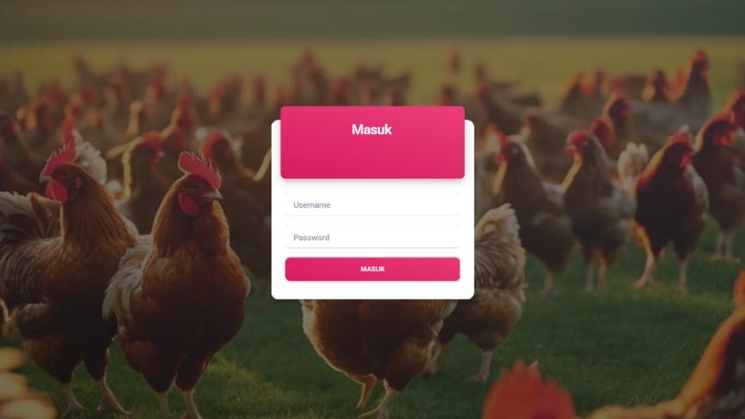

Gambar 4. 40 Tampilan Layar Form Login

- Tampilan Layar Beranda

Setelah login berhasil, admin diarahkan ke halaman dashboard. Di dalamnya ditampilkan informasi seperti jumlah gejala dan jumlah penyakit. Selain itu terdapat beberapa artikel, frekuensi, diagram dan grafik diagnosis.
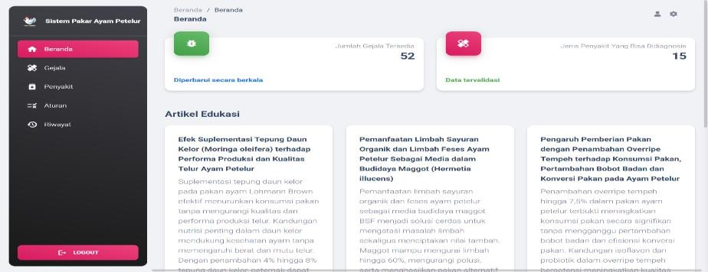

Gambar 4. 41 Tampilan Layar Beranda

- Tampilan Layar gejala

Menampilkan table daftar gejala ayam petelur. Setiap baris menampilkan kode gejala dan nama gejala dengan aksi seperti edit dan hapus. Admin juga dapat menambahkan gejala baru dengan menggunakan menu tambah gejala.
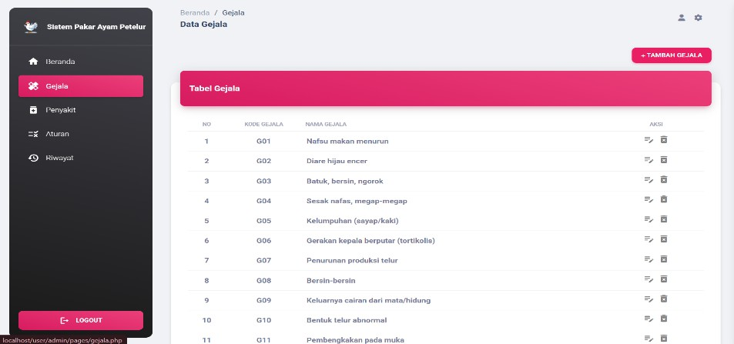

Gambar 4. 42 Tampilan Layar Gejala

- Tampilan Layar form tambah gejala

Form ini memungkinkan admin menambahkan data gejala baru. Field yang tersedia yaitu input kode gejala dan nama gejala. Setelah pengisian, data disimpan dengan menu simpan.
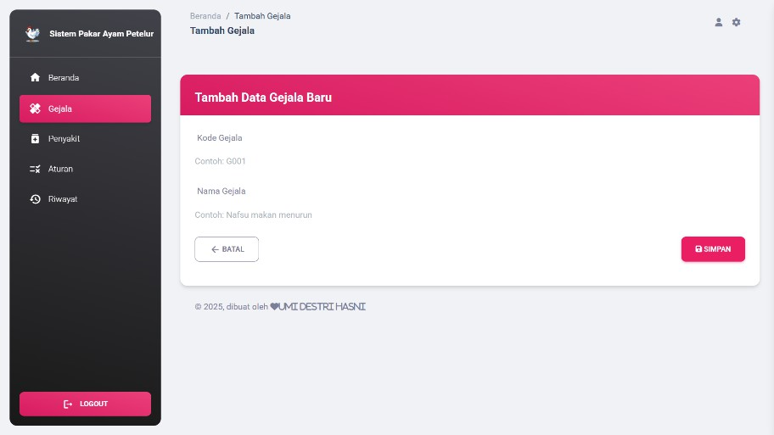

Gambar 4. 43 Tampilan Layar Form Tambah Gejala
- Tampilan Layar Form Edit Gejala
Form ini memungkinkan admin mengubah data yang sebelumnya sudah terisi dan dapat diperbaruhi. Admin dapat mengubah informasi dan menyimpan perubahan
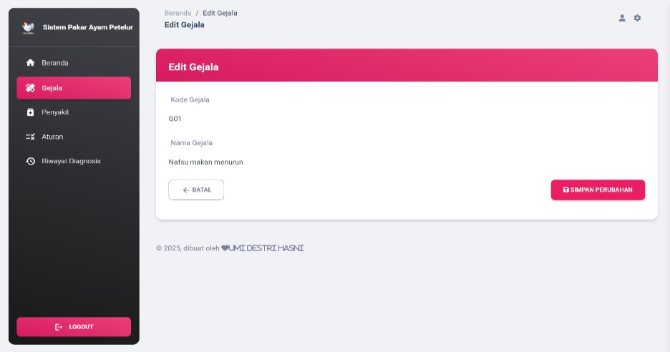

Gambar 4. 44 Tampilan Layar Form Edit Gejala

- Tampilan Layar Hapus Gejala

Menampilkan konfirmasi kepada admin sebelum gejala dihapus dari sistem.
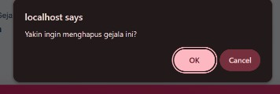

Gambar 4. 45 Tampilan Layar Hapus Gejala

- Tampilan Layar Penyakit

Menampilkan table daftar penyakit ayam petelur. Setiap baris menampilkan kode penyakit, nama penyakit, deskripsi, penyebab dan solusi serta aksi seperti edit dan hapus. Admin juga dapat menambahkan penyakit baru dengan menggunakan menu tambah penyakit.
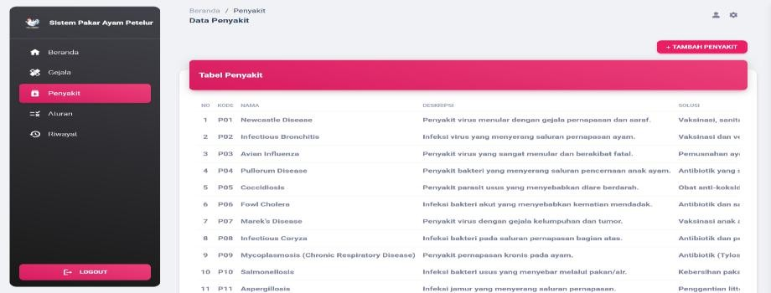

Gambar 4. 46 Tampilan Layar Penyakit

- Tampilan Layar Form Tambah Penyakit

Form ini digunakan untuk menambahkan penyakit baru. Tersedia input untuk kode penyakit, nama penyakit,

deskripsi, penyebab dan solusi. Data disimpan ke dalam sistem setelah pengisian.
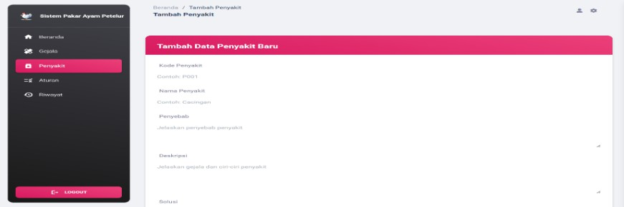

Gambar 4. 47 Tampilan Layar Form Tambah Penyakit

- Tampilan Layar Form Edit Penyakit

Menampilkan data penyakit yang sudah ada dan bisa diubah. Fungsinya untuk memperbarui informasi jika terjadi kesalahan atau perubahan.
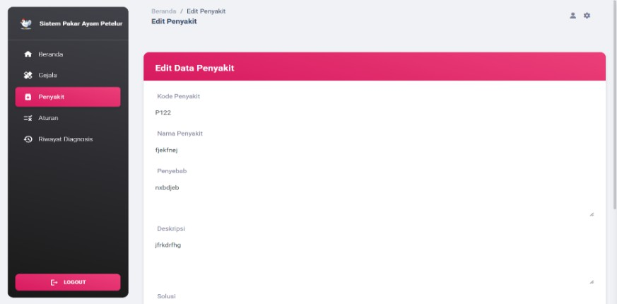

Gambar 4. 48 Tampilan Layar Form Edit Penyakit

- Tampilan Layar Hapus Penyakit

Menampilkan dialog konfirmasi untuk memastikan admin yakin ingin menghapus penyakit tertentu.
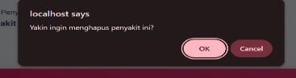

Gambar 4. 49 Tampilan Layar Hapus Penyakit

- Tampilan Layar Aturan

Menampilkan table yang berisi daftar aturan ayam petelur yang menghubungkan gejala dengan penyakit. Aturan ini digunakan dalam proses inferensi forward chaining. Di halaman ini terdapat aksi seperti edit dan hapus. Admin juga dapat menambahkan aturan baru dengan menggunakan menu tambah gejala.
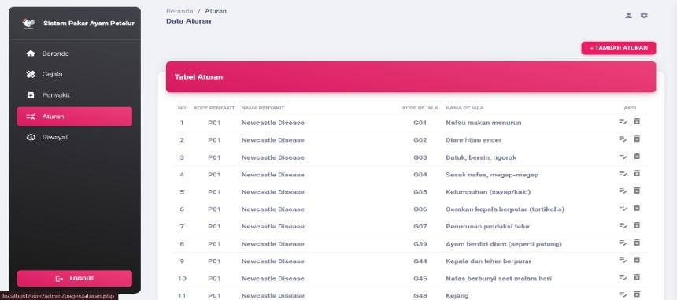

Gambar 4. 50 Tampilan Layar Aturan

- Tampilan Layar Form Tambah Aturan

Form ini digunakan untuk menambahkan aturan baru. Admin dapat membuat aturan baru dengan memilih satu atau lebih gejala dan menentukan penyakit hasil diagnosisnya.
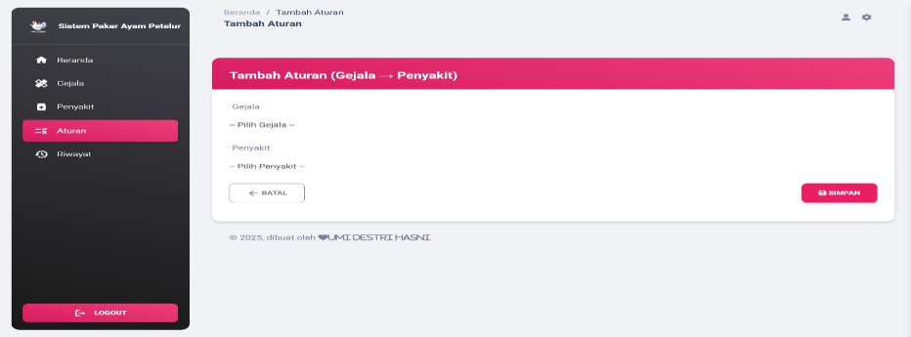

Gambar 4. 51 Tampilan Layar Form Tambah Aturan

- Tampilan Layar Form Edit Aturan

Menampilkan data aturan yang sudah ada dan digunkan untuk mengubah relasi antara gejala dan penyakit dalam aturan yang sudah ada.
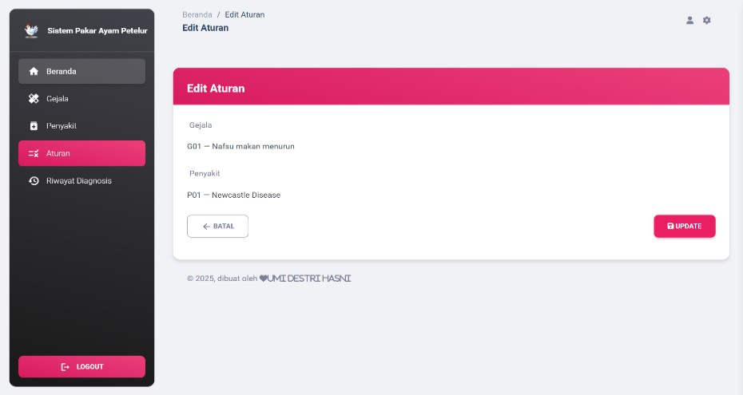

Gambar 4. 52 Tampilan Layar Form Edit Aturan

- Tampilan Layar Form Hapus Aturan

Konfirmasi penghapusan aturan yang ada dalam sistem. Mencegah penghapusan data penting secara tidak sengaja.
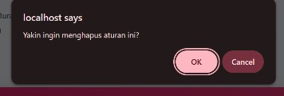

Gambar 4. 53 Tampilan Layar Form Hapus Aturan
- Tampilan Layar Riwayat
Menampilkan riwayat admin yang sudah dilakukan, baik oleh user maupun admin. Table menampilkan no, nama, lokasi, waktu dan keterangan.

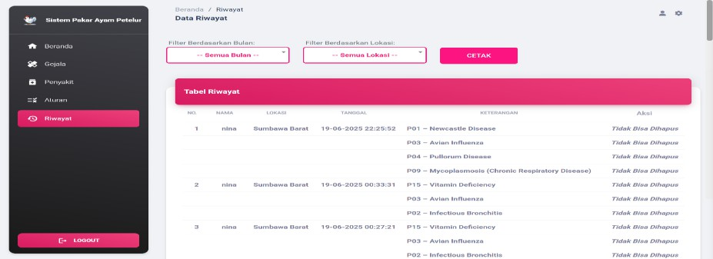

Gambar 4. 54 Tampilan Layar Riwayat

- Tampilan Layar Filter Riwayat

Fitur ini memudahkan pencarian riwayat berdasarkan filter bulan dan lokasi.
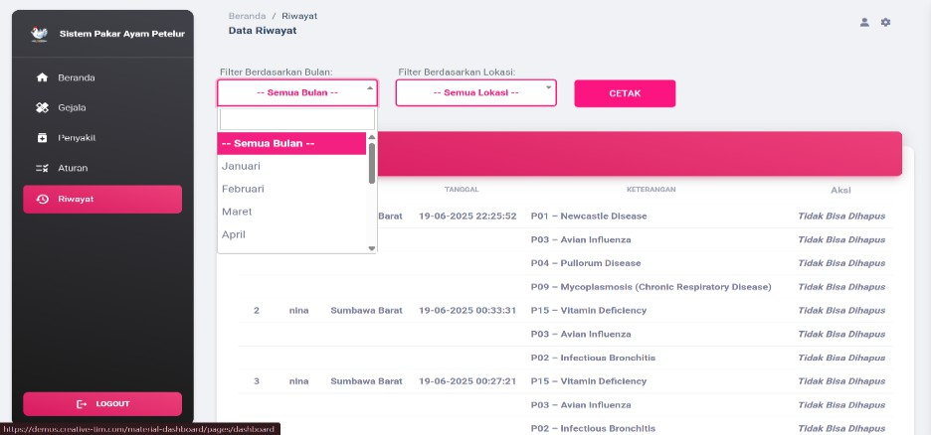

Gambar 4. 55 Tampilan Layar Filter Riwayat

- Tampilan Layar Cetak Riwayat

Tampilan ini memungkinkan admin mencetak data riwayat aktivitas dalam format cetak yang rapi dan siap dokumentasi.

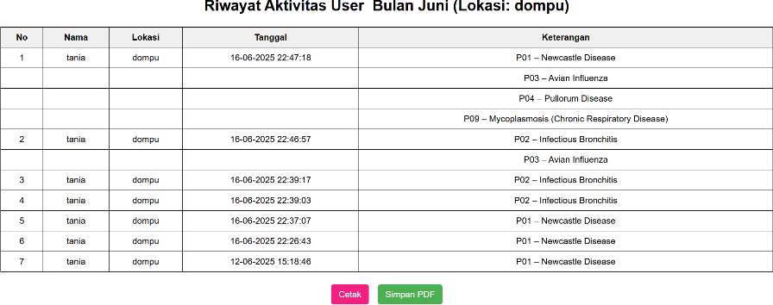

Gambar 4. 56 Tampilan Layar Cetak Riwayat

- Tampilan Layar Profil
Menampilkan informasi akun admin seperti nama,
username dan foto profil.
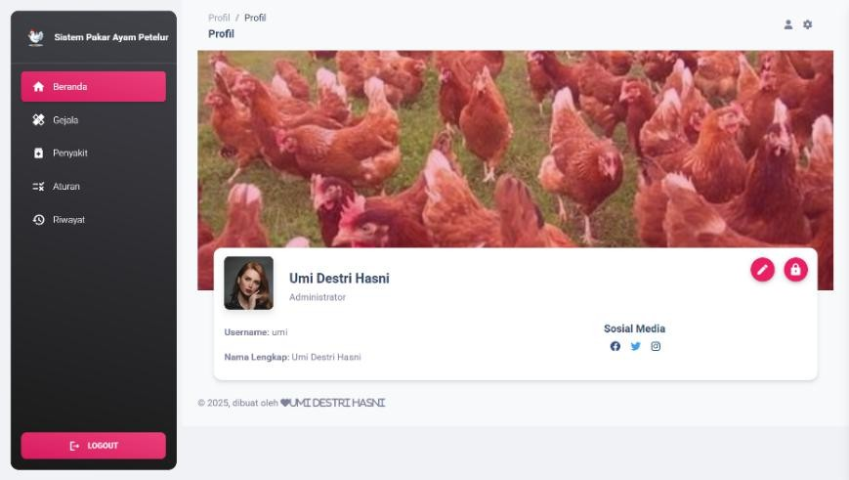

Gambar 4. 57 Tampilan Layar Profil

- Tampilan Layar Form Edit Profil

Form ini digunakan untuk mengedit data akun admin. Termasuk nama dan foto profil yang dapat diperbaruhi.
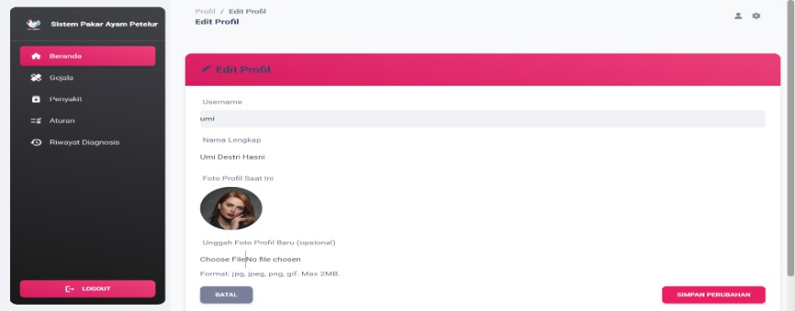

Gambar 4. 58 Tampilan Layar Form Edit Profil

- Tampilan Layar Form Ubah Password

Form ini memungkinkan admin menggantikan kata sandi dengan mengisi password lama dan password baru.
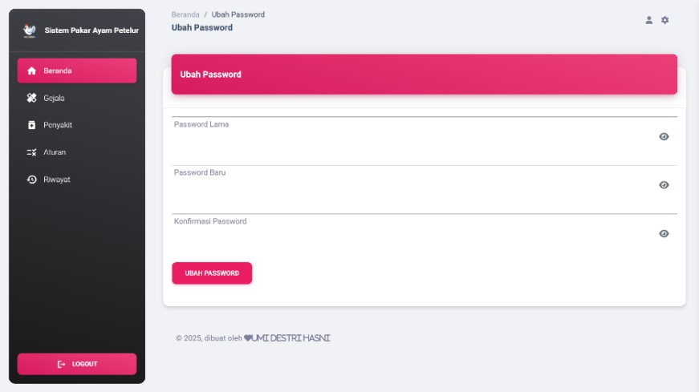

Gambar 4. 59 Tampilan Layar Form Ubah Password

- Tampilan Layar Logout

Menampilkan konfirmasi sebelum keluar dari sistem.
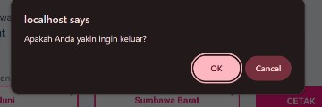

Gambar 4. 60 Tampilan Layar Logout
2. Tampilan Layar Pengguna

- Tampilan Layar Beranda

Tampilan halaman beranda yang menampilkan informasi jumlah gejala dan penyakit. Juga tersedia akses ke menu diagnosis dan riwayat .

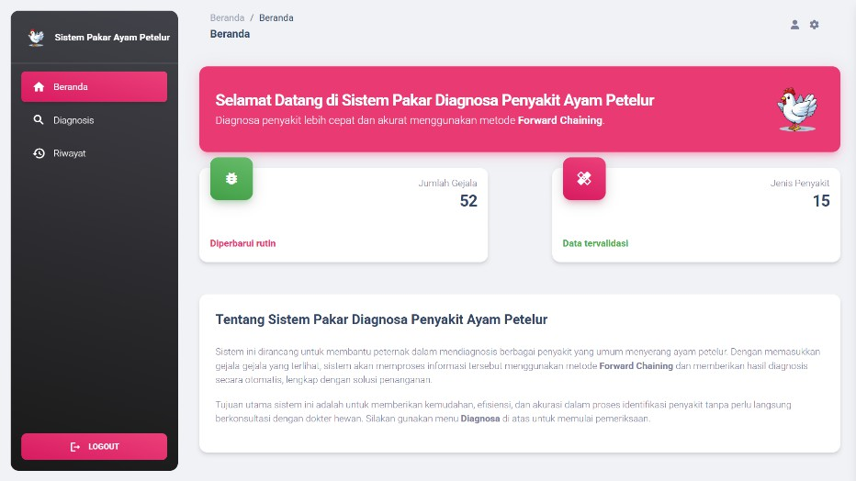

Gambar 4. 61 Tampilan Layar Beranda

- Tampilan Layar Diagnosis

Tampilan ini berisi daftar gejala dalam bentuk checkbox. User memilih gejala yang sesuai dengan kondisi ayam, lalu mengklik tombol "Proses Diagnosis" untuk melihat hasil diagnosa berdasarkan forward chaining.
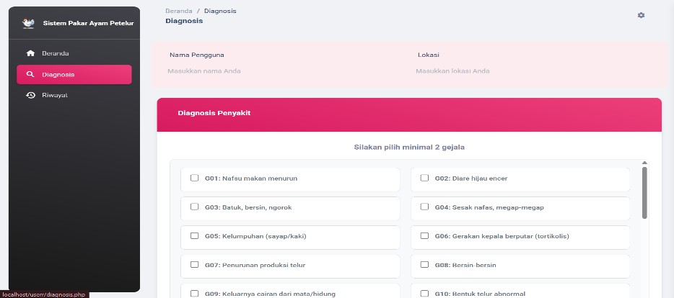

Gambar 4. 62 Tampilan Layar Diagnosis

- Tampilan Layar Hasil Diagnosis

Tampilan ini berisi hasil diagnosa dari sistem pakar penyakit ayam petelur berbasis web. Setelah pengguna memilih gejala-gejala yang dialami ayam, sistem akan menampilkan hasil diagnosis berdasarkan metode

forward chaining. Informasi yang ditampilkan mencakup kode dan nama penyakit, deskripsi penyakit, solusi penanganan, serta penyebab penyakit.
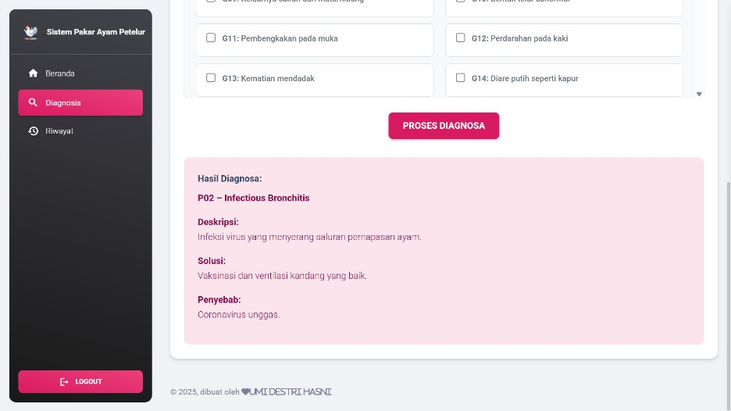

Gambar 4. 63 Tampilan Layar Hasil Diagnosis

- Tampilan Layar Riwayat

Menampilkan riwayat diagnosis yang sudah dilakukan oleh user.
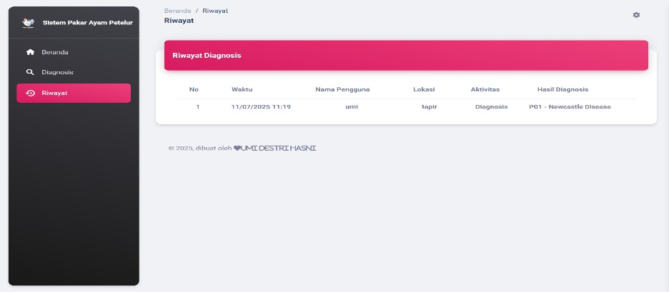

Gambar 4. 64 Tampilan Layar Riwayat

    - Flowchart Program

Flowchart program adalah representasi grafis dari alur logika atau algoritma dalam pemrograman komputer. Flowchart digunakan untuk menggambarkan urutan langkah-langkah yang harus

diambil oleh program komputer untuk menyelesaikan tugas tertentu. Flowchart menggunakan simbol-simbol visual seperti bentuk-bentuk geometris untuk menggambarkan langkah- langkah, pengkondisian, perulangan, dan aliran data dalam program.
- Admin

  - Login
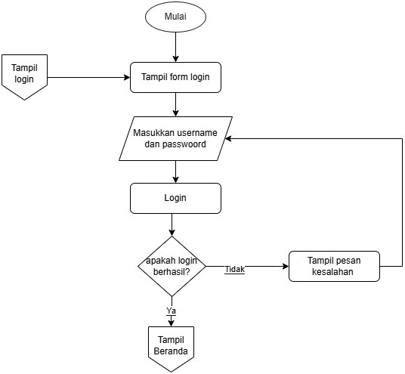

Gambar 4. 65 Flowchart Login

  - Beranda
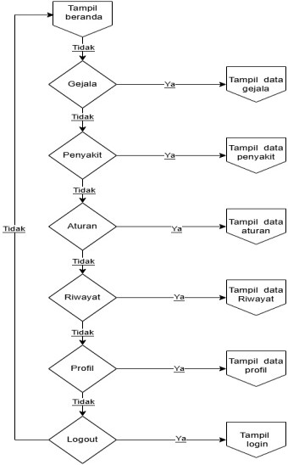

Gambar 4. 66 Beranda Admin

  - Kelola gejala
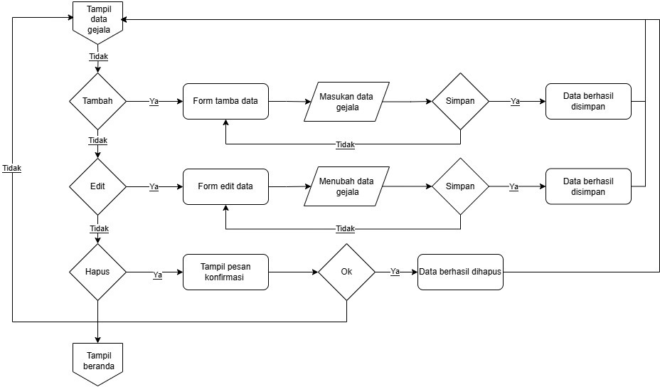

Gambar 4. 67 Kelola Gejala

  - Kelola penyakit
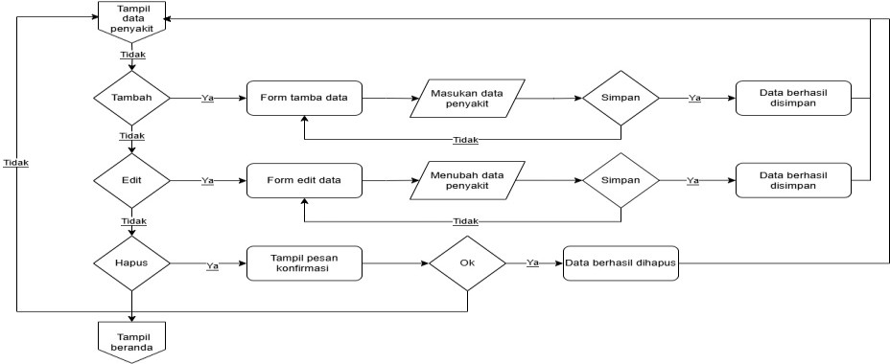

Gambar 4. 68 Kelola Penyakit

  - Kelola aturan
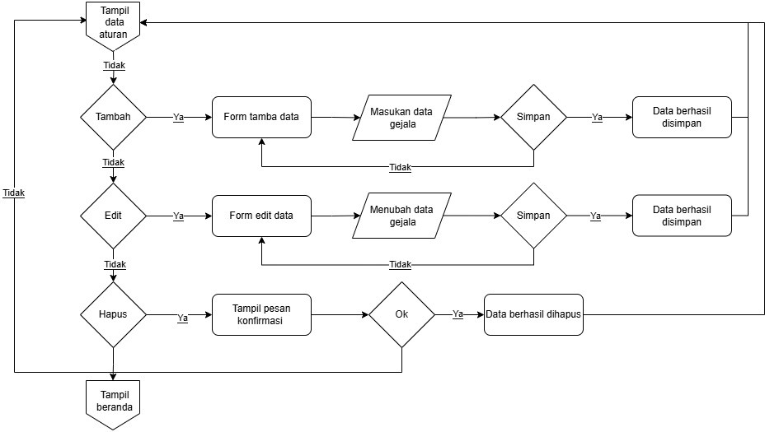

Gambar 4. 69 Aturan

  - Riwayat
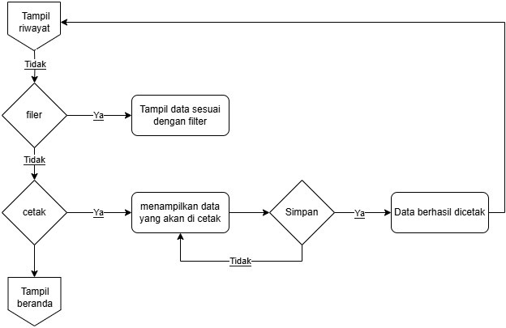

Gambar 4. 70 Riwayat

  - Profil
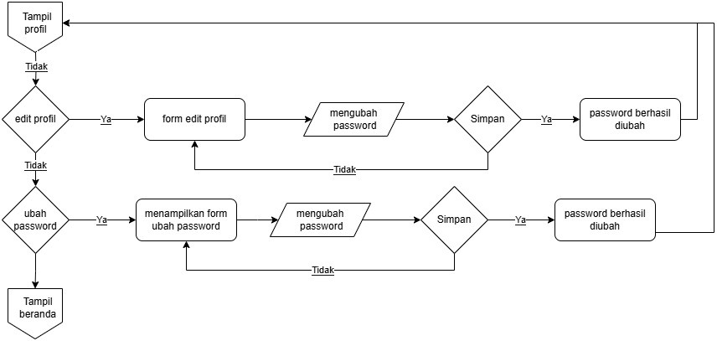

Gambar 4. 71 Profil

- User

  - Beranda
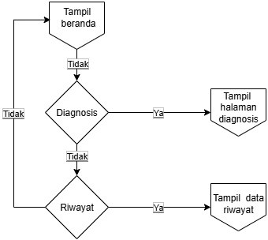

Gambar 4. 72 Beranda

  - Diagnosis
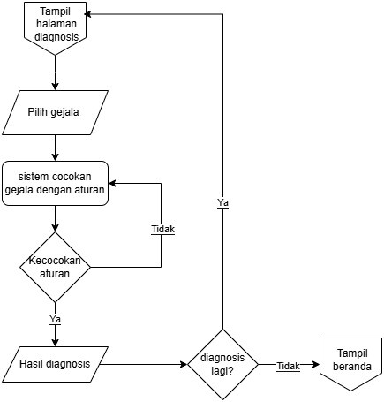

Gambar 4. 73 Diagnosis
  - Riwayat
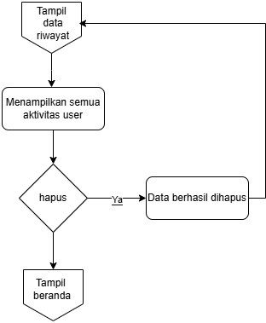

Gambar 4. 74 Riwayat

  - Integration and System Testing (integritas dan Pengujian Sistem) Integration and System Testing (integritas dan Pengujian Sistem) merupakan tahap yang dilakukan untuk melihat dan memeriksa kesesuaian antara sistem dengan kebutuhan pengguna sesuai dengan skenario atau alur yang telah ditentukan sebelumnya. Pengujian yang dilakukan pada penelitian ini terdiri atas:

    - Pengujian Fungsionalitas dengan Black Box Testing

Pengujian black box adalah metode pengujian perangkat lunak yang memeriksa fungsionalitas aplikasi tanpa mengintip ke dalam struktur atau cara kerja internalnya. Metode pengujian ini dapat diterapkan secara virtual ke setiap tingkat pengujian perangkat lunak: unit, integrasi, sistem, dan penerimaan. Pengujian black box mencoba menemukan kesalahan dalam kategori berikut: Fungsi yang salah atau hilang, kesalahan antarmuka, kesalahan dalam struktur data atau akses basis data eksternal, kesalahan perilaku atau kinerja, dan kesalahan inisialisasi dan terminasi. Dalam penelitian ini, pengujian black box dilakukan dengan melibatkann dua orang pakar yaitu ibu drh. Asih Deskayanti dan bapak drh. Arafah. Kedua dokter tersebut membantu melakukan uji coba terhadap sistem pakar diagnosis penyakit pada ayam petelur yang telah dibangun, baik sebagai pengguna maupun sebagai admin. Tabel hasil pengujian black box untuk setiap user maupun admin:
      - Admin
Tabel 4. 16 Black Box Admin

No | Deskripsi  Pengujian | Skenario Uji | Hasil yang  Diharapkan | Hasil  Pengujian
1 | Login | Mengisi username  dan password | Menampilkan  halaman beranda | Berhasil

No | Deskripsi  Pengujian | Skenario Uji | Hasil yang  Diharapkan | Hasil  Pengujian
yang benar, kemudian menekan tombol
login
 |  | Mengisi username salah dan password salah,  lalu login | Menampilkan pesan “Username dan password  salah” | Berhasil
 |  | Mengisi username benar dan  password salah | Menampilkan  pesan “Password salah” | Berhasil
 |  | Mengisi username salah dan  password benar | Menampilkan  pesan “Username salah” | Berhasil
2 | Data Gejala (Admin) | Admin memilih  menu Gejala | Menampilkan  daftar data gejala | Berhasil
 |  | Admin menekan  tombol tambah gejala | Menampilkan  form tambah gejala | Berhasil

No | Deskripsi  Pengujian | Skenario Uji | Hasil yang  Diharapkan | Hasil  Pengujian
 |  | Admin mengisi form dan menekan  simpan | Data gejala tersimpan dan  tampil di daftar | Berhasil
 |  | Admin menekan tombol edit pada  salah satu data | Menampilkan form edit gejala | Berhasil
 |  | Admin menyimpan perubahan pada  form edit | Data gejala berhasil  diperbarui | Berhasil
 |  | Admin menekan tombol hapus pada salah satu  data | Data gejala terhapus dari daftar | Berhasil
3 | Data Penyakit (Admin) | Admin memilih menu Penyakit | Menampilkan  daftar data penyakit | Berhasil
 |  | Admin menekan  tombol tambah penyakit | Menampilkan  form tambah penyakit | Berhasil

No | Deskripsi  Pengujian | Skenario Uji | Hasil yang  Diharapkan | Hasil  Pengujian
 |  | Admin mengisi dan menyimpan  form | Data penyakit berhasil  ditambahkan | Berhasil
 |  | Admin mengedit salah satu penyakit dan menyimpan  perubahan | Data penyakit berhasil diperbarui | Berhasil
 |  | Admin menghapus salah satu  penyakit | Data penyakit berhasil dihapus | Berhasil
4 | Data Aturan (Admin) | Admin memilih  menu Aturan | Menampilkan  daftar aturan | Berhasil
 |  | Admin menekan  tombol tambah aturan | Menampilkan  form tambah aturan | Berhasil
 |  | Admin mengisi gejala dan penyakit, lalu  simpan | Aturan baru berhasil ditambahkan | Berhasil

No | Deskripsi  Pengujian | Skenario Uji | Hasil yang  Diharapkan | Hasil  Pengujian
 |  | Admin mengedit  salah satu aturan | Aturan berhasil  diperbarui | Berhasil
 |  | Admin menghapus  aturan | Aturan berhasil  dihapus | Berhasil
5 | Riwayat | Admin memilih  menu Riwayat | Menampilkan  daftar riwayat | Berhasil
 |  | Admin menggunakan fitur filter berdasarkan  bulan dan lokasi | Menampilkan data sesuai filter | Berhasil
 |  | Admin menekan tombol cetak  riwayat | Menampilkan halaman cetak | Berhasil
6 | Profil | Admin memilih  menu Profil | Menampilkan  data profil | Berhasil
 |  | Admin menekan  tombol edit profil | Menampilkan  form edit profil | Berhasil
 |  | Admin menyimpan perubahan profil | Data profil  berhasil diperbarui | Berhasil

No | Deskripsi  Pengujian | Skenario Uji | Hasil yang  Diharapkan | Hasil  Pengujian
 |  | Admin menekan ubah password dan mengisi form  dengan benar | Password berhasil diperbarui | Berhasil
7 | Logout | Admin menekan tombol logout | Sistem keluar dan kembali ke halaman beranda  (login) | Berhasil

User
Tabel 4. 17 Black Box User

No | Deskripsi  Pengujian | Skenario Uji | Hasil yang  Diharapkan | Hasil  Pengujian
1 | Diagnosa | User memilih | Menampilkan | Berhasil
 |  | beberapa gejala | hasil diagnosis
 |  | kemudian klik | penyakit
 |  | “Proses Diagnosa” | berdasarkan
 |  |  | gejala yang dipilih
 |  | User tidak memilih | Menampilkan | Berhasil
 |  | gejala atau memilih | pesan “Silakan

No | Deskripsi  Pengujian | Skenario Uji | Hasil yang  Diharapkan | Hasil  Pengujian
 |  | satu kemudian klik  “Proses Diagnosa” | pilih minimal dua  gejala”
2 | Riwayat | User memilih menu  Riwayat | Menampilkan  daftar riwayat | Berhasil
 |  | User menghapus  riwayat | Riwayat berhasil  dihapus | Berhasil

Berdasarkan hasil pengujian Black Box yang dilakukan terhadap fitur-fitur sistem oleh admin dan user, diperoleh persentase keberhasilan sebesar 100%. Hal ini menunjukkan bahwa seluruh fungsi sistem telah berjalan sesuai yang diharapkan. Setiap input, proses, dan output berhasil dilakukan tanpa kendala, dan sistem layak untuk dilanjutkan ke tahap pengujian akurasi oleh pakar menggunakan metode User Acceptance Testing (UAT).
1.5.2 Pengujian Akurasi dengan Pakar
Uji pakar dilakukan dengan pakar ibu drh. Asih Deskayanti dan bapak drh. Arafah pada tanggal 15 juni 2025.
Tabel 4. 18 Pengujian Akurasi dengan Pakar

No | Kode & Nama Gejala | Nama Penyakit 1 | Nama Penyakit 2
1 | G01 - Nafsu makan menurun, G02 -  Diare hijau encer, G03 - Batuk, bersin, | Newcastle  Disease | Newcastle  Disease

ngorok, G04 - Sesak nafas, megap- megap, G05 - Kelumpuhan (sayap/kaki), G06 - Gerakan kepala berputar (tortikolis), G07 - Penurunan produksi telur, G39 - Ayam berdiri diam (seperti patung), G44 - Kepala dan leher berputar, G45 - Nafas berbunyi
saat malam hari, G48 - Kejang
2 | G08 - Bersin-bersin, G09 - Keluarnya cairan dari mata/hidung, G07 - Penurunan produksi telur, G10 - Bentuk telur abnormal, G33 - Penurunan berat telur, G34 - Warna  kerabang telur pucat | Infectious Bronchitis | Infectious Bronchitis
3 | G11 - Pembengkakan pada muka, G12  - Perdarahan pada kaki, G01 - Nafsu makan menurun, G13 - Kematian mendadak, G35 - Ayam tampak menggigil, G36 - Aktivitas menurun, G37 - Kepala sering disembunyikan di bawah sayap, G39 - Ayam berdiri diam (seperti patung), G42 - Mata bengkak,  G47 - Lesi pada organ dalam (saat | Avian Influenza | Avian Influenza

postmortem), G52 - Ayam sering

menyendiri dari kelompok
4 | G14 - Diare putih seperti kapur, G15 - Mengantuk, G01 - Nafsu makan menurun, G16 - Pertumbuhan terhambat, G37 - Kepala sering  disembunyikan di bawah sayap | Pullorum Disease | Pullorum Disease
5 | G17 - Feses berdarah, G18 - Diare, G19 - Lesu, G01 - Nafsu makan menurun, G46 - Feses berbusa, G40 -  Lemas saat berjalan | Coccidiosis | Coccidiosis
6 | G04 - Sesak nafas, megap-megap, G20 - Pembengkakan di kepala atau sendi, G13 - Kematian mendadak, G35 - Ayam tampak menggigil, G52 -  Ayam sering menyendiri dari kelompok | Fowl Cholera | Fowl Cholera
7 | G05 - Kelumpuhan (sayap/kaki), G21 - Penurunan berat badan, G22 - Mata keruh atau buta, G38 - Sayap menggantung, G39 - Ayam berdiri diam (seperti patung), G44 - Kepala  dan leher berputar, G48 - Kejang | Marek’s Disease | Marek’s Disease

8 | G23 - Bengkak pada wajah, G24 - Leleran kental dari hidung, G04 - Sesak nafas, megap-megap, G42 -  Mata bengkak, G51 - Nafas berbau | Infectious Coryza | Infectious Coryza
9 | G03 - Batuk, bersin, ngorok, G01 - Nafsu makan menurun, G25 - Pembengkakan sinus, G45 - Nafas berbunyi saat malam hari, G51 - Nafas  berbau | Mycoplasmosis (Chronic Respiratory Disease) | Mycoplasmosis (Chronic Respiratory Disease)
10 | G26 - Diare berbau busuk, G16 - Pertumbuhan terhambat, G15 - Mengantuk, G36 - Aktivitas menurun, G40 - Lemas saat berjalan, G49 - Berat badan tidak naik meski pakan  cukup | Salmonellosis | Salmonellosis
11 | G04 - Sesak nafas, megap-megap,  G27 - Batuk, G41 - Muntah lendir | Aspergillosis | Aspergillosis
12 | G18 - Diare, G07 - Penurunan produksi telur, G01 - Nafsu makan menurun, G36 - Aktivitas menurun, G41 - Muntah lendir, G46 - Feses  berbusa, G47 - Lesi pada organ dalam | E. coli Infection (Colibacillosis) | E. coli Infection (Colibacillosis)

(saat postmortem), G52 - Ayam sering

menyendiri dari kelompok
13 | G28 - Luka di kulit (kerak), G29 - Kesulitan bernafas (pada bentuk  difteri), G43 - Luka di dalam mulut | Fowl Pox | Fowl Pox
14 | G01 - Nafsu makan menurun, G18 - Diare, G16 - Pertumbuhan terhambat, G49 - Berat badan tidak naik meski  pakan cukup | Worm Infestation | Worm Infestation
15 | G30 - Kelumpuhan kaki/sayap (kekurangan Vitamin B), G31 - Penurunan kualitas telur (kekurangan Vitamin D), G32 - Bulu kusam dan rontok (kekurangan Vitamin A), G33 - Penurunan berat telur, G34 - Warna kerabang telur pucat, G38 - Sayap menggantung, G40 - Lemas saat berjalan, G50 - Telur lunak atau tanpa  cangkang | Vitamin  Deficiency | Vitamin  Deficiency

Tabel 4 19 Perbandingan Hasil Uji Pakar

No | Gejala | Penyakit (Hasil Pakar 1) | Penyakit (Hasil Pakar 2) | Penyakit  (Hasil Sistem Pakar) | Perbandingan  Hasil (Sama atau Berbeda)
1 | G01 - Nafsu makan menurun, G02 - Diare hijau encer, G03 - Batuk, bersin, ngorok, G04 - Sesak nafas, megap-megap, G05  - Kelumpuhan (sayap/kaki), G06 - Gerakan kepala berputar (tortikolis), G07 - Penurunan produksi telur, G39  - Ayam berdiri diam (seperti patung), G44 - Kepala dan leher berputar, G45  - Nafas berbunyi | Newcastle Disease | Newcastle Disease | Newcastle Disease | Sama

No | Gejala | Penyakit (Hasil Pakar 1) | Penyakit (Hasil Pakar 2) | Penyakit (Hasil Sistem  Pakar) | Perbandingan Hasil (Sama  atau Berbeda)
 | saat malam hari, G48 - Kejang
2 | G08 - Bersin- bersin, G09 - Keluarnya cairan dari mata/hidung, G07 - Penurunan produksi telur, G10  - Bentuk telur abnormal, G33 - Penurunan berat telur, G34 - Warna kerabang telur  pucat | Infectious Bronchitis | Infectious Bronchitis | Infectious Bronchitis | Sama
3 | G11 -  Pembengkakan pada muka, G12 - Perdarahan pada kaki, G01 - Nafsu | Avian Influenza | Avian Influenza | Avian Influenza | Sama

No | Gejala | Penyakit (Hasil Pakar 1) | Penyakit (Hasil Pakar 2) | Penyakit (Hasil Sistem  Pakar) | Perbandingan Hasil (Sama  atau Berbeda)
makan menurun, G13 - Kematian mendadak, G35 - Ayam tampak menggigil, G36 - Aktivitas menurun, G37 - Kepala sering disembunyikan di bawah sayap, G39
- Ayam berdiri diam (seperti patung), G42 - Mata bengkak, G47 - Lesi pada organ dalam (saat postmortem), G52 - Ayam sering menyendiri dari
kelompok

No | Gejala | Penyakit (Hasil Pakar 1) | Penyakit (Hasil Pakar 2) | Penyakit (Hasil Sistem  Pakar) | Perbandingan Hasil (Sama  atau Berbeda)
4 | G14 - Diare putih seperti kapur, G15 - Mengantuk, G01 - Nafsu makan menurun, G16 - Pertumbuhan terhambat, G37 - Kepala sering disembunyikan di  bawah sayap | Pullorum Disease | Pullorum Disease | Pullorum Disease | Sama
5 | G17 - Feses berdarah, G18 - Diare, G19 - Lesu, G01 - Nafsu makan menurun, G46 - Feses berbusa, G40 - Lemas saat  berjalan | Coccidiosis | Coccidiosis | Coccidiosis | Sama
6 | G04 - Sesak nafas,  megap-megap, G20 | Fowl Cholera | Fowl Cholera | Fowl Cholera | Sama

No | Gejala | Penyakit (Hasil Pakar 1) | Penyakit (Hasil Pakar 2) | Penyakit (Hasil Sistem  Pakar) | Perbandingan Hasil (Sama  atau Berbeda)
- Pembengkakan di kepala atau sendi, G13 - Kematian mendadak, G35 - Ayam tampak menggigil, G52 - Ayam sering menyendiri dari
kelompok
7 | G05 - Kelumpuhan (sayap/kaki), G21 - Penurunan berat badan, G22 - Mata keruh atau buta, G38 - Sayap menggantung, G39  - Ayam berdiri diam  (seperti patung), G44 - Kepala dan | Marek’s Disease | Marek’s Disease | Marek’s Disease | Sama

No | Gejala | Penyakit (Hasil Pakar 1) | Penyakit (Hasil Pakar 2) | Penyakit (Hasil Sistem  Pakar) | Perbandingan Hasil (Sama  atau Berbeda)
leher berputar, G48

- Kejang
8 | G23 - Bengkak pada wajah, G24 - Leleran kental dari hidung, G04 - Sesak nafas, megap-megap, G42  - Mata bengkak,  G51 - Nafas berbau | Infectious Coryza | Infectious Coryza | Infectious Coryza | Sama
9 | G03 - Batuk, bersin, ngorok, G01 - Nafsu makan menurun, G25 - Pembengkakan sinus, G45 - Nafas berbunyi saat malam hari, G51 -  Nafas berbau | Mycoplasmosis (Chronic Respiratory Disease) | Mycoplasmosis (Chronic Respiratory Disease) | Infectious Coryza | Berbeda

No | Gejala | Penyakit (Hasil Pakar 1) | Penyakit (Hasil Pakar 2) | Penyakit (Hasil Sistem  Pakar) | Perbandingan Hasil (Sama  atau Berbeda)
10 | G26 - Diare berbau busuk, G16 - Pertumbuhan terhambat, G15 - Mengantuk, G36 - Aktivitas menurun, G40 - Lemas saat berjalan, G49 - Berat badan tidak naik meski pakan  cukup | Salmonellosis | Salmonellosis | Salmonellosis | Sama
11 | G04 - Sesak nafas, megap-megap, G27  - Batuk, G41 -  Muntah lendir | Aspergillosis | Aspergillosis | Aspergillosis | Sama
12 | G18 - Diare, G07 -  Penurunan produksi telur, G01  - Nafsu makan  menurun, G36 - | E. coli Infection (Colibacillosis) | E. coli Infection (Colibacillosis) | E. coli Infection (Colibacillosis) | Sama

No | Gejala | Penyakit (Hasil Pakar 1) | Penyakit (Hasil Pakar 2) | Penyakit (Hasil Sistem  Pakar) | Perbandingan Hasil (Sama  atau Berbeda)
Aktivitas menurun, G41 - Muntah lendir, G46 - Feses berbusa, G47 - Lesi pada organ dalam (saat postmortem), G52 - Ayam sering menyendiri dari
kelompok
13 | G28 - Luka di kulit (kerak), G29 - Kesulitan bernafas (pada bentuk difteri), G43 - Luka  di dalam mulut | Fowl Pox | Fowl Pox | Fowl Pox | Sama
14 | G01 - Nafsu makan menurun, G18 - Diare, G16 - Pertumbuhan  terhambat, G49 - | Worm Infestation | Worm Infestation | Worm Infestation | Sama

No | Gejala | Penyakit (Hasil Pakar 1) | Penyakit (Hasil Pakar 2) | Penyakit (Hasil Sistem  Pakar) | Perbandingan Hasil (Sama  atau Berbeda)
Berat badan tidak naik meski pakan
cukup
15 | G30 - Kelumpuhan kaki/sayap (kekurangan Vitamin B), G31 - Penurunan kualitas telur (kekurangan Vitamin D), G32 - Bulu kusam dan rontok (kekurangan Vitamin A), G33 - Penurunan berat telur, G34 - Warna kerabang telur pucat, G38 - Sayap menggantung, G40  - Lemas saat  berjalan, G50 - | Vitamin  Deficiency | Vitamin  Deficiency | Vitamin  Deficiency | Sama

No | Gejala | Penyakit (Hasil Pakar 1) | Penyakit (Hasil Pakar 2) | Penyakit (Hasil Sistem  Pakar) | Perbandingan Hasil (Sama  atau Berbeda)
Telur lunak atau

tanpa cangkang
N

Dari tabel di atas diperoleh hasil sebagai berikut :
% Akurasi = jumlah benar dibagi dengan total penyakit Akurasi = (14/15) x 100% = 93,33%

BAB V PENUTUP

Kesimpulan

Berdasarkan rumusan masalah yang telah dijelaskan pada Bab I, maka dapat disimpulkan bahwa, penelitian ini berhasil membangun Sistem Pakar Diagnosis Penyakit pada Ayam Petelur berbasis web dengan menggunakan metode Forward Chaining, dan dikembangkan melalui pendekatan metode waterfall. Sistem ini dibangun menggunakan bahasa pemrograman PHP, basis data MySQL serta antarmuka web dinamis dan dirancang dengan menggunakan flowchart sistem dan Diagram UML yang terdiri atas diagram usecase dan activity. Serta ERD yang menghasilkan tujuh tabel yaitu user, admin, gejala, penyakit, aturan, riwayat_user dan riwayar_diagnosa. Basis pengetahuan terdiri dari 52 gejala dan 15 jenis penyakit ayam petelur, disusun dengan aturan if-then berdasarkan hasil wawancara dan observasi di Kecamatan Seteluk, KSB. Sistem dapat menelusuri gejala yang dipilih pengguna dan mencocokkannya dengan aturan untuk menghasilkan diagnosis secara cepat dan akurat.
Output dari sistem ini berupa informasi hasil diagnosis ( nama penyakit, solusi, deskripsi penyebab dan riwayat). Sistem ini memiliki dua jenis pengguna, yaitu admin dan user. Melalui pengujian Black Box terhadap seluruh fitur oleh admin dan user, menunjukkan bahwa semua fitur berjalan dengan hasil 100% berhasil. Selain itu, dilakukan juga

173

pengujian akurasi sistem oleh pakar menghasilkan 93,33%. Berdasarkan hasil ini, sistem pakar diagnosis penyakit ayam petelur dinyatakan layak digunakan oleh peternak, dan dapat diterima secara fungsional oleh pakar di lapangan.
Diharapkan dengan adanya sistem ini, para peternak ayam petelur khususnya di Kecamatan Seteluk dapat mendeteksi penyakit secara mandiri dan lebih awal, sehingga langkah penanganan dapat dilakukan lebih cepat dan efisien. Dengan demikian, produktivitas peternakan dapat ditingkatkan dan kerugian akibat keterlambatan penanganan dapat dikurangi secara signifikan.

Saran
Untuk mendukung pengembangan sistem pakar diagnosis penyakit ayam petelur ke arah yang lebih optimal, disarankan untuk:
    - Memperluas cakupan jenis penyakit dan gejala yang tersedia, sehingga sistem mampu memberikan hasil diagnosa yang lebih akurat dan komprehensif.
    - Integrasi fitur pendukung seperti penggunaan media visual (gambar gejala atau ilustrasi penyakit).
    - Pengoptimalan antarmuka untuk perangkat mobile dapat meningkatkan kenyamanan penggunaan, khususnya bagi peternak di daerah pedesaan atau wilayah yang sulit dijangkau.

    - Validasi hasil diagnosa secara berkelanjutan melalui kerja sama dengan dokter hewan atau pakar peternakan juga sangat diperlukan agar kepercayaan pengguna terhadap sistem semakin meningkat.
    - Pengujian sistem secara lebih luas di lapangan dan pembaruan rutin terhadap basis data gejala, penyakit, dan solusi penanganan juga perlu dilakukan agar sistem tetap relevan dengan kondisi terbaru di lapangan.
Dengan demikian, diharapkan sistem ini dapat memberikan kontribusi nyata dalam membantu peternak ayam petelur mendeteksi penyakit secara dini, meningkatkan efektivitas penanganan dan menunjang keberhasilan usaha peternakan secara berkelanjutan.

DAFTAR PUSTAKA

Adawiyah, R. (2021). SISTEM PAKAR DIAGNOSA PENYAKITT PADA AYAM PETELUR DENGAN METODE NAIVE BAYES. 1–5.
Adi Iswara, D., Faisol, A., & Primaswara Prasetya, R. (2021). Penerapan Metode Certainty Factor Untuk Sistem Pakar Diagnosis Kerusakan Pada Mobil Daihatsu. JATI (Jurnal Mahasiswa Teknik Informatika), 5(2), 418–426. https://doi.org/10.36040/jati.v5i2.3771
Aditia, R., Mawarni, R., Informasi, S., Komputer, F. I., Diagram, A., Petelur, A., Chaining, F., & Programming, E. (n.d.). Hal:42-49. 42–49.
Afandi, A., & Efendi, D. M. (2020). Implementasi Sistem Pakar Metode Forward Chaining dan Certainty Factor pada Ayam Pedaging.
Prosiding Seminar Nasional Sistem Informasi Dan Teknologi (SISFOTEK), 19(02), 315–321.

https://seminar.iaii.or.id/index.php/SISFOTEK/article/view/241 Andreswari, D., Suteky, T., & P, D. A. W. (2024). MENGGUNAKAN
METODE VARIABLE CENTERED INTELLIGENT RULE SYSTEM ( VCIRS ) DAN CERTAINTY FACTOR BERBASIS WEBSITE ( STUDI KASUS : PETERNAKAN AYAM PETELUR DI TAHURA ). Jurnal
Rekursif, 12, 52–63.

Ardian, Faradila, C., & Saputra, F. (2021). Sistem Informasi Akuntansi Penjualan Pada Cv. Mitra Mobil Aceh Besar. Jurnal Ilmiah Akuntansi, 8(1), 57–74.
Asmarajaya, I. K. A., Sanjaya, K. O., Putra, D. M. D. U., Mahendra, G. S.,

176

& Hasanah, F. N. U. (2021). Sistem Informasi Keuangan pada Perusahaan Kost Elit dengan Metode Waterfall. Swabumi, 9(2), 100–
108. https://doi.org/10.31294/swabumi.v9i2.10970 Badan Pusat Statistik KSB. (2020). Jumlah Ternak.
https://sumbawabaratkab.bps.go.id/indicator/24/207/1/jumlah- ternak.html
Bere, J., Dedy Irawan, J., & Ariwibisono, F. (2021). Sistem Pakar Diagnosis Penyakit Pada Ayam Menggunakan Metode Certainty Factor. JATI (Jurnal Mahasiswa Teknik Informatika), 5(1), 217–224. https://doi.org/10.36040/jati.v5i1.3251
Efendi, E., Bil’ibad, R. A., & Al Farisi, M. S. (2023). Konsep Sistem, Jenis- Jenis Sistem Dan Model Sistem. Jurnal Pendidikan Dan Konseling (JPDK), 5(2), 3816–3820.

Effendy, E., Siregar, E. A., Fitri, P. C., & Damanik, I. A. S. (2023).

Mengenal Sistem Informasi Manajemen Dakwah (Pengertian Sistem, Karakteristik Sistem). Jurnal Pendidikan Dan Konseling, 5(2), 4343– 4349.
Fachri, B., Rizal, C., & Supiyandi. (2024). Penerapan Metode Waterfall Dalam Perancangan Sistem Informasi Merdeka Belajar Kampus Merdeka Berbasis Web. Jurnal Komputer Teknologi Informasi Dan Sistem Informasi (JUKTISI), 2(3), 591–597. https://doi.org/10.62712/juktisi.v2i3.147

Hasanah, P., & Durahman, N. (2024). Sistem Pakar Diagnosis Penyakit

Ayam Petelur Dengan Metode Forward Chaining. Jurnal SANTI - Sistem Informasi Dan Teknik Informasi, 4(2), 87–94. https://doi.org/10.58794/santi.v4i2.815

Hidayat, T. M., & Mulyanto, A. (2021). SISTEM PAKAR DIAGNOSA PENYAKIT AYAM PETELUR MENGGUNAKAN METODE
CERTAINTY FACTOR BERBASIS WEB. Jurnal Informasi Dan Komputer, 9(2), 6.

Khoirunnisak, K. M. (2020). Sistem Pakar Diagnosa Penyakit Pada Tanaman Jagung Dengan Metode Dempster Shafer. Universitas Mataram, 1–78, 21–28.
Listyoningrum, K. I., Fenida, D. Y., & Hamidi, N. (2023). Inovasi Berkelanjutan dalam Bisnis: Manfaatkan Flowchart untuk Mengoptimalkan Nilai Limbah Perusahaan. Jurnal Infosrmasi Pengabdian Masyarakat, 1(4), 100–112. https://doi.org/10.47861/jipm-nalanda.v1i4.552
Manullang, A. H., Aritonang, M., & Purba, M. J. (2021). Sistem Informasi Bimbingan Belajar Number One Medan Berbasis Web. TAMIKA: Jurnal Tugas Akhir Manajemen Informatika & Komputerisasi Akuntansi, 1(1), 44–49. https://doi.org/10.46880/tamika.vol1no1.pp44-

49
Novanti, A. I. (2021). Sistem Pakar Diagnosa Penyakit Jantung : Tinjauan Pustaka. Jurnal Teknik Informatika Dan Sistem Informasi, April. https://www.researchgate.net/publication/351225282_SISTEM_PAKA

R_DIAGNOSA_PENYAKIT_JANTUNG_TINJAUAN_PUSTAKA

Oktafia, N., & Ropianto, M. (2025). Analisis dan Perancangan Website Brand Fashion Kayvine denganTahapan Metode waterfall.

Pamungkas, B. D., Asmini, A., & Kevin, M. (2022). Identifikasi Komoditas Unggulan Pertanian Untuk Pengembangan Ekonomi Daerah Tertinggal Di Kabupaten Sumbawa Barat. Jurnal Ekonomi & Bisnis, 10(1), 19–30. https://doi.org/10.58406/jeb.v10i1.727
Permata sari, A., & Suhendi. (2020). RANCANG BANGUN SISTEM INFORMASI PENGELOLAAN TALENT FILM BERBASIS APLIKASI
WEB. Jurnal Informatika Terpadu, 6(1), 29–37. https://doi.org/10.54914/jit.v6i1.255
Pradipto, D., Rifai Daulay, D., Fadhillah, H., Jusmawati, & Fatmawati. (2022). LAPORAN PRAKTIKUM MOBILE APP DEVELOPMENT TOKO SEPATU ONLINE SHAMO.
Prawiyogi, A. G., Sadiah, T. L., Purwanugraha, A., & Elisa, P. N. (2021).

Penggunaan Media Big Book untuk Menumbuhkan Minat Membaca di Sekolah Dasar. Jurnal Basicedu, 5(1), 446–452. https://doi.org/10.31004/basicedu.v5i1.787
Ridwan, M., Sinaga, T. H., & Elsera, M. (2022). Penerapan Framework Codeigniter Dalam Perancangan Aplikasi Manajemen Iuran Perumahan Griya Mandiri. Djtechno: Jurnal Teknologi Informasi, 3(1),
58. https://doi.org/10.46576/djtechno.v3i1.2196

Rosyida, A., Arifia, A., & Amaluddin, F. (2024). Sistem Pakar Penentuan

Kualitas Ayam Petelur Menggunakan Metode Decision Tree. Curtina, 5(1), 22–33. https://doi.org/10.55719/curtina.v5i1.1192
Rustiyono, M. A. (2022). PENERAPAN SISTEM PAKAR BERBASIS WEB DENGAN METODE FORWARD CHAINING UNTUK MENGIDENTIFIKASI PENYAKIT PADA AYAM. Braz Dent J., 1–85.
Sama, H., & Hartanto, E. (2021). Studi Deskriptif Evolusi Website dari Html1 sampai Html5 dan Pengaruhnya terhadap Perancangan dan Pengembangan Website. Conference on Management, Business, Innovation, Education and Social Sciences (CoMBInES), 1(1), 589– 596.
Sartika, N., Ginting, B. S., & Husnul, K. (2022). Mendiagnosa Penyakit pada Ayam Petelur Menggunakan Metode Certainty Factor. Sci-Tech Journal, 1(1), 52–65. https://doi.org/10.56709/stj.v1i1.19
Satria, M. B., & Ardiansyah, H. (2023). Analisis dan Perancangan Sistem Raport Digital Metode Waterfall. Journal on Education, 5(2), 5143– 5151. https://doi.org/10.31004/joe.v5i2.1253
Syarif, M., & Pratama, E. B. (2021). Analisis Metode Pengujian Perangkat Lunak Blackbox Testing Dan Pemodelan Diagram Uml Pada Aplikasi Veterinary Services Yang Dikembangkan Dengan Model Waterfall.
Jurnal Teknik Informatika Kaputama (JTIK), 5(2), 253–258.
Terisia, V., & Yusuf, D. (2020). Aplikasi Sistem Pakar Dengan Metode Forward Chaining Dan Certainty Factor Untuk Mendeteksi Penyakit Ayam. Jurnal Sistem Informasi (JUSIN), 1(1), 1–10.

https://doi.org/10.32546/jusin.v1i1.853

Veliyanti, R., & Sasmoko, D. (2023). Implementasi Metode Forward Chaining Untuk Mendiaknosa Penyakit Ayam Petelur Berbasis Android. Jurnal Publikasi Ilmu Komputer Dan Multimedia, 2(1), 72–78. https://doi.org/10.55606/jupikom.v2i1.1041

LAMPIRAN-LAMPIRAN

DAFTAR RIWAYAT HIDUP


Nama : Umi Destri Hasni Tempat, Tanggal Lahir : Tapir, 28 desember 2001 Jenis kelamin : Perempuan
Alamat : Dusun Mongal, Desa Tapir, Kec. Seteluk, KSB
No.Hp 085239529508
Email : destrihasni@gmail.com

wPENDIDIKAN FORMAL

TAHUN 2008-2014 : SD NEGERI TAPIR TAHUN 2014-2017 : SMP NEGERI 1 SETELUK TAHUN 2017-2020 : SMK N EGERI 1 SETELUK
TAHUN 2021-2025 : Mahasiswa S1 Teknik Informatika, Universitas

Teknologi Mataram

182

Lampiran 2
- User
  - Koneksi.php
<?php
$servername = "localhost";
$username = "root";
$password = "";
$dbname = "spk_ayam";
$conn = new mysqli($servername, $username, $password, $dbname); if ($conn->connect_error) {
die("Koneksi gagal: " . $conn->connect_error);
}
?>
  - Log.php
<?php
function log_diagnosis(mysqli $conn, int $id_pengguna, string $hasil): void {
$aktivitas = "Diagnosis";
$keterangan = "Hasil: {$hasil}";
$stmt = $conn->prepare("
INSERT INTO riwayat_pengguna (id_pengguna, waktu, aktivitas, keterangan)
VALUES (?, NOW(), ?, ?)
");
if (!$stmt) {
error_log("Log diagnosis error: " . $conn->error); return;
}
$stmt->bind_param("iss", $id_pengguna, $aktivitas, $keterangan);

if (!$stmt->execute()) {
error_log("Execute log error: " . $stmt->error);
}
$stmt->close();
}
  - Beranda.php
<!DOCTYPE html>
<html lang="en">

<head>
<meta charset="utf-8" />
<meta name="viewport" content="width=device-width, initial-scale=1, shrink-to-fit=no">
<link rel="apple-touch-icon" sizes="76x76" href="assets/img/ayam.png">
<link rel="icon" type="image/png" href="assets/img/ayam.png">
<title>Sistem Pakar Ayam Petelur</title>
<!-- Fonts and icons -->
<link rel="stylesheet" type="text/css"

href="https://fonts.googleapis.com/css?family=Roboto:300,400,500,70 0,900|Roboto+Slab:400,700" />
<!-- Nucleo Icons -->
<link href="assets/css/nucleo-icons.css" rel="stylesheet" />
<link href="assets/css/nucleo-svg.css" rel="stylesheet" />
<!-- Font Awesome Icons -->
<script src="https://kit.fontawesome.com/42d5adcbca.js" crossorigin="anonymous"></script>
<!-- Material Icons -->
<link href="https://fonts.googleapis.com/icon?family=Material+Icons+Round" rel="stylesheet">
<!-- CSS Files -->
<link id="pagestyle" href="assets/css/material- dashboard.css?v=3.0.0" rel="stylesheet" />
<link href="https://cdnjs.cloudflare.com/ajax/libs/font- awesome/6.4.0/css/all.min.css" rel="stylesheet" />
</head>

<body class="g-sidenav-show bg-gray-200">
<aside
class="sidenav navbar navbar-vertical navbar-expand-xs border-0 border-radius-xl my-3 fixed-start ms-3 bg-gradient-dark"
id="sidenav-main">
<div class="sidenav-header">
<i class="fas fa-times p-3 cursor-pointer text-white opacity-5 position-absolute end-0 top-0 d-none d-xl-none"
aria-hidden="true" id="iconSidenav"></i>
<a class="navbar-brand m-0 d-flex align-items-center" target="_blank">
<img src="assets/img/ayam.png" class="navbar-brand-img h-80 me-2" style="margin-left: -10px;" alt="main_logo">
<span class="ms-1 font-weight-bold text-white">Sistem Pakar Ayam Petelur</span>
</a>
</div>
<hr class="horizontal light mt-0 mb-2">
<div class="collapse navbar-collapse w-auto max-height-vh-100" id="sidenav-collapse-main">
<ul class="navbar-nav">
<!-- Menu Beranda -->
<li class="nav-item">
<a class="nav-link text-white active bg-gradient-primary" href="beranda.php">
<div class="text-white text-center me-2 d-flex align-items-center justify-content-center">
<i class="material-icons opacity-10">home</i>
</div>

<span class="nav-link-text ms-1">Beranda</span>
</a>
</li>

<!-- Menu Diagnosis (pengganti Gejala, Penyakit, Aturan) -->
<li class="nav-item">
<a class="nav-link text-white" href="diagnosis.php">
<div class="text-white text-center me-2 d-flex align-items-center justify-content-center">
<i class="material-icons opacity-10">search</i>
</div>
<span class="nav-link-text ms-1">Diagnosis</span>
</a>
</li>
<!-- Menu Riwayat Diagnosis -->
<li class="nav-item">
<a class="nav-link text-white" href="riwayat.php">
<div class="text-white text-center me-2 d-flex align-items-center justify-content-center">
<i class="material-icons opacity-10">history</i>
</div>
<span class="nav-link-text ms-1">Riwayat</span>
</a>
</li>
</ul>
</div>
</aside>
<main class="main-content position-relative max-height-vh-100 h-100 border-radius-lg ">
<!-- Navbar -->
<nav class="navbar navbar-main navbar-expand-lg px-0 mx-4 shadow-none border-radius-xl" id="navbarBlur"
navbar-scroll="true">
<div class="container-fluid py-1 px-3">
<nav aria-label="breadcrumb">
<ol class="breadcrumb bg-transparent mb-0 pb-0 pt-1 px-0 me- sm-6 me-5">
<li class="breadcrumb-item text-sm"><a class="opacity-5 text- dark" href="javascript:;">Beranda</a></li>
<li class="breadcrumb-item text-sm text-dark active" aria- current="page">Beranda</li>
</ol>
<h6 class="font-weight-bolder mb-0">Beranda</h6>
</nav>
<div class="collapse navbar-collapse mt-sm-0 mt-2 me-md-0 me- sm-4" id="navbar">
<div class="ms-md-auto pe-md-3 d-flex align-items-center">
</div>
<ul class="navbar-nav justify-content-end">

<li class="nav-item d-xl-none ps-3 d-flex align-items-center">
<a href="javascript:;" class="nav-link text-body p-0" id="iconNavbarSidenav">
<div class="sidenav-toggler-inner">
<i class="sidenav-toggler-line"></i>
<i class="sidenav-toggler-line"></i>
<i class="sidenav-toggler-line"></i>
</div>
</a>
</li>
<li class="nav-item px-3 d-flex align-items-center">
<a href="javascript:;" class="nav-link text-body p-0">
<i class="fa fa-cog fixed-plugin-button-nav cursor- pointer"></i>
</a>
</li>
</ul>
</div>
</div>
</nav>
<!-- End Navbar -->
<div class="container-fluid py-4">
<!-- Welcome Banner -->
<div class="row mb-4">
<div class="col-12">
<div class="card" style="background: linear- gradient(195deg,rgb(234, 58, 116),rgb(234, 58, 116)); box-shadow: 0
4px 20px 0 rgba(244, 143, 177, 0.4), 0 7px 10px -5px rgba(240, 98,
146, 0.6);">
<div class="card-body d-flex align-items-center justify-content- between flex-wrap">
<div>
<h4 class="text-white mb-0">Selamat Datang di Sistem Pakar Diagnosa Penyakit Ayam Petelur</h4>
<p class="text-white mb-0">Diagnosa penyakit lebih cepat dan akurat menggunakan metode <strong>Forward Chaining</strong>.</p>
</div>
<img src="assets/img/ayam.png" alt="Ayam Petelur" width="80">
</div>
</div>
</div>
</div>
<!-- Statistik Kartu -->
<div class="row justify-content-center gx-7">
<!-- Jumlah Gejala -->
<div class="col-xl-6 col-sm-6 mb-4">
<div class="card" data-aos="fade-up">
<div class="card-header p-3 pt-2">

<div class="icon icon-lg icon-shape bg-gradient-success shadow-success text-center border-radius-xl mt-n4 position-absolute">
<i class="material-icons opacity-10">bug_report</i>
</div>
<div class="text-end pt-1">
<p class="text-sm mb-0 text-capitalize">Jumlah Gejala</p>
<h4 class="mb-0">52</h4>
</div>
</div>
<hr class="dark horizontal my-0">
<div class="card-footer p-3">
<p class="mb-0">
<span style="color: rgb(234, 58, 116);" class="text-sm font- weight-bolder">Diperbarui rutin</span>
</p>
</div>
</div>
</div>
<!-- Jumlah Penyakit -->
<div class="col-xl-6 col-sm-6 mb-4">
<div class="card" data-aos="fade-up" data-aos-delay="100">
<div class="card-header p-3 pt-2">
<div class="icon icon-lg icon-shape bg-gradient-primary shadow-primary text-center border-radius-xl mt-n4 position-absolute">
<i class="material-icons opacity-10">healing</i>
</div>
<div class="text-end pt-1">
<p class="text-sm mb-0 text-capitalize">Jenis Penyakit</p>
<h4 class="mb-0">15</h4>
</div>
</div>
<hr class="dark horizontal my-0">
<div class="card-footer p-3">
<p class="mb-0"><span class="text-success text-sm font- weight-bolder">Data tervalidasi</span></p>
</div>
</div>
</div>
</div>
<!-- Penjelasan Sistem -->
<div class="row mt-4">
<div class="col-12">
<div class="card" data-aos="fade-up">
<div class="card-header pb-0">
<h5 class="mb-0">Tentang Sistem Pakar Diagnosa Penyakit Ayam Petelur</h5>
</div>
<div class="card-body">
<p class="text-sm">

Sistem ini dirancang untuk membantu peternak dalam mendiagnosis berbagai penyakit yang umum menyerang ayam petelur.
Dengan memasukkan gejala-gejala yang terlihat, sistem akan memproses informasi tersebut menggunakan metode
<strong>Forward Chaining</strong>
dan memberikan hasil diagnosis secara otomatis, lengkap dengan solusi penanganan.
</p>
<p class="text-sm">
Tujuan utama sistem ini adalah untuk memberikan kemudahan, efisiensi, dan akurasi dalam proses identifikasi penyakit tanpa perlu langsung berkonsultasi dengan dokter hewan.
Silakan gunakan menu <strong>Diagnosa</strong> di atas untuk memulai pemeriksaan.
</p>
</div>
</div>
</div>
</div>
</div>
<footer class="footer py-4">
<div class="container-fluid">
<div class="row align-items-center justify-content-between">
<div class="col-lg-6 mb-lg-0 mb-4">
<div class="copyright text-center text-sm text-muted text-lg-

start">

©
<script>
document.write(new Date().getFullYear())
</script>, dibuat oleh
<span class="font-weight-bold"><i class="fa fa-heart">Umi

Destri Hasni</i></span>
</div>
</div>
</div>
</div>
</footer>
</div>
</main>
<div class="fixed-plugin">
<div class="card shadow-lg">
<div class="card-header pb-0 pt-3">
<div class="float-start">
<h5 class="mt-3 mb-0">Pengatur Antarmuka Material</h5>
<p>Lihat berbagai opsi dashboard kami.</p>
</div>
<div class="float-end mt-4">
<button class="btn btn-link text-dark p-0 fixed-plugin-close- button">

<i class="material-icons">clear</i>
</button>
</div>
</div>
<hr class="horizontal dark my-1">
<div class="card-body pt-sm-3 pt-0">
<!-- Warna Sidebar -->
<div>
<h6 class="mb-0">Warna Sidebar</h6>
</div>
<a href="javascript:void(0)" class="switch-trigger background- color">
<div class="badge-colors my-2 text-start">
<span class="badge filter bg-gradient-primary active" data- color="primary" onclick="sidebarColor(this)"></span>
<span class="badge filter bg-gradient-dark" data-color="dark" onclick="sidebarColor(this)"></span>
<span class="badge filter bg-gradient-info" data-color="info" onclick="sidebarColor(this)"></span>
<span class="badge filter bg-gradient-success" data- color="success" onclick="sidebarColor(this)"></span>
<span class="badge filter bg-gradient-warning" data- color="warning" onclick="sidebarColor(this)"></span>
<span class="badge filter bg-gradient-danger" data- color="danger" onclick="sidebarColor(this)"></span>
</div>
</a>
<!-- Tipe Sidebar -->
<div class="mt-3">
<h6 class="mb-0">Tipe Sidebar</h6>
<p class="text-sm">Pilih antara 2 tipe sidebar yang berbeda.</p>
</div>
<div class="d-flex">
<button class="btn bg-gradient-dark px-3 mb-2 active" data- class="bg-gradient-dark" onclick="sidebarType(this)">Gelap</button>
<button class="btn bg-gradient-dark px-3 mb-2 ms-2" data- class="bg-transparent" onclick="sidebarType(this)">Transparan</button>
<button class="btn bg-gradient-dark px-3 mb-2 ms-2" data- class="bg-white" onclick="sidebarType(this)">Putih</button>
</div>
<p class="text-sm d-xl-none d-block mt-2">Anda hanya dapat mengubah tipe sidebar di tampilan desktop.</p>
<!-- Navbar Tetap -->
<div class="mt-3 d-flex">
<h6 class="mb-0">Navbar Tetap</h6>
<div class="form-check form-switch ps-0 ms-auto my-auto">
<input class="form-check-input mt-1 ms-auto" type="checkbox" id="navbarFixed" onclick="navbarFixed(this)">

</div>
</div>
<hr class="horizontal dark my-3">
<!-- Mode Gelap -->
<div class="mt-2 d-flex">
<h6 class="mb-0">Mode Terang / Gelap</h6>
<div class="form-check form-switch ps-0 ms-auto my-auto">
<!-- Tambahkan id="dark-version" -->
<input class="form-check-input mt-1 ms-auto" type="checkbox" id="dark-version" />
</div>
</div>
</div>
</div>
</div>
</div>
<!-- Core JS Files -->
<script src="assets/js/fixed-plugin-settings.js"></script>
<script src="assets/js/core/popper.min.js"></script>
<script src="assets/js/core/bootstrap.min.js"></script>
<script src="assets/js/plugins/perfect-scrollbar.min.js"></script>
<script src="assets/js/plugins/smooth-scrollbar.min.js"></script>
<script src="assets/js/plugins/chartjs.min.js"></script>
<script>
var win = navigator.platform.indexOf('Win') > -1;
if (win && document.querySelector('#sidenav-scrollbar')) { var options = {
damping: '0.5'
}
Scrollbar.init(document.querySelector('#sidenav-scrollbar'), options);
}
</script>
<!-- Control Center for Material Dashboard: parallax effects, scripts for the example pages etc -->
<script src="assets/js/material-dashboard.min.js?v=3.0.0"></script>
</body>
</html>
  - Diagnosis.php
<?php
include 'koneksi.php'; include 'log.php';
$sql_gejala = "SELECT id_gejala, kode_gejala, nama_gejala FROM gejala ORDER BY kode_gejala ASC";
$result_gejala = mysqli_query($conn, $sql_gejala) or die("Query gejala gagal: " . mysqli_error($conn));
$diagnosis_result = [];
$error_message = '';
if ($_SERVER['REQUEST_METHOD'] === 'POST') {
$gejala_dipilih = $_POST['gejala'] ?? [];

$nama_pengguna = trim($_POST['nama_pengguna'] ?? '');
$lokasi_pengguna = trim($_POST['lokasi_pengguna'] ?? ''); if ($nama_pengguna === '' || $lokasi_pengguna === '') {
$error_message = "Nama dan lokasi wajib diisi.";
} elseif (count($gejala_dipilih) < 2) {
$error_message = "Minimal pilih 2 gejala untuk melakukan diagnosis.";
} else {
$stmt_user = $conn->prepare("INSERT INTO pengguna (nama_pengguna, lokasi_pengguna, foto_profil) VALUES (?, ?, '')");
$stmt_user->bind_param("ss", $nama_pengguna,
$lokasi_pengguna);
$stmt_user->execute();
$id_pengguna = $stmt_user->insert_id;
$stmt_user->close();
$aturan = [];
$result_aturan = $conn->query("SELECT id_penyakit, id_gejala FROM aturan");
while ($row = $result_aturan->fetch_assoc()) {
$aturan[$row['id_penyakit']][] = $row['id_gejala'];
}
$hasil_cek = [];
foreach ($aturan as $id_penyakit => $list_gejala) {
$cocok = count(array_intersect($gejala_dipilih, $list_gejala)); if ($cocok >= 2) {
$hasil_cek[$id_penyakit] = $cocok;
}
}
if (!empty($hasil_cek)) { arsort($hasil_cek);
foreach ($hasil_cek as $id_penyakit => $jumlah_cocok) {
$stmt = $conn->prepare("SELECT kode_penyakit, nama_penyakit, deskripsi, solusi, penyebab FROM penyakit WHERE id_penyakit = ?");
$stmt->bind_param("i", $id_penyakit);
$stmt->execute();
$stmt->bind_result($kode, $nama, $deskripsi, $solusi,
$penyebab);
$stmt->fetch();
$stmt->close();
$diagnosis_result[] = [ 'kode' => $kode, 'nama' => $nama,
'deskripsi' => $deskripsi, 'solusi' => $solusi, 'penyebab' => $penyebab
];
$tanggal = date('Y-m-d H:i:s');
$gejala_json = json_encode($gejala_dipilih);

$stmt2 = $conn->prepare("INSERT INTO riwayat_diagnosis (id_pengguna, tanggal_diagnosis, gejala_terpilih, id_penyakit) VALUES (?, ?, ?, ?)");
$stmt2->bind_param("issi", $id_pengguna, $tanggal,
$gejala_json, $id_penyakit);
$stmt2->execute();
$stmt2->close();
}
$tanggal = date('Y-m-d H:i:s');
$aktivitas = 'Diagnosis';
$keterangan = implode(', ', array_map(function ($d) { return $d['kode'] . ' - ' . $d['nama'];
}, $diagnosis_result));
$stmt_log = $conn->prepare("INSERT INTO riwayat_pengguna (id_pengguna, waktu, aktivitas, keterangan) VALUES (?, ?, ?, ?)");
$stmt_log->bind_param("isss", $id_pengguna, $tanggal, $aktivitas,
$keterangan);
$stmt_log->execute();
$stmt_log->close();
} else {
$error_message = "Tidak ditemukan diagnosa yang cocok berdasarkan gejala yang dipilih.";
}
}
}
?>
<!DOCTYPE html>
<html lang="en">
<head>
<meta charset="utf-8" />
<meta name="viewport" content="width=device-width, initial-scale=1, shrink-to-fit=no">
<link rel="apple-touch-icon" sizes="76x76" href="assets/img/ayam.png">
<link rel="icon" type="image/png" href="assets/img/ayam.png">
<title>Sistem Pakar Ayam Petelur</title>
<link rel="stylesheet" type="text/css"
href="https://fonts.googleapis.com/css?family=Roboto:300,400,500,70 0,900|Roboto+Slab:400,700" />
<link href="assets/css/nucleo-icons.css" rel="stylesheet" />
<link href="assets/css/nucleo-svg.css" rel="stylesheet" />
<script src="https://kit.fontawesome.com/42d5adcbca.js" crossorigin="anonymous"></script>
<link href="https://fonts.googleapis.com/icon?family=Material+Icons+Round" rel="stylesheet">
<link id="pagestyle" href="assets/css/material- dashboard.css?v=3.0.0" rel="stylesheet" />

<link href="https://cdnjs.cloudflare.com/ajax/libs/font- awesome/6.4.0/css/all.min.css" rel="stylesheet" />
</head>
<body class="g-sidenav-show bg-gray-200">
<aside
class="sidenav navbar navbar-vertical navbar-expand-xs border-0 border-radius-xl my-3 fixed-start ms-3 bg-gradient-dark"
id="sidenav-main">
<div class="sidenav-header">
<i class="fas fa-times p-3 cursor-pointer text-white opacity-5 position-absolute end-0 top-0 d-none d-xl-none"
aria-hidden="true" id="iconSidenav"></i>
<a class="navbar-brand m-0 d-flex align-items-center" target="_blank">
<img src="assets/img/ayam.png" class="navbar-brand-img h-80 me-2" style="margin-left: -10px;" alt="main_logo">
<span class="ms-1 font-weight-bold text-white">Sistem Pakar Ayam Petelur</span>
</a>
</div>
<hr class="horizontal light mt-0 mb-2">
<div class="collapse navbar-collapse w-auto max-height-vh-100" id="sidenav-collapse-main">
<ul class="navbar-nav">
<li class="nav-item">
<a class="nav-link text-white " href="beranda.php">
<div class="text-white text-center me-2 d-flex align-items-center justify-content-center">
<i class="material-icons opacity-10">home</i>
</div>
<span class="nav-link-text ms-1">Beranda</span>
</a>
</li>
<li class="nav-item">
<a class="nav-link text-white active bg-gradient-primary" href="diagnosis.php">
<div class="text-white text-center me-2 d-flex align-items-center justify-content-center">
<i class="material-icons opacity-10">search</i>
</div>
<span class="nav-link-text ms-1">Diagnosis</span>
</a>
</li>
<li class="nav-item">
<a class="nav-link text-white" href="data_penyakit.php">
<div class="text-white text-center me-2 d-flex align-items-center justify-content-center">
<i class="material-icons opacity-10">sick</i>
</div>
<span class="nav-link-text ms-1">Data Penyakit</span>

</a>
</li>
<li class="nav-item">
<a class="nav-link text-white" href="riwayat.php">
<div class="text-white text-center me-2 d-flex align-items-center justify-content-center">
<i class="material-icons opacity-10">history</i>
</div>
<span class="nav-link-text ms-1">Riwayat </span>
</a>
</li>
</ul>
</div>
</aside>
<main class="main-content position-relative max-height-vh-100 h-100 border-radius-lg ">
<nav class="navbar navbar-main navbar-expand-lg px-0 mx-4 shadow-none border-radius-xl" id="navbarBlur"
navbar-scroll="true">
<div class="container-fluid py-1 px-3">
<nav aria-label="breadcrumb">
<ol class="breadcrumb bg-transparent mb-0 pb-0 pt-1 px-0 me- sm-6 me-5">
<li class="breadcrumb-item text-sm"><a class="opacity-5 text- dark" href="javascript:;">Beranda</a></li>
<li class="breadcrumb-item text-sm text-dark active" aria- current="page">Diagnosis</li>
</ol>
<h6 class="font-weight-bolder mb-0">Diagnosis</h6>
</nav>
<div class="collapse navbar-collapse mt-sm-0 mt-2 me-md-0 me- sm-4" id="navbar">
<div class="ms-md-auto pe-md-3 d-flex align-items-center">
</div>
<ul class="navbar-nav justify-content-end">
<li class="nav-item d-xl-none ps-3 d-flex align-items-center">
<a href="javascript:;" class="nav-link text-body p-0" id="iconNavbarSidenav">
<div class="sidenav-toggler-inner">
<i class="sidenav-toggler-line"></i>
<i class="sidenav-toggler-line"></i>
<i class="sidenav-toggler-line"></i>
</div>
</a>
</li>
<li class="nav-item px-3 d-flex align-items-center">
<a href="javascript:;" class="nav-link text-body p-0">
<i class="fa fa-cog fixed-plugin-button-nav cursor- pointer"></i>
</a>

</li>
</ul>
</li>
</ul>
</div>
</div>
</nav>
<!-- End Navbar -->
<main class="main-content">
<div class="container-fluid py-4">
<form method="post">
<div class="row mb-4" style="background-color: #fdecef; padding: 20px; border-radius: 12px;">
<div class="col-md-6">
<label for="nama_pengguna" class="form-label text-dark">Nama Pengguna</label>
<input type="text" name="nama_pengguna" id="nama_pengguna" class="form-control" required placeholder="Masukkan nama Anda">
</div>
<div class="col-md-6">
<label for="lokasi_pengguna" class="form-label text- dark">Lokasi</label>
<input type="text" name="lokasi_pengguna" id="lokasi_pengguna" class="form-control" required placeholder="Masukkan lokasi Anda">
</div>
</div>
<div class="card">
<div class="card-header bg-gradient-primary">
<h6 class="text-white ps-3">Diagnosis Penyakit</h6>
</div>
<div class="card-body">
<form method="post" id="frmKonsul">
<div class="text-center mb-3">
<h6 class="text-muted">Silakan pilih minimal 2 gejala</h6>
</div>
<div class="gejala-container">
<?php mysqli_data_seek($result_gejala, 0);
while ($g = mysqli_fetch_assoc($result_gejala)): ?>
<div class="gejala-item">
<label>
<input type="checkbox" name="gejala[]" value="<?= htmlspecialchars($g['id_gejala']) ?>" />
<span class="gejala-label">
<strong><?= htmlspecialchars($g['kode_gejala'])
?>:</strong> <?= htmlspecialchars($g['nama_gejala']) ?>
</span>
</label>
</div>
<?php endwhile; ?>

</div>
<div class="text-center mt-4">
<button type="submit" name="proses" class="btn btn- primary">Proses Diagnosa</button>
</div>
</form>
<style>
.gejala-container { display: grid;
grid-template-columns: repeat(2, 1fr); gap: 12px 20px;
max-height: 500px; overflow-y: auto; padding: 20px; background: #f8f9fa; border: 1px solid #ddd; border-radius: 10px;
}
.gejala-item { background: #fff; border-radius: 8px; border: 1px solid #ddd; padding: 12px 15px; transition: 0.3s ease; cursor: pointer;
}
.gejala-item:hover { background-color: #fce4ec; border-color: #d81b60;
}
.gejala-item input[type="checkbox"] { margin-right: 10px;
transform: scale(1.2); accent-color: #d81b60;
}
.gejala-label { font-size: 14px; color: #6c757d; font-weight: 500;
}
button.btn-primary { background-color: #d81b60; border: none;
padding: 10px 25px; font-weight: 600; font-size: 16px; border-radius: 8px;
transition: background-color 0.3s ease;
}
button.btn-primary:hover {

background-color: #d81b60;
}
</style>
<?php if (isset($_POST['proses'])): ?>
<?php if (!empty($diagnosis_result)): ?>
<div class="mt-3 p-4" style="background-color:#fce4ec; border-radius:10px; color:#880e4f;">
<h6>Hasil Diagnosa:</h6>
<?php foreach ($diagnosis_result as $penyakit): ?>
<div style="margin-bottom: 30px;">
<p><strong><?= htmlspecialchars($penyakit['kode']) ?> –
<?= htmlspecialchars($penyakit['nama']) ?></strong></p>
<p><strong>Deskripsi:</strong><br><?= nl2br(htmlspecialchars($penyakit['deskripsi'])) ?></p>
<p><strong>Solusi:</strong><br><?= nl2br(htmlspecialchars($penyakit['solusi'])) ?></p>
<p><strong>Penyebab:</strong><br><?= nl2br(htmlspecialchars($penyakit['penyebab'])) ?></p>
<?php
$id_penyakit = array_search($penyakit['kode'], array_column($diagnosis_result, 'kode'));
$query_gejala_cocok = "SELECT g.kode_gejala, g.nama_gejala FROM aturan a JOIN gejala g ON a.id_gejala = g.id_gejala WHERE a.id_penyakit = (SELECT id_penyakit FROM penyakit WHERE kode_penyakit = '" . $penyakit['kode'] . "' ) AND a.id_gejala IN (" . implode(',', array_map('intval', $gejala_dipilih)) . ")";
$res_gejala_cocok = mysqli_query($conn,
$query_gejala_cocok); ?>
<p><strong>Gejala yang Cocok:</strong></p>
<ul>
<?php while ($g = mysqli_fetch_assoc($res_gejala_cocok)): ?>
<li><?= htmlspecialchars($g['kode_gejala']) ?> – <?= htmlspecialchars($g['nama_gejala']) ?></li>
<?php endwhile; ?>
</ul>
<hr>
</div>
<?php endforeach; ?>
</div>
<?php elseif (!empty($error_message)): ?>
<div style="background-color:rgb(239, 49, 113); color: white; padding: 10px; border-radius: 5px;">
<?= htmlspecialchars($error_message) ?>
</div>
<?php endif; ?>
<?php endif; ?>
</div>
</div>
</div>

<footer class="footer py-4">
<div class="container-fluid">
<div class="row align-items-center justify-content-between">
<div class="col-lg-6 mb-lg-0 mb-4">
<div class="copyright text-center text-sm text-muted text-lg-

start">
©
<script>
document.write(new Date().getFullYear())
</script>, dibuat oleh
<span class="font-weight-bold"><i class="fa fa-heart">Umi

Destri Hasni</i></span>
</div>
</div>
</div>
</div>
</footer>
</div>
</main>
<div class="fixed-plugin">
<div class="card shadow-lg">
<div class="card-header pb-0 pt-3">
<div class="float-start">
<h5 class="mt-3 mb-0">Pengatur Antarmuka Material</h5>
<p>Lihat berbagai opsi dashboard kami.</p>
</div>
<div class="float-end mt-4">
<button class="btn btn-link text-dark p-0 fixed-plugin-close- button">
<i class="material-icons">clear</i>
</button>
</div>
</div>
<hr class="horizontal dark my-1">
<div class="card-body pt-sm-3 pt-0">
<!-- Warna Sidebar -->
<div>
<h6 class="mb-0">Warna Sidebar</h6>
</div>
<a href="javascript:void(0)" class="switch-trigger background- color">
<div class="badge-colors my-2 text-start">
<span class="badge filter bg-gradient-primary active" data- color="primary" onclick="sidebarColor(this)"></span>
<span class="badge filter bg-gradient-dark" data-color="dark" onclick="sidebarColor(this)"></span>
<span class="badge filter bg-gradient-info" data-color="info" onclick="sidebarColor(this)"></span>

<span class="badge filter bg-gradient-success" data- color="success" onclick="sidebarColor(this)"></span>
<span class="badge filter bg-gradient-warning" data- color="warning" onclick="sidebarColor(this)"></span>
<span class="badge filter bg-gradient-danger" data- color="danger" onclick="sidebarColor(this)"></span>
</div>
</a>
<!-- Tipe Sidebar -->
<div class="mt-3">
<h6 class="mb-0">Tipe Sidebar</h6>
<p class="text-sm">Pilih antara 2 tipe sidebar yang berbeda.</p>
</div>
<div class="d-flex">
<button class="btn bg-gradient-dark px-3 mb-2 active" data- class="bg-gradient-dark" onclick="sidebarType(this)">Gelap</button>
<button class="btn bg-gradient-dark px-3 mb-2 ms-2" data- class="bg-transparent" onclick="sidebarType(this)">Transparan</button>
<button class="btn bg-gradient-dark px-3 mb-2 ms-2" data- class="bg-white" onclick="sidebarType(this)">Putih</button>
</div>
<p class="text-sm d-xl-none d-block mt-2">Anda hanya dapat mengubah tipe sidebar di tampilan desktop.</p>
<!-- Navbar Tetap -->
<div class="mt-3 d-flex">
<h6 class="mb-0">Navbar Tetap</h6>
<div class="form-check form-switch ps-0 ms-auto my-auto">
<input class="form-check-input mt-1 ms-auto" type="checkbox" id="navbarFixed" onclick="navbarFixed(this)">
</div>
</div>
<hr class="horizontal dark my-3">
<!-- Mode Gelap -->
<div class="mt-2 d-flex">
<h6 class="mb-0">Mode Terang / Gelap</h6>
<div class="form-check form-switch ps-0 ms-auto my-auto">
<!-- Tambahkan id="dark-version" -->
<input class="form-check-input mt-1 ms-auto" type="checkbox" id="dark-version" />
</div>
</div>
</div>
</div>
</div>
</div>
</div>
<!-- Core JS Files -->
<script src="assets/js/core/popper.min.js"></script>

<script src="assets/js/core/bootstrap.min.js"></script>
<script src="assets/js/plugins/perfect-scrollbar.min.js"></script>
<script src="assets/js/plugins/smooth-scrollbar.min.js"></script>
<script>
var win = navigator.platform.indexOf('Win') > -1;
if (win && document.querySelector('#sidenav-scrollbar')) { var options = {
damping: '0.5'
}
Scrollbar.init(document.querySelector('#sidenav-scrollbar'), options);
}
</script>
<!-- Control Center for Material Dashboard: parallax effects, scripts for the example pages etc -->
<script src="assets/js/material-dashboard.min.js?v=3.0.0"></script>
</body>
</html>
  - Riwayat.php
<?php
include 'koneksi.php';
$sql = " SELECT
rp.id_riwayat, rp.waktu, rp.aktivitas, rp.keterangan, p.nama_pengguna, p.lokasi_pengguna
FROM
riwayat_pengguna rp JOIN
pengguna p ON rp.id_pengguna = p.id_pengguna ORDER BY
rp.waktu DESC
";
$result = mysqli_query($conn, $sql);
?>
<!DOCTYPE html>
<html lang="en">
<head>
<meta charset="utf-8" />
<meta name="viewport" content="width=device-width, initial-scale=1, shrink-to-fit=no">
<link rel="apple-touch-icon" sizes="76x76" href="assets/img/ayam.png">
<link rel="icon" type="image/png" href="assets/img/ayam.png">
<title>Sistem Pakar Ayam Petelur</title>
<link rel="stylesheet" type="text/css"

href="https://fonts.googleapis.com/css?family=Roboto:300,400,500,70 0,900|Roboto+Slab:400,700" />
<link href="assets/css/nucleo-icons.css" rel="stylesheet" />
<link href="assets/css/nucleo-svg.css" rel="stylesheet" />
<script src="https://kit.fontawesome.com/42d5adcbca.js" crossorigin="anonymous"></script>
<link href="https://fonts.googleapis.com/icon?family=Material+Icons+Round" rel="stylesheet">
<link id="pagestyle" href="assets/css/material- dashboard.css?v=3.0.0" rel="stylesheet" />
<link href="https://cdnjs.cloudflare.com/ajax/libs/font- awesome/6.4.0/css/all.min.css" rel="stylesheet" />
</head>
<body class="g-sidenav-show bg-gray-200">
<aside
class="sidenav navbar navbar-vertical navbar-expand-xs border-0 border-radius-xl my-3 fixed-start ms-3 bg-gradient-dark"
id="sidenav-main">
<div class="sidenav-header">
<i class="fas fa-times p-3 cursor-pointer text-white opacity-5 position-absolute end-0 top-0 d-none d-xl-none"
aria-hidden="true" id="iconSidenav"></i>
<a class="navbar-brand m-0 d-flex align-items-center" target="_blank">
<img src="assets/img/ayam.png" class="navbar-brand-img h-80 me-2" style="margin-left: -10px;" alt="main_logo">
<span class="ms-1 font-weight-bold text-white">Sistem Pakar Ayam Petelur</span>
</a>
</div>
<hr class="horizontal light mt-0 mb-2">
<div class="collapse navbar-collapse w-auto max-height-vh-100" id="sidenav-collapse-main">
<ul class="navbar-nav">
<!-- Menu Beranda -->
<li class="nav-item">
<a class="nav-link text-white" href="beranda.php">
<div class="text-white text-center me-2 d-flex align-items-center justify-content-center">
<i class="material-icons opacity-10">home</i>
</div>
<span class="nav-link-text ms-1">Beranda</span>
</a>
</li>
<li class="nav-item">
<a class="nav-link text-white" href="diagnosis.php">
<div class="text-white text-center me-2 d-flex align-items-center justify-content-center">

<i class="material-icons opacity-10">search</i>
</div>
<span class="nav-link-text ms-1">Diagnosis</span>
</a>
</li>
<li class="nav-item">
<a class="nav-link text-white active bg-gradient-primary" href="riwayat.php">
<div class="text-white text-center me-2 d-flex align-items-center justify-content-center">
<i class="material-icons opacity-10">history</i>
</div>
<span class="nav-link-text ms-1">Riwayat</span>
</a>
</li>
</ul>
</div>
</aside>
<main class="main-content position-relative max-height-vh-100 h-100 border-radius-lg ">
<nav class="navbar navbar-main navbar-expand-lg px-0 mx-4 shadow-none border-radius-xl" id="navbarBlur"
navbar-scroll="true">
<div class="container-fluid py-1 px-3">
<nav aria-label="breadcrumb">
<ol class="breadcrumb bg-transparent mb-0 pb-0 pt-1 px-0 me- sm-6 me-5">
<li class="breadcrumb-item text-sm"><a class="opacity-5 text- dark" href="javascript:;">Beranda</a></li>
<li class="breadcrumb-item text-sm text-dark active" aria- current="page">Riwayat </li>
</ol>
<h6 class="font-weight-bolder mb-0">Riwayat</h6>
</nav>
<div class="collapse navbar-collapse mt-sm-0 mt-2 me-md-0 me- sm-4" id="navbar">
<div class="ms-md-auto pe-md-3 d-flex align-items-center">
</div>
<ul class="navbar-nav justify-content-end">
<li class="nav-item d-xl-none ps-3 d-flex align-items-center">
<a href="javascript:;" class="nav-link text-body p-0" id="iconNavbarSidenav">
<div class="sidenav-toggler-inner">
<i class="sidenav-toggler-line"></i>
<i class="sidenav-toggler-line"></i>
<i class="sidenav-toggler-line"></i>
</div>
</a>
</li>
<li class="nav-item px-3 d-flex align-items-center">

<a href="javascript:;" class="nav-link text-body p-0">
<i class="fa fa-cog fixed-plugin-button-nav cursor- pointer"></i>
</a>
</li>
</ul>
</div>
</div>
</nav>
<div class="container-fluid py-4">
<div class="row">
<div class="col-12">
<div class="card my-4">
<div class="card-header p-0 position-relative mt-n4 mx-3 z- index-2">
<div class="bg-gradient-primary shadow-primary border- radius-lg pt-4 pb-3">
<h6 class="text-white text-capitalize ps-3">Riwayat Diagnosis</h6>
</div>
<div class="card-body px-4 pb-4">
<div class="table-responsive">
<table class="table align-items-center mb-0" id="dataTable" style="font-weight: 600; font-size: 14px;">
<thead>
<tr>
<th>No</th>
<th>Waktu</th>
<th>Nama Pengguna</th>
<th>Lokasi</th>
<th>Aktivitas</th>
<th>Hasil Diagnosis</th>
</tr>
</thead>
<tbody>
<?php if (mysqli_num_rows($result) > 0): ?>
<?php $no = 1;
while ($row = mysqli_fetch_assoc($result)): ?>
<tr>
<td class="text-center"><?= $no++ ?></td>
<td class="text-center"><?= date('d/m/Y H:i', strtotime($row['waktu'])) ?></td>
<td class="text-center"><?= htmlspecialchars($row['nama_pengguna']) ?></td>
<td class="text-center"><?= htmlspecialchars($row['lokasi_pengguna']) ?></td>
<td class="text-center"><?= htmlspecialchars($row['aktivitas']) ?></td>
<td><?= htmlspecialchars($row['keterangan'])
?></td>

</tr>
<?php endwhile; ?>
<?php else: ?>
<tr>
<td colspan="6" class="text-center text-danger">Belum ada riwayat diagnosis</td>
</tr>
<?php endif; ?>
</tbody>
</table>
</div>
</div>
</div>
</div>
<footer class="footer py-4">
<div class="container-fluid">
<div class="row align-items-center justify-content-between">
<div class="col-lg-6 mb-lg-0 mb-4">
<div class="copyright text-center text-sm text-muted text-lg-

start">

©
<script>
document.write(new Date().getFullYear())
</script>, dibuat oleh
<span class="font-weight-bold"><i class="fa fa-heart">Umi

Destri Hasni</i></span>
</div>
</div>
</div>
</div>
</footer>
</div>
</main>
<div class="fixed-plugin">
<div class="card shadow-lg">
<div class="card-header pb-0 pt-3">
<div class="float-start">
<h5 class="mt-3 mb-0">Pengatur Antarmuka Material</h5>
<p>Lihat berbagai opsi dashboard kami.</p>
</div>
<div class="float-end mt-4">
<button class="btn btn-link text-dark p-0 fixed-plugin-close- button">
<i class="material-icons">clear</i>
</button>
</div>
</div>
<hr class="horizontal dark my-1">
<div class="card-body pt-sm-3 pt-0">

<div>
<h6 class="mb-0">Warna Sidebar</h6>
</div>
<a href="javascript:void(0)" class="switch-trigger background- color">
<div class="badge-colors my-2 text-start">
<span class="badge filter bg-gradient-primary active" data- color="primary" onclick="sidebarColor(this)"></span>
<span class="badge filter bg-gradient-dark" data-color="dark" onclick="sidebarColor(this)"></span>
<span class="badge filter bg-gradient-info" data-color="info" onclick="sidebarColor(this)"></span>
<span class="badge filter bg-gradient-success" data- color="success" onclick="sidebarColor(this)"></span>
<span class="badge filter bg-gradient-warning" data- color="warning" onclick="sidebarColor(this)"></span>
<span class="badge filter bg-gradient-danger" data- color="danger" onclick="sidebarColor(this)"></span>
</div>
</a>
<div class="mt-3">
<h6 class="mb-0">Tipe Sidebar</h6>
<p class="text-sm">Pilih antara 2 tipe sidebar yang berbeda.</p>
</div>
<div class="d-flex">
<button class="btn bg-gradient-dark px-3 mb-2 active" data- class="bg-gradient-dark" onclick="sidebarType(this)">Gelap</button>
<button class="btn bg-gradient-dark px-3 mb-2 ms-2" data- class="bg-transparent" onclick="sidebarType(this)">Transparan</button>
<button class="btn bg-gradient-dark px-3 mb-2 ms-2" data- class="bg-white" onclick="sidebarType(this)">Putih</button>
</div>
<p class="text-sm d-xl-none d-block mt-2">Anda hanya dapat mengubah tipe sidebar di tampilan desktop.</p>
<div class="mt-3 d-flex">
<h6 class="mb-0">Navbar Tetap</h6>
<div class="form-check form-switch ps-0 ms-auto my-auto">
<input class="form-check-input mt-1 ms-auto" type="checkbox" id="navbarFixed" onclick="navbarFixed(this)">
</div>
</div>
<hr class="horizontal dark my-3">
<div class="mt-2 d-flex">
<h6 class="mb-0">Mode Terang / Gelap</h6>
<div class="form-check form-switch ps-0 ms-auto my-auto">
<input class="form-check-input mt-1 ms-auto" type="checkbox" id="dark-version" />
</div>

</div>
</div>
</div>
</div>
</div>
<script src="assets/js/fixed-plugin-settings.js"></script>
<script src="assets/js/core/popper.min.js"></script>
<script src="assets/js/core/bootstrap.min.js"></script>
<script src="assets/js/plugins/perfect-scrollbar.min.js"></script>
<script src="assets/js/plugins/smooth-scrollbar.min.js"></script>
<script src="assets/js/plugins/chartjs.min.js"></script>
<script>
var win = navigator.platform.indexOf('Win') > -1;
if (win && document.querySelector('#sidenav-scrollbar')) { var options = {
damping: '0.5'
}
Scrollbar.init(document.querySelector('#sidenav-scrollbar'), options);
}
</script>
<script src="assets/js/material-dashboard.min.js?v=3.0.0"></script>
</body>
</html>
- Admin
  - Login
<?php
include '../koneksi.php'; session_start();
if ($_SERVER['REQUEST_METHOD'] === 'POST') {
$username = trim($conn-
>real_escape_string($_POST['username']));
$pass_raw = $_POST['password'];
$password_md5 = md5($pass_raw);
$error = "Username dan password salah.";
$sql = "SELECT id_admin, nama FROM admin WHERE username = '$username' AND password = '$password_md5' LIMIT 1";
$res = $conn->query($sql);
if ($res && $res->num_rows === 1) {
$admin = $res->fetch_assoc();
$_SESSION['id_admin'] = $admin['id_admin'];
$_SESSION['nama_admin'] = $admin['nama']; header('Location: ../pages/beranda.php');
exit;
}
}
?>
<!DOCTYPE html>
<html lang="id">
<head>

<meta charset="utf-8" />
<meta name="viewport" content="width=device-width, initial-scale=1, shrink-to-fit=no">
<link rel="apple-touch-icon" sizes="76x76" href="../assets/img/ayam.png">
<link rel="icon" type="image/png" href="../assets/img/ayam.png">
<title>Sistem Pakar Ayam Petelur</title>
<!-- Fonts and icons -->
<link rel="stylesheet" type="text/css" href="https://fonts.googleapis.com/css?family=Roboto:300,400,500,70 0,900|Roboto+Slab:400,700" />
<link href="../assets/css/nucleo-icons.css" rel="stylesheet" />
<link href="../assets/css/nucleo-svg.css" rel="stylesheet" />
<script src="https://kit.fontawesome.com/42d5adcbca.js" crossorigin="anonymous"></script>
<link href="https://fonts.googleapis.com/icon?family=Material+Icons+Round" rel="stylesheet">
<link id="pagestyle" href="../assets/css/material- dashboard.css?v=3.0.0" rel="stylesheet" />
</head>
<body class="bg-gray-200">
<div class="container position-sticky z-index-sticky top-0">
<div class="row"></div>
</div>
<main class="main-content mt-0">
<div class="page-header align-items-start min-vh-100" style="background-image: url('../assets/img/bgayam.jpg'); background- size: cover;">
<span class="mask bg-gradient-dark opacity-6"></span>
<div class="container my-auto">
<div class="row">
<div class="col-lg-4 col-md-8 col-12 mx-auto">
<div class="card z-index-0 fadeIn3 fadeInBottom">
<div class="card-header p-0 position-relative mt-n4 mx-3 z- index-2">
<div class="bg-gradient-primary shadow-primary border- radius-lg py-3 pe-1">
<h4 class="text-white font-weight-bolder text-center mt-2 mb-0">Masuk</h4>
<div class="row mt-3">
<div class="col-2 text-center ms-auto">
<a class="btn btn-link px-3" href="javascript:;">
<i class="fa fa-facebook text-white text-lg"></i>
</a>
</div>
<div class="col-2 text-center px-1">
<a class="btn btn-link px-3" href="javascript:;">
<i class="fa fa-instagram text-white text-lg"></i>
</a>

</div>
<div class="col-2 text-center me-auto">
<a class="btn btn-link px-3" href="javascript:;">
<i class="fa fa-google text-white text-lg"></i>
</a>
</div>
</div>
</div>
</div>
<div class="card-body">
<form method="POST" action="" class="text-start">
<div class="input-group input-group-outline mb-3">
<label class="form-label">Username</label>
<input name="username" type="text" class="form-control"

required />

</div>
<div class="input-group input-group-outline mb-3">
<label class="form-label">Password</label>
<input name="password" type="password" class="form-

control" required />
</div>
<div class="text-center">
<button type="submit" class="btn bg-gradient-primary w- 100 mb-2">Masuk</button>
</div>
</form>
<?php if (!empty($error)): ?>
<div class="alert alert-danger text-center"><?= htmlspecialchars($error) ?></div>
<?php endif; ?>
</div>
</div>
</div>
</div>
</div>
</div>
</main>
<script src="../assets/js/core/popper.min.js"></script>
<script src="../assets/js/core/bootstrap.min.js"></script>
<script src="../assets/js/plugins/perfect-scrollbar.min.js"></script>
<script src="../assets/js/plugins/smooth-scrollbar.min.js"></script>
<script>
var win = navigator.platform.indexOf('Win') > -1;
if (win && document.querySelector('#sidenav-scrollbar')) { var options = {
damping: '0.5'
}
Scrollbar.init(document.querySelector('#sidenav-scrollbar'), options);
}

</script>
<script async defer src="https://buttons.github.io/buttons.js"></script>
<script src="../assets/js/material-dashboard.min.js?v=3.0.0"></script>
</body>
</html>
  - Beranda
<?php session_start();
if (!isset($_SESSION['id_admin'])) { header('Location:login.php'); exit;
}
?>
<!DOCTYPE html>
<html lang="en">
<head>
<meta charset="utf-8" />
<meta name="viewport" content="width=device-width, initial-scale=1, shrink-to-fit=no">
<link rel="apple-touch-icon" sizes="76x76" href="../assets/img/ayam.png">
<link rel="icon" type="image/png" href="../assets/img/ayam.png">
<title>Sistem Pakar Ayam Petelur</title>
<link rel="stylesheet" type="text/css"

href="https://fonts.googleapis.com/css?family=Roboto:300,400,500,70 0,900|Roboto+Slab:400,700" />
<link href="../assets/css/nucleo-icons.css" rel="stylesheet" />
<link href="../assets/css/nucleo-svg.css" rel="stylesheet" />
<script src="https://kit.fontawesome.com/42d5adcbca.js" crossorigin="anonymous"></script>
<link href="https://fonts.googleapis.com/icon?family=Material+Icons+Round" rel="stylesheet">
<link id="pagestyle" href="../assets/css/material- dashboard.css?v=3.0.0" rel="stylesheet" />
<link href="https://cdnjs.cloudflare.com/ajax/libs/font-
awesome/6.4.0/css/all.min.css" rel="stylesheet" />
</head>
<body class="g-sidenav-show bg-gray-200">
<aside
class="sidenav navbar navbar-vertical navbar-expand-xs border-0 border-radius-xl my-3 fixed-start ms-3 bg-gradient-dark"
id="sidenav-main">
<div class="sidenav-header">
<i class="fas fa-times p-3 cursor-pointer text-white opacity-5 position-absolute end-0 top-0 d-none d-xl-none"
aria-hidden="true" id="iconSidenav"></i>

<a class="navbar-brand m-0 d-flex align-items-center" href="https://demos.creative-tim.com/material- dashboard/pages/dashboard" target="_blank">
<img src="../assets/img/ayam.png" class="navbar-brand-img h-80 me-2" style="margin-left: -10px;" alt="main_logo">
<span class="ms-1 font-weight-bold text-white">Sistem Pakar Ayam Petelur</span>
</a>
</div>
<hr class="horizontal light mt-0 mb-2">
<div class="collapse navbar-collapse w-auto max-height-vh-100" id="sidenav-collapse-main">
<ul class="navbar-nav">
<li class="nav-item">
<a class="nav-link text-white active bg-gradient-primary" href="../pages/beranda.php">
<div class="text-white text-center me-2 d-flex align-items-center justify-content-center">
<i class="material-icons opacity-10">home</i>
</div>
<span class="nav-link-text ms-1">Beranda</span>
</a>
</li>
<li class="nav-item">
<a class="nav-link text-white" href="../pages/gejala.php">
<div class="text-white text-center me-2 d-flex align-items-center justify-content-center">
<i class="material-icons opacity-10">healing</i>
</div>
<span class="nav-link-text ms-1">Gejala</span>
</a>
</li>
<li class="nav-item">
<a class="nav-link text-white" href="../pages/penyakit.php">
<div class="text-white text-center me-2 d-flex align-items-center justify-content-center">
<i class="material-icons opacity-10">medication</i>
</div>
<span class="nav-link-text ms-1">Penyakit</span>
</a>
</li>
<li class="nav-item">
<a class="nav-link text-white" href="../pages/aturan.php">
<div class="text-white text-center me-2 d-flex align-items-center justify-content-center">
<i class="material-icons opacity-10">rule</i>
</div>
<span class="nav-link-text ms-1">Aturan</span>
</a>
</li>

<li class="nav-item">
<a class="nav-link text-white" href="../pages/riwayat.php">
<div class="text-white text-center me-2 d-flex align-items-center justify-content-center">
<i class="material-icons opacity-10">history</i>
</div>
<span class="nav-link-text ms-1">Riwayat</span>
</a>
</li>
</ul>
</div>
<div class="sidenav-footer position-absolute w-100 bottom-0">
<div class="mx-3">
<a class="btn mt-4 w-100 text-white" href="#" onclick="confirmLogout()" type="button"
style="background: linear-gradient(195deg, #ec407a, #d81b60);">
<i class="material-icons me-2">logout</i> Logout
</a>
</div>
</div>
<script>
function confirmLogout() {
if (confirm("Apakah Anda yakin ingin keluar?")) { window.location.href = "../pages/logout.php"; // pastikan path ini
sesuai lokasi logout.php
}
}
</script>
</aside>
<main class="main-content position-relative max-height-vh-100 h-100 border-radius-lg ">
<!-- Navbar -->
<nav class="navbar navbar-main navbar-expand-lg px-0 mx-4 shadow-none border-radius-xl" id="navbarBlur"
navbar-scroll="true">
<div class="container-fluid py-1 px-3">
<nav aria-label="breadcrumb">
<ol class="breadcrumb bg-transparent mb-0 pb-0 pt-1 px-0 me- sm-6 me-5">
<li class="breadcrumb-item text-sm"><a class="opacity-5 text- dark" href="javascript:;">Beranda</a></li>
<li class="breadcrumb-item text-sm text-dark active" aria- current="page">Beranda</li>
</ol>
<h6 class="font-weight-bolder mb-0">Beranda</h6>
</nav>
<div class="collapse navbar-collapse mt-sm-0 mt-2 me-md-0 me- sm-4" id="navbar">
<div class="ms-md-auto pe-md-3 d-flex align-items-center">

</div>
<ul class="navbar-nav justify-content-end">
<li class="nav-item d-flex align-items-center">
<a href="../pages/profil.php" class="nav-link text-body font- weight-bold px-0">
<i class="fa fa-user"></i> <!-- Contoh icon profil dengan font- awesome -->
</a>
</li>
<li class="nav-item d-xl-none ps-3 d-flex align-items-center">
<a href="javascript:;" class="nav-link text-body p-0" id="iconNavbarSidenav">
<div class="sidenav-toggler-inner">
<i class="sidenav-toggler-line"></i>
<i class="sidenav-toggler-line"></i>
<i class="sidenav-toggler-line"></i>
</div>
</a>
</li>
<li class="nav-item px-3 d-flex align-items-center">
<a href="javascript:;" class="nav-link text-body p-0">
<i class="fa fa-cog fixed-plugin-button-nav cursor- pointer"></i>
</a>
</li>
</ul>
</div>
</div>
</nav>
<div class="container-fluid py-4">
<div class="row">
<!-- Jumlah Gejala -->
<div class="col-xl-6 col-sm-6 mb-4">
<div class="card">
<div class="card-header p-3 pt-2">
<div class="icon icon-lg icon-shape bg-gradient-success shadow-success text-center border-radius-xl mt-n4 position-absolute">
<i class="material-icons opacity-10">bug_report</i>
</div>
<div class="text-end pt-1">
<p class="text-sm mb-0 text-capitalize">Jumlah Gejala Tersedia</p>
<h4 class="mb-0">52</h4>
</div>
</div>
<hr class="dark horizontal my-0">
<div class="card-footer p-3">
<p class="mb-0"><span class="text-info text-sm font-weight- bolder">Diperbarui secara berkala</span></p>
</div>

</div>
</div>
<div class="col-xl-6 col-sm-6 mb-4">
<div class="card">
<div class="card-header p-3 pt-2">
<div class="icon icon-lg icon-shape bg-gradient-primary shadow-primary text-center border-radius-xl mt-n4 position-absolute">
<i class="material-icons opacity-10">healing</i>
</div>
<div class="text-end pt-1">
<p class="text-sm mb-0 text-capitalize">Jenis Penyakit yang Bisa Didiagnosis</p>
<h4 class="mb-0">15</h4>
</div>
</div>
<hr class="dark horizontal my-0">
<div class="card-footer p-3">
<p class="mb-0"><span class="text-success text-sm font- weight-bolder">Data tervalidasi</span></p>
</div>
</div>
</div>
</div>
<div class="row mt-4">
<h5 class="mb-3">Artikel Edukasi</h5>
<div class="col-md-4 mb-4">
<div class="card h-100">
<div class="card-body">
<h6 class="card-title">Efek Suplementasi Tepung Daun Kelor (Moringa oleifera) terhadap Performa Produksi dan Kualitas Telur Ayam Petelur </h6>
<p class="card-text">Suplementasi tepung daun kelor pada pakan ayam Lohmann Brown efektif menurunkan konsumsi pakan tanpa mengurangi kualitas dan performa produksi telur. Kandungan nutrisi penting dalam daun kelor mendukung kesehatan ayam tanpa memengaruhi berat dan mutu telur. Dengan penambahan 4% hingga 8% tepung daun kelor, peternak dapat mengoptimalkan pakan secara efisien tanpa kompromi pada hasil produksi.</p>
<a href="../assets/pdf/artikel-ayam1.pdf" target="_blank" class="text-primary text-sm">Baca selengkapnya</a>
</div>
</div>
</div>
<div class="col-md-4 mb-4">
<div class="card h-100">
<div class="card-body">
<h6 class="card-title">Pemanfaatan Limbah Sayuran Organik dan Limbah Feses Ayam Petelur Sebagai Media dalam Budidaya Maggot (Hermetia illucens)</h6>

<p class="card-text">Pemanfaatan limbah sayuran organik dan feses ayam petelur sebagai media budidaya maggot BSF menjadi solusi cerdas untuk mengatasi masalah limbah sekaligus menciptakan nilai tambah. Maggot mampu mengurai limbah hingga 60%, mengurangi polusi, serta menghasilkan pakan alternatif bernutrisi tinggi. Inovasi ini mendorong terwujudnya peternakan berkonsep Zero Waste yang ramah lingkungan dan berkelanjutan. </p>
<a href="../assets/pdf/artikel-ayam4.pdf" target="_blank" class="text-primary text-sm">Baca selengkapnya</a>
</div>
</div>
</div>
<div class="col-md-4 mb-4">
<div class="card h-100">
<div class="card-body">
<h6 class="card-title">Pengaruh Pemberian Pakan dengan Penambahan Overripe Tempeh terhadap Konsumsi Pakan, Pertambahan Bobot Badan dan Konversi Pakan pada Ayam Petelur</h6>
<p class="card-text">Penambahan overripe tempeh hingga 7,5% dalam pakan ayam petelur terbukti meningkatkan konsumsi pakan secara signifikan tanpa mengganggu pertambahan bobot badan dan efisiensi konversi pakan. Kandungan isoflavon dan probiotik dalam overripe tempeh berpotensi meningkatkan kualitas pakan secara alami. Dengan pemanfaatan ini, overripe tempeh bisa menjadi alternatif pakan yang ekonomis dan bernutrisi bagi peternak ayam petelur.</p>
<a href="../assets/pdf/artikel-ayam3.pdf" target="_blank" class="text-primary text-sm">Baca selengkapnya</a>
</div>
</div>
</div>
</div>
</div>
<!-- Chart Area -->
<script src="https://cdn.jsdelivr.net/npm/chart.js"></script>
<div class="row mt-4">
<div class="col-lg-4 mt-4 mb-4">
<div class="card z-index-2">
<div class="card-header p-0 position-relative mt-n2 mx-3 z- index-2 bg-transparent">
<div class="bg-gradient-info shadow-info border-radius-lg py-3 pe-1" style="background: linear-gradient(87deg, #f5a3d1 0, #f5a3d1 0 100%);">
<div class="chart">
<canvas id="chart-frekuensi" class="chart-canvas" height="200"></canvas>
</div>
</div>
</div>

<div class="card-body">
<h6 class="mb-0">Frekuensi Diagnosis</h6>
<p class="text-sm">Performa sistem minggu ini</p>
<hr class="dark horizontal">
</div>
</div>
</div>
<div class="col-lg-4 mt-4 mb-4">
<div class="card z-index-2">
<div class="card-header p-0 position-relative mt-n3 mx-3 z- index-1 bg-transparent">
<div class="bg-gradient-dark shadow-dark border-radius-lg py- 3 pe-1">
<div class="chart">
<canvas id="chart-penyakit" class="chart-canvas" height="100"></canvas>
</div>
</div>
</div>
<div class="card-body">
<h6 class="mb-0">Penyakit Sering Terdiagnosis</h6>
<p class="text-sm">Data diagnosis terbaru</p>
<hr class="dark horizontal">
</div>
</div>
</div>
<div class="col-lg-4 mt-4 mb-4">
<div class="card z-index-2">
<div class="card-header p-0 position-relative mt-n2 mx-3 z- index-2 bg-transparent">
<div class="bg-gradient-warning shadow-warning border- radius-lg py-3 pe-1" style="background: linear-gradient(87deg, #f5a3d1 0, #f5a3d1 0 100%);">
<div class="chart">
<canvas id="chart-garis" class="chart-canvas" height="200"></canvas>
</div>
</div>
</div>
<div class="card-body">
<h6 class="mb-0">Grafik Perkembangan Kasus</h6>
<p class="text-sm">Perkembangan kasus berdasarkan waktu</p>
<hr class="dark horizontal">
</div>
</div>
</div>
</div>
<script>

const ctxFrekuensi = document.getElementById('chart- frekuensi').getContext('2d');
new Chart(ctxFrekuensi, { type: 'bar',
data: {
labels: ['Senin (Mei)', 'Selasa (Juni)', 'Rabu (Juni)', 'Kamis (Juni)', 'Jumat (Juni)'],
datasets: [{
label: 'Jumlah Diagnosis', data: [5, 8, 10, 6, 9],
backgroundColor: 'rgba(251, 252, 252, 0.6)',
borderRadius: 8
}]
},
options: { responsive: true, plugins: { legend: {
display: false
}
},
scales: { y: {
beginAtZero: true
}
}
}
});
const ctxPenyakit = document.getElementById('chart- penyakit').getContext('2d');
new Chart(ctxPenyakit, { type: 'doughnut',
data: { labels: [
'Newcastle Disease', 'Infectious Bronchitis', 'Avian Influenza', 'Pullorum Disease'
],
datasets: [{
label: 'Jumlah Kasus', data: [22, 18, 25, 15],
backgroundColor: ['#FFB6C1', '#FF69B4', '#FF1493', '#DB7093'],
borderColor: ['#ffffff'], borderWidth: 2
}]
},
options: { responsive: true,

plugins: { legend: {
position: 'bottom', labels: {
color: 'white' // font warna hitam
}
}
}
}
});
const ctxGaris = document.getElementById('chart- garis').getContext('2d');
new Chart(ctxGaris, { type: 'line',
data: {
labels: ['Januari', 'Februari', 'Maret', 'April', 'Mei', 'Juni'], datasets: [{
label: 'Jumlah Kasus Terdiagnosis', data: [10, 15, 20, 18, 22, 30],
borderColor: 'rgba(4, 4, 4, 0.4)',
backgroundColor: 'rgba(241, 198, 217, 0.4)',
borderWidth: 2, fill: true, tension: 0.4
}]
},
options: { responsive: true, plugins: { legend: {
display: false
}
},
scales: { y: {
beginAtZero: true
}
}
}
});
</script>
</div>
<footer class="footer py-4">
<div class="container-fluid">
<div class="row align-items-center justify-content-between">
<div class="col-lg-6 mb-lg-0 mb-4">
<div class="copyright text-center text-sm text-muted text-lg-
start">
©
<script>

document.write(new Date().getFullYear())
</script>, dibuat oleh
<span class="font-weight-bold"><i class="fa fa-heart">Umi Destri Hasni</i></span>
</div>
</div>
</div>
</div>
</footer>
</div>
</main>
<div class="fixed-plugin">
<div class="card shadow-lg">
<div class="card-header pb-0 pt-3">
<div class="float-start">
<h5 class="mt-3 mb-0">Pengatur Antarmuka Material</h5>
<p>Lihat berbagai opsi dashboard kami.</p>
</div>
<div class="float-end mt-4">
<button class="btn btn-link text-dark p-0 fixed-plugin-close- button">
<i class="material-icons">clear</i>
</button>
</div>
</div>
<hr class="horizontal dark my-1">
<div class="card-body pt-sm-3 pt-0">
<div>
<h6 class="mb-0">Warna Sidebar</h6>
</div>
<a href="javascript:void(0)" class="switch-trigger background- color">
<div class="badge-colors my-2 text-start">
<span class="badge filter bg-gradient-primary active" data- color="primary" onclick="sidebarColor(this)"></span>
<span class="badge filter bg-gradient-dark" data-color="dark" onclick="sidebarColor(this)"></span>
<span class="badge filter bg-gradient-info" data-color="info" onclick="sidebarColor(this)"></span>
<span class="badge filter bg-gradient-success" data- color="success" onclick="sidebarColor(this)"></span>
<span class="badge filter bg-gradient-warning" data- color="warning" onclick="sidebarColor(this)"></span>
<span class="badge filter bg-gradient-danger" data- color="danger" onclick="sidebarColor(this)"></span>
</div>
</a>
<div class="mt-3">
<h6 class="mb-0">Tipe Sidebar</h6>

<p class="text-sm">Pilih antara 2 tipe sidebar yang berbeda.</p>
</div>
<div class="d-flex">
<button class="btn bg-gradient-dark px-3 mb-2 active" data- class="bg-gradient-dark" onclick="sidebarType(this)">Gelap</button>
<button class="btn bg-gradient-dark px-3 mb-2 ms-2" data- class="bg-transparent" onclick="sidebarType(this)">Transparan</button>
<button class="btn bg-gradient-dark px-3 mb-2 ms-2" data- class="bg-white" onclick="sidebarType(this)">Putih</button>
</div>
<p class="text-sm d-xl-none d-block mt-2">Anda hanya dapat mengubah tipe sidebar di tampilan desktop.</p>
<!-- Navbar Tetap -->
<div class="mt-3 d-flex">
<h6 class="mb-0">Navbar Tetap</h6>
<div class="form-check form-switch ps-0 ms-auto my-auto">
<input class="form-check-input mt-1 ms-auto" type="checkbox" id="navbarFixed" onclick="navbarFixed(this)">
</div>
</div>
<hr class="horizontal dark my-3">
<!-- Mode Gelap -->
<div class="mt-2 d-flex">
<h6 class="mb-0">Mode Terang / Gelap</h6>
<div class="form-check form-switch ps-0 ms-auto my-auto">
<input class="form-check-input mt-1 ms-auto" type="checkbox" id="dark-version" onclick="darkMode(this)">
</div>
</div>
</div>
</div>
<script>
function saveSetting(key, value) { localStorage.setItem(key, value);
}
function getSetting(key) {
return localStorage.getItem(key);
}
document.addEventListener("DOMContentLoaded", function() { const darkMode = getSetting("dark-mode");
if (darkMode === "true") {
document.querySelector("#dark-version").checked = true; document.body.classList.add("dark-version");
}
const sidebarColor = getSetting("sidebar-color"); if (sidebarColor) {
document.querySelector(".sidenav").setAttribute("data-color", sidebarColor);

document.querySelectorAll(".badge.filter").forEach(el => { el.classList.remove("active");
if (el.getAttribute("data-color") === sidebarColor) el.classList.add("active");
});
}
const sidebarType = getSetting("sidebar-type"); if (sidebarType) {
const sidebar = document.querySelector(".sidenav"); sidebar.classList.remove("bg-gradient-dark", "bg-transparent",
"bg-white");
sidebar.classList.add(sidebarType);
}
const navbarFixed = getSetting("navbar-fixed"); if (navbarFixed === "true") {
document.getElementById("navbarFixed").checked = true; navbarFixedToggle(true);
}
});
function darkMode(el) { if (el.checked) {
document.body.classList.add("dark-version"); saveSetting("dark-mode", "true");
} else {
document.body.classList.remove("dark-version"); saveSetting("dark-mode", "false");
}
}
function sidebarColor(el) {
const color = el.getAttribute("data-color"); document.querySelector(".sidenav").setAttribute("data-color",
color);
document.querySelectorAll(".badge.filter").forEach(e => e.classList.remove("active"));
el.classList.add("active"); saveSetting("sidebar-color", color);
}
function sidebarType(el) {
const sidebar = document.querySelector(".sidenav"); const type = el.getAttribute("data-class");
sidebar.classList.remove("bg-gradient-dark", "bg-transparent", "bg-white");
sidebar.classList.add(type);

document.querySelectorAll('[onclick="sidebarType(this)"]').forEach(btn
=> btn.classList.remove("active")); el.classList.add("active"); saveSetting("sidebar-type", type);
}
function navbarFixed(el) {

const isFixed = el.checked; navbarFixedToggle(isFixed);
saveSetting("navbar-fixed", isFixed ? "true" : "false");
}
function navbarFixedToggle(state) {
const navbar = document.querySelector(".navbar"); if (!navbar) return;
if (state) {
navbar.classList.add("position-sticky", "top-0", "z-index-sticky", "shadow-blur");
} else {
navbar.classList.remove("position-sticky", "top-0", "z-index- sticky", "shadow-blur");
}
}
</script>
</div>
</div>
<!-- Core JS Files -->
<script src="../assets/js/core/popper.min.js"></script>
<script src="../assets/js/core/bootstrap.min.js"></script>
<script src="../assets/js/plugins/perfect-scrollbar.min.js"></script>
<script src="../assets/js/plugins/smooth-scrollbar.min.js"></script>
<script src="../assets/js/plugins/chartjs.min.js"></script>
<script>
var ctx = document.getElementById("chart-bars").getContext("2d");

new Chart(ctx, { type: "bar", data: {
labels: ["M", "T", "W", "T", "F", "S", "S"],
datasets: [{ label: "Sales", tension: 0.4,
borderWidth: 0,
borderRadius: 4, borderSkipped: false,
backgroundColor: "rgba(255, 255, 255, .8)",
data: [50, 20, 10, 22, 50, 10, 40],
maxBarThickness: 6
}, ],
},
options: { responsive: true,
maintainAspectRatio: false, plugins: {
legend: { display: false,
}
},

interaction: { intersect: false, mode: 'index',
},
scales: { y: {
grid: {
drawBorder: false, display: true, drawOnChartArea: true, drawTicks: false, borderDash: [5, 5],
color: 'rgba(255, 255, 255, .2)'
},
ticks: { suggestedMin: 0,
suggestedMax: 500, beginAtZero: true, padding: 10,
font: { size: 14,
weight: 300, family: "Roboto", style: 'normal', lineHeight: 2
},
color: "#fff"
},
},
x: {
grid: {
drawBorder: false, display: true, drawOnChartArea: true, drawTicks: false, borderDash: [5, 5],
color: 'rgba(255, 255, 255, .2)'
},
ticks: { display: true,
color: '#f8f9fa', padding: 10, font: {
size: 14,
weight: 300, family: "Roboto", style: 'normal', lineHeight: 2
},
}

},
},
},
});
var ctx2 = document.getElementById("chart-line").getContext("2d"); new Chart(ctx2, {
type: "line", data: {
labels: ["Apr", "May", "Jun", "Jul", "Aug", "Sep", "Oct", "Nov", "Dec"],
datasets: [{
label: "Mobile apps", tension: 0,
borderWidth: 0,
pointRadius: 5,
pointBackgroundColor: "rgba(255, 255, 255, .8)", pointBorderColor: "transparent",
borderColor: "rgba(255, 255, 255, .8)",
borderColor: "rgba(255, 255, 255, .8)",
borderWidth: 4, backgroundColor: "transparent", fill: true,
data: [50, 40, 300, 320, 500, 350, 200, 230, 500],
maxBarThickness: 6

}],
},
options: { responsive: true,
maintainAspectRatio: false, plugins: {
legend: { display: false,
}
},
interaction: { intersect: false, mode: 'index',
},
scales: { y: {
grid: {
drawBorder: false, display: true, drawOnChartArea: true, drawTicks: false, borderDash: [5, 5],
color: 'rgba(255, 255, 255, .2)'
},
ticks: {

display: true, color: '#f8f9fa', padding: 10, font: {
size: 14,
weight: 300, family: "Roboto", style: 'normal', lineHeight: 2
},
}
},
x: {
grid: {
drawBorder: false, display: false, drawOnChartArea: false, drawTicks: false, borderDash: [5, 5]
},
ticks: { display: true,
color: '#f8f9fa', padding: 10, font: {
size: 14,
weight: 300, family: "Roboto", style: 'normal', lineHeight: 2
},
}
},
},
},
});
var ctx3 = document.getElementById("chart-line- tasks").getContext("2d");
new Chart(ctx3, { type: "line", data: {
labels: ["Apr", "May", "Jun", "Jul", "Aug", "Sep", "Oct", "Nov", "Dec"],
datasets: [{
label: "Mobile apps", tension: 0,
borderWidth: 0,
pointRadius: 5,
pointBackgroundColor: "rgba(255, 255, 255, .8)", pointBorderColor: "transparent",

borderColor: "rgba(255, 255, 255, .8)",
borderWidth: 4, backgroundColor: "transparent", fill: true,
data: [50, 40, 300, 220, 500, 250, 400, 230, 500],
maxBarThickness: 6

}],
},
options: { responsive: true,
maintainAspectRatio: false, plugins: {
legend: { display: false,
}
},
interaction: { intersect: false, mode: 'index',
},
scales: { y: {
grid: {
drawBorder: false, display: true, drawOnChartArea: true, drawTicks: false, borderDash: [5, 5],
color: 'rgba(255, 255, 255, .2)'
},
ticks: { display: true, padding: 10,
color: '#f8f9fa', font: {
size: 14,
weight: 300, family: "Roboto", style: 'normal', lineHeight: 2
},
}
},
x: {
grid: {
drawBorder: false, display: false, drawOnChartArea: false, drawTicks: false,

borderDash: [5, 5]
},
ticks: { display: true,
color: '#f8f9fa', padding: 10, font: {
size: 14,
weight: 300, family: "Roboto", style: 'normal', lineHeight: 2
},
}
},
},
},
});
</script>
<script>
var win = navigator.platform.indexOf('Win') > -1;
if (win && document.querySelector('#sidenav-scrollbar')) { var options = {
damping: '0.5'
}
Scrollbar.init(document.querySelector('#sidenav-scrollbar'), options);
}
</script>
<script src="../assets/js/material-dashboard.min.js?v=3.0.0"></script>
</body>
</html>
- Gejala
<!-- gejala.php -->
<?php include '../koneksi.php'; ?>

<div class="container-fluid py-4">
<div class="row">
<div class="col-12">
<!-- Tombol Tambah Gejala -->
<div class="d-flex justify-content-end mb-3 me-3">
<a href="tambah_gejala.php" class="btn btn-sm btn-primary">
<i class="fas fa-plus"></i> Tambah Gejala
</a>
</div>
<div class="card my-4">
<div class="card-header p-0 position-relative mt-n4 mx-3 z- index-2">
<div class="bg-gradient-primary shadow-primary border- radius-lg pt-4 pb-3">

<h6 class="text-white text-capitalize ps-3">Tabel Gejala</h6>
</div>
</div>
<div class="card-body px-0 pb-2">
<div class="table-responsive p-0">
<div style="overflow-x: auto; max-width: 900px; margin:
auto;">
<table class="table align-items-center mb-0" id="dataTable"
style="font-weight: 600; font-size: 14px;">
<thead>
<tr>
<th style="width: 40px; padding: 6px; text-align: center;" class="text-uppercase text-secondary text-xxs font-weight-bolder opacity-7">No</th>
<th style="width: 80px; padding: 6px; text-align: center;" class="text-uppercase text-secondary text-xxs font-weight-bolder opacity-7">Kode Gejala</th>
<th style="width: 170px; padding: 6px; text-align: justify;" class="text-uppercase text-secondary text-xxs font-weight- bolder opacity-7">Nama Gejala</th>
<th style="width: 100px; padding: 6px; text-align: center;" class="text-uppercase text-secondary text-xxs font-weight- bolder opacity-7">Aksi</th>
</tr>
</thead>
<tbody>
<?php
$sql = "SELECT id_gejala, kode_gejala, nama_gejala FROM gejala";
$result = $conn->query($sql); if ($result->num_rows > 0) {
$no = 1;
while ($row = $result->fetch_assoc()) { echo '<tr style="vertical-align: middle;">';
echo '<td style="width: 40px; padding: 6px; text-align: center;">' . $no++ . '</td>';
echo '<td style="width: 80px; padding: 6px; text-align: center;">' . htmlspecialchars($row['kode_gejala']) . '</td>';
echo '<td style="width: 170px; "padding: 6px; text- align: justify;">' . htmlspecialchars($row['nama_gejala']) . '</td>';
echo '<td style="width: 100px; padding: 6px; text-align:
center;">';
echo '<a href="edit_gejala.php?id=' .
urlencode($row['id_gejala']) . '" title="Edit" style="color: gray; font-size: 18px; margin-right: 6px;" onmouseover="this.style.color=\'#d81b60\'" onmouseout="this.style.color=\'gray\'"><i class="material- icons">edit_note</i></a>';
echo '<a href="hapus_gejala.php?id=' . urlencode($row['id_gejala']) . '" title="Hapus" onclick="return

confirm(\'Yakin ingin menghapus gejala ini?\')" style="color: gray; font- size: 18px;" onmouseover="this.style.color=\'#d81b60\'" onmouseout="this.style.color=\'gray\'"><i class="material- icons">delete_forever</i></a>';
echo '</td>'; echo '</tr>';
}
} else {
echo '<tr><td colspan="4" class="text-center" style="padding: 6px;">Tidak ada data gejala.</td></tr>';
}
?>
</tbody>
</table>
</div>
</div>
</div>
</div>
</div>
- Tambah gejala
<?php
include '../koneksi.php'; session_start();
$error = '';
if ($_SERVER['REQUEST_METHOD'] === 'POST') {
$kode_gejala = trim($_POST['kode_gejala']);
$nama_gejala = trim($_POST['nama_gejala']);
if (empty($kode_gejala) || empty($nama_gejala)) {
$error = "Semua field harus diisi.";
} else {
$cek = $conn->prepare("SELECT 1 FROM gejala WHERE kode_gejala = ?");
$cek->bind_param("s", $kode_gejala);
$cek->execute();
$cek->store_result();
if ($cek->num_rows > 0) {
$error = "Kode gejala sudah digunakan.";
} else {
$stmt = $conn->prepare("INSERT INTO gejala (kode_gejala, nama_gejala) VALUES (?, ?)");
$stmt->bind_param("ss", $kode_gejala, $nama_gejala); if ($stmt->execute()) {
header("Location: gejala.php?msg=sukses"); exit;
} else {
$error = "Gagal menyimpan: " . $conn->error;
}
$stmt->close();
}
$cek->close();

}
}
?>
- Edit gejala
<?php
include '../koneksi.php'; if (!isset($_GET['id'])) {
header('Location: gejala.php'); exit;
}
$id = (int) $_GET['id'];
$error = '';
$sql = "SELECT kode_gejala, nama_gejala FROM gejala WHERE id_gejala = $id";
$result = $conn->query($sql);
if (!$result || $result->num_rows !== 1) { header('Location: gejala.php?msg=notfound'); exit;
}
$row = $result->fetch_assoc();
if ($_SERVER['REQUEST_METHOD'] === 'POST') {
$kode = $conn->real_escape_string($_POST['kode_gejala']);
$nama = $conn->real_escape_string($_POST['nama_gejala']); if (empty($kode) || empty($nama)) {
$error = "Semua field harus diisi.";
} else {
$check = "SELECT id_gejala FROM gejala WHERE kode_gejala = '$kode' AND id_gejala != $id";
$check_result = $conn->query($check);
if ($check_result && $check_result->num_rows > 0) {
$error = "Kode gejala sudah digunakan.";
} else {
$update = " UPDATE gejala
SET kode_gejala = '$kode', nama_gejala = '$nama'
WHERE id_gejala = $id ";
if ($conn->query($update) === TRUE) { header('Location: gejala.php?msg=updated'); exit;
} else {
$error = "Gagal update: " . $conn->error;
}
}
}
}
?>
- Hapus gejala
<?php

include '../koneksi.php'; session_start();
if (isset($_GET['id'])) {
$id = intval($_GET['id']);
$stmt = $conn->prepare("DELETE FROM gejala WHERE id_gejala
= ?");
$stmt->bind_param("i", $id); if ($stmt->execute()) {
header("Location: gejala.php?pesan=hapus_sukses"); exit;
} else {
echo "Error saat menghapus data: " . $conn->error;
}
$stmt->close();
} else {
echo "ID gejala tidak ditemukan.";
}
$conn->close();
?>
- Penyakit
<!-- penyakit.php -->
<?php include '../koneksi.php'; ?>
<div class="container-fluid py-4">
<div class="row">
<div class="col-12">
<div class="d-flex justify-content-end mb-3 me-3">
<a href="tambah_penyakit.php" class="btn btn-sm btn- primary">
<i class="fas fa-plus"></i> Tambah Penyakit
</a>
</div>
<div class="card my-4">
<div class="card-header p-0 position-relative mt-n4 mx-3 z- index-2">
<div class="bg-gradient-primary shadow-primary border- radius-lg pt-4 pb-3">
<h6 class="text-white text-capitalize ps-3">Tabel Penyakit</h6>
</div>
</div>
<div class="card-body px-0 pb-2">
<div class="table-responsive p-0">
<div style="overflow-x: auto; max-width: 900px; margin:
auto;">
<table class="table align-items-center mb-0" id="dataTable"
style="font-weight: 600; font-size: 14px;">
<thead>
<tr>

<th style="width: 40px; padding: 6px; text-align: center;" class="text-uppercase text-secondary text-xxs font-weight-bolder opacity-7">No</th>
<th style="width: 90px; padding: 6px; text-align: center;" class="text-uppercase text-secondary text-xxs font-weight-bolder opacity-7">Kode</th>
<th style="width: 120px; padding: 6px; text-align: justify;" class="text-uppercase text-secondary text-xxs font-weight- bolder opacity-7">Nama</th>
<th style="min-width: 180px; padding: 6px; text-align: justify;" class="text-uppercase text-secondary text-xxs font-weight- bolder opacity-7">Deskripsi</th>
<th style="min-width: 180px; padding: 6px; text-align: justify;" class="text-uppercase text-secondary text-xxs font-weight- bolder opacity-7">Solusi</th>
<th style="min-width: 180px; padding: 6px; text-align: justify;" class="text-uppercase text-secondary text-xxs font-weight- bolder opacity-7">Penyebab</th>
<th style="width: 90px; padding: 6px; text-align: center;" class="text-uppercase text-secondary text-xxs font-weight-bolder opacity-7">Aksi</th>
</tr>
</thead>
<tbody>
<?php
$sql = "SELECT id_penyakit, kode_penyakit, nama_penyakit, deskripsi, solusi, penyebab FROM penyakit";
$result = $conn->query($sql); if ($result->num_rows > 0) {
$no = 1;
while ($row = $result->fetch_assoc()) { echo '<tr style="vertical-align: middle;">';
echo '<td style="padding: 6px; text-align: center;">' .
$no++ . '</td>';
echo '<td style="padding: 6px; text-align: center;">' .
htmlspecialchars($row['kode_penyakit']) . '</td>';
echo '<td style="padding: 6px; text-align: justify;">' . htmlspecialchars($row['nama_penyakit']) . '</td>';
echo '<td style="padding: 6px; text-align: justify;">' . htmlspecialchars($row['deskripsi']) . '</td>';
echo '<td style="padding: 6px; text-align: justify;">' . htmlspecialchars($row['solusi']) . '</td>';
echo '<td style="padding: 6px; text-align: justify;">' . htmlspecialchars($row['penyebab']) . '</td>';
echo '<td style="padding: 6px; text-align: center;">'; echo '<a href="edit_penyakit.php?id=' .
urlencode($row['id_penyakit']) . '" title="Edit" style="color: gray; font- size: 18px; margin-right: 6px;" onmouseover="this.style.color=\'#d81b60\'"

onmouseout="this.style.color=\'gray\'"><i class="material- icons">edit_note</i></a>';
echo '<a href="hapus_penyakit.php?id=' . urlencode($row['id_penyakit']) . '" title="Hapus" onclick="return confirm(\'Yakin ingin menghapus penyakit ini?\')" style="color: gray; font-size: 18px;" onmouseover="this.style.color=\'#d81b60\'" onmouseout="this.style.color=\'gray\'"><i class="material- icons">delete_forever</i></a>';
echo '</td>'; echo '</tr>';
}
} else {
echo '<tr><td colspan="7" class="text-center" style="padding: 6px;">Tidak ada data penyakit.</td></tr>';
}
$conn->close();
?>
</tbody>
</table>
</div>
</div>
</div>
</div>
</div>
</div>
- Tambah penyakit
<?php
include '../koneksi.php'; session_start();
$error = '';
if ($_SERVER['REQUEST_METHOD'] === 'POST') {
$kode_penyakit = trim($_POST['kode_penyakit']);
$nama_penyakit = trim($_POST['nama_penyakit']);
$penyebab = trim($_POST['penyebab']);
$deskripsi = trim($_POST['deskripsi']);
$solusi = trim($_POST['solusi']);
// Validasi sederhana
if (empty($kode_penyakit) || empty($nama_penyakit) || empty($penyebab) || empty($deskripsi) || empty($solusi)) {
$error = "Semua field harus diisi.";
} else {
// Cek apakah kode_penyakit sudah ada
$cek = $conn->prepare("SELECT 1 FROM penyakit WHERE kode_penyakit = ?");
$cek->bind_param("s", $kode_penyakit);
$cek->execute();
$cek->store_result();

if ($cek->num_rows > 0) {
$error = "Kode penyakit sudah digunakan.";
} else {
// Insert ke tabel penyakit
$stmt = $conn->prepare("
INSERT INTO penyakit (kode_penyakit, nama_penyakit, penyebab, deskripsi, solusi)
VALUES (?, ?, ?, ?, ?)
");
$stmt->bind_param("sssss", $kode_penyakit, $nama_penyakit,
$penyebab, $deskripsi, $solusi);

if ($stmt->execute()) {
header("Location: penyakit.php?msg=sukses"); exit;
} else {
$error = "Gagal menyimpan: " . $conn->error;
}

$stmt->close();
}

$cek->close();
}
}
?>
- Edit penyakit
<?php
include '../koneksi.php';

if (!isset($_GET['id'])) { header('Location: penyakit.php'); exit;
}
$id = (int) $_GET['id'];
$error = '';
$stmt = $conn->prepare("
SELECT kode_penyakit, nama_penyakit, penyebab, deskripsi, solusi
FROM penyakit WHERE id_penyakit = ?
");
$stmt->bind_param("i", $id);
$stmt->execute();
$result = $stmt->get_result();
if (!$result || $result->num_rows !== 1) { header('Location: penyakit.php?msg=notfound'); exit;
}
$row = $result->fetch_assoc();

$stmt->close();
if ($_SERVER['REQUEST_METHOD'] === 'POST') {
$kode = trim($conn-
>real_escape_string($_POST['kode_penyakit']));
$nama = trim($conn-
>real_escape_string($_POST['nama_penyakit']));
$penyebab = trim($conn->real_escape_string($_POST['penyebab']));
$deskripsi = trim($conn->real_escape_string($_POST['deskripsi']));
$solusi = trim($conn->real_escape_string($_POST['solusi'])); if (empty($kode) || empty($nama) || empty($penyebab) || empty($deskripsi) || empty($solusi)) {
$error = "Semua field harus diisi.";
} else {
$cek = $conn->prepare(" SELECT id_penyakit FROM penyakit
WHERE kode_penyakit = ? AND id_penyakit != ? ");
$cek->bind_param("si", $kode, $id);
$cek->execute();
$cek->store_result();
if ($cek->num_rows > 0) {
$error = "Kode penyakit sudah digunakan.";
} else {
$upd = $conn->prepare(" UPDATE penyakit SET kode_penyakit = ?, nama_penyakit = ?, penyebab = ?, deskripsi = ?,
solusi = ? WHERE id_penyakit = ? ");
$upd->bind_param("sssssi", $kode, $nama, $penyebab,
$deskripsi, $solusi, $id); if ($upd->execute()) {
header('Location: penyakit.php?msg=updated'); exit;
} else {
$error = "Gagal update: " . $conn->error;
}
$upd->close();
}
$cek->close();
}
}
?>
- Hapus penyakit
<?php
include '../koneksi.php';

session_start();
if (isset($_GET['id'])) {
$id = intval($_GET['id']);
$stmt = $conn->prepare("DELETE FROM penyakit WHERE id_penyakit = ?");
$stmt->bind_param("i", $id);

if ($stmt->execute()) {
header("Location: penyakit.php?pesan=hapus_sukses"); exit;
} else {
echo "Error saat menghapus data: " . $conn->error;
}

$stmt->close();
} else {
echo "ID penyakit tidak ditemukan.";
}
$conn->close();
?>
- Aturan
<?php
include '../koneksi.php';
?>
<div class="card-body px-0 pb-2">
<div class="table-responsive p-0">
<div style="overflow-x: auto; max-width: 900px; margin:
auto;">
<table class="table align-items-center mb-0" id="dataTable"
style="font-weight: 600; font-size: 14px;">
<thead>
<tr>
<th style="width: 40px; padding: 6px; text-align: center;" class="text-uppercase text-secondary text-xxs font-weight-bolder opacity-7">No</th>
<th style="width: 90px; padding: 6px; text-align: center;" class="text-uppercase text-secondary text-xxs font-weight-bolder opacity-7">Kode Penyakit</th>
<th style="min-width: 140px; padding: 6px; text-align: justify;" class="text-uppercase text-secondary text-xxs font-weight- bolder opacity-7">Nama Penyakit</th>
<th style="width: 90px; padding: 6px; text-align: center;" class="text-uppercase text-secondary text-xxs font-weight-bolder opacity-7">Kode Gejala</th>
<th style="min-width: 140px; padding: 6px; text-align: justify;" class="text-uppercase text-secondary text-xxs font-weight- bolder opacity-7">Nama Gejala</th>
<th style="width: 90px; padding: 6px; text-align: center;" class="text-uppercase text-secondary text-xxs font-weight-bolder opacity-7">Aksi</th>

</tr>
</thead>
<tbody>
<?php
$sql = "SELECT a.id_aturan, p.kode_penyakit, p.nama_penyakit, g.kode_gejala, g.nama_gejala AS nama_gejala
FROM aturan a
JOIN gejala g ON a.id_gejala = g.id_gejala
JOIN penyakit p ON a.id_penyakit = p.id_penyakit ORDER BY p.kode_penyakit, g.kode_gejala";
$result = $conn->query($sql);
$no = 1;
if ($result && $result->num_rows > 0) { while ($row = $result->fetch_assoc()) { echo '<tr style="vertical-align: middle;">';
echo '<td style="padding: 6px; text-align: center;">' .
$no++ . '</td>';
echo '<td style="padding: 6px; text-align: center;">' .
htmlspecialchars($row['kode_penyakit']) . '</td>';
echo '<td style="padding: 6px; text-align: justify;">' . htmlspecialchars($row['nama_penyakit']) . '</td>';
echo '<td style="padding: 6px; text-align: center;">' . htmlspecialchars($row['kode_gejala']) . '</td>';
echo '<td style="padding: 6px; text-align: justify;">' . htmlspecialchars($row['nama_gejala']) . '</td>';
echo '<td style="padding: 6px; text-align: center;">'; echo '<a href="edit_aturan.php?id=' .
urlencode($row['id_aturan']) . '" title="Edit" style="color: gray; font-size: 18px; margin-right: 6px;" onmouseover="this.style.color=\'#d81b60\'" onmouseout="this.style.color=\'gray\'"><i class="material- icons">edit_note</i></a>';
echo '<a href="hapus_aturan.php?id=' . urlencode($row['id_aturan']) . '" title="Hapus" onclick="return confirm(\'Yakin ingin menghapus aturan ini?\')" style="color: gray; font- size: 18px;" onmouseover="this.style.color=\'#d81b60\'" onmouseout="this.style.color=\'gray\'"><i class="material- icons">delete_forever</i></a>';
echo '</td>'; echo '</tr>';
}
} else {
echo '<tr><td colspan="6" class="text-center" style="padding: 6px;">Data aturan belum tersedia.</td></tr>';
}
?>
</tbody>
</table>
</div>
</div>
</div>

- Tambah aturan
<?php
include '../koneksi.php'; session_start();
$error = '';
if ($_SERVER['REQUEST_METHOD'] === 'POST') {
// Ambil data dari form
$id_gejala = $conn->real_escape_string($_POST['id_gejala']);
$id_penyakit = $conn->real_escape_string($_POST['id_penyakit']); if (empty($id_gejala) || empty($id_penyakit)) {
$error = "Semua field harus diisi.";
} else {
$cek = $conn->prepare("SELECT * FROM aturan WHERE id_gejala
= ? AND id_penyakit = ?");
$cek->bind_param("ii", $id_gejala, $id_penyakit);
$cek->execute();
$cek_result = $cek->get_result(); if ($cek_result->num_rows > 0) {
$error = "Aturan dengan gejala dan penyakit tersebut sudah ada.";
} else {
$stmt = $conn->prepare("INSERT INTO aturan (id_gejala, id_penyakit) VALUES (?, ?)");
$stmt->bind_param("ii", $id_gejala, $id_penyakit); if ($stmt->execute()) {
header('Location: aturan.php?msg=success'); exit;
} else {
$error = "Gagal menyimpan: " . $conn->error;
}
$stmt->close();
}
$cek->close();
}
}
$penyakit_list = $conn->query("SELECT * FROM penyakit ORDER BY kode_penyakit ASC");
$gejala_list = $conn->query("SELECT * FROM gejala ORDER BY kode_gejala ASC");
?>
- Edit aturan
<?php
include '../koneksi.php'; if (!isset($_GET['id'])) {
header('Location: aturan.php'); exit;
}
$id = (int) $_GET['id'];
$error = '';
$sql = "SELECT id_gejala, id_penyakit FROM aturan WHERE id_aturan = $id";

$result = $conn->query($sql);
if (!$result || $result->num_rows !== 1) { header('Location: aturan.php?msg=notfound'); exit;
}
$row = $result->fetch_assoc();
$gejala_list = $conn->query("SELECT id_gejala, kode_gejala, nama_gejala FROM gejala ORDER BY kode_gejala");
$penyakit_list = $conn->query("SELECT id_penyakit, kode_penyakit, nama_penyakit FROM penyakit ORDER BY kode_penyakit");
if ($_SERVER['REQUEST_METHOD'] === 'POST') {
$id_gejala = $conn->real_escape_string($_POST['id_gejala']);
$id_penyakit = $conn->real_escape_string($_POST['id_penyakit']); if (empty($id_gejala) || empty($id_penyakit)) {
$error = "Semua field harus diisi.";
} else {
$update = " UPDATE aturan
SET id_gejala = '$id_gejala', id_penyakit = '$id_penyakit'
WHERE id_aturan = $id ";
if ($conn->query($update) === TRUE) { header('Location: aturan.php?msg=updated'); exit;
} else {
$error = "Gagal update: " . $conn->error;
}
}
}
?>
- Hapus aturan
<?php
// hapus_aturan.php include '../koneksi.php'; session_start();
if (!isset($_SESSION['id_admin'])) { header('Location: ../login.php'); exit;
}
if (isset($_GET['id'])) {
$id = intval($_GET['id']);
$stmt = $conn->prepare("DELETE FROM aturan WHERE id_aturan
= ?");
$stmt->bind_param("i", $id); if ($stmt->execute()) {
header("Location: aturan.php?pesan=hapus_sukses"); exit;
} else {
echo "Error saat menghapus data: " . $conn->error;

}
$stmt->close();
} else {
echo "ID aturan tidak ditemukan.";
}
$conn->close();
?>
- Riwayat
<?php session_start();
if (!isset($_SESSION['id_admin'])) { header('Location: login.php');
exit;
}
include '../koneksi.php';
$filterBulan = $_GET['bulan'] ?? 'all';
$filterLokasi = $_GET['lokasi'] ?? 'all';
$sql = " SELECT
r.id_riwayat,
p.nama_pengguna AS actor_name, r.aktivitas,
r.waktu AS waktu, r.keterangan, p.lokasi_pengguna
FROM riwayat_pengguna r
JOIN pengguna p ON r.id_pengguna = p.id_pengguna WHERE r.aktivitas = 'diagnosis'
";
if (!empty($filterBulan) && $filterBulan !== 'all') {
$sql .= " AND MONTH(r.waktu) = '" . $conn-
>real_escape_string($filterBulan) . "'";
}
if (!empty($filterLokasi) && $filterLokasi !== 'all') {
$sql .= " AND p.lokasi_pengguna = '" . $conn-
>real_escape_string($filterLokasi) . "'";
}
$sql .= " ORDER BY r.waktu DESC";
$res = $conn->query($sql) or die("Query gagal: " . $conn->error);
?>
<form method="GET" class="px-4 pt-3">
<div class="row align-items-center">
<div class="col-md-3">
<label for="bulan" class="form-label mb-0">Filter Berdasarkan Bulan:</label>
<select class="form-select" name="bulan" id="bulan">
<option value="all" <?= ($filterBulan == 'all' ? 'selected' : '') ?>>-
- Semua Bulan --</option>
<?php
$bulan_nama = [

'01' => 'Januari',
'02' => 'Februari',
'03' => 'Maret',
'04' => 'April',
'05' => 'Mei',
'06' => 'Juni',
'07' => 'Juli',
'08' => 'Agustus',
'09' => 'September',
'10' => 'Oktober',
'11' => 'November',
'12' => 'Desember'
];
foreach ($bulan_nama as $key => $val) {
$selected = ($filterBulan == $key) ? 'selected' : '';
echo "<option value=\"$key\" $selected>$val</option>";
}
?>
</select>
</div>
<div class="col-md-3">
<label for="lokasi" class="form-label mb-0">Filter Berdasarkan Lokasi:</label>
<select class="form-select" name="lokasi" id="lokasi">
<option value="all" <?= ($filterLokasi == 'all' ? 'selected' : '')
?>>-- Semua Lokasi --</option>
<?php
$query_lokasi = mysqli_query($conn, "SELECT DISTINCT lokasi_pengguna FROM pengguna WHERE lokasi_pengguna != '' ORDER BY lokasi_pengguna ASC");
while ($row = mysqli_fetch_assoc($query_lokasi)) {
$lokasi = htmlspecialchars($row['lokasi_pengguna']);
$selected = ($filterLokasi == $lokasi) ? 'selected' : '';
echo "<option value=\"$lokasi\" $selected>$lokasi</option>";
}
?>
</select>
</div>
<div class="col-md-2 d-flex" style="margin-top: 41px;">
<a href="cetak_riwayat.php<?php
$params = [];
if (!empty($_GET['bulan'])) $params[] = 'bulan=' .
$_GET['bulan'];
if (!empty($_GET['lokasi'])) $params[] = 'lokasi='
. urlencode($_GET['lokasi']);
echo count($params) ? '?' . implode('&',

$params) : '';

100">Cetak</a>
</div>

?>" target="_blank" class="btn btn-pink w-

</div>
</form>
<div class="card-body px-0 pt-0 pb-2">
<div class="table-responsive p-0">
<table class="table align-items-center mb-0" style="font- weight: 600; font-size: 14px;">
<thead>
<tr>
<th class="text-center">No.</th>
<th class="text-center">Nama</th>
<th class="text-center">Lokasi</th>
<th class="text-center">Tanggal</th>
<th class="text-center">Keterangan</th>
<th class="text-center">Aksi</th>
</tr>
</thead>
<tbody>
<?php if ($res && $res->num_rows > 0): ?>
<?php $no = 1; ?>
<?php while ($row = $res->fetch_assoc()): ?>
<?php
$penyakit_list = array_filter(array_map('trim', explode(',', str_replace('Hasil: ', '', $row['keterangan']))));
$index = 0;
foreach ($penyakit_list as $penyakit):
?>
<tr>
<td class="text-center"><?= ($index === 0) ? $no++ :
'' ?></td>
<td class="text-center"><?= ($index === 0) ?
htmlspecialchars($row['actor_name']) : '' ?></td>
<td class="text-center"><?= ($index === 0) ? htmlspecialchars($row['lokasi_pengguna']) : '' ?></td>
<td class="text-center"><?= ($index === 0) ? date('d- m-Y H:i:s', strtotime($row['waktu'])) : '' ?></td>
<td class="text-start"><?= htmlspecialchars($penyakit); ?></td>
<td class="text-center"><span class="text- secondary"><em>Tidak Bisa Dihapus</em></span></td>
</tr>
<?php $index++; ?>
<?php endforeach; ?>
<?php endwhile; ?>
<?php else: ?>
<tr>
<td colspan="6" class="text-center">Tidak ada data
riwayat.</td>
</tr>
<?php endif; ?>
</tbody>

</table>
</div>
</div>
- Cetak riwayat
<?php session_start();
if (!isset($_SESSION['id_admin'])) { header('Location: login.php');
exit;
}
include '../koneksi.php';
$bulan_nama = [ '01' => 'Januari',
'02' => 'Februari',
'03' => 'Maret',
'04' => 'April',
'05' => 'Mei',
'06' => 'Juni',
'07' => 'Juli',
'08' => 'Agustus',
'09' => 'September',
'10' => 'Oktober',
'11' => 'November',
'12' => 'Desember'
];
$filterBulan = $_GET['bulan'] ?? 'all';
$filterLokasi = $_GET['lokasi'] ?? 'all';
$sql = " SELECT
r.id_riwayat, p.nama_pengguna, r.aktivitas, r.waktu, r.keterangan, p.lokasi_pengguna FROM riwayat_pengguna r
JOIN pengguna p ON r.id_pengguna = p.id_pengguna WHERE r.aktivitas = 'Diagnosis'
";
if ($filterBulan !== 'all') {
$sql .= " AND MONTH(r.waktu) = '" . $conn-
>real_escape_string($filterBulan) . "'";
}
if ($filterLokasi !== 'all') {
$sql .= " AND p.lokasi_pengguna = '" . $conn-
>real_escape_string($filterLokasi) . "'";
}
$sql .= " ORDER BY r.waktu DESC";
$res = $conn->query($sql);
?>
<!DOCTYPE html>
<html lang="id">
<head>
<meta charset="utf-8">

<title>Cetak Riwayat Diagnosa Pengguna</title>
<style>
body { font-family: Arial, sans-serif; margin: 20px; } h2 { text-align: center; margin-bottom: 20px; }
table { width: 100%; border-collapse: collapse; margin-top: 10px; } table, th, td { border: 1px solid #000; }
th, td { padding: 8px; text-align: center; font-size: 14px; } th { background: #f0f0f0; }
.btn { padding: 8px 12px; font-size: 14px; margin: 5px; border: none; border-radius: 4px; cursor: pointer; }
.btn-print { background: #f42081; color: white; }
.btn-pdf { background: #4caf50; color: white; } @media print { .no-print { display: none; } }
</style>
</head>
<body>
<h2>
Riwayat Diagnosa Pengguna
<?= $filterBulan !== 'all' ? 'Bulan ' . $bulan_nama[$filterBulan] : 'Semua Bulan' ?>
<?= $filterLokasi !== 'all' ? ' (Lokasi: ' . htmlspecialchars($filterLokasi) . ')' : '' ?>
</h2>
<table>
<thead>
<tr>
<th>No</th>
<th>Nama</th>
<th>Lokasi</th>
<th>Tanggal</th>
<th>Keterangan</th>
</tr>
</thead>
<tbody>
<?php if ($res && $res->num_rows > 0): ?>
<?php $no = 1; ?>
<?php while ($row = $res->fetch_assoc()): ?>
<?php
$penyakit_list = array_filter(array_map('trim', explode(',', str_replace('Hasil: ', '', $row['keterangan']))));
$index = 0;
foreach ($penyakit_list as $penyakit):
?>
<tr>
<td><?= $index === 0 ? $no++ : '' ?></td>
<td><?= $index === 0 ? htmlspecialchars($row['nama_pengguna']) : '' ?></td>
<td><?= $index === 0 ? htmlspecialchars($row['lokasi_pengguna']) : '' ?></td>

<td><?= $index === 0 ? date('d-m-Y H:i:s', strtotime($row['waktu'])) : '' ?></td>
<td style="text-align:left;"><?= htmlspecialchars($penyakit)
?></td>
</tr>
<?php $index++; ?>
<?php endforeach; ?>
<?php endwhile; ?>
<?php else: ?>
<tr><td colspan="5">Tidak ada data riwayat.</td></tr>
<?php endif; ?>
</tbody>
</table>
<div class="no-print" style="text-align:center; margin-top:20px;">
<button class="btn btn-print" onclick="window.print()">Cetak</button>
<button class="btn btn-pdf" onclick="savePDF()">Simpan PDF</button>
</div>
<script src="https://cdnjs.cloudflare.com/ajax/libs/jspdf/2.5.1/jspdf.umd.min.js"
></script>
<script src="https://cdnjs.cloudflare.com/ajax/libs/jspdf- autotable/3.5.28/jspdf.plugin.autotable.min.js"></script>
<script>
async function savePDF() { const { jsPDF } = window.jspdf;
const doc = new jsPDF('p', 'pt', 'a4'); doc.setFontSize(16); doc.text(document.querySelector('h2').innerText, 40, 40); const headers = [["No", "Nama", "Lokasi", "Tanggal",
"Keterangan"]]; const data = [];
document.querySelectorAll('table tbody tr').forEach(tr => { const cols = tr.querySelectorAll('td');
if (cols.length === 5) { data.push([...cols].map(td => td.innerText));
}
});
doc.autoTable({ startY: 60, head: headers, body: data,
margin: { left: 40, right: 40 }, styles: { fontSize: 10 },
headStyles: { fillColor: [200, 200, 200] }
});
const fileName = "riwayat_pengguna_<?= $filterBulan !== 'all' ? strtolower($bulan_nama[$filterBulan]) : 'semua' ?>.pdf";
doc.save(fileName);

}
</script>
</body>
</html>
- Profil
<?php session_start();
include '../koneksi.php';
if (!isset($_SESSION['id_admin'])) { header('Location: ../index.php'); exit;
}
$id_admin = $_SESSION['id_admin'];
$stmt = $conn->prepare("SELECT username, nama, foto_profil FROM admin WHERE id_admin = ?");
$stmt->bind_param("i", $id_admin);
$stmt->execute();
$result = $stmt->get_result();
$data = $result->fetch_assoc();
$stmt->close();
?>
- Edit profil
<?php
include '../koneksi.php';
if (!isset($_SESSION['id_admin'])) { session_start();
if (!isset($_SESSION['id_admin'])) { header('Location: ../index.php'); exit;
}
}
$id_admin = $_SESSION['id_admin'];
$sql = "SELECT username, nama, foto_profil FROM admin WHERE id_admin = ?";
$stmt = mysqli_prepare($conn, $sql); mysqli_stmt_bind_param($stmt, 'i', $id_admin); mysqli_stmt_execute($stmt);
mysqli_stmt_bind_result($stmt, $username, $nama, $foto_profil); mysqli_stmt_fetch($stmt);
mysqli_stmt_close($stmt);
if ($_SERVER['REQUEST_METHOD'] === 'POST') {
$nama_baru = trim($_POST['nama']);
$fotoBaru = $foto_profil; // default: tetap foto lama
if (!empty($_FILES['foto']['name']) && $_FILES['foto']['error'] === UPLOAD_ERR_OK) {
$allowed_ext = ['jpg', 'jpeg', 'png', 'gif'];
$ext = strtolower(pathinfo($_FILES['foto']['name'], PATHINFO_EXTENSION));
if (in_array($ext, $allowed_ext)) {
$fotoBaru = 'admin_' . $id_admin . '.' . $ext;

$upload_dir = DIR . '/../assets/img/';
$upload_path = $upload_dir . $fotoBaru;
if (move_uploaded_file($_FILES['foto']['tmp_name'], $upload_path))
{
if ($foto_profil && $foto_profil !== $fotoBaru &&
file_exists($upload_dir . $foto_profil)) { unlink($upload_dir . $foto_profil);
}
} else {
$fotoBaru = $foto_profil;
}
}
}
$sql_update = "UPDATE admin SET nama = ?, foto_profil = ? WHERE id_admin = ?";
$stmt = mysqli_prepare($conn, $sql_update); mysqli_stmt_bind_param($stmt, 'ssi', $nama_baru, $fotoBaru,
$id_admin); mysqli_stmt_execute($stmt);
$affected = mysqli_stmt_affected_rows($stmt); mysqli_stmt_close($stmt);
if ($affected !== false) {
header('Location: profil.php?status=berhasil'); exit;
} else {
$error = "Gagal memperbarui profil.";
}
}
?>
- Ubah password
<?php session_start();
include '../koneksi.php';
if (!isset($_SESSION['id_admin'])) { header('Location: ../index.php'); exit;
}
$id_admin = $_SESSION['id_admin'];
$notif = '';
if (isset($_SESSION['notif_error'])) {
$notif = '<div class="alert alert-danger mx-4 mt- 3">'.$_SESSION['notif_error'].'</div>'; unset($_SESSION['notif_error']);
}
if (isset($_SESSION['notif_success'])) {
$notif = '<div class="alert alert-success mx-4 mt- 3">'.$_SESSION['notif_success'].'</div>'; unset($_SESSION['notif_success']);
}
?>

- Logout
<?php session_start(); session_unset(); session_destroy();
header("Location:login.php"); exit;
?>

Lampiran 3
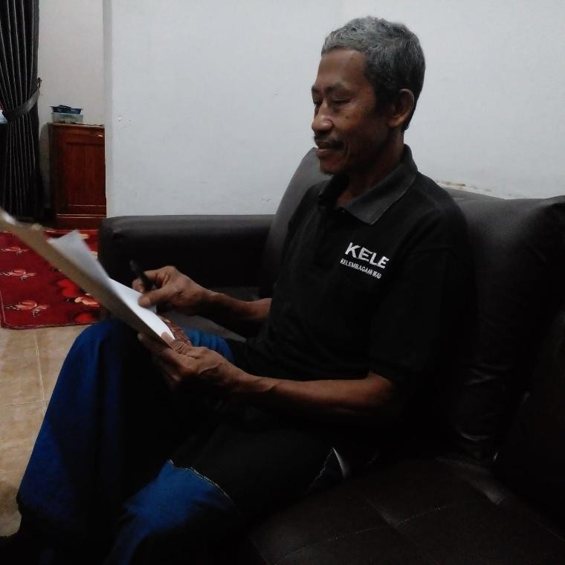
Dokumentasi dengan peternak bapa Tasrif
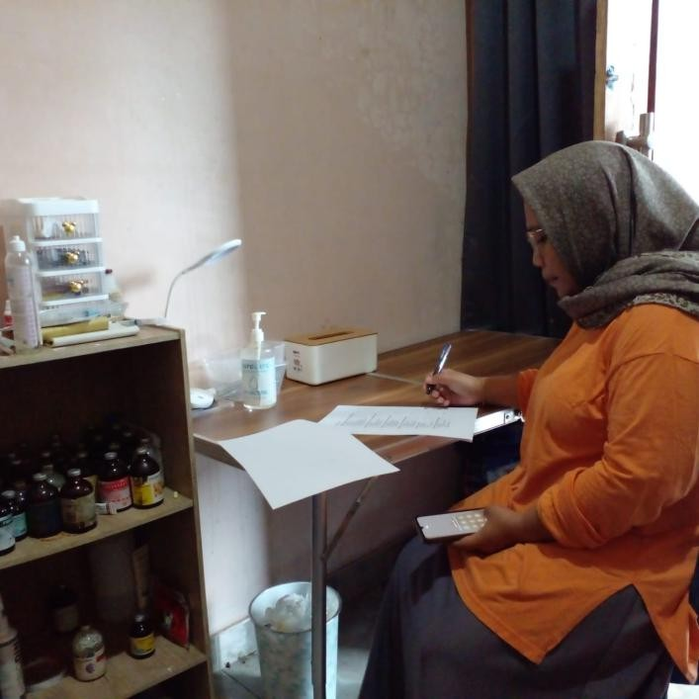
Dokumentasi dengan pakar dengan ibu asih

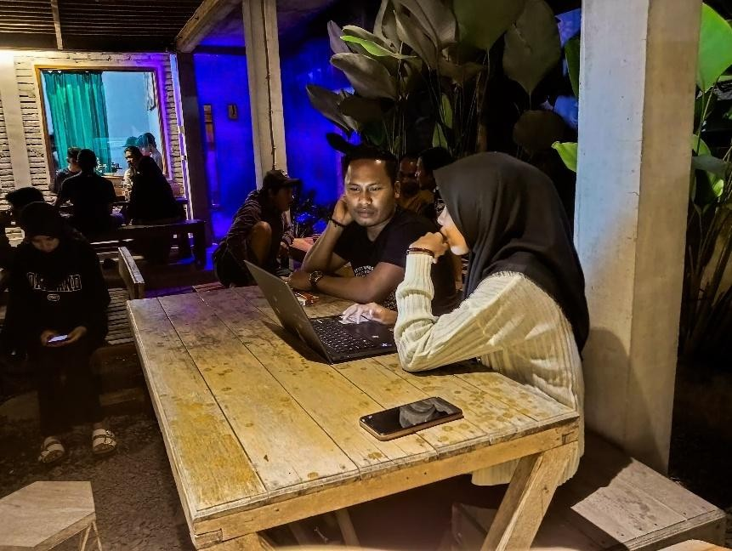
Dokumentasi pengujian black box dengan bapak drh. Arafah
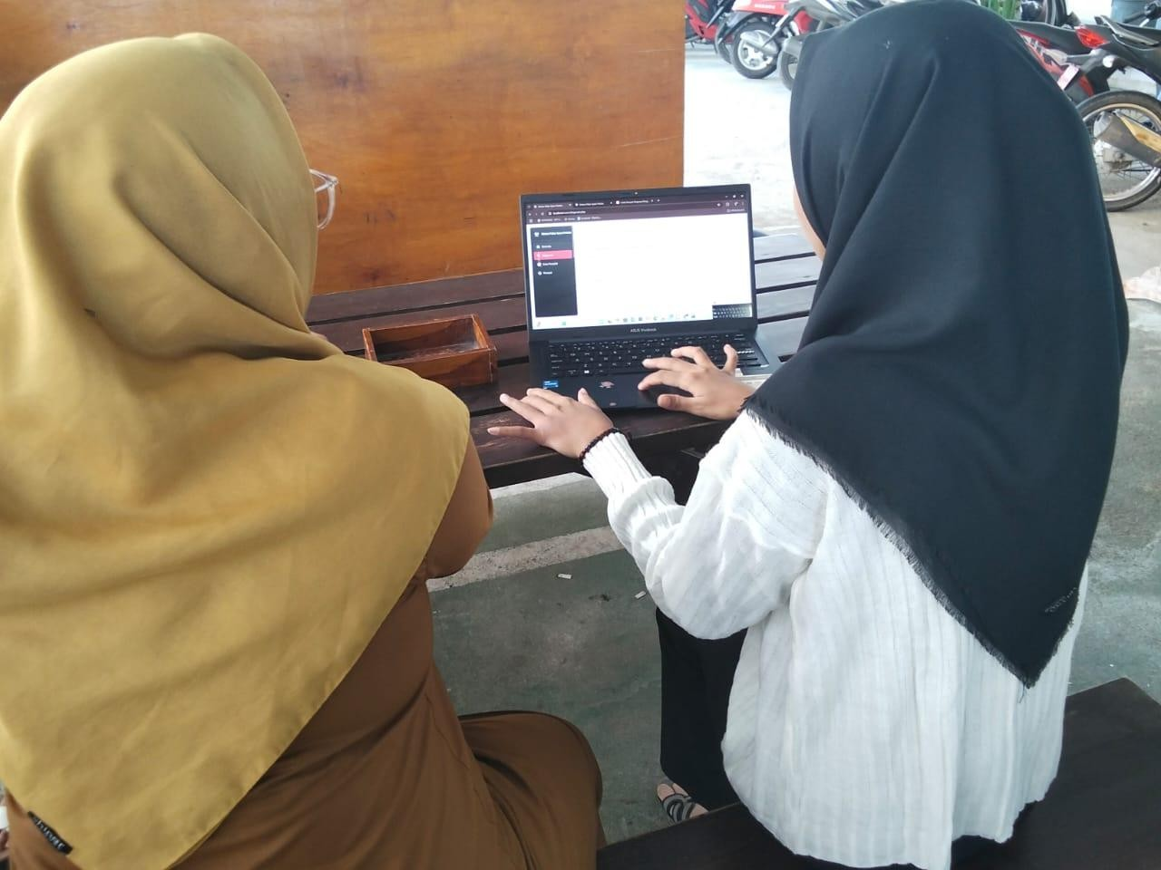
Dokumentasi pengujian black box dengan ibu drh. Asih

Lampiran 4
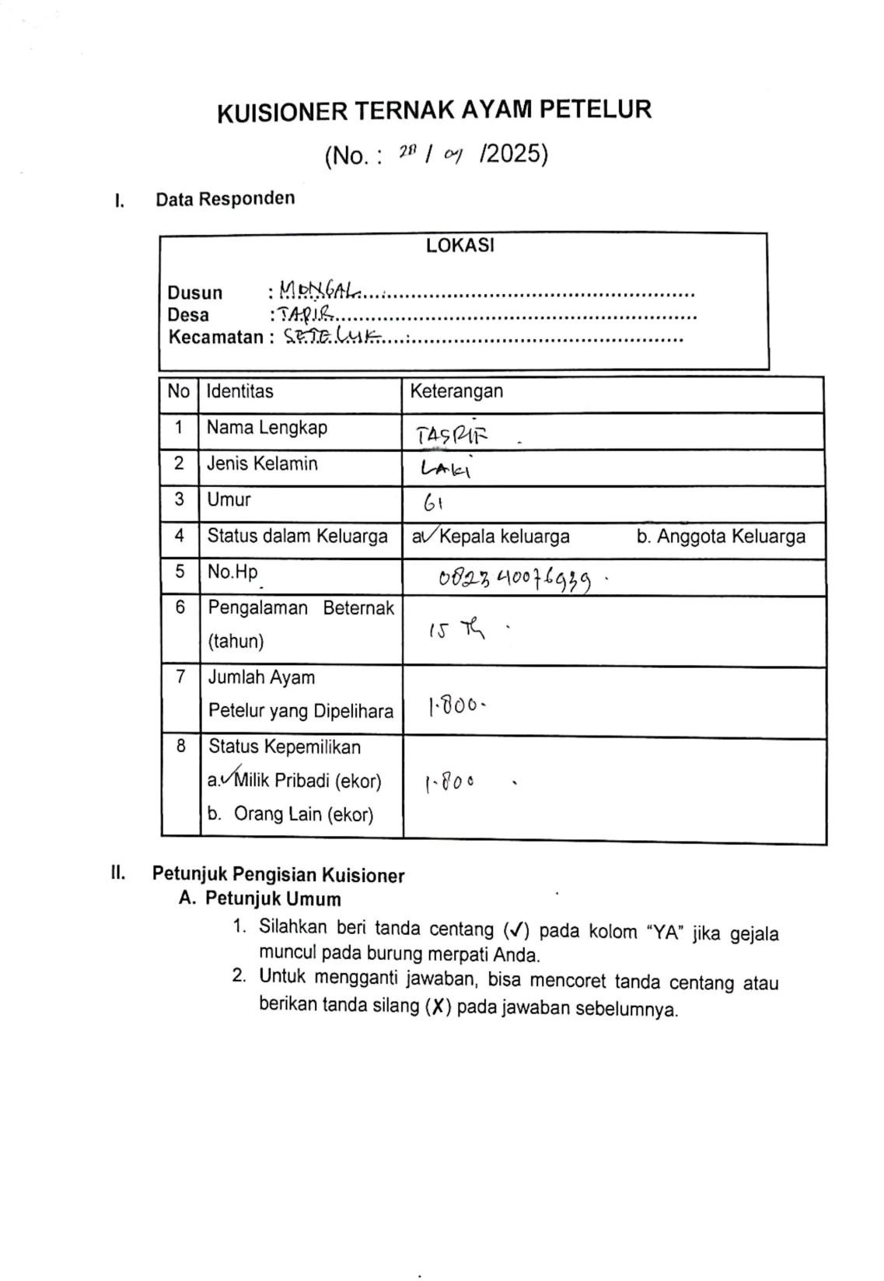

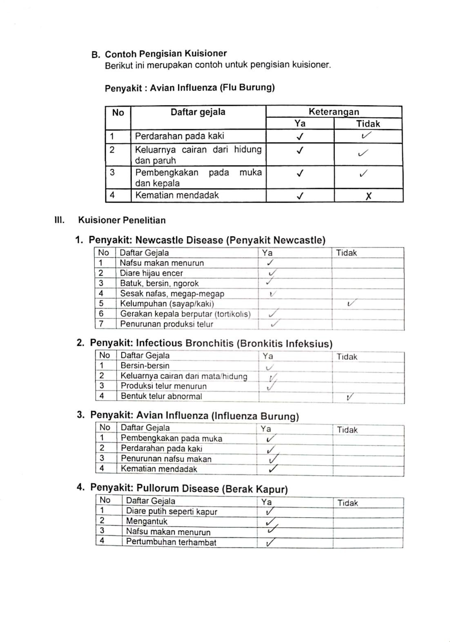

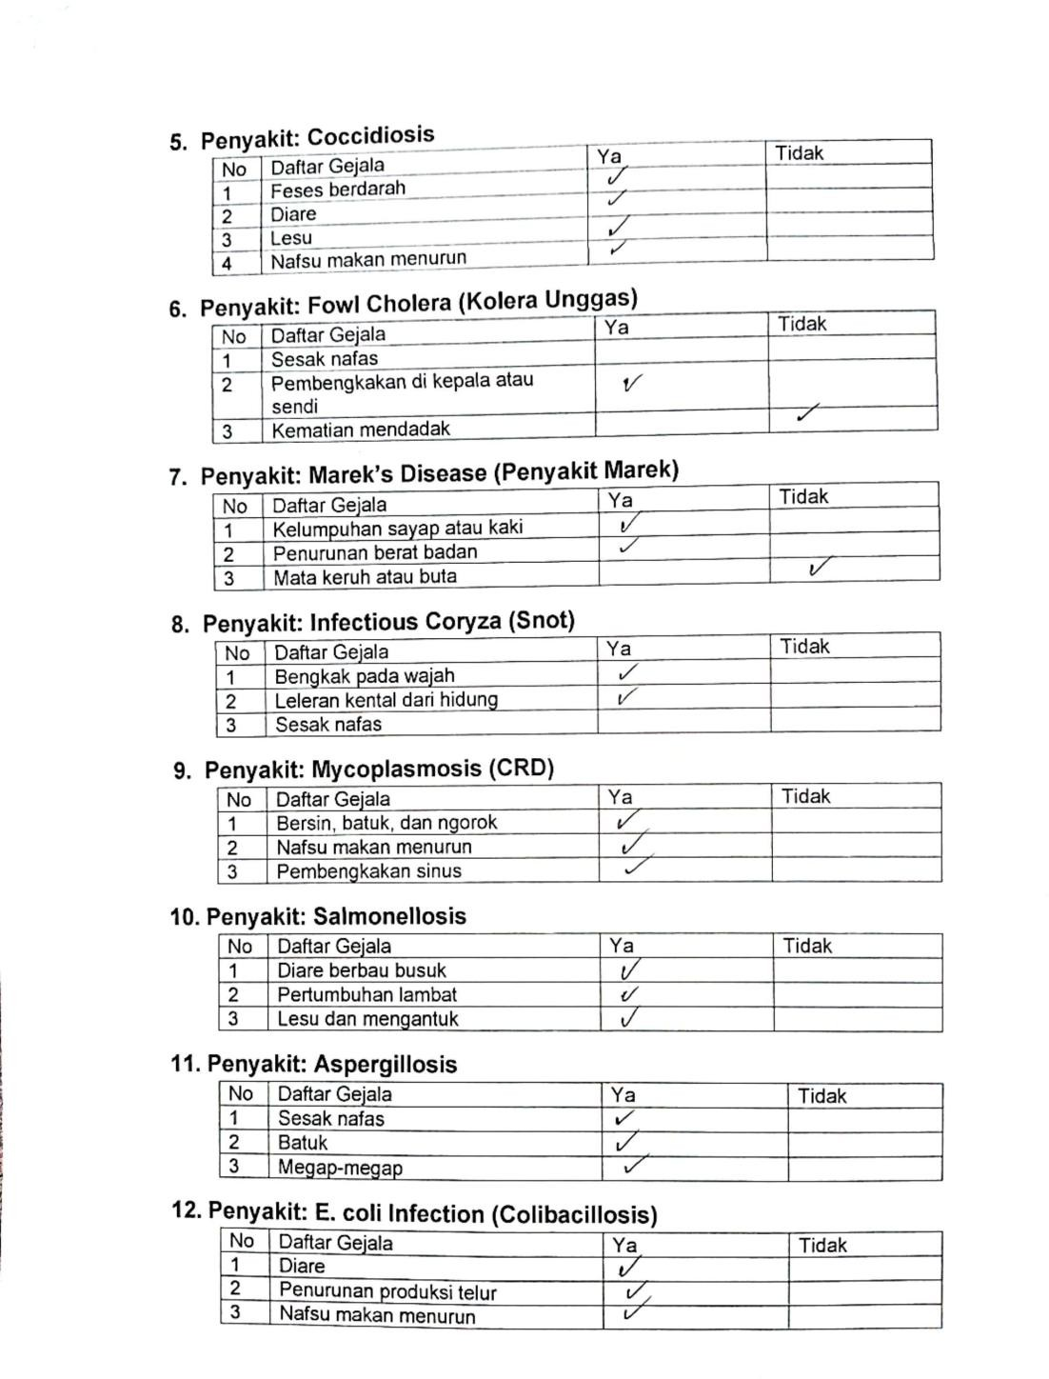

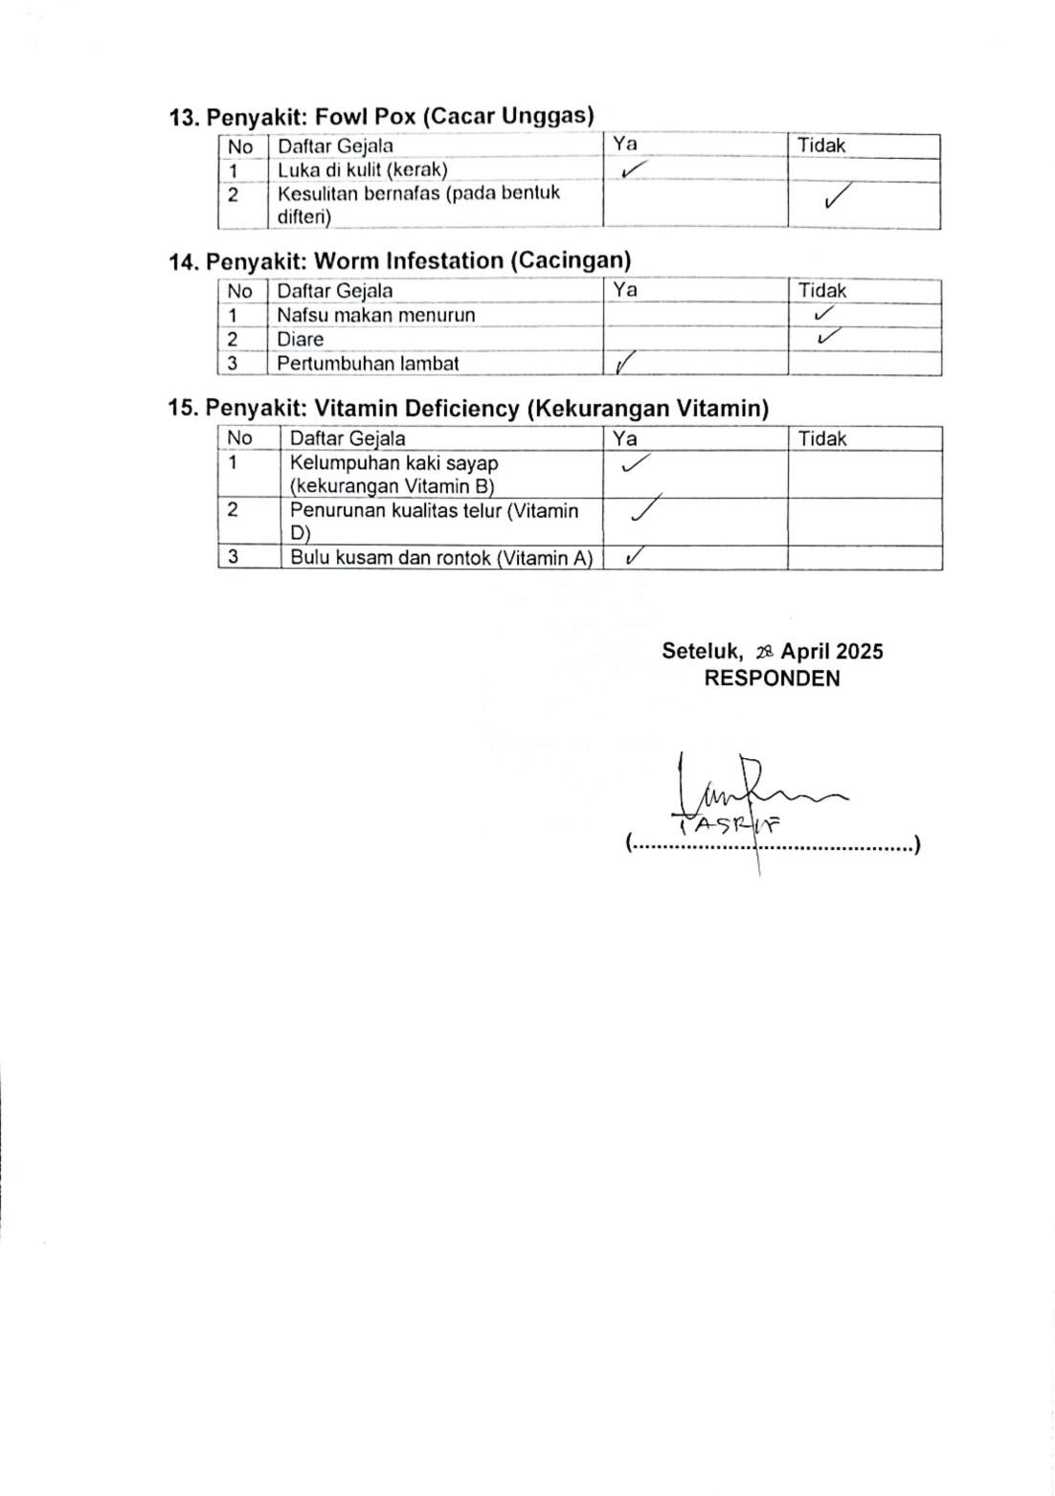

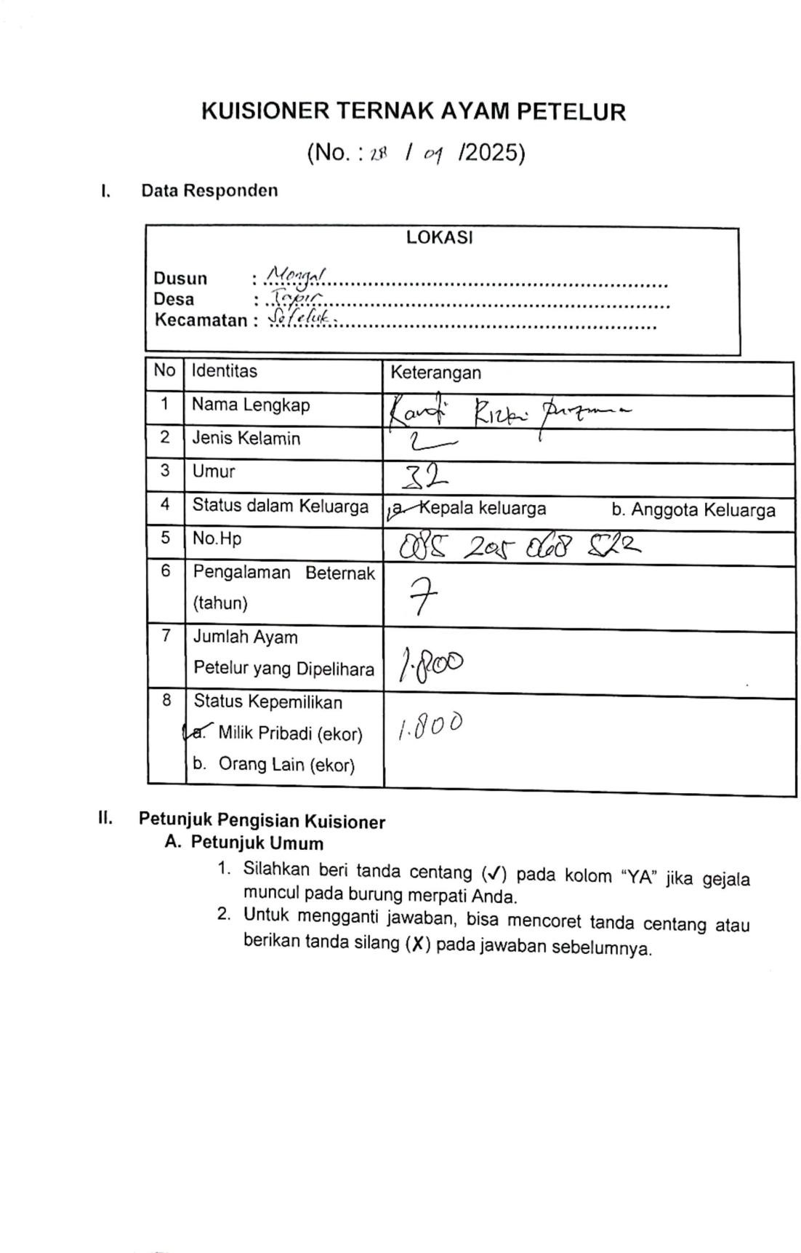

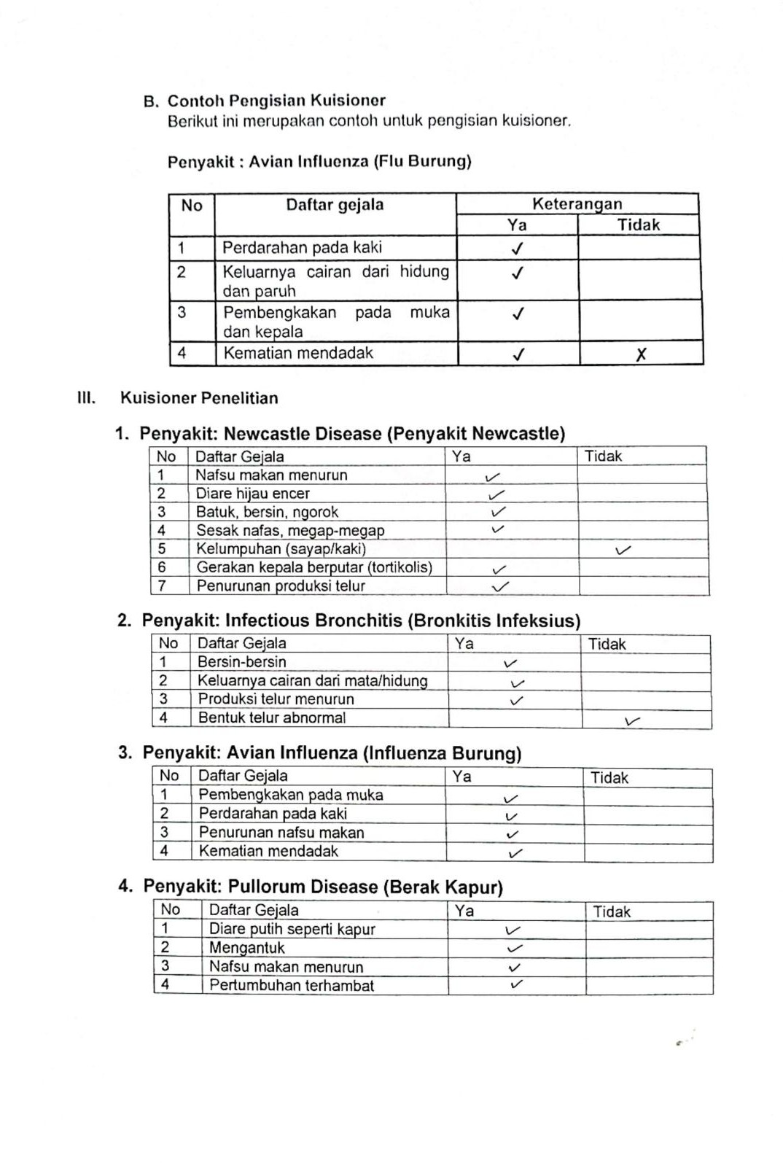

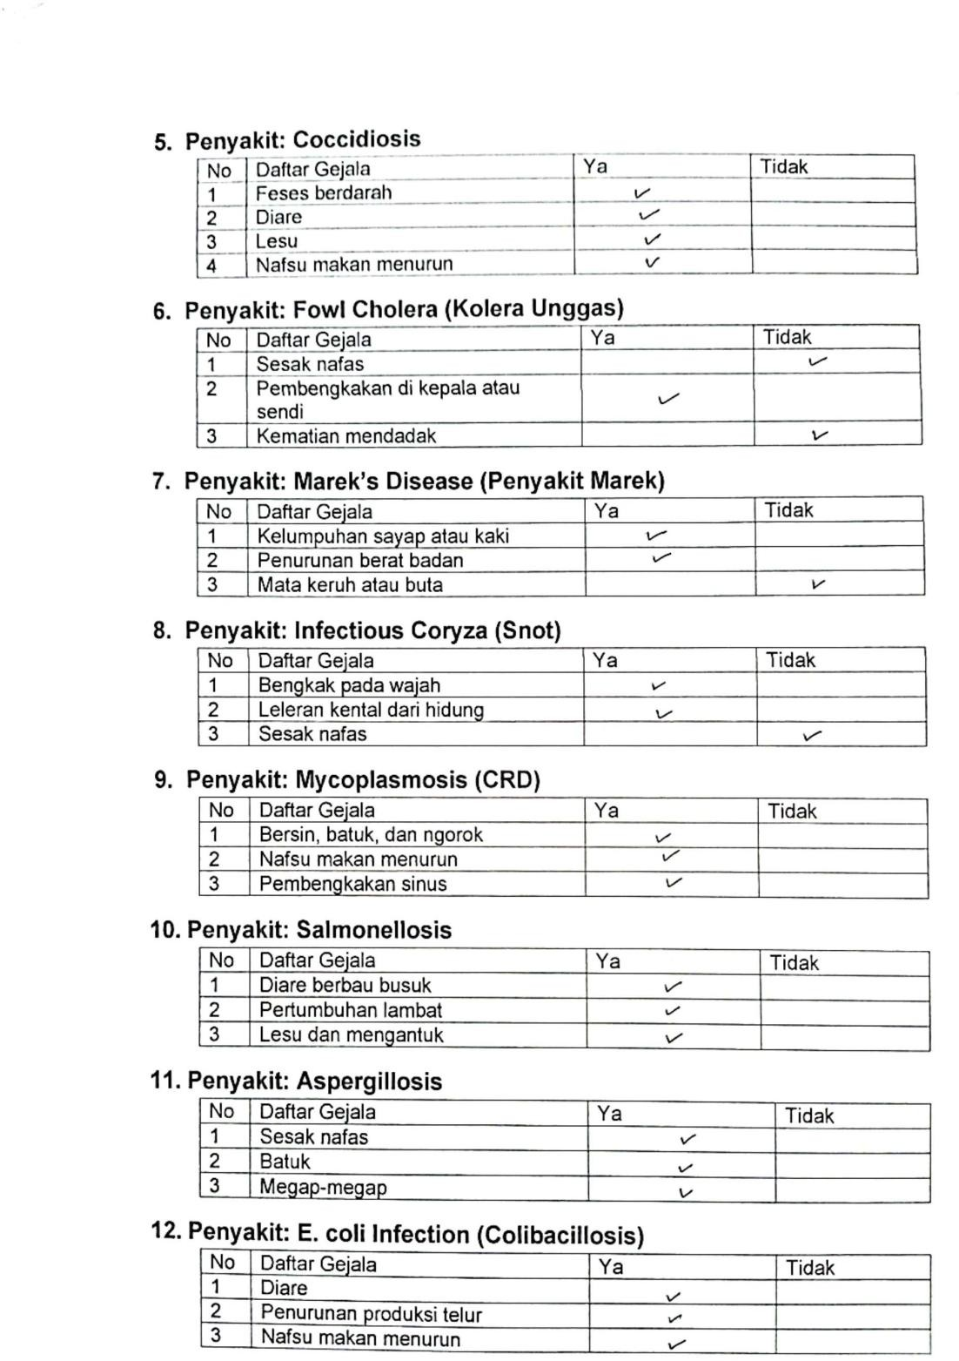

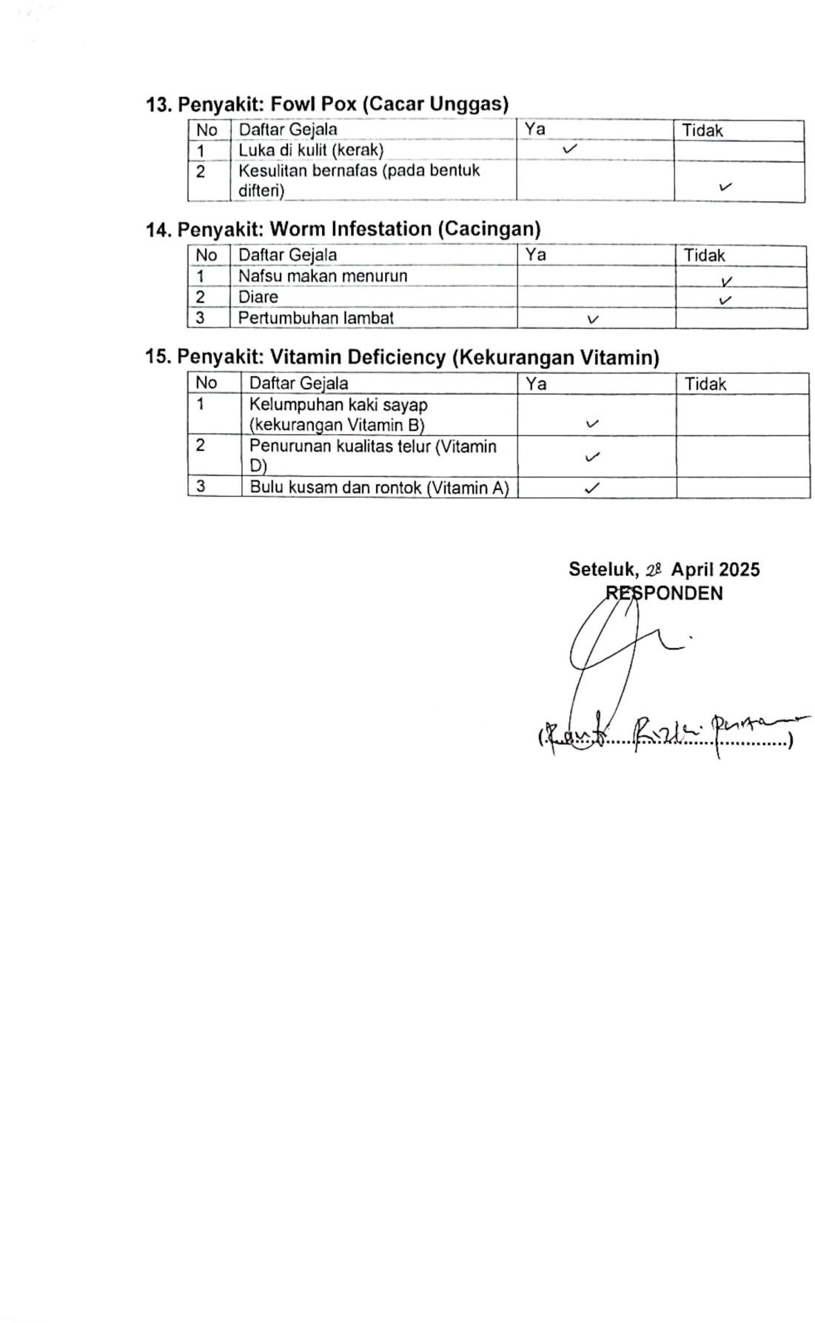

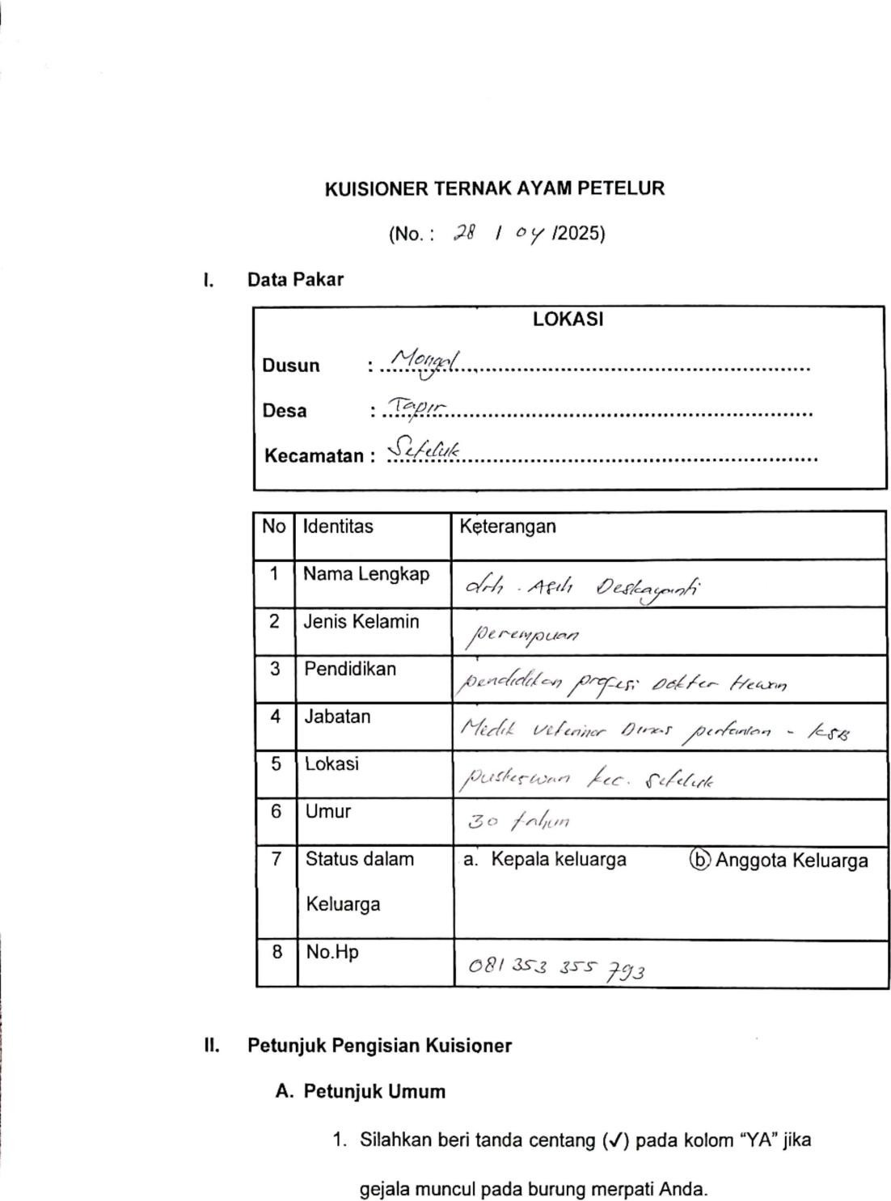

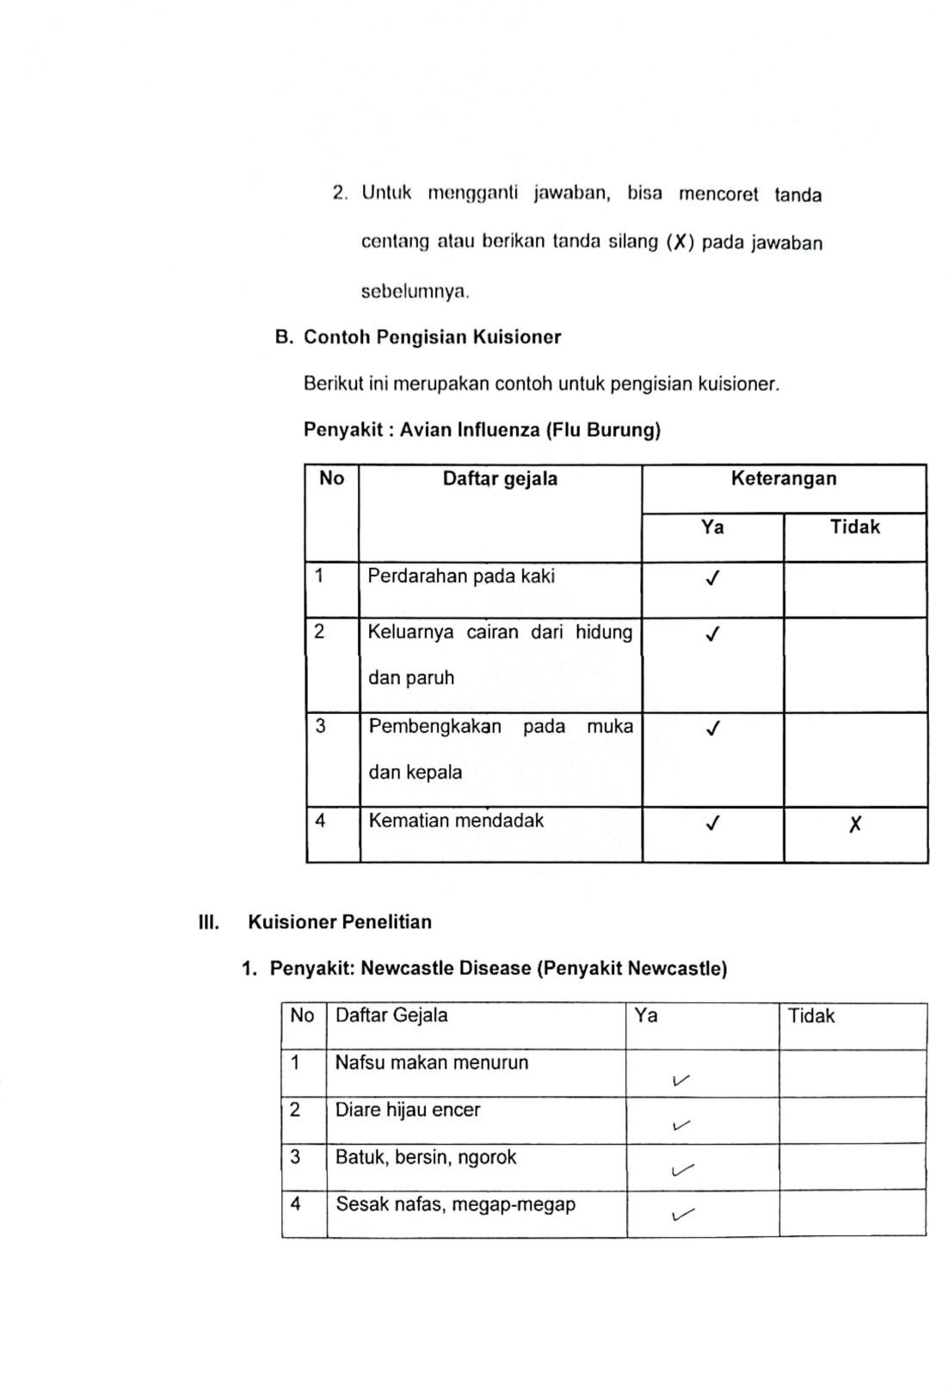
p

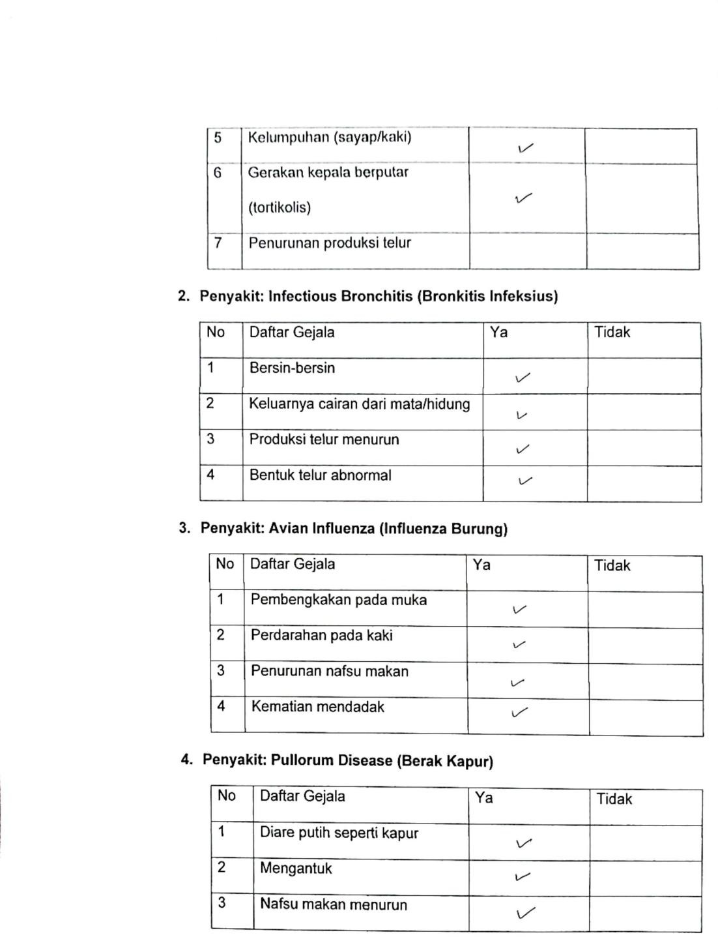

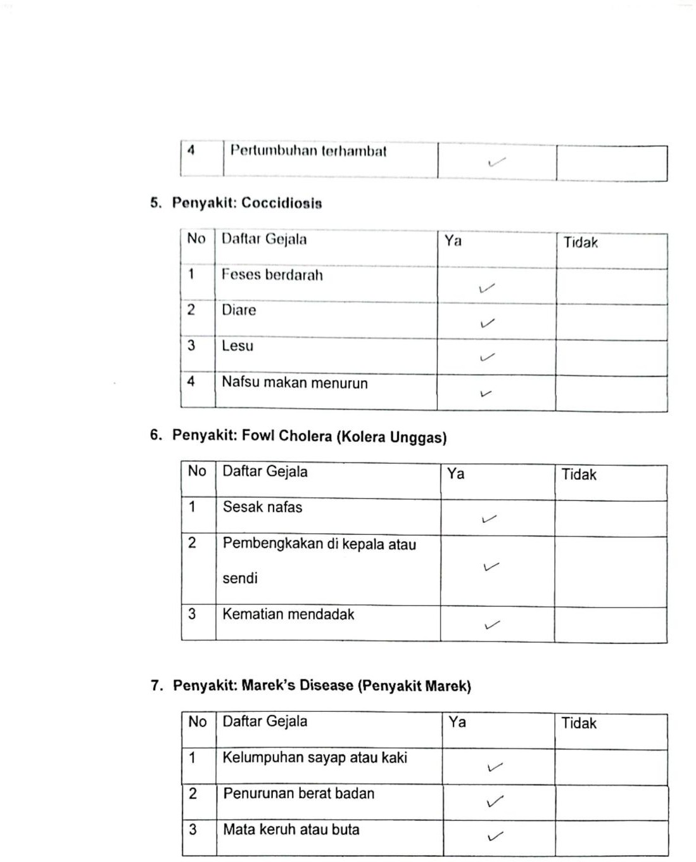

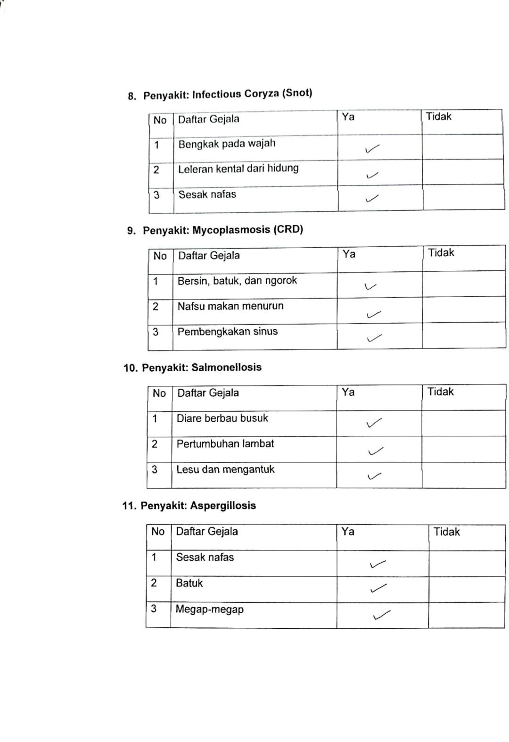

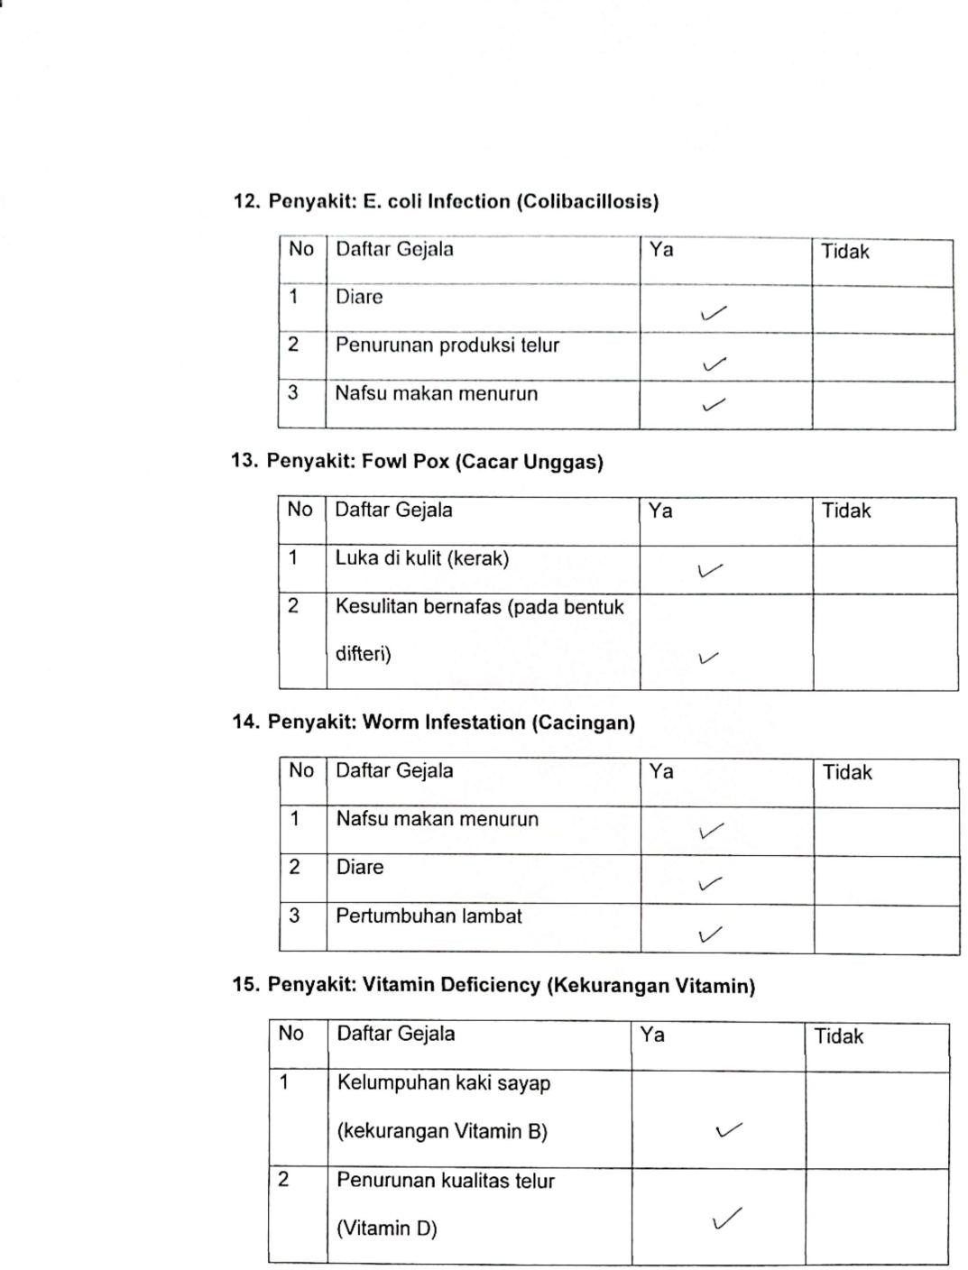

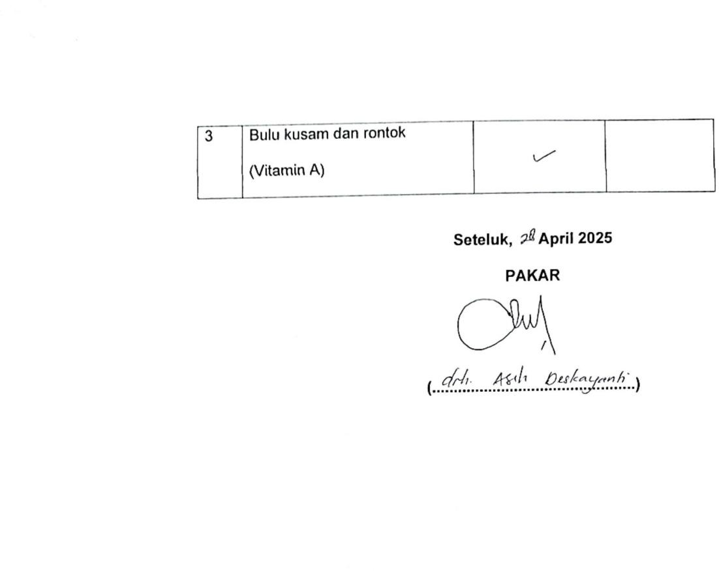

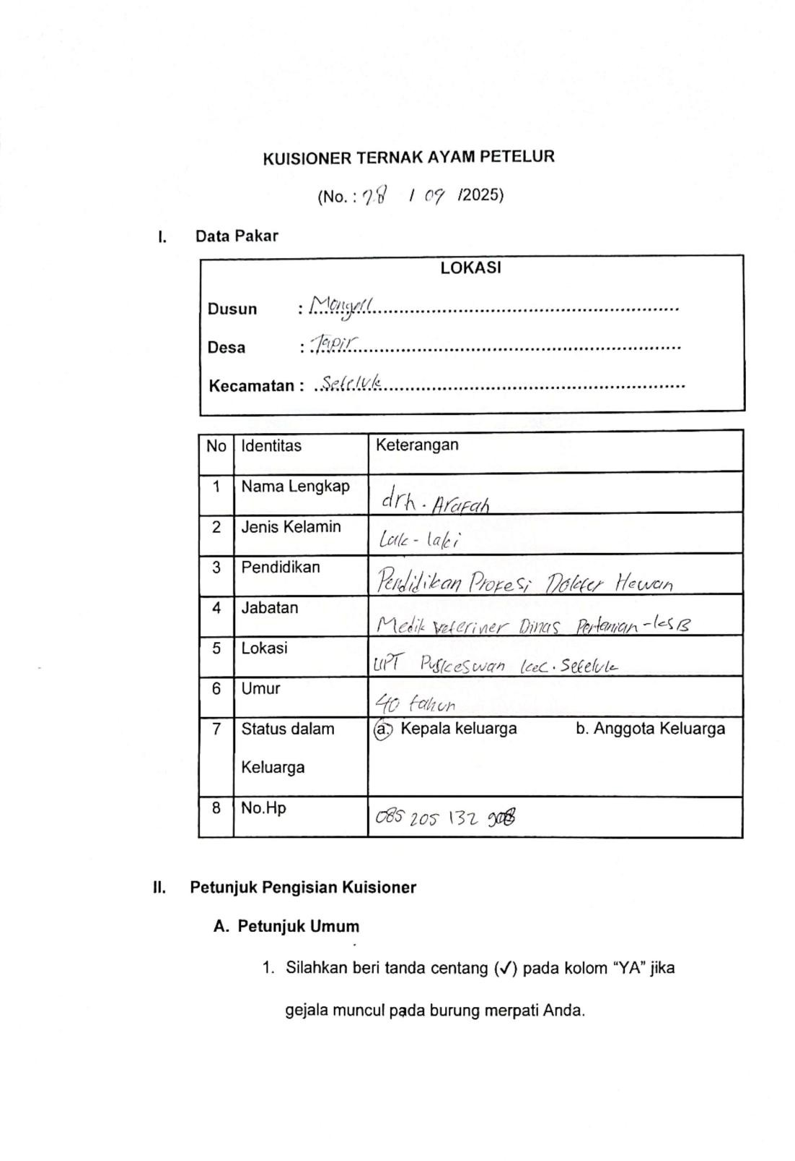

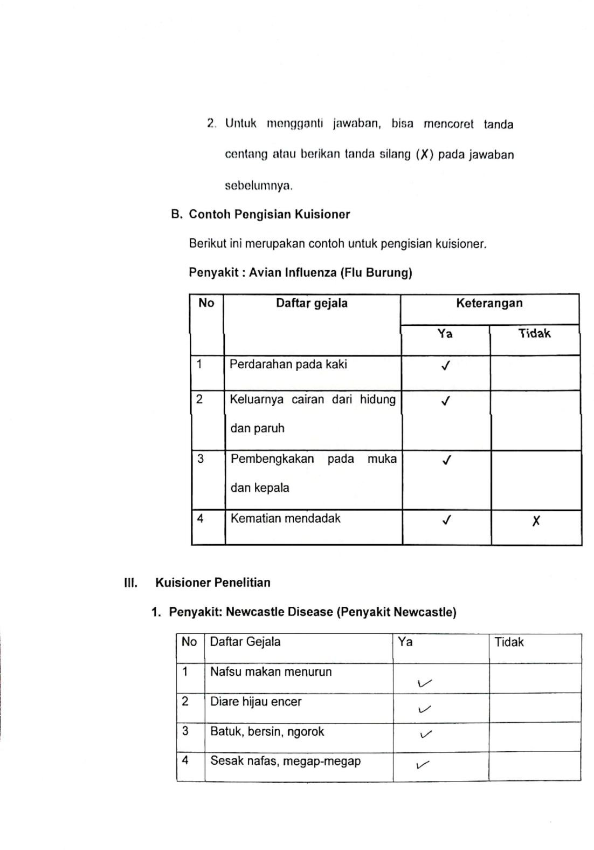
;

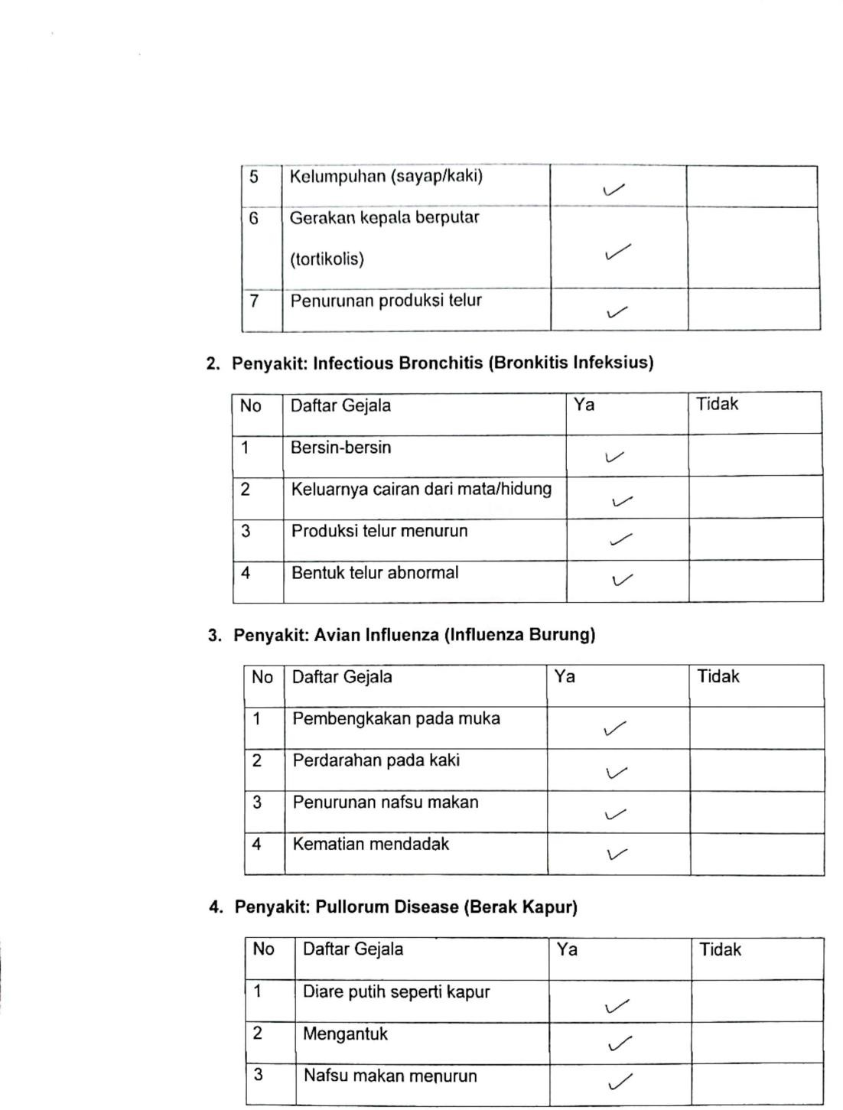

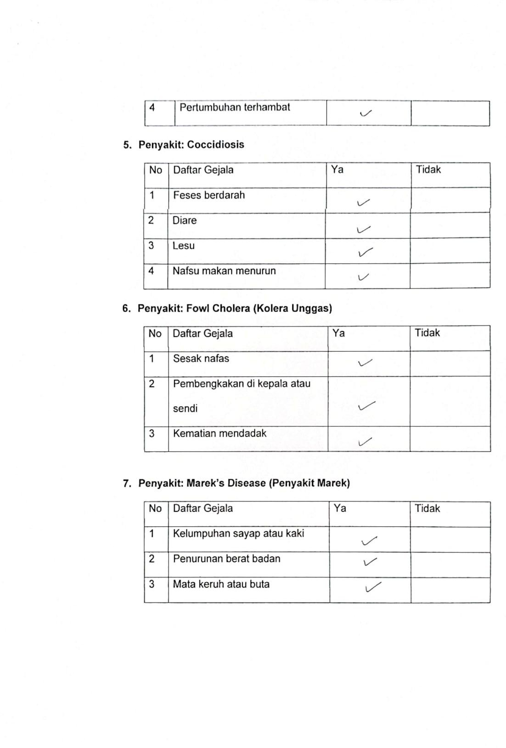

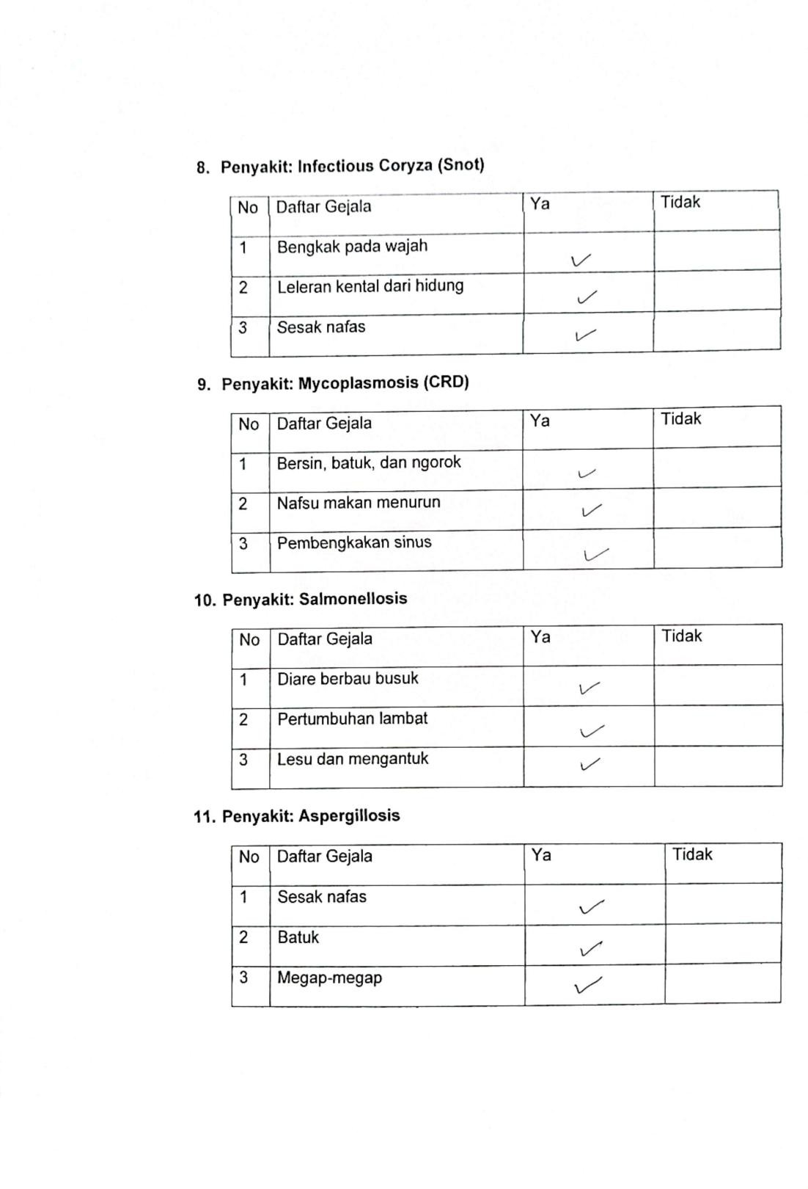

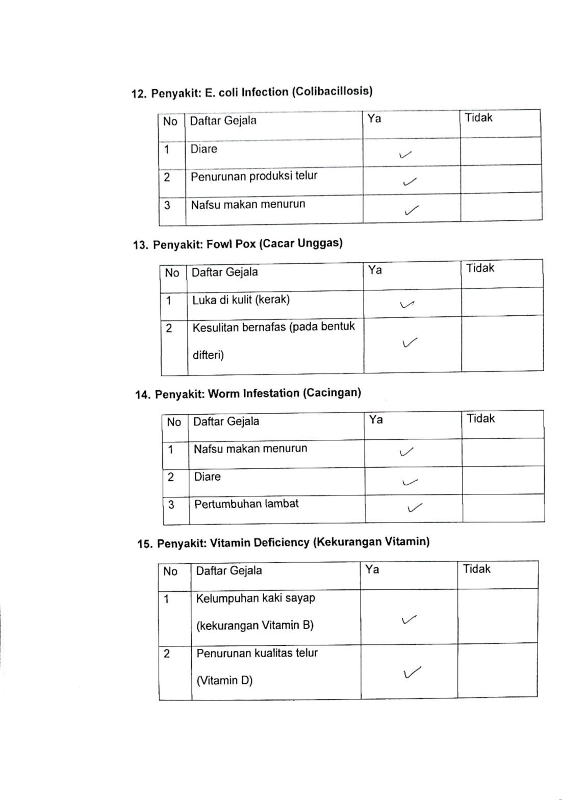

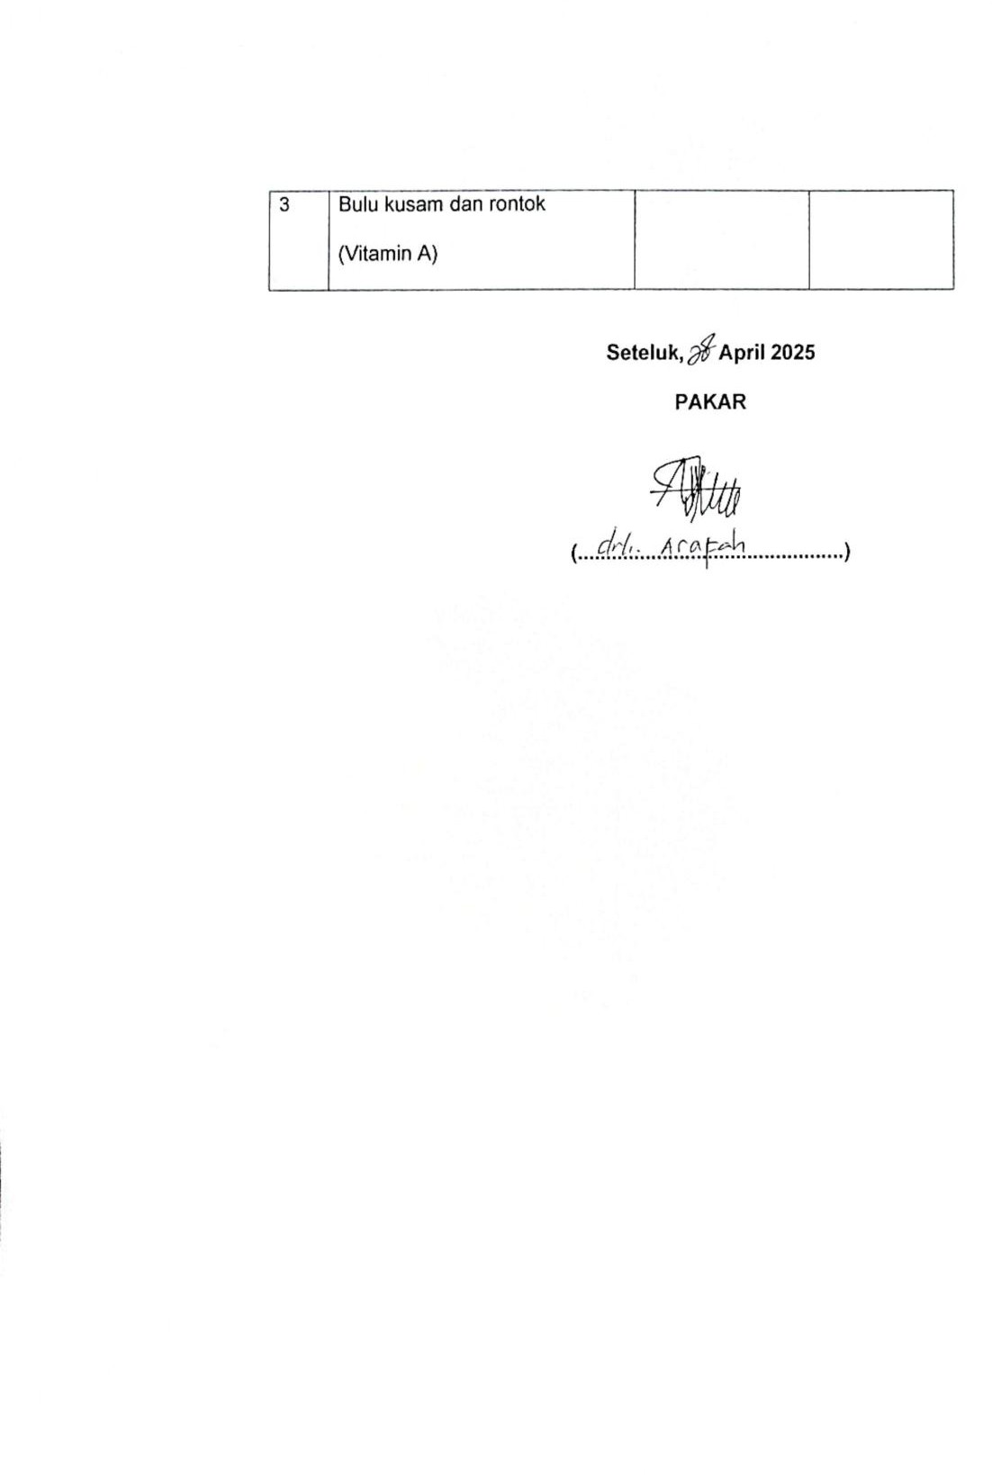

Lampiran 5
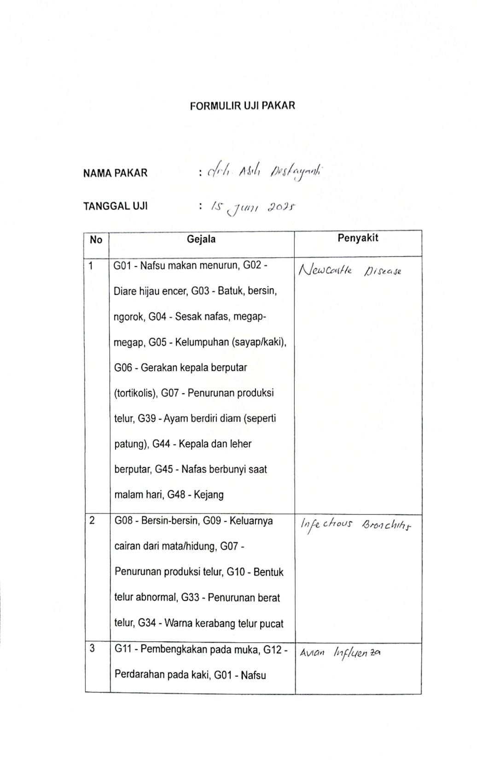

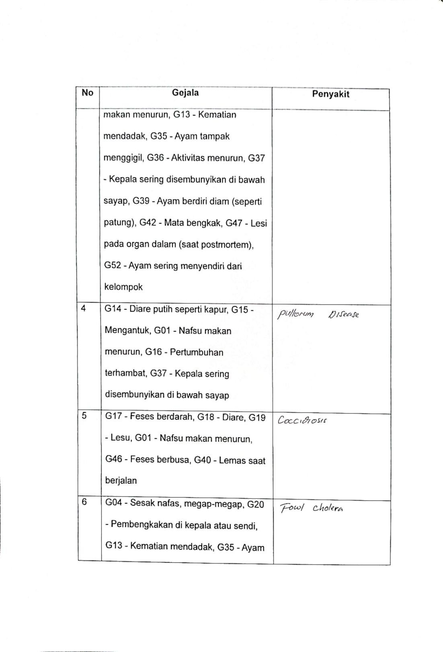

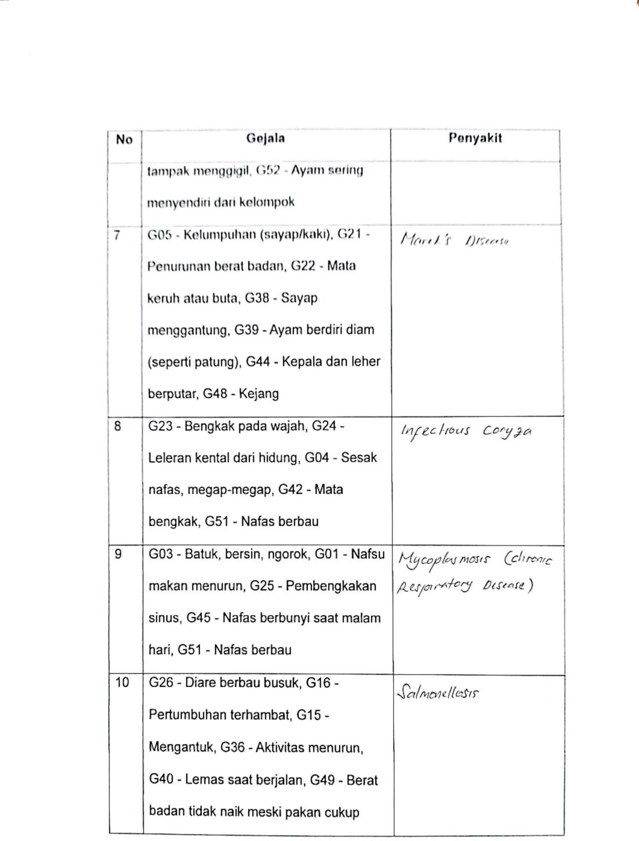



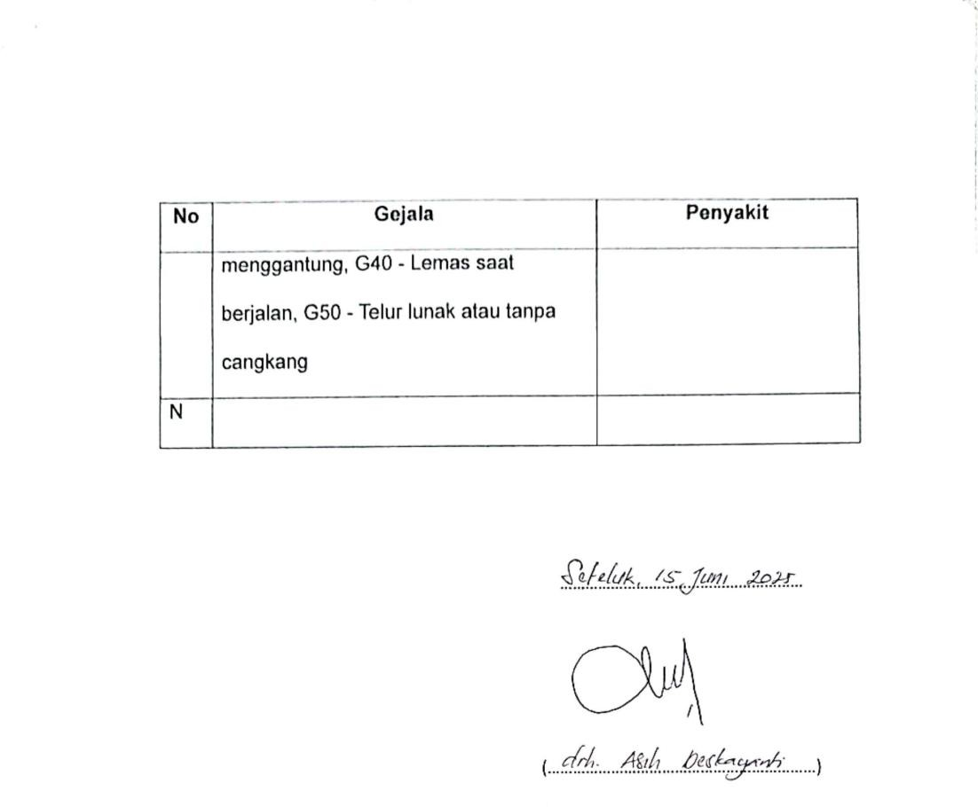

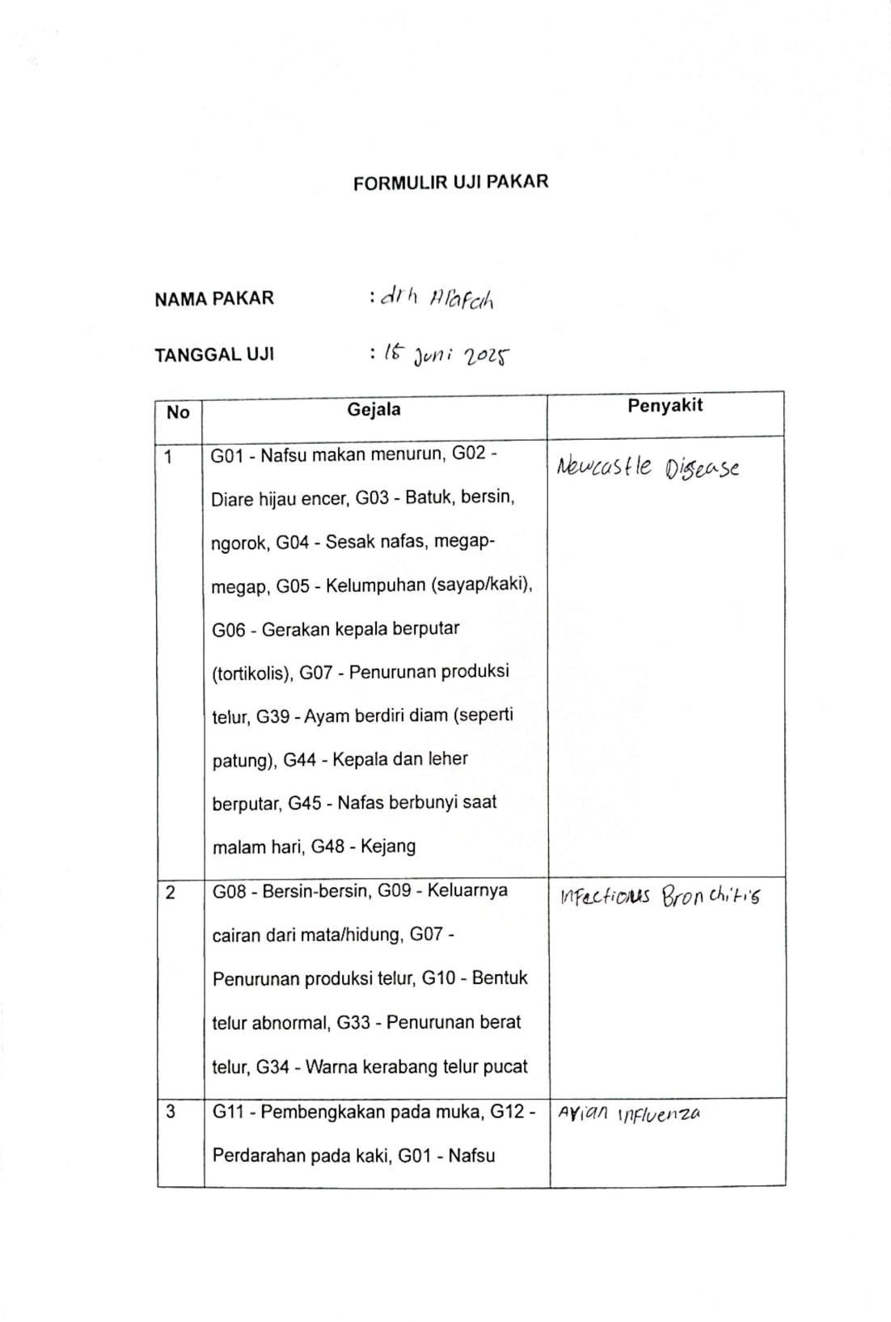

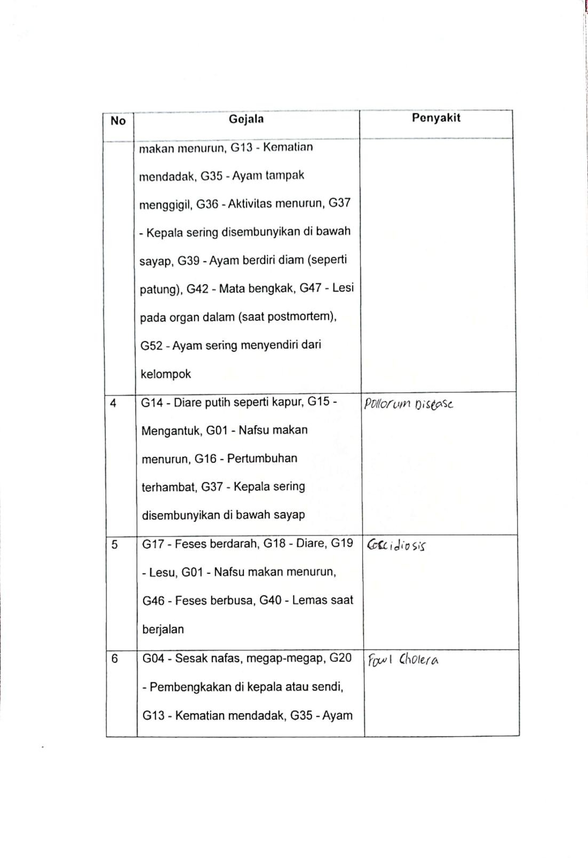

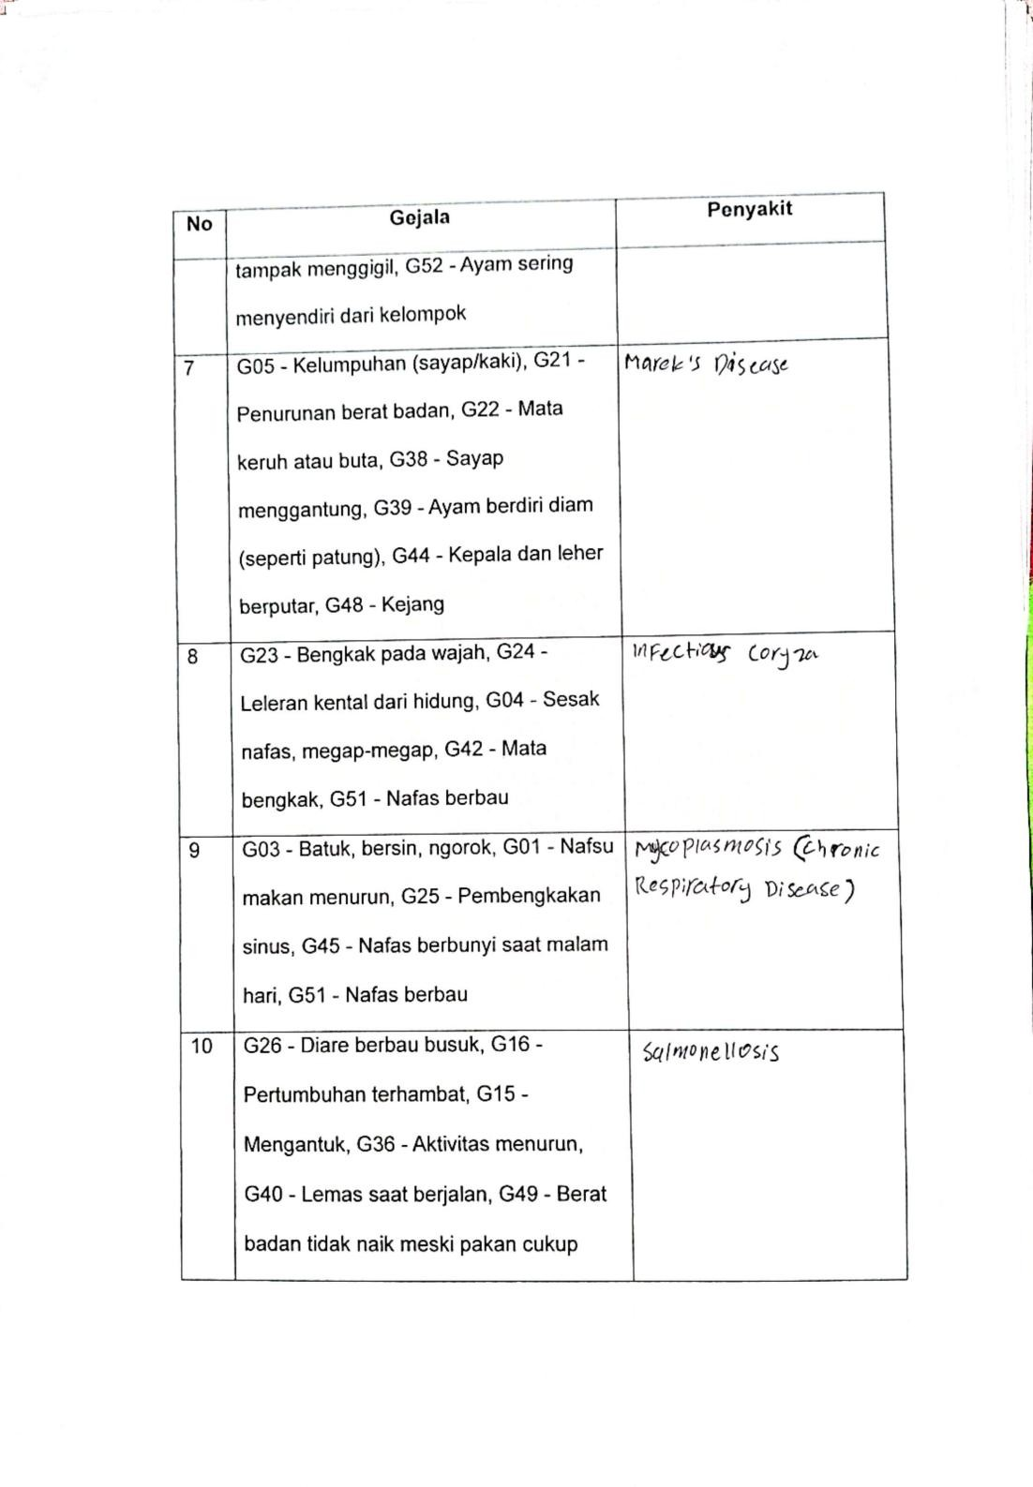

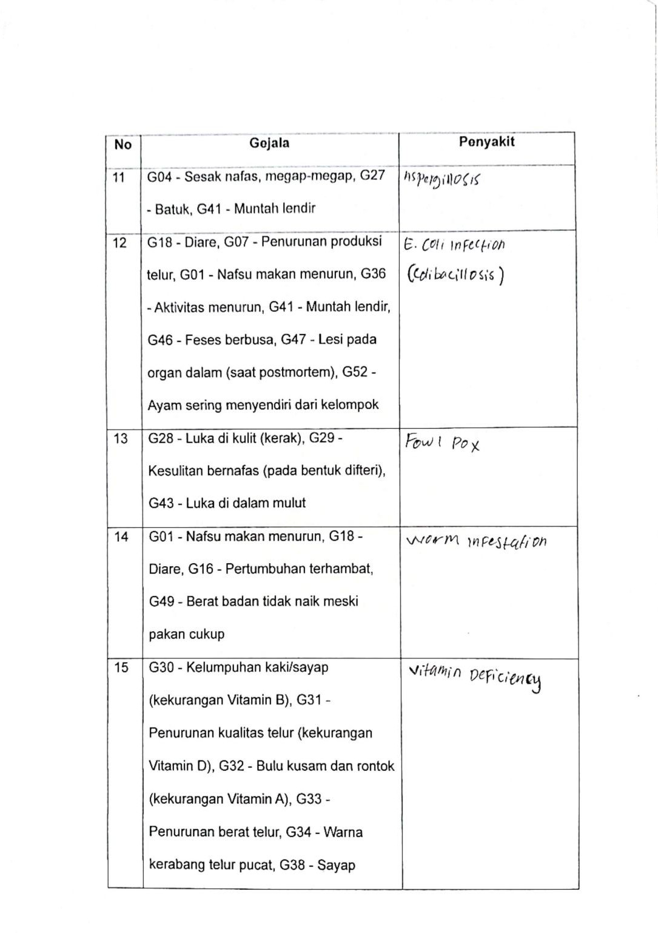

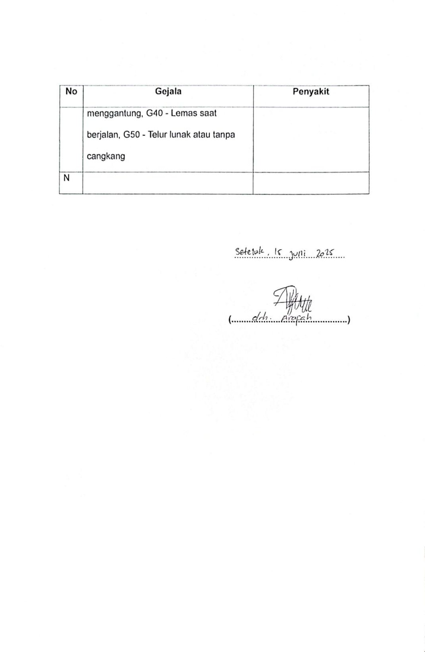

Lampiran 6: pengujian black box
